Ўзбекистон республикаси олий ва ўрта махсус таълим вазирлиги Тошкент давлат иқтисодиёт университети

Инновацион таълим технологиялари маркази

Л.В. Голиш, Д.М. Файзуллаева

ПЕДАГОГИК ТЕХНОЛОГИЯЛАРНИ ЛОЙИҲАЛАШТИРИШ ВА

РЕЖАЛАШТИРИШ

Тошкент - 2010

Голиш Л.В., Файзуллаева Д.М. Педагогик технологияларни лойиҳалаштириш ва режалаштириш: Ўқув услубий қўлланма/ Таълимда инновацион технология серияси. - Т.: 2010.- 149 б.

Ўзбекистон Республикаси олий ва ўрта махсус таълим вазирлиги Тошкент давлат иқтисодиёт университети қошидаги ўқув - услубий бирлашманинг қарорига мувофиқ нашр этилмоқда.

Тақризчилар:

педагогика фанлари доктори, профессор Ходжабаев А.Р педагогика фанлари номзоди, доцент Хошимова М.К

Ўқув қўлланма малака ошириш ва уларни қайта тайёрлаш тизими ходимлари учун мўлжалланган. Ундан “Педагогик технологиялар ва педагогик маҳорат” курсини ўрганишда ОЎЮ профессор-ўқитувчилари, магистрлари ҳам фойдаланишлари мумкин.

© Л.В. Голиш, Д.М. Файзуллаева. 2010 © ТДИУ, 2010

М У Н Д А Р И Ж А

5

Сўз боши.

1. Таълимни технологиялаштиришга кириш 7
2. Таълимга технологик ёндашувнинг моҳияти ва унинг

узлуксиз ривожланиши

1. Таълимни технологиялаштириш соҳасидаги асосий тоифа ва

тушунчалар

1. Таълим технологиясининг моҳиятли белги ва

хусусиятлари

1. Замонавий таълим технологиясининг концептуал

асослари

1. Анъанавий таълимни замонавий таълим технологияларига

асосланган таълимдан фарқи

1. Таълим технологияси: тизимли ташкил этувчилар, таълим

технологиясини ишлаб чиқишнинг жараёнли тузилмаси ва амалга ошириш 24

1. Таълим технологияси - педагогика тизимнинг ташкил

этувчиси

1. Таълим технологиясини тузилиши
2. Таълим технологиясининг ҳарактланувчи тузилмаси
3. Таълим технологиясини лойиҳалаш ва ишлаб чиқиш

тартиби

1. Бошқарув - таълим технологиясининг таркиби 31
2. Таълим жараёнида бошқарувнинг ўрни ва моҳияти
3. Мақсадни белгилаш
4. Педагогик технологияни лойиҳалаштириш ва режалаштириш

йўллари

1. Талабанинг ўқув ютуқлари назорати
2. Таълим усули - таълим технологиясининг таркибий ташкил 43

этувчиси

1. Усулнинг таълим бериш технологиясидаги ўрни
2. Таълим усуллари ва техникаларининг хусусиятлари
3. Таълим усулларини танлаш
4. Таълимни ташкиллаштириш шакллари - таълим 71 технологясининг таркиби
5. Таълимни ташкиллаштириш шакллари: моҳияти ва

мазмуни

1. Гуруҳларда ҳамкорликда ишлашни ташкил этиш

технологияси

1. Ҳамкорликда ўзаро ўқиш
2. Таълим воситалари: тушунча ва мазмуни
3. Графикли органайзерлар техникаси
4. Маъруза - таълим технологогиясининг таркиби 93
5. Маъруза - ОУЮ таълим усули
6. Маъруза - ОУЮ таълим ташкиллаштиришнинг асосий

шакли

1. Маърузаларда таълим технологияси
2. Семинар - таълим технологогиясининг таркиби 106
3. Семинар-ОЎЮда таълимни ташкил этиш шакли
4. Семинар машғулотларида таълим бериш технологиясини

лойиҳалаш ва режалаштириш

1. Талабаларнинг мустақил фаолиятларини педагогик 117

бошқариш

1. . Талабаларнинг мустақил фаолиятларини педагогик

бошқаришнинг моҳияти

1. Умумўқув кўникма ва малакаларга эга бўлиш - талабаларнинг

мустақил фаолиятларининг асоси

1. Ўқув фани бўйича ўқув-услубий мажмуа (ЎУМ)

ИЛОВАЛАР 122

Пўлатов М. “ТИФ субъектлари аудити ” фанидан оралиқ назорат учун мўлжалланган таълим кейс-технологияси. Кейс “Аудиторлик хулосаси: бухгалтерия ҳисобининг ҳолати ҳақида барча ҳақиқатлар”.... ПЎЛАТОВ М.Э. “Молиявий ҳисоб” ўқув фани бўйича лойиҳавий таълим технологияси Ўқув лойиҳа: “ҲИСОБ СИЁСАТИНИ

ТУЗИШ”

СЎЗ БОШИ

ЮНЕСКО томонидан тан олинган педагогик технология оқими 30-йилларда АҚШда пайдо бўлди ва 70-80 йилларда барча ривожланган малакатларни қамраб олди.

Таълим назарияси ва амалиётида ўқув жараёнига технологик хусусиятни бериш учун 50-йилларда биринчи уринишлар қилиб кўрилган. Улар ўз ифодасини анъанавий ўқитиш учун мўлжалланган мажмуали техник воситаларни яратилишида намоён бўлади.

Ҳозирги вақтда педагогик технология “таълим беришнинг техник воситалари ёки компьютердан фойдаланиш соҳасидаги тадқиқотлардек қаралмай, балки бу таълимий самарадорликни оширувчи омилларни таҳлил қилиш йўли орқали, йўл ва материалларни тузиш ҳамда қўллаш орқали, шунингдек қўлланилаётган усулларни баҳолаш орқали таълим жараёни принципларини аниқлаш ва энг мақбул йўлларини ишлаб чиқиш мақсадидаги тадқиқотдир” (Международный ежегодник по технологии образования и обучения, 1978/79. Лондон; Нью-Йорк, 1978).

Педагогик амалиётда янги йўл ва воситаларини жадал татбиқ этилаётганлигини кузатиш мумкин. Бироқ баъзи таълим шакл ва фаол усуллар ўрнига бўлинмас таълимий технологиялар зарур. Лекин таълимий жараённи технологияли лойиҳалаштириш ва режалаштиришни, фақат технологик билим, кўникма ва малакаларга эга бўлган ўқитувчи бажара олиши мумкин.

Технологик билимлар тизими қуйидаги ташкил этувчилардан иборат:

* тушунчага оид қисм - технологялаштиришнинг мураккаброқ бўлган тоифа ва қоидларини ўрганишга йўл;
* таълим технологиясининг таркибий қисм ва ҳаракатланувчи тузилма - таълим жараёнини башоратлаш ва лойиҳалаштириш асоси тўғрисида тушунча;
* талимий технологияларнинг концептуал асослари - ҳар қандай таълим технологяси негизига педагогик ва психологик фанлар ютуғида ифодаланган педагогик ғоя асос бўлади;
* мақсадни белгилаш - агар педагогик вазифалар аниқланган бўлса ва ўқув фаолиятининг якуний натижалари бир маънода ифодаланган бўлса, бошланиш шартлари маълум бўлса, таълим жараёнини лойиҳлаштириш мумкин;
* таълим бериш модели - мақбул йўллар (усул ва шакллар) ва воситалар йиғиндиси - мавжуд шароитлар ва белгиланган вақтда объектнинг бошланғич ҳолатини ўзгартириш бўйича кўзланаётган натижаларга эришиш кафолати;
* бошқарувнинг йўл ва воситалар йиғиндиси: башоратлаш, лойиҳалаштириш, режалаштириш, ташкиллаштириш, назорат ва баҳолаш, шунингдек тезкор ўзгартириш тўғрисида бошқарув хулосасини қабул қилиш мақсадида таълим жараёнини узлуксиз ва мунтазам кузатиш - мониторинг.

Сиз таълим беришни технологиялаштириш асосини ўрганишни бошлашингиздан аввал, қуйидаги маслаҳат ва тавсияларга эътиборингизни қаратинг.

1. Технологиялаштириш асосида ифодаланган, ва бу билан албатта сиз танишишингиз зарур бўлган қоидалар, шу заҳоти сизга тушунтириш бермайди, фақат кўзланаётган мақбул ва самарали натижага эришиш учун нима иш қилиш зарурлигини кўрсатади.

Ҳар бир йўл ва восита ўқитувчи-технолог томонидан, у интилаётган, якуний натижага эришишга кўринарли қўшган ҳиссаси томони билан баҳоланиши зарур. Қоиданинг мақбуллигини талқин қила туриб, эътиборни нафақат унга, уни қўллашни назарда тутувчи вазият ёки шароитларга қаратиш зарур. Гап шундаки қоидалар одатда, формула эмас, бошқарув хусусиятга эга бўлади, модомики уларни қўллаш мумкин бўлган, таълим жараёни шароитида айрим ноаниқликлар бор.

Бундан ташқари, аввалда шу нарсани ўқув вазиятида қўллаб, муваффақиятга эришган ўқитувчи-амалиётчи ёки ҳаммага маълум бўлган таълим бериш технологясининг муаллифида, шуни қоидасиз умумлаштиришдаги хатоликлар тарқалган. Моҳият шундаки, барча турли-туманликдан мавжуд шароитда ва ўқув режасида берилган вақтда кўзланаётган натижага эришишни кафолатли таъминлайдиган, сўнгра эса ундан шу шароит учун мос келадиган, таълим бериш технологиясининг - ягона мажмуини лойиҳалаштириш мумкин бўладиган, ахборот, мулоқот ва бошқарувнинг шундай йўл ва воситаларини баҳолаши, фарқлаши ва танлашни уддалаши муҳим.

1. Машҳур маркетолог Дж. О’Шонессининг «...китоблар ҳеч қачон тажриба ўрнини боса олмайди деган фикрига қўшилиш мумкин. Маҳоратли ошпаз ошпазлик тўғрисида китоб ёзиши мумкин, уни тайёрлаш йўлига амал қилиб, худди шундай чиқишини кутмаслик керак, чунки унинг маҳорати билан таққослаб бўлмайди - берилган қоидани ишлатиб муҳим кўникма ва малакалар эга бўлиш мумкин эмас, улар фақат амалиётда эгалланади ва “қўлланиладиган донишмандлик” деб аталувчи амалиётли донишмандлик билан мустаҳкамланади, яъни вазият билан мувофиқликдаги донишимандлик» (Дж. О’Шонесси, 2000).

Ушбу қўлланма билан танишганингиздан сўнг шу заҳоти умидсизликка тушманг, сиз шу заҳоти таълим бериш технологиясини лойиҳалаштира олмайсиз. Шуни эсда сақланки: қўлланиладиган донишмандлик китоб бўйича формуларни ўрганишда эмас, балки ҳақиқий ишни бажарганда ҳосил бўлади (Дж. О’Шонесси, 2000).

1. “Таълим жараёнини ихтиёрий қуриш ва амалга оширишдан, унинг ҳар бир қисм ва босқичларини изчил асосланган, якуний натижани ҳаққоний ташхислашга йўналтирилган” га ўтиш учун асос зарур (В. Беспалько, 1989)га ўтиш учун асос зарур.

Агарда сиз таълим жараёнини технологялаштиришга ўтиш муҳимлигини англамас экансиз, унда “биз янги технологияларнинг ютуғларини бермайлик, пайдо бўлган мунтазамлик механизмини чиқариб ташлай олмайди, ё бўлмаса мажбур қилинган технологиялар зиёнли натижаларни кўпайтириш мумкин ” .

1. Ниҳоят, шахсий таълим бериш технологиясини лойиҳалаштириш ва мавжуд таълим бериш технологиясини қўллаш “ўқитувчи, вазият маданияти, шунингдек шахсий ёки талабаларнинг шахсий хусусиятлари билан юзма-юз келиш йўналиши билан иш тутмоғи керак” (Е.С. Полат, 2000).

ТАЪЛИМНИ ТЕХНОЛОГИЯЛАШТИРИШГА КИРИШ

1

1. Режа
2. Таълимга технологик ёндашувнинг моҳияти ва унинг узлуксиз ривожланиши
3. Таълим технологиясининг моҳиятли белги ва тавсифлари.
4. Таълим технологиясининг моҳиятли белги ва хусусиятлари
5. Замонавий таълим технологиясининг концептуал асослари.
6. Анъанавий ва замонавий таълим технологияларига асосланган таълимнинг фарқи.
7. Асосий тоифа ва тушунчалар

Технологик ёндашув, таълимни технологиялаштириш, технология, ишлаб чиқариш технологияси, таълим технологияси (ТТ), ўқитиш технологияси (ЎТ), педагогик технология (ПТ), педагогик тизим (ПТ), ўқитиш методикаси (ЎМ), фан методикаси (ФМ), концепция (ғоя), шахсга йўналтирилган таълим, тизимли ёндашув, фаолиятли ёндашув, суҳбатли ёндашув, муаммоли таълим, ҳамкорликдаги таълим.

1. Мавзуни ва алоҳида саволларини ўрганиш учун фойдаланилган ва тавсия этилаётган адабиётлар рўйхати
2. Азизходжаева Н.Н. Педагогик технологиялар и педагогик маҳорат - Т.: ТДПУ, “Низомий”, 2003.
3. Авлиёқулов Н. Замонавий ўқитиш технологиялари.Тошкент, 2001.
4. Бершадский М.Е., В каких значениях используется понятие «технология» в педагогической литературе? //Школьные технологии- 2002.- № 1. - С.3 - 18.
5. Беспалько В.П. Слагаемые педагогической технологии. М.: Педагогика, 1989.
6. Боголюбов В.И. Эволюция педагогических технологий //Школьные технологии - 2004. - № 4.-С.12
7. Голиш Л.В. Технологии обучения на лекциях и семинарах.:Учебное пособие //Под общ. ред. Акад. С.С. Гулямова. - Т.: ТГЭУ, 2005.
8. Епишева О.Б. Основные параметры технологии обучения. //Школьные технологии -2004.- № 4.
9. Йўлдошев Ж., Усмонов С. Педагогик технология асослари. Т. “Ўқитувчи”

2004.

1. Кларин М. В. Педагогическая технология в учебном процессе. Анализ зарубежного опыта.- // М.: Знание, 1989 / Новое в жизни, науке, технике. Сер. «Педагогика и психология». № 6.
2. Кушнир А. М. Методический плюрализм. //Школьные технологии.- 2004. №
3. - С.3 - 11.
4. Очилов М. Янги педагогик технологиялар. Қарши, 2000.
5. Селевко Г.К. Современные образовательные технологии. Учебное пособие. М.: Народное образование, 1998.
6. Саидахмедов Н.С. Педагогик амалиётда янги педагогик технологияларни қўллаш намуналари. Т.: РТМ, 2000.
7. Ў.Толипов, М.Усмонбоева. Педагогик технология :назария ва амалиёт.

Т.: «Фан», 2005.

1. Фарберман Б.Л. Передовые педагогические технологии. Т.: ФАН, 2000.

IV. Ўз-ўзини текшириш учун савол ва топшириқлар

1. Таълимга технологик ёндашишнинг моҳияти нимада?
2. Муаллифлик таълим технологиясини лойиҳалаштиришда сиз қандай концептуал ҳолатлардан келиб чиқасиз? Нима учун?
3. “Талим технологияси” тушунчаси “ишлаб чиқариш технологияси”

тушунчасидан ҳосил бўлган деб таъкидланишига ўз талқинингизни беринг.

1. “Педагогик тизим”, “таълим технологияси”, “таълим технологияси”, “фан услубиёти” тушунчалари ўртасидаги муносабатни тушунтиринг.
2. Замонавий таълим технологияларига асосланган таълим анъанавий таълим фарқини тавсифлаб беринг.
3. Таълим технологияларининг моҳиятли белгиларига батафсил аниқлик беринг.
4. ТАЪЛИМГА ТЕХНОЛОГИК ЁНДАШУВНИНГ МОҲИЯТИ ВА УНИНГ

УЗЛУКСИЗ РИВОЖЛАНИШИ

Таълимни технологиялаштириш ғояси янгилик эмас. Бундан 400 йил аввал чех педагоги Ян Амос Коменский таълимни технологиялаштириш ғоясини илгари сурган. У таълимни “техникавий” қилишга ундаган, яъни ҳамма нарса, нимага ўқитилса, муваффақиятга эга бўлсин. Натижага олиб келувчи, ўқув жараёнини, у “дидактик машина” деб атаган.

Бундай дидактик машина учун: аниқ қўйилган мақсадлар; бу мақсадларга эришиш учун, аниқ мослаштирилган воситалар; бу воситалар билан қандай фойдаланиш учун, аниқ қоидаларни топиш муҳимлигини ёзган.

Таълим назарияси ва амалиётида ўқув жараёнига технологик хусусиятни бериш учун 50-йилларда биринчи уринишлар қилиб кўрилган. Улар ўз ифодасини анъанавий ўқитиш учун мажмуали техник воситаларни яратишда топган.

Ҳозирги вақтда педагогик технология «ўқитишнинг техник воситалари ёки компьютерлардан фойдаланиш соҳасидаги тадқиқотлардек қаралмайди, балки бу таълим самарадорлигини оширувчи омилларни таҳлил қилиш, ишлаб чиқиш ҳамда усул ва материалларни қўллаш, шунингдек қўлланилаётган усулларни баҳолаш йўли орқали таълим жараёнининг асослари ва уни мақбуллаштириш йўлларини ишлаб чиқишни аниқлаш мақсадидаги тадқиқотдир» .

Барча таълим ва тарбия ишларини педагогик технология йўлига ўтказиш, мактаб амалиёти педагогик жараёнини ихтиёрий қуриш ва уни амалга оширишдан кескин бурилиши қуйидагиларни англатади:

* унинг ҳар бир қисм ва босқичларининг изчил асосланганлиги (таълим жараёнини тартиблаштириш - батафсил аниқланган ва асосланган, ишларни маълум тартибидан ташкил топган қисмлар - мулоқот, ахборот ва бошқарувнинг йўл ва воситаларини бўлиш орқали мумкин қадар расмиятчилик нуқтаи назаридан расмийлаштирилган);
* якуний натижани ҳаққоний ташхис қила олишга йўналтирилганлигини;

^ таълим жараёнига мавжуд шароит ва белгиланган вақт ичида қўйилган таълимий

мақсад ҳамда ижобий натижага эришишни таъминлайдиган ишлаб чиқариш-технологик жараёнининг мукаммал, аниқ йўлга қўйилган, изчил, мувофиқлашган хусусиятини бериш;

* унинг самарадорлиги ва инсон имкониятлари (куч, вақт)ни мақбуллаштириш мақсади билан бутун таълим жараёнини бошқарувчанлиги.

1.1. Таълимга технологик ёндашув ва “таълим технологияси” тушунчаси маъносининг узлуксиз ўзгариши

|  |  |  |
| --- | --- | --- |
| Давр | Технологик ёндашувнинг намоён бўлиши | “ТТ” тушунчаси маъноси |
| XVII аср | XVII асрда Ян Амос Коменский, шундай таълим механизми, яъни “вақт, нарсалар ва усуллар” моҳирона тақсимланса, уни тўғри тузиш ва ундан тўғри фойдаланилганда кутилаётган натижани берса, яъни уни «дидактик машина» деб номлаб, у устида изланиш олиб борган | «Дидактик машина» |
| 30 - йилллар 50- йилларнинг ўртаси | 30-йилнинг ўртасида АҚШнинг Индиана университетида талабаларга эшитиш ва кўриш (аудиовизуал) таълими бўйича маърузалар ўқилган, 1946й. - шу ернинг ўзида эшитиш ва кўриш (аудиовизуал) таълими бўйича мутахассисларни тайёрлаш курси: ишлаб чиқаришни режалаштириш, эшитиш ва кўриш (аудиовизуал) воситаларни ишлатиш ва улар сифатини баҳолаш, шу воситаларни қўллаб ўқув жараёнини бошқариш дастурлари киритилди.  1954й. - профессор Б.Ф. Скинер томонидан ишлар тақсимоти (мавзу-қадам- ходимлар) бўйича ўргатишнинг мунтазамли технологиясини ўзида намоён этувчи, дастурлашган таълим модели (ДТ) асослади. Қайтар алоқани назарда тутувчи: ҳар бир бажарилган ишнинг тўғрилигини тезкор баҳолаш ва агарда кейинги қадамга хатолик бўлса қайтариш деб таъкидлаган. | “Таълимда технологиялар” -  “... маълумотга эга бўлиш соҳасида замонамизнинг бўлаги бўлган кашфиётлар, саноат маҳсулотлари ва жараёнларини қўллаш” (М. Кларк).  Педагогик мақсадларда ахборотни тақдим этишда эшитиш ва кўриш (аудиовизуал) воситаларини қўллаш. |
| 50 - 60 -  йиллар  ўртаси | 1958й. - Н. Краудер бир қатор берилган ва жавобларни тўғрилигига боғлиқ равишда қайтар алоқага мувофиқ жавобларни кўп танлаш ДТ кенгайтирилган чизмасини таклиф этди. | «Ургатувчи технология»  (Д. Финн,1959) - педагогик мақсадда махсус яратилган эшитиш воситаларидан фойдаланиш ва улардан фойдаланиш услубиёти. |
| 70 - 80 - йиллар | Таълим технологиясини илмий асосини ахборот, телеалоқа назарияси, педагогик квалиметрияси, тизимли таҳлил, билиш жараёнини бошқариш назарияси, таълим жараёнини қулайлаштириш, педагогик меҳнатни илмий ташкиллаштириш ва бошқалар.  Эшитиш воситаларининг янги турлари: видеомагнитофон, айланмали кадропроектор, электрон ва блокнотли ёзув тахтаси ва бошқалар чиқара бошлади.  Таълим технологияси муаммолари бўйича Ҳалқаро анжуманларда таълим технологиясига умумий моҳият таклиф этилди.  ТТ қўлланиш соҳаси - (1) ўқитишнинг | “Таълимий технология”  ТТ - “таълим техник воситалари ёки компьютер соҳасидаги” изланишлар эмас; бу таълим жараёнининг самарадорлигини оширувчи омилларни таҳлил қилиш йўли билан, тузилмага келтириш ҳамда йўл ва материалларни қўллаш йўли билан, шунингдек қўлланилаётган усулларни баҳолаш орқали таълим жараёнини энг мақбуллаштириш принципларини аниқлаш ва йўлларини ишлаб чиқиш мақсадидаги изланишдир”. |
|  | техник воситалари, (2) маълумот олиш муаммоларига тизимли ёндашиши. “Биринчи соҳа ўқитиш воситаларида техника ютуқларини амалга ошириш билан, иккинчи соҳа эса, педагогик назарияни ривожланиши билан, уларни ташкиллаштиришнинг умумий назарияси бирлаштириши лозим бўлган иловага боғлиқ, яъни таълим муаммоларига тизимли ёндашишдир ”.  П.Д.Митчел (1970 й.) ТТ бўйича 102 манбаларни таҳлил этиши натижасида ТТ маъноси ва педагог-технологлар вазифаси асосини шакллантиради: “Кутилаётган педагогик натижаларни олиш учун инсон, моддий ва молиявий манбаларни мақбул тақсимлаш”.  ТТ педагогикада назарий билим соҳаси деб қабул қилиниши: “ТТ муаммоларининг назарий тадқиқотларини ишлаб чиқувчи оқим, моҳир технологларнинг янги авлоди пайдо бўлди” (М. Эраут).  “Фақат содда одамларгина, технологияни - фақат мосламалар ва ўқув материаллар мажмуи деб ҳисоблайдилар”. Бу бундан кўпроғини ангалатади. Бу ташкиллаштириш йўли, бу материаллар, инсонлар, ташкилот, моделлар ва тизим туридаги “инсон-машина” тўғрисидаги тасаввур. Бу муаммонинг иқтисодий имкониятларини текшириш. Бундан ташқари, технология фан, санъат ва инсон қадри ўзаро ҳаракатига муҳим бўлган алоқага эга.  ТТ “Таълим воситаси”нинг синоними ҳисобланмасдан, у фанлараро хилма-хил тасодифлар йиғиндиси, таълимнинг барча жиҳатлари билан боғлиқ бўлган, қисқа таълимий лавҳадан то унинг барча ҳаракатларидаги миллий тизимлари ҳисобланади” - Д. Финн, Лондон, 1978 й.  80 - йилларда ТТ тўғрисида Россия олимларининг биринчи нашрлари пайдо бўлди: “... ҳорижий тажрибалар ҳозир бизда яхши маълум бўлмай турибди. Лекин ТТ эшигимизни тақиллатаяпти” (Кларин, 1989). | (Международный ежегодник по технологии образования и обучения - Лондон - Нью - Йорк, 1978 г. |
| “ТТ дастлабки моҳияти педагогик мақсадларда мулоқот қилишнинг эшитиш ва кўриш воситалари, кўрсатув, компьютер ва бошқа турдаги “юмшоқ” ва “қаттиқ” воситалардан фойдаланишни англатган. Янги ва кенгроқ маънода эса, - таълим олиш шаклларини  мақбуллаштиришни ўз вазифалари деб қўюувчи, бутун таълим бериш жараёнини ҳамда билимларни техникавий ва инсоний манбаларни ҳисобга олган ҳолда ўзлаштирш ва уларнинг ўзаро ҳаракатини яратиш, қўллаш ва аниқлашнинг тизимли усулидир”.  (ЮНЕСКО, 1986 й.)  «Педагогик технология» -  атамаси педагогика фанида вужудга келди. |
| 90-чи  йиллар | ТТ муаммоларини: В. П. Беспалько, В. Гузеев, В. Кларин, В Монахов, Г. Селевко, С. Саидахмедов, Ж. Йўлдошев, С. Усмонов, М. Очилов ва бошқалар ишлаб чиқдилар. |  |
| XXI асрнинг 1- ўн йиллари | “Педагогиканинг предмети инсон табиати (боғлиқ бўлган) ва ўқув- тарбиявий ҳаракатларининг самараси ўртасидаги қонуниятли муносабатлар ҳисобланади”. Бир қанча услубиётлардан “танлаш ҳуқуқи” ўрнига, илмий, табиатга оид педагогика берилган ёки инсонни тўғрисидаги аниқ билимлари | |

асосида мавжуд шароитлар учун ҳаракатланишнинг мақбул йўлларини онгли

лойиҳалашни таклиф этади. Маълумки, муаммонинг бундай берилишида педагогика “тажрибани умумлаштириш” ва “омма ижодкорлиги” ботқоғидан илмий изланиш майдонига ва юқори асосли психология - педагогика муҳандислигига ўзгаради. Ушбу матн парчасида ТТ - берилган шароитда педагогик вазифаларга мақбул эришиш йўлларидир. Берилган шароитда мақбуллик - технологияни ҳаммабоп тизимли белгиси.

“Педагогика учун технология маъносига алоҳида, ҳеч нимага

ўхшамайдиганлар, шунингдек унга техник такрорланиш маъносини ўйлаб топишга ҳеч қандай сабаб йўқ. Моҳияти бўйича мавжудлик ва ишлаб чиқаришлик, ижтимоийлик, инсоншунослик ва технология вазифаларини берилишидек қабул қилиш керак” (А.М.Кушнир, 2004 й.).

1. ТАЪЛИМНИ ТЕХНОЛОГИЯЛАШТИРИШ СОҲАСИДАГИ АСОСИЙ

ТОИФА ВА ТУШУНЧАЛАР

* 1. «Ишлаб чиқариш технологияси», «таълимни технологиялаштириш», «таълимий технология», «таълим бериш технологияси», «педагогик технология» атамалар нимани англатади?

“Технология” атамаси педагогик фани томонидан ишлаб чиқариш соҳасидан ўзлаштирилганки, бунда “юқори асосли психология - педагогик мухандислиги майдонига ўзгаради” (А.М.Кушнир, 2004 й.).

Технология моҳияти ва вазифаси бўйича инсоншуносийлик, ҳам ишлаб чиқариш, ҳам ижтимоий бор нарсаларни мавжуд бўлишидек қабул қилиш керак” (А.М.Кушнир, 2004 й.).

Ишлаб чиқариш технологияси

* ҳом-ашё, материал, ярим маҳсулотларни олиш, уларни қайта тайёрлаш ёки уларга ишлов бериш йўл ва усулларининг йиғиндиси (технологияни жараёнли- баёнли томони);
* юқорида кўрсатилган йўл ва усулларни ишлаб чиқувчи ва такомиллаштирувчи, илмий фан. Технологияни илм сифатидаги вазифаси, моддий манба ва вақтлар кам сарфлашни талаб этувчи самарали ва тежамкор ишлаб чиқариш жараёнларини аниқлаш ва амалиётда улардан фойдаланишни аниқлаш мақсадидаги қонуниятларни топиш ҳисобланади (илмий томони);
* жараённинг ўзи - топилмани қазиб олиш ҳаракатлари, ишлов бериш, қайта ишлаш, транспортга ташиш, омборга жойлаш, сақлаш, шунингдек ишлаб чиқаришни техник назорати (жараёнли ҳаракат томони);



Педагогик илм ва амалиётда «педагогик технология», «таълимий технология» ва «таълим бериш технологияси» каби атамаларни кенг қўлланилиши кузатилмоқда. Шу билан бирга уларни тушунишда алоҳида бўлган ўқиш турлари мавжуд. Авваламбор, аниқ ифодани бериш, уларни нима бирлаштириши, уларни нима ажратиб туришини тушуниш учун, «технология» ва унинг келиб чиқувчилари: «технологик жараён», «технологик ҳаракат», «технологик харита», «технологик тартиб» тушунчаларини аниқлаш лозим.

«Технология» юнонча сўздан келиб чиққан бўлиб «techne» - маҳорат, санъат, малака ва «loeos» - cv3. таълимот маънолапини англатали.

Таълимни технологиялаштириш - бу ўқитиш жараёнига технологик ёндашиш асосида таълим мақсадларига эришишнинг энг мақбул йўллари ва самарали воситаларни тадқиқ қилувчи ва қонуниятларни очиб берувчи педагогик йўналишдир.

Таълим технологияси:

* бу мавжуд шароит ва ўрнатилган вақтда белгиланган таълимий мақсад ва кўзланаётган натижаларга кафолатли эришишни воситали таъминловчи, мулоцот, ахборот ва бошцарувнинг энг ҳулай йўл ва ўцитиш воситаларининг тартибли йигиндиси (таълим бериш технологиясининг жараён-баёнли жиҳати);

• бу мавжуд юзага келган таълимий жараён субъектларининг ҳамкорий хяпякятпяпи хякикий жяпяён (тяъпим бепиттт технпппгиясининг ямяпий-жяпяён



«Педагогик технология» - педагогик ҳодиса ва таълимни технологиялаштириш соҳасидаги жараёнда қўлланиладиган тушунча.

«Таълимий технология» - “таълим олиш шаклларини мақбуллаштиришни ўз вазифалари деб қўювчи, яъни бутун таълим бериш жараёнини ҳамда техникавий ва инсоний манбаларни ҳисобга олган ҳолда билимларни ўзлаштириш ва уларнинг ўзаро ҳаракатини яратиш, қўллаш ва аниқлашнинг тизимли усули” (ЮНЕСКО).

Таълим технологияси ва унинг концептуал асосномасини (ТТ илмий томони) ўз ичига

олади.



* 1. “Педагогик тизим”, “таълимий технология”, “таълим бериш технологияси”, “фан услубиёти”нинг: фарқли хусусиятлари

Педагогика тизим - шахснинг бор сифатларини шакллантириш учун ташкилий, мақсадга йўналтирилган ва педагогик таъсир кўрсатишни кўзлаган, ўзаро боғлиқ восита, усул, жараёнларнинг йиғиндисини ифода қилувчи аниқ яхлитликдир (В.П. Беспалько бўйича).



Фанни ўқитиш услубиёти - таълим тизимида ушбу ўқув фанининг аҳамияти ва ўрнини белгилайди, унинг вазифаларини ва ўқитиш мазмунини аниқлайди, ушбу фан бўйича қўлланилаётган усул, шакл ва ўқитиш воситалари баёнини ўз ичига олади.

Фанни ўқитиш услубиётидан фарқли технология:

* “қандай ўқитиш керак?” деган саволга жавоб бермай, балки аҳамиятли қўшимча

бўлган “натижавий қандай ўқитиш ва ўқув жараёнини қандай қилиб энг мақбул

* ташкил этиш керак? деган саволга жавоб беради;
* аниқ шароитлардан келиб чиққан ва маълум натижага йўналган, аниқ педагогик гояга лойиҳаланади;
* ўз натижаларини қайта ишлаб чиқариши билан фарқланади;
* таълим олувчилар ва таълим берувчига йўналтирлган дарснинг услубий ишланмаларидан фарқли ўлароқ, таълим олишда уларнинг ўз фаолиятлари ҳисобига ютуқ таъминланишига йўналтирилади.

Услубиётчидан фарқли ўлароқ педагог-технолог:

* тажриба ўтказмайди: у аниқ белгиланган натижа билан иш олиб боради;
* ажратилган вақт ва мавжуд шароитларда белгиланган мақсадларни амалга оширишда гумон ҳосил қилмайдиган асосланган ўқитиш моделига таянади;
* у ҳаракат қилади, таълимий мақсадлар қўйилганда, аниқ педагогик вазифалар белгиланганда ва кўзланаётган натижалар шакллантирилганда, таълим бериш жараёнининг бориш шароитлари аниқлангандан сўнг, ҳаракат қилишни бошлайди.

2.3. “Педагогик тизим ”, “таълим технологияси”, “ўқитиш технологияси”, “фан услубиёти”нинг: тизимли ташкил этувчилари ва элементлари

■о > Е Е Ч В У Е Э Е ИЕ Е> Е Е< Е 01 Е Е Р А Т

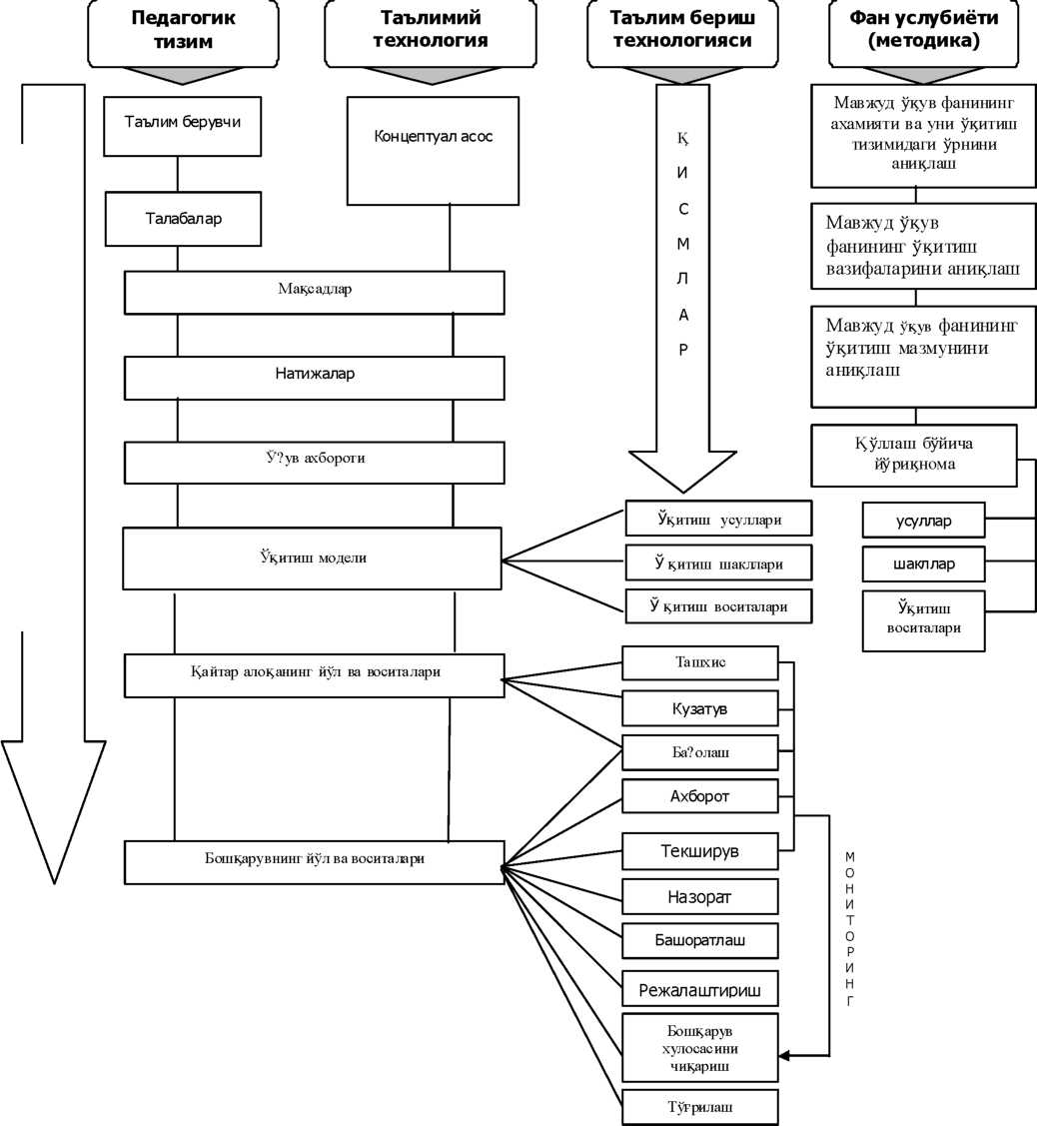

Таълим технологияси фалсафий, психологик, дидактик ва таълимий мақсаднинг ижтимоий-педагогик асосланган аниқ илмий ғояларга асосланади.

Тизимлилик



Концептуаллиги



Талим технологияси тизимнинг барча белигиларига эга, яъни: яхлитилик, тузилмавийлик, барча ташкил этувчиларнинг ўзаро боғлиқлиги ва уларни бир-бирига бўйсуниши, тизим ва муҳитни ўзаро боғлиқлиги.

Бошқрувчанлик



1. ТТ моҳияти- ишларни аниқ бажарилишида, яъни: бутун тугалланган таълим жараёнини аниқ педагогик ғоя остида дастлабки башоратлаш, лойиҳалаштириш ва режалаштиришида кўриш мумкин. (2) Таълим бериш жараёни аниқ тузилмага келтирилган: педагогик ва ўқув ҳаракатлари, бошқарувчилик, ахборотли ва мулоқотли ишлар ифодаланган кетма-кетлик - босқичма-босқич, мақсадли йўл билан, яъни таълимий мақсадлар алоҳида шаклда ифодаланган: педагогик вазифалар ва аниқ белгиланган кутилаётган натижалар билан мувофиқликда тузилади. (3) Технологик жараён

табақалаштирилган ва индивидуаллаштириш, икки кишилик ва кўпчиликли суҳбат (диалог, полилог) принциплари ҳисобга олинган шартнома асосидаги, таълим берувчи ва таълим олувчиларнинг ўзаро боғлиқ фаолиятини назарда тутади. (4) Қайтар алоқани тизимли тезкор равишда ишлатилиши таълим жараёнининг жорий натижаларини узлкусиз кузатишни, ташҳислашни ва тезкор баҳолашни, таҳлил ва мақбул бошқарув хулосасини қабул қилишни таъминлайди. (5)

Самарадорлик



Ташҳисий ишлар фаолият натижаларини аниқ бир маънодаги мезон ва кўрсаткичларини, шунингдек уни ўлчаш воситаларини ўз ичига олади. (6) Ўзгартириш жараёни таълим олувчини хатоликларига эмас, балки таълим жараёнини шу таълим олувчига нисбатан унга белгиланган мақсадга эришишни таъминлаш билан ташкиллаштириш йўлини ўзгартиришга қаратилган.

Таълимий технология самарали натижа ва таълим мақсадларига эришиш кафолатини таъминлайди.

Такрор ишлаб чиқаришилк



Мақбуллик



Технологиявийликнинг ҳаммабоп тизимли белгисидир. ТТ таълим мақсадларига эришишда, куч ва вақт сарф қилишда инсон имкониятлари ва техник заҳираларидан фойдаланиш бўйича мақбул йўл ва воситаларни таъминлайди.

Такрорлаш имконияти , ҳоҳлаган таълим берувчи, шу технологивий ишлар тартибини, шундайлигича қўлласа, шундай натижа олиши мумкин.

Концепция - умумий ғоя ёки бирор-нарса тўғрисида тасаввур, тушунча, фикрлар тизими.

Таълим технологияси аниқ педагогик ғоя асосида ишлаб чиқилиб, унинг негизини қуйидагилар ташкил этади: (1) муаллифнинг аниқланган методологик, фалсафий йўналиши; (2) педагогик, психологик ва ижтимоий фанлар ҳамда педагогик амалиёт-концептуал асослари.

Таълим тизими бошқа барча ҳорижий мамлакатлар сингари фалсафа, психология ва педагогикада инсонпарварлик йўналишидаги принциплар асосида тузилади. Педагогикада бу йўналишнинг асосий фарқ қиладиган жиҳати шундаки, бунда таълим олувчининг ўзлиги, унинг шахси, мустақил танқидий фикрлашини онгли ривожланишига аниқ йўналтирилган, уларнинг хусусият ва имкониятларини ҳисобга олган ҳар бир таълим олувчининг мустақил билиш фаолиятига эътиборида ҳисобланади.

1. Замонавий таълим технологиясининг концептуал асослари

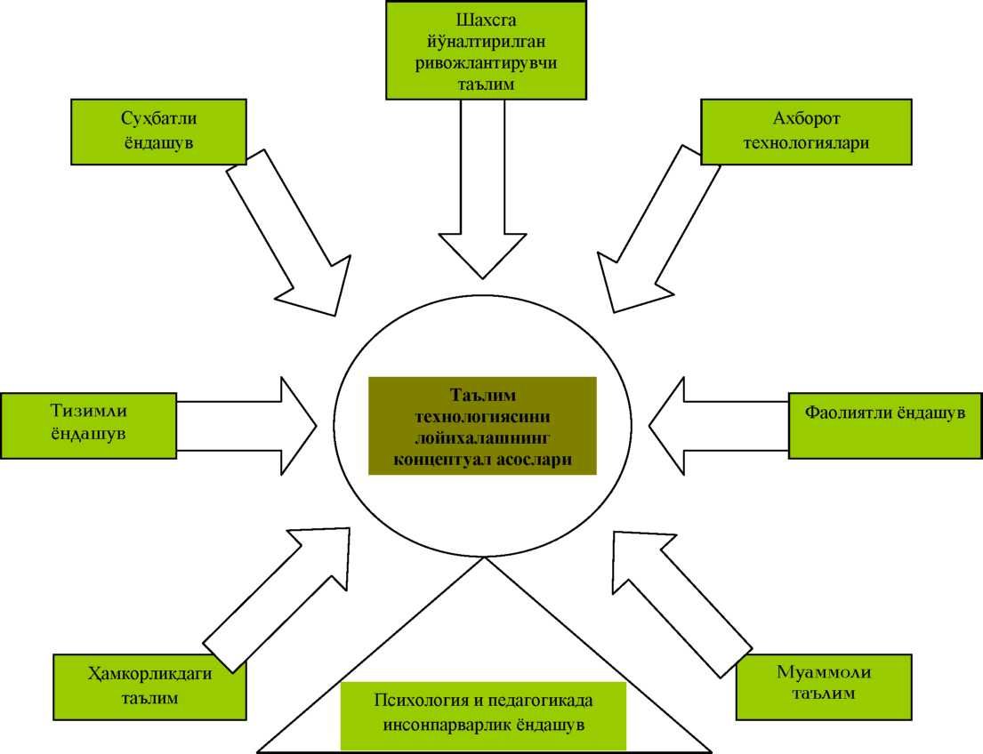

4.2. Психология ва педагогикада инсонпарварлик йўналишидаги принциплар

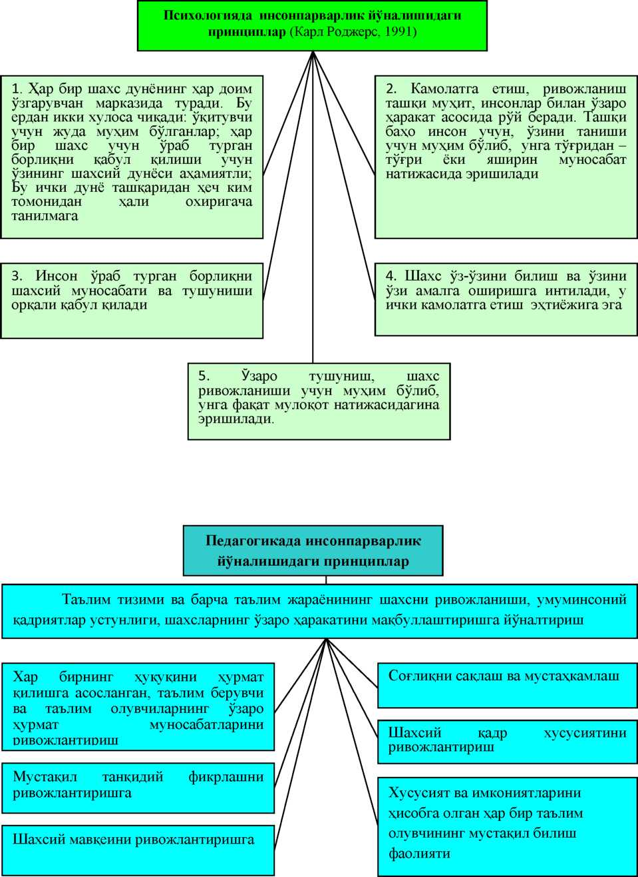

|  |  |
| --- | --- |
| Шахсга йўналтирилган таълимнинг асосий - назарий ҳолатлари | Амалга ошириш шароитлари |
| Шахсий ёндашув қуйидагиларни англатади:   1. таълим жараёнини тузишда ва амалга оширишда шахсга мақсад, субъект устунлиги, натижа ва унинг самарадорлигини асосий мезондек йўналтириш 2. таълим жараёнининг барча иштирокчиларининг тўлақонли ривожланиши 3. таълим бериш жараёнини шахспарварлаштириш ва табақалаштириш: касбий тайёргарлик йўналишлари бўйича Давлат Таълим стандартлари талабларига риоя қилган ҳолда таълим олувчи шахсини ривожланиш йўлига йўналтириш; 4. таълим олувчиларни психологик-касбий ва шахсий хусусиятлари ва қобилиятларини ҳисобга олиш 5. таълим жараёни иштирокчилари фаолиятининг шахсий қизиқишларини таъминланиш | Таълим олувчи шахсини ҳар томонлама эркин ва ижодий ривожланиши учун қулайлик, зиддиятсиз ва хавфсиз шароитларни таъминлаш, унинг табиий имкониятларини амалга ошириш. Таълим берувчининг таълим олувчи шахсини қабул қилиш: унинг мақсадлари, ҳаяжонлари, қизиқишлари, қарашлари, муносабатлари, тушуниш, уларни худди қимматлидек тан олиш, унга, унинг кучи ва имкониятларига ишониш  Таълим бериш технологиясини ишлаб чиқиш ва амалга ошириш жараёнида ушбу билим соҳасида ўқимишлилик даражаси ва шахс маданиятининг умумий ривожланиш даражаси;   * таълим олувчининг психологик-физиологик хусусияти; * ҳар бир таълим олувчи учун таълим ўқув дастурларига нисбатан шахсий хусусият ва ўқитиш таъсири остида унинг ривожланиш ўзгарувчанлиги, унинг имкониятларига мос равишда мослашади; * унга ўзининг билимга, ўзини аниқлай олиши, ўзини ривожланиши ва ўзини амалга оширишига ёрдам кўрсатиш   Таълим олувчининг ривожланиш ва сўниш истиқболларини аниқлаш, ундан сўнг эса тўғрилаш учун, унинг шахсий ривожланишини объектив назорат ва ташҳис қилиш.  Таълим олувчини нафақат касбий сифатда, балки шахс сифатида ривожланишининг умумпедагогика малакаларини ривожланиши технологиялари ишлаб чиқиш ва амалга ошириш  Бу мақсад, ўқитиш ва шахсий ривожланиш таълим берувчи ва таълим олувчи учун ҳаётий ва касбий моҳиятга эга бўлганда, ушбу фаолиятга мустаҳкам қизиқиш уйғонганда, ўқитиш ва ривожланиш шахсининг ҳаётий эҳтиёжига айлангандагина эришилган деб ҳисоблаш мумкин. |

4.4. Таълимга фаолиятли ёндашув ва уни амалга ошириш шартлари

|  |  |
| --- | --- |
| Асосий назарий ўрни | Амалга ошириш шарти |
| Фаолият-шахснинг ривожланишида асос, восита ва ҳал қилувчи шарт. Бу таълим олувчи шахсининг жараёнли сифатларини шакллантириш, унинг ҳаракатларини фаоллаштириш ва жадаллаштиришни, ўқув жараёнида унинг барча имконияти, тиришқоқлиги ва ғайратини кенгайтиришни юзага келтиради  Фаолият - ўзлаштириш объекти Таълимга шахсий ва ривожлантирувчи ёндашув билан ўзаро алоқада бўлганда амалга ошади | Таълим берувчи вазифасининг ўзгариши: нафақат билим бериш, балки таълим олувчиларни уларни мустақил излаш, таҳлил қилиш, таққослаш, ўзгартиришга, ҳаётий муҳим вазифаларини ҳал этишда қўллаш, барча ҳаётий йўли давомида билимларини тезкор янгилаш ва тўлдиришни ўргатиш  Бунинг учун эса, ўқитувчи барча тўғри ечимларнинг биринчи тоифадаги намойишчиси бўлмасдан, балки ўқув жараёнини ташкилотчиси, маслаҳатчиси ва назоратчиси бўлиши керак; билимларни етказишнинг кам самарали оғзаки йўлларини камайтиришга келтириш  Таълимнинг жуфтлик ва гуруҳли ташкил қилиш шаклларини амалга ошириш орқали жараёнда диалог ва полилогда ўзгарувчан томонларда таълим олувчининг юқори фаоллигини таъминлаш; башоратлаш, режалаштириш ва ўқув-билиш фаолиятини ташкиллашатириш бўйича таълим олувчилар мустақил фаолиятини қўллаб-қувватлаш |

4.5. Таълимга суҳбатли ёндашув ва уни амалга ошириш шартлари

|  |  |
| --- | --- |
| Асосий назарий ўрни | Амалга ошириш шарти |
| Таълим жараёнини таълим берувчи ва таълим олувчи ўртасидаги суҳбатдек тузишни ифодалайди ҳамда дастурий фаолиятни ҳамкорликда тузишга йўналтирлган  Шахсий ва фаолиятли билан биргаликда инсонпарвар педагогиканинг методологияси моҳиятини ташкил этади. Уларни умумийликда қўллаш қуйидагиларни яратади:   * таълим жараёни иштирокчиларини- субъектларини психологик бирлиги ва ўзаро ҳаракати туфайли “объектли” таъсир этиш ижодий ўзаро ривожланиш ва ўзи ривожланиш жараёнига ўз ўрнини беради; * таълим жараёни иштирокчилари эркинлигини ошириш; * шахснинг ўзини - ўзи фаоллаштириши ва ўзини - ўзи амалга ошириши | Таълим берувчи вазифаси:   * таълим олувчилар билан тенг ҳуқуқли томонни ўрнатиши; * шунча ўқитиш эмас, таълим олувчиларни ривожланишга, унинг ўзи ҳаракатланишига шароит яратишга қанча рағбатлантириш; * таълим олувчиларда мустақил фикрлаш, муаммони мустақил режалаштириш қобилиятини ва уни ечиш йўлларини таклиф этиш, олинган натижаларни баҳолаш ёки текширишга олинишига тайёргарликни шакллантириш.   Бунинг учун қуйидагиларни амалга ошириш зарур:  Вазиятли лойиҳалаш; фикр-изланишли суҳбат; ҳаётий муаммолар матнига ўқув топшириқларини киритиш; таълим олувчиларда мустақиллик, мустақил ўқиш, ўз тақдирини ўзи белгилашга, ўзини - ўзи амалга ошириш қобилиятларини ривожлантириш учун шароит яратиш |

|  |  |
| --- | --- |
| Асосий назарий ўрни | Амалга ошириш шарти |
| Бу таълим берувчини таълим олувчилар билан фаол ўзаро ҳаракатни ташкиллаштириш йўли бўлиб, бунда тақдим этилган муаммоли таълим мазмунини ечишда улар мунозара юритадилар, фикр юритишни ўрганадилар, билимларни ижодий ўзлаштирадилар  Алоҳида фикрлашни, билимларни мустаҳкамлаш ва амалий фаолиятда ижодий қўллашни таъминлайди  Таълим олувчиларнинг шахсий интилишлари, билиш қизиқишларини шакллантиради, фикрлаш қобилиятларини ривожлантиради, таълим олувчиларнинг диалектик фикрлашини шакллантириш ва ривожлантиришига ёрдам беради. | Таълим олувчилар олдига тартибли ва мақсадга йўналтирилган муаммоларни илгари суриш, уларни таълим берувчи раҳбарлиги остида ҳал этиб, янги билимларни фаол ўзлаштирадилар  Йўналиш бўйича мустақил ижодий билиш фаолиятини таъминлаш: муаммоли вазият ^ муаммони шакллантириш ^ уни ҳал этиш йўли ^ муаммони ечиш ^ ечимни текшириш |

4.7. Таълимни ташкиллаштиришга тизимли ёндашув ва уни амалга ошириш

шарти

|  |  |
| --- | --- |
| Асосий назарий ўрни | Амалга ошириш шарти |
| Таълим технологияси тўғрисидаги тушунча педагогик тизимнинг аниқ бўлган бутун (тузилмавий ва мазмунли) таркибини билдиради. | Таълимий технологияни олдиндан мақсадини белгилаш ва фаолият натижаларини шакллантиришдан то педагогик ва таълим олиш жараён йўлини ташхис ва назорат тизимини тузишгача лойиҳалаштириш. Бу нафақат қўйилган мақсадга эришиш кафолатини таъминлайди, балки кўрсатилган жараёнларни қуриш ва амалга оширишда ихтиёрийликдан келиб чиқадиган оқибатларининг олдини олади, ўқув-тарбия фаолияти давомида тўғрилаш эҳтимолини бартараф этади. |

Асосий назарий ўрни

Амалга ошириш шарти

Шасга йўналтирилган

ғояларни намоён қилади: (1) ҳар бир таълим олувчилар томонидан БМК, уларнинг шахсий

хусусиятларининг ривожланиш даражасига мувофиқ эгаллаши; (2) мулоқот кўникмаларини шакллантириш: бирга фаолият

олиб боришни ўргатиш, таълим олиш ва яратиш, ҳар доим бир- бирига ёрдамга келишга тайёр бўлиш, омад қувончи ёки муваффақиятсизлик аламини бўлиш

Топшириқни нафақат

биргаликда бажариш эмас, балки биргаликда ўрганиш; мусобақа эмас, балки ҳамкорлик

Ҳамкорликда таълим олишни ташкиллаштиришнинг асосий принциплари:

1. бир топшириқ бир гуруҳга;
2. рағбатлантириш ҳамма учун;
3. ўз омади ва бошқа гуруҳ омадлари учун ҳар бир шахснинг масулияти;
4. ҳамкорлик фаолияти;

эришишда

(5) муваффақиятга тенг икониятлар

Мақсадни белгилаш жараёнида амалга оширилади. Мустақил индивидуал иш^ гуруҳларда ҳамкорликдаги иш- ҳамкорликда таълим беришда билиш жараёнининг диалектик ўзаро боғлиқлиги шундан иборат.

Таълим берувчи вазифасини ўзгариши: таълим олучилар билан (оммавий эмас!) янги ўзаро ҳаракатга тайёргарлиги ва қодирлиги. (1) шахсий тенглик ва ҳурмат, тўлақонли мулоқот ва ўзаро тушунишга ўтиш, (2) таълим жараёни иштирокчилари ўзаро ҳаракатининг янги шакллари: таълим берувчи^ гуруҳ^таълим олувчилар, таълим олувчилар^ таълим олувчилар

1. топшириқни бажариш учун гуруҳга бир топшириқ берилади;

(2,3) гуруҳ ҳамма учун ягона, ҳамкорликдаги иш баҳолари жамланиши, (умумий натижага эришиш учун гуруҳдаги барча таълим олувчилар ҳаракати баҳоланади), шунингдек ҳар бир иштирокчининг шахсий қўшган ҳиссасидан келиб чиқадиган баҳони олади.

1. ўзаро ҳаракатни тезлаштириш йўллари, яъни гуруҳли баҳс, ҳамкорлик, ўзаро ёрдам, ҳамкорий фаолият;
2. ҳар бир таълим олувчи шахсий муваффақиятларини такомиллшатиришга, модомики бошқалар билан бирга баҳо олса, таълим олишда шахсий имкониятлари, қобилиятига йўналтирилган бўлиши керак
3. АНЪАНАВИЙ ТАЪЛИМНИ ЗАМОНАВИЙ ТАЪЛИМ ТЕХНОЛОГИЯЛАРИГА АСОСЛАНГАН ТАЪЛИМДАН ФАРҚИ

|  |  |
| --- | --- |
| Анъанавий таълим бериш | Технологик ёндашувга асосланган таълим бериш |
| 1. Концептуал асослар | |
| 1) Таълим олувчига ёндашиш бўйича назоратли-насиҳатгўй, эгаллаб бўлинган усул бўйича қайта тиклашли, таълим олувчиларнинг ташаббускорлиги ва мустақиллигини бостирувчи, қатъий ташкил этилган бўйсиниш асосидаги (авторитар) таълим   1. Ўрта таълим олувчи имкониятлари, уларни ўзлаштириш ва билимларни қайта тиклашларига йўналтирилган таълим 2. Ўрганиш - эслаб қолиш вазифаси, дарс бериш эса - асосий фаолият   (4) Таълим парадигмаси: таълим берувчи - китоб - таълим олувчи | 1. Шахсга йўналтирилган таълим ва таълимга тизимли - ҳаракатли ёндашишга асосланади. Таълим олувчи шахси - таълим жараёнининг марказий эгаси. Муносабатларнинг инсонпарварлиги ва эркинлиги, ўқишга мажбурлашдан воз кечиш 2. Табақалаштириш ва индивидуаллаштириш; умумий таълим олувчининг ақлий ривожланиш даражаси ва ушбу фанни улар томонидан ўзлаштирилишини ҳисобга олиш 3. Ўрганиш-ақлий ривожланиш, мустақил эгаллаш жараёни ва асосийси таълим олувчиларнинг эгаллаган билимларни қўллай олишлари; хусусияти бўйича муаммоли, изланувчан, ижодий   (4) Таълимнинг янги парадигмаси, яъни: таълим олувчи - китоб - таълим берувчи |
| 2. Таълим олувчининг тутган ўрни ва вазифаси | |
| 1. Таълим берувчи таъсиридаги бўйсунувчи объект 2. Билим-бирдан-бир мақсад 3. Хато- жазоланади | 1. Мустақил билиш фаолиятини олиб борувчи, таълим жараёнининг тенг ҳуқуқли субъекти 2. Билим - шахсий муаммоларни ҳал этиш воситаси 3. Хато қилишга ҳаққи бор - хатоларда ўрганади |
| 3. Таълим берувчининг тутган ўрни ва вазифаси | |
| Китоб билан бирга, ягона ташаббускор шахс - билиш субъектини назорат қилувчи, асосий билим манбаи: бошқарув органларининг раҳбарлик буйруқларини бажарувчиси | Таълим олувчиларнинг мустақил билиш фаолиятлари ташкилотчиси, уларнинг масул маслаҳатчиси ва ёрдамчиси. Таълим олувчиларнинг нафақат БМК назоратини, балки эҳтимолий четга чиқиш ўз вақтида тўғрилаш мақсадида уларнинг таълим берганлик ташҳисини таъминлайди |
| 4. Таълим бериш ва ўрганиш усуллари | |
| Тайёр билимларни оғзаки баён қилиш орқали билдириш. Оддийдан умумийликка индуктив мантиққа, механик эслаб қолишга, қайта тиклаш (ўзгаришсиз қайтариш) баёнига асосланган, намуна бўйича таълим | Муаммоларни излаш, билимларни амалиётда қўллашга йўналтирилган, муаммоли вазиятларни яратиш, фаол билишнинг ижодий тадқиқотчилик фаолиятига асосланган фаол таълим бериш усуллари |

|  |  |
| --- | --- |
| бериш. Натижада таълим олувчиларни сусткашликка, нутқ фаолияти бўшашишигача олиб келади |  |
| 5. Таълим бериш воситалари | |
| Таълим берувчи сўзлари, кўргазмали ва техник воситалар. Мураккаб (техник) тилда ёзилган ўқув адабиётлар, шу боис қабул қилишга мураккаб; асосан уй вазифаси учун қўлланилади. | Анъанавий воситалар билан бир қаторда - ахборотли технологиялар. Ўқув материаллар таълим олувчилар томонидан билимларни мустақил излаш учун ишлатилади |
| 6. Таълим беришни ташкиллаштириш шакллари | |
| 1. Оммавий таълим бериш: таълим олувчилар бир-бирлари билан ажралган муносабатда; мустақилликнинг етишмаслиги 2. Таълим берувчи фақат педагогик фаолиятни режалаштиради 3. Ўзлаштирилган БМК назорати 4. Миқдорий баҳо - баҳолаш- мажбурийлик воситаси ҳисобланади, таълим берувчини таълим олувчи устидан хукмронлик қуроли бўлиб хизмат қилади: таълим олувчи фаолиятини якуний таҳлили ва баҳоланиши. | 1. Мақсадни белгилаш: якуний ўқув натижаларининг мезонли чекланувчидек, ташҳисий белгиланган мақсадларни кафолатли эришишга йўналтириш; олинган натижалар сифатини ўлчашнинг мезон ва кўрсатмалари мавжуд 2. Нафақат башорат қилади, балки педагогик фаолиятни лойиҳалайди ва режалаштиради, шу билан бирга ўқув фаолиятининг мазмуни ва тузилишини ишлаб чиқади, таълим олувчиларни мустақил ўқув - билиш фаолиятларини башорат қилаётганларида, режалаштираётганларида ва ташкиллаштираётганларида уларнинг ташаббусларини оширади ва қўллаб- қувватлайди   Таълим берувчи таълим олувчи билан таълим жараёнини ўқув диологидек тузади; уларда мустақилликка интилишни ривожлантириш учун, ўзи мустақил таълим олишга тайёргарлик, ўз-ўзини билиши, ўз- ўзини амалга ошириш ва ўз-ўзини тақдим эта олиш қобилиятлари учун шароит яратади.   1. Нафақат БМК назорати, балки таълим берилганлик, ривожланиш, тарбияланганликнинг мониторинги 2. Таълим берувчи умумий натижани баҳолайди ва таълим олувчи билан ҳамкорликдаги меҳнатларини таҳлил қилади: кўзланаётган натижаларга нима учун эришилмади ёки қисман эришилди. |

ТАЪЛИМ ТЕХНОЛОГИЯСИ: ТИЗИМЛИ ТАШКИЛ

2

ЭТУВЧИЛАР, ТАЪЛИМ ТЕХНОЛОГИЯСИНИ ИШЛАБ ЧИҚИШНИНГ ЖАРАЁНЛИ ТУЗИЛМАСИ ВА АМАЛГА ОШИРИШ

I. Режа

1. Таълим технологияси - педагогика тизимнинг ташкил этувчиси.
2. Таълим технологиясининг (қисмлари бўйича) тузилмаси.
3. Таълим технологиясининг ҳарактланувчи тузилмаси.
4. Таълим технологиясини лойиҳалаш ва ишлаб чиқиш тартиби .
5. Асосий тоифа ва тушунчалар

Тизим, модел, тузилма, таркиб, элемент, ҳарактланувчи тузилма, лойиҳалаш, мақсадни белгилаш, мақсад, вазифа, натижа.

1. Мавзуни ва алоҳида саволларни ўрганиш учун фойдаланилган ва тавсия этилаётган адабиётлар рўйхати
2. Азизходжаева Н.Н. Педагогик технологиялар и педагогик маҳорат. Т.: ТДПУ, “Низомий”, 2003.
3. Авлиёқулов Н. Замонавий ўқитиш технологиялари. Тошкент, 2001.
4. Бершадский М.Е., В каких значениях используется понятие «технология» в педагогической литературе? //Школьные технологии- 2002.- № 1. - С.3 - 18.
5. Беспалько В.П. Слагаемые педагогической технологии. М.: Педагогика, 1989.
6. Боголюбов В.И. Эволюция педагогических технологий //Школьные технологии - 2004. - № 4.-С.12
7. Голиш Л.В. Технологии обучения на лекциях и семинарах: Учебное пособие //Под общ. ред. акад. С.С. Гулямова. Т.: ТГЭУ, 2005.
8. Епишева О.Б. Основные параметры технологии обучения. //Школьные технологии -2004.- № 4.
9. Йўлдошев Ж., Усмонов С. Педагогик технология асослари. Т.: “Ўқитувчи”,

2004.

1. Кларин М. В. Педагогическая технология в учебном процессе. Анализ зарубежного опыта.- // М.: Знание, 1989 / Новое в жизни, науке, технике. Сер. «Педагогика и психология», № 6.
2. Кушнир А.М. Методический плюрализм. //Школьные технологии.- 2004. №
3. - С.3 - 11.
4. Очилов М. Янги педагогик технологиялар. Қарши, 2000.
5. Селевко Г.К. Современные образовательные технологии. Учебное пособие. М.: Народное образование, 1998.
6. Саидахмедов Н.С. Педагогик амалиётда янги педагогик технологияларни қўллаш намуналари. Т.: РТМ, 2000.
7. Ў.Толипов, М.Усмонбоева. Педагогик технология:назария ва амалиёт.Т.: «Фан», 2005.
8. Фарберман Б.Л. Передовые педагогические технологии. Т.: ФАН, 2000.
9. Ўзини текшириш учун савол ва топшириқлар
10. Педагогик тизим моделини тасвирлаб беринг ва унинг таркибларини айтинг.
11. ТТ моделини тасвирлаб беринг ва унинг таркиби ҳамда элементларини айтинг.
12. ТТ ҳаракатланувчи тузилмасини кенгайтириб баён этинг.
13. ТТ лойиҳалашда нима учун йўналтирувчи босқич муҳим ҳисобланишини тушунтиринг.
14. Нима учун натижавий босқичда баҳолаш-таҳлилий ҳаракатлар муҳим аҳамиятга эга эканлигини тушунтиринг.
15. “Мақсадни белгилаш”, “мақсад”, “натижа” тоифаларига кенгайтирилган баённи беринг.
16. Билимларни ўзлаштириш ва ўқув фаолияти йўлларига даражали ёндашув асосида таълим мақсадларини қандай бирдай қилиш саволига очиқ ёритиб берувчи, жавобни беринг.
17. Таълим технологияси - педагогика тизимининг ташкил этувчиси

Тизим - ўзида яхлит борлиқликни намоён этиб, бунда ўзаро боғлиқ ва ўзаро ҳаракат қилувчи қисмларнинг ўзгармас тартиби унинг ички тузилмасини яратади. Бу ҳаракат қилувчи тузилма бўлиб, бунда фаолият аниқ мақсадларга боғлиқ бўлади.

Педагогик тизим қуйидаги таркиблардан иборат:

1. Таълим берувчи - ўқитувчи, ишлаб чиқариш таълими

устаси.

1. Таълим олувчи - талаба, ўқувчи, тингловчи.
2. Таълимий мақсад - бу таълим беришни бирор нарсага интилиши.
3. Натижа - (1) ушбу давр ичидан чиқишда таълим олувчини билиши, уддалаши, қадрлаши зарур бўлган, таълим беришни бирор нарсага келишидир;
4. таълим жараёнини самарали боришини намоён қилиб, мақсадга эришиш даражасини тавсифлайди. Натижа белгиланган мақсадга мос келса, қўиш ўргатиш жарёни тугалланган ҳисобланади.
5. Ўқув ахбороти мазмуни - фан бўйича ўқитиш мазмунини ташкил этувчи, адабиёт матнлари ва ўқув қўлланмалар, луғат ва бошқа ахборот манбаларидан иборат бўлади. Ўқув дастури асосида аниқланади ва мақсадни белгилашдан келиб чиқиб таълим берувчи томонидан ўзгартириш киритилади.
6. Таълим технологияси - (1) ўқитиш- усул, шакл ва воситалар; (2) мулоқот,
7. ахборот ва (4) бошқарувнинг йўл ва воситалари.
8. Таҳлилий-натижавий таркиб - таълим технологияси бўйича олинган натижалар самарадорлигини ўлчашнинг йўл ва воситалари.

Агар педагогик тизимнинг таркибий ташкил этувчиларидан биттаси ҳам бўлмаса, ундай ҳолда таълим жараёнининг ўзи ҳам бўлмайди, ёки у кучсиз хусусиятга эга бўлади. Ҳар қандай ҳолатда ижобий натижа бўлса ҳам, у тасодифий бўлиши мумкин.

1.1. Педагогик тизим тузилмаси

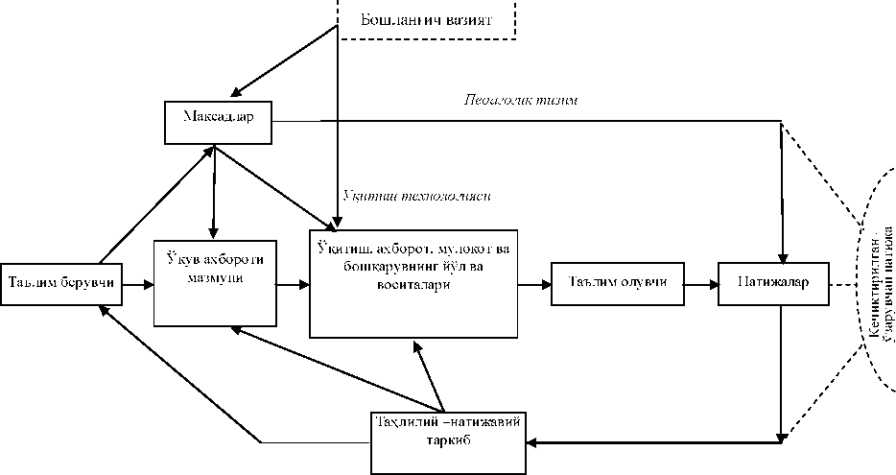

Изоҳ:

1. “Бошланғич вазият”- таълим технологиясини лойиҳалашни бошлагунча кенг қамровли ахборотни олишдир, яъни:

Таълим олувчилар, шу қаторда уларнинг:

* таянч билимлари (аввал олган билимлар йиғиндиси);
* ўкув - ахборотли малакалар;
* ўқишни давом эттириш, касбни эгаллаш учун керакли ўқув мулоқотли (ўзаро фикр алмашинуви билан боғлиқ) малакалар;
* касбий муҳим сифатлар;

^ шахснинг ижтимоий муҳим аҳамиятга эга бўлган сифатлари;

Ўқув - моддий манба:

* ўқув материалларининг (китоблар, қўлланмалар, луғатлар ва бошқалар) мавжудлиги;

^ таълим бериш воситаларининг борлиги ва ҳолати;

* жиҳозланган хоналарнинг (устахона, тажриба ўтказиш хоналари ва бошқалар) мавжудлиги.

Бошланғич вазиятни “аниқлаш” мақсадни белгилаш учун муҳим.

1. “Кечиктирилган, ўзгарувчан натижа”. Моддий ва масул (масалан, ишлаб чиқариш шароитидаги) фаолият маълум соҳанинг борлиқ қонуниятлари билан боғлиқ. Шу боис ишлаб чиқариш технологиялари технологик тартибни қатъий белгиланиши билан хусусиятланади ва шу билан бирга натижани белгиланган мақсадга мослигини доимо таъминлайди.

Ваҳоланки, таълимий фаолият шахсий-субъектив, ҳиссиётли хусусиятга эга бўлиб, у муаллифлик, индивидуал, ижодий, тайёргарликсиз, яъни жараённи ўзида яратиш табиатида таълим беришга асосланади, таълим берувчининг психологик-касбий хусусиятлари ҳамда таълим олувчиларни кўп қиррали шахсий хусусиятлари билан ифодаланади. Шу боис, таълим технологиясида белгиланган тартибдан четга чиқишга йўл қўйилади, биргина ва фақат шу технологияни амалга оширишда субъект томонидан эришилган таълим натижалари эса, кечиктирилган, ўзгарувчан хусусиятга эга бўлади.

Шундай бўлса ҳам ҳар қандай ҳолатда ҳам эришилган натижа бир оз ўртача кўрсаткичга яқин бўлади.

1. Таълим технологиясини тузилмаси

Тузилиш (лот. structura - тузилиш, жойлашиш), таркибий қисмларнинг муайян ўзаро алоқаси, ўзаро жойлашуви; бирор нарсани тузилиши.

Тузилманинг қисмлари - унинг шартли бўлинмайдиган ва қиёслана оладиган I қисмлари.

Тузилманинг ташкил этувчилари - қисмлар учун уларни бирлаштирувчи ном.

*шввввввввввввввввввввввввш* иииим

Таълим технологияси - тизимли тоифа бўлиб, тузилмавий ташкил этувчи ва қисмлари бўлиб, қуйидагилар ҳисобланади:

1. Таълимнинг йўл ва воситалари:

Таълим усуллари; таълим шакллари; таълимнинг йўллари, техникалари; таълим воситалари.

1. Мулоқотнинг йўл ва воситалари:
   1. Таълим берувчини таълим олувчилар билан бирга тезкор қайтар алоқа асосида бевосита ўзаро ҳаракати:
2. таълим берувчи - ўқув ахборот манбаи, ундан фойдаланишнинг ташкилотчиси ҳамда назоратчиси;

таълим олувчи - ахборот истеъмолчиси, таъсир ўтказиладиган бошқарув объекти;

1. таълим берувчи - ўқув ахбороти манбаи бўлиб, маслаҳатчи, таълим жараёнининг субъектлари ўртасида ахборот алмашинувининг мувофиқлаштирувчиси;

таълим олувчи- ўқув ахборотини эгаллаш ва уни ишлатиш бўйича шахсий мустақил ижодий фаолият субъекти.

* 1. Вақт бўйича бўлинган қайтар алоқа билан таълим берувчини таълим олувчилар билан бирга бавосита ўзаро ҳаракати:

1. таълим берувчининг таълим манбалари билан таълим олувчиларни энг кам иштирокларидаги ўзаро ҳаракати;
2. таълим берувчининг бир таълим олувчи билан, иккита таълим олувчи ўртасидаги: фаол ўзаро ҳаракат;
3. таълим жараёнининг барча иштирокчилари ўртасида: таълим берувчи таълим олувчилар гуруҳи билан; таълим олувчи гуруҳлар ўртасида: фаол ўзаро ҳаракат.
4. Ахборотнинг йўл ва воситалари:

* ахборотни етказиш - монолог, диалог, полилог;
* ахборотни олиш (қайтар алоқа) - ташхис, баҳолаш, кузатув.

1. Бошқарувнинг йўл ва воситалари:

* Башоратлаш; режалаштириш; назорат; баҳолаш; ахборотни йиғиш, унинг

тўпланиши ва таҳлил; ўзгарувчанликни ва йўналишни аниқлаш; бошқарув хулосасини қабул қилиш; ўзгартириш киритиш.

2.1. Таълим технологиясининг тузилиши

Таълим берувчини таълим олувчилар билан бирга тезкор қайтар алоқа асосида бевосита ўзаро ҳаракати

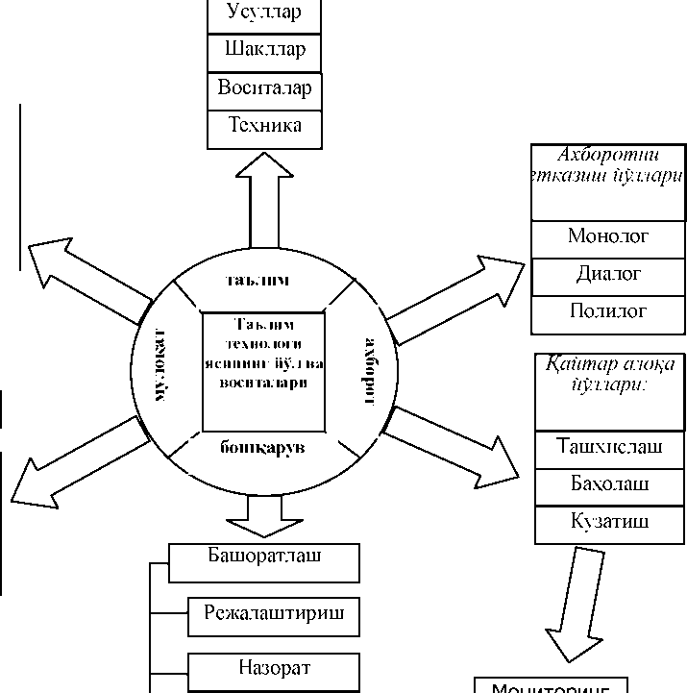

Баҳолаш

2. Вақт бўйича бўлинган қайтар алоқа билан таълим берувчини таълим олувчилар билан бирга бавосита ўзаро ҳаракати

Ахборот йиғиш, тўплаш, таҳлил қилиш

Узгарувчанлик ва йўналишни аниқлаш

Бошқарув хулосасини қабул қилиш

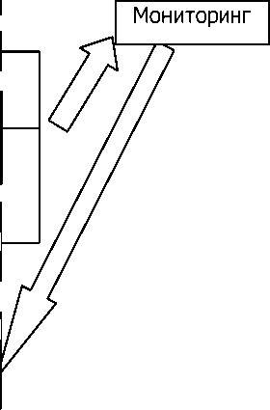

^3"

Узгартириш

киритиш

а

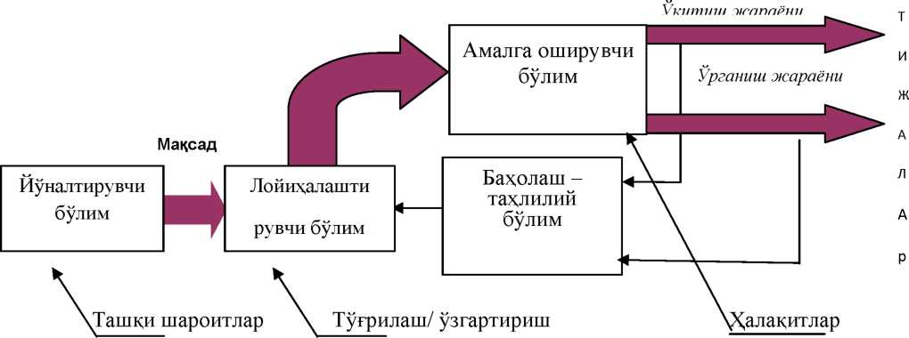

Н

3. Таълим технологиясининг ҳаракатланувчи тузилмаси

И з о ҳ:

1. “Ташқи шароитлар” - ўқув хоналарни жиҳозлашда, техникавий ва бошқа ўқитиш воситаларининг ҳолати ва мавжудлиги, ижтимоий муҳит ва бошқаларда намоён бўлади.
2. “Ҳалақитлар” - уларнинг келиб чиқиши таълим бериш технологиясини лойиҳалаштириш ва амалга ошириш жараёнида таълим олувчиларнинг тайёргарлик, ривожланганлик даражаси, уларнинг имкониятлари таълим жараёни иштирокчиларини зарурий психологик, шахсий, индивидуал ва бошқа хусусиятлари каби омилларни ҳисобга олишни йўқлиги билан намоён бўлади.
3. “Тўғрилаш /ўзгартириш киритиш” - Таълим жараёни якунида нима сабабдан унинг йўли ва натижаларини таҳлил қилиш муҳим ҳисобланади? Жавоб равшан- дастлабки ғояга йўл ва натижаларни тўлиқ мос келмаслиги сабабини аниқлаш, нима сабабдан, қаерда хатоликларга йўл қўйилганлигини аниқлаш учун, тезкорликда тўғрилаш киритиш ва ўз вақтида ўзгартириш киритиш зарур.

3. Таълим технологиясини лойиҳалаш ва ишлаб чиқиш тартиби

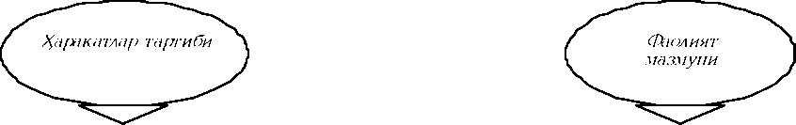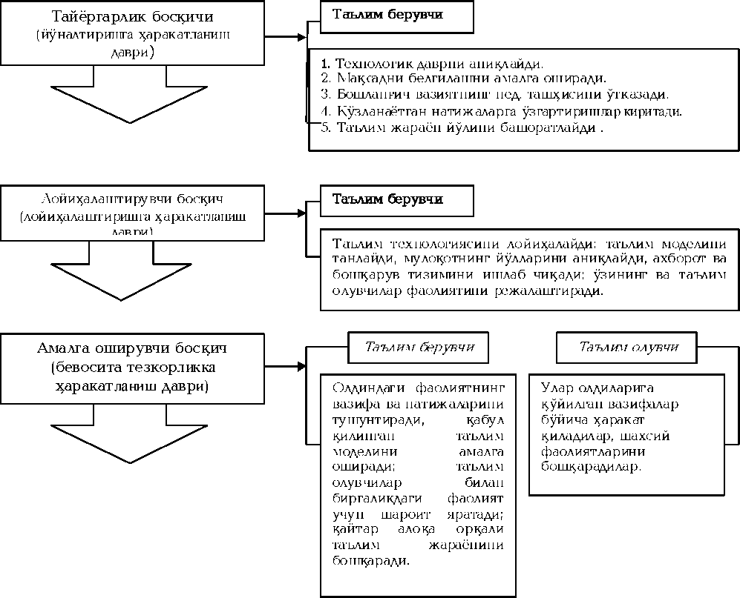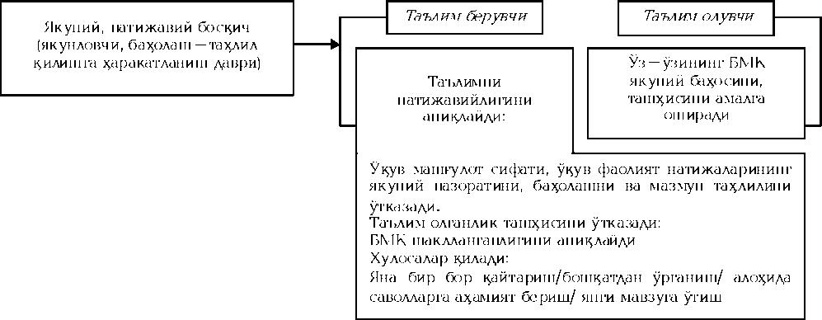

БОШҚАРУВ - ТАЪЛИМ ТЕХНОЛОГИЯСИНИНГ ТАРКИБИ

3

l.Режа

1. Таълим жараёнида бошқарувнинг ўрни ва моҳияти.
2. Мақсадни белгилаш.
3. Педагогик технологияни лойиҳалаштириш ва режалаштириш йўллари.
4. Талабанинг ўқув ютуқлари назорати.
5. Асосий тоифа ва тушунчалар

Бошқарув, мақсадни белгилаш, ташҳислаш, башоратлаш, лойиҳалаш, режалаштириш, ташкиллаштириш, ахборотли таъминот, назорат, баҳолаш ва ўзгартириш, технология харитаси, педагогик мониторинг.

1. Мавзуни ва алоҳида саволларни ўрганиш учун фойдаланилган ва тавсия

этилаётган адабиётлар рўйхати

1. Ахунова Г.Н., Голиш Л.В. Введение в проектирование и планирование

педагогических технологий в экономическом образовании: Краткий конспект

лекций. Т.: Иктисод-молия, 2006

1. Подласый И.П. Педагогика. Новый курс. Уч. В 2 кн. М.: ВЛАДОС, 1999.
2. Саидахмедов Н.С. Педагогик амалиётда янги педагогик технологияларни қўллаш намуналари.Т.: РТМ, 2000.
3. Ў.Толипов, М.Усмонбоева. Педагогик технология: назария ва амалиёт.Т.: «Фан», 2005.
4. Фарберман Б. Л. Передовые педагогические технологии. Т.: ФАН, 2000.
5. Ўз-ўзини текшириш учун савол ва топшириқлар
6. Бошқарув жараёнининг моҳияти нимадан иборат?
7. Бошқарув жараёнининг моҳиятини ёритиб берувчи тушунчаларни айтинг ва уларнинг мазмунини очиб беринг.
8. Ўқув машғулотида таълим технологиясини лойиҳалаш ва режалаштириш бўйича ўқитувчининг ҳаракат тартибини айтинг.
9. Айтингчи сизнинг фикрингизча, ўқув машғулотида таълимий технология тузилмаси ва таълим бериш технологияси тузилмасининг фарқли томонлари нимадан иборат? Жавобингизни асослаб беринг.
10. Ўқув машғулотида таълим технологияси моделининг кенгайтирилган тасвирини беринг.
11. Тузилмавий кўринишда ўқув машғулотининг технология харитасини тақдим этинг ва унинг мазмунли кўрсаткичларини ёритиб беринг.
12. “Ўқув ютуқлар назорати” тушунчасига ифода беринг. Унинг шакл, тури ва усулларини айтинг.
13. Мавзулардан бирига билимларни муваффақиятли ўзлаштиришнинг 3-даражали тестларини ишлаб чиқинг.
14. Таълим жараёнида бошқарувнинг ўрни ва моҳияти

Бошқарув - бу тартибга солиш даражасини ошириш орқали ижтимоий тизим фаолиятини такомиллаштиришга йўналтирилган, фаолиятнинг махсус шакли.

Бошқарув жараёнининг моҳияти мақсад-натижани мос келиш йўналиши бўйича ҳаракатни йўлга солишдан иборат бўлади.

Ўқитиш режасини тузишнинг ҳар босқичида ўқитувчининг бошқарув ҳаракатларини кўриб чиқамиз.

Мақсадни белгилаш - дидактик вазифаларни аниқлаш, ўқув натижаларини шакллантириш. Бу педагогик фаолиятни асосий омили бўлиб, таълим берувчи ва таълим олувчининг биргаликдаги фаолияти ҳаракатини умумий натижага йўналтиради.

Ташхис - таълим олувчилар хусусиятларини ва мавжуд моддий - техник имкониятларни ўрганиш. Бу мақсадни тўғрилаш зарурлигига ва уларга эришиш воситаларини танлашга имкон беради.

Башорат қилиш - ўрнатилган вақт ичида мавжуд шароитларда педагогик ва ўқув фаолияти натижаларини олдиндан кўриш.

Лойиҳалаш - олдиндаги фаолият моделини тузиш, мавжуд шароитларда ўрнатилган вақт мобайнида йўл ва воситаларни танлаш учун, мақсадга эришиш босқичларини ажратиш, улар учун алоҳида вазифаларни шакллантириш, ўқув ахбороти ва қайтар алоқани етказиш воситаси ва йўлларини аниқлаш.

Ташхис, башорат қилиш ва лойиҳалаш режани ишлаб чиқиш учун асос ҳисобланади.

Режалаштириш - олдиндаги ўзаро боғлиқ педагогик ва ўқув фаолиятининг режасини ишлаб чиқишдан иборат бўлади. У технологик харита кўринишида расмийлаштирилади.

Ташкиллаштириш - таълим берувчи томонидан талабаларни белгиланган ишга жалб қилиш, белгиланган мақсадга эришишда улар билан ҳамкорлик қилиш.

Ахборотли таъминлаш - ўқув ахбороти ва қайтар алоқани етказиб беришнинг йўл ва воситаларини амалга ошириш. Бунда йиғилган ахборот жараёнининг боришини тезкорликда ўзгартиришни, таъсир кўрсатадиган рағбатлантирувчи омилларни, самарали воситаларни киритишга имкон беради.

Назорат, баҳолаш ва ўзгартириш киритиш - ривожланиш жараёнига таъсир кўрсатадиган рағбатлантирувчи омилларни яратиш, педагогик таъсир этиш объекти ўзгаришини мувофиқлаш.

Тугалланган жараён таҳлил и- самарасизликни, уларни пайдо бўлиш сабабини аниқлаш, келгуси такрор ишлаб чиқиладиган даврда унга йўл қўймаслик чораларини аниқлаш.

1. Мақсадни белгилаш Мақсадни белгилаш - технологиялаштиришнинг асосий омили ҳисобланиб, педагогик технологияни лойиҳалаштириш, ўқув жараёнини тузиш ҳамда ташкиллаштириш шундан бошланади.

Мақсад - кўзланаётган натижа модели кўринишидаги муҳим йўналишнинг маҳсулидир. Бу эса, таълим субъектларининг фаолият якуиида эгаллашлари кўзланаётган нарсадир.

Натижа - (1) ўқув фаолиятида олинган натижа- таълим олувчининг

ривожланишида олдинга силжиш бўлиб, бу унинг у ёки бу фаолиятида ўз аксини топади; (2) таълим жараёнининг самарали боришини намоён қилиб, мақсадга эришилганлик даражасини хусусиятлайди: таълим бериш ва таълим олиш жараёни натижа мақсадга мос келгандагина тугайди.

Аниқ мақсадни қўйиш йўллари:

1. ўрганилаётган мазмун орқали: “ҳодисани ўрганиш...”, “қонунни ўрганиш...”;
2. таълим берувчи фаолияти орқали: “... билан таништириш”, “... тушунтириш”, “...тўғрисида гапириб бериш”;
3. таълим олувчиларнинг фаолияти орқали: “....топшириқ ечиш”,“...машқни бажариш” ;
4. таълим олувчиларни ички ақлий, ҳиссиётли, шахсий ривожланиш жараёнлари орқали:

“...кўникмаларни шакллантириш”, “...мустақил билишини ривожлантириш”,

“..муносабатларни шакллантириш”;

1. таълим олувчилар ҳаракатида ифодаланган, таълим натижалари орқали: “...аниқ далил, қонун, тушунчаларни биладилар”, “..тушунади ва ...изоҳлайди”, “..бажаришни уддалайди”, “...учун қоидаларни қўллайди”.

Мақсад - (1) педагогик вазифаларни ҳал қилиш тизимидек: таълимий;

ривожлантирувчи; тарбияловчи; қизиқтирувчи; (2) ўқув фаолиятининг кўзланаётган натижаларидек расмийлаштирилади.

1. Билимларни ўзлаштириш ва ўқув фаолияти йўлларига даражали ёндашув асосида таълим мақсадларини бирдай қилиш

|  |  |  |
| --- | --- | --- |
| Таълим олувчилар томонидан БМК ўзлаштириш даражаси | Уларга эришишнинг мақсад ва натижалари шакллантирилиши.  Ўқув фаолиятини баҳолаш мезонлари | Ушбу натижаларга эришиш бўйича таълим берувчи ва таълим олувчилар ҳаракатларининг тавсифи |
| 1 | 2 | 3 |
| I. Ўқувчиликка оид (таниш бўйича ҳаракатланиши) | Таълим мақсади: ...тўғрисида тушунчаларни  шакллантириш  Натижалар:   * (маълум, таниш нарсани ўзгартиришсиз, умумий тахминларни) тушунтиради, айтади, санаб ўтади; * (ўз сўзларида) қайтариб беради; * ташқи белгилари ва хусусиятлари бўйича билади, танийди; * (сўзма-сўз) ёзади;   Баҳолаш мезони: ахборотни хатосиз қайта тиклайди. | Таълим берувчи: таълим олувчиларнинг билимларни ўзлаштиришлари бўйича фаолиятларини ташкиллаштирувчи, ахборот манбаи бўлади. Таълим олувчилар: ахборот - рецептив (қабул қилиш) фаолиятини амалга оширади: эшитади, кузатади, ўқув ахборотини эслаб қолади ва хатосиз қайта тиклайди. |
| II. Тартиблиликка оид (альгоритм) (намуна, ўхшашлик бўйича ҳаракатланиш) | Таълим мақсади: ...тўғрисида билимларни шакллантириш, назарий билимни ўхшашлик бўйича қўллаш, ҳаракатларни тартиб бўйича бажариш малакаларини шакллантириш, (ривожлантириш, мустаҳкамлаш)  Натижалар:   * асосий фикрни ажратади; * баҳо беради, якун ясайди, исботлайди, таснифлайди; * тушунтиради, асослайди, умумлаштиради, ишончли далиллар келтиради, солиштиради ва таққослайди, хулосалар чиқаради; * мустақил вазифаларни ечади; * таниш шароитларда (намуна) тайёр кетма-кетлик бўйича ҳаракатларни бажаради: ўлчашларни ўтказади, синайди; текширади, (тизимларни, жиҳоз ва бошқаларни) ташхис қилади; ечади, йиғади; техник топшириқ, чизмаларни ўқийди; ишлаб чиқариш ишларини бажаради, (жиҳозларни) ишлатади ва бошқалар; * реферат тайёрлайди, тузади ва график, схема, жадвалларни ўқийди.   Баҳолаш мезонлари: ўқув фаолият йўлларини билади, бор билимларини ўзгартиради ва уларни таниш шароитларда | Таълим берувчи: таълим олувчилар фаолиятини ташкиллаштиради. Таълим олувчилар: (намуна) кетма-кетлик бўйича репродуктив (ўайта тиклаш) фаолиятини амалга оширади: билимларни онгли ўзлаштиради, уларни мустаҳкам эслаб қолади ва қўллайди: ўхшаш ҳолатда ҳаракатларни асос билан намунали ўрганганликлари бўйича таълим берувчи раҳбарлиги остида бажарадилар. |
|  | қўллайдилар: намуна, ўхшашлик бўйича бажаради. |  |
| III. Ижодий фикрловчиликка оид (эвристик) (ҳаракатларни танлаш) | Таълим мақсади: шахсий фаолият тартибини ташкил этиш ва шу бўйича мустақил ижодий изланишни олиб бориш ва билимларни излаб топиш, уларни янги ҳолатларда қўллаш малака ва кўникмаларини шакллантириш Натижалар:   * шахсий фаолиятини режалаштиради ва ташкиллаштиради; * керакли ахборотни топади, танлайди, қўллайди ва янгидан ҳосил қилади; * ясайди, мураккаблаштиради, соддалаштиради; синайди; * билим ва малакаларни янги ҳолатларда таниш ва ностандарт топшириқларни, муаммоли ҳолатларни ечиш учун қўллайди; * (жиҳоз ва бошқаларни) ишлатиш бўйича тайёрлов қўлланмасини ўқийди ва шарҳлайди, тушунтириш олиб боради. Чизма ва жадвалларни; (компьютер ва бошқаларни) тизимдаги тўлиқсиз ташкил этувчиларни тўлдиради ва алмаштиради; * носозликларни мантиқан изланишини ўтказади, керак бўлса таъмирлайди, тиклайди, алмаштиради, созлайди, яъни модификациялайди (турланиши, кўриниши, шаклланиши, ўзгариши).   Баҳолаш мезони: янги ҳолатда фаолият юритиш қобилиятини кўрсатади, янгидан ҳосил бўлган билимлари асосида ҳаракатларни бажаради, шахсий фаолиятини мустаўил тузади | Таълим берувчи: таълим олувчилар фаолиятини йўналтиради.  Таълим олувчилар: ижодий фикрловчилик турдаги натижавий ижодий фаолиятни амалга оширади: мустақил тузилган тартиб бўйича мустақил изланиш ва билимларни излаб топишни олиб боради, ўзлаштирилган билимларни излаб топишни олиб боради, ўзлаштирилган билимларни янгидан ҳосил қилади ва уларни янги ҳолатда қўллайди |
| IV. Ижодкорликка оид (ҳаракатларни излаш) | Таълим мақсади: муаммони мустақил ажратиш ва ечиш қобилияти, тадқиқотчилик ва изланувчанлик фаолиятига тайёргарлик, нотаниш ҳолатларда ҳаракат қилиш қобилиятини шакллантириш (ривожлантириш)  Натижалар:   * муаммони мустақил ажратади ва уни ҳал этиш йўлини топади; * тадқиқот объекти ва предметини топади, тадқиқот фарази ва вазифаларини илгари суради, тажриба ўтказиш режасини тузади, тажриба ўтказади, тажриба натижалари асосида фаразни текширади, тажрибадан олинганларни қўллаш чегарасини аниқлайди   Баҳолаш мезони: тадқиқотчилик турдаги мақсадлар фаолиятини амалга оширади, тизимли ёндошиш йўлларига эга, таҳлил қилиш малака ва кўникмаларни намойиш этади | Таълим берувчи: таълим олувчиларга маслаҳат беради  Таълим олувчи: тадқиқотчилик турдаги маҳсулдор фаолиятни амалга оширади |

1. Педагогик технологияни лойиҳалаштириш ва режалаштириш йўллари
   1. Ўқув фани бўйича таълим технологиясини тузилиши ва мазмунли

кўрсаткичлари

Ўқув фани бўйича талим технологияси қуйидагилардан келиб чиқиб ишлаб чиқилади:

* иқтисодиёт ОЎЮ да таълимни технологиялаштириш қоидаси;
* фан бўйича ўқув ахборот мақсади, тузилмаси, мазмуни ва ҳажми;
* ДТС томонидан белгиланган, ўқув режасида аниқлаб берилган вақтда ва берилган шароитда таълим бериш мақсадига эришишни кафолатловчи таълим бериш, мулоқот, ахборот ва бошқарувнинг йўл ва воситаларини танлашнинг концептуал ёндашувлари.

1. Кириш. Таълим технологиясининг бу қисмида иқтисодиётнинг бозор тамойиллари кескинлашуви шароитида ва жамиятнинг демократиялашувида таълим беришни технологиялаштиришнинг долзарблиги асосланади, ўқув фани бўйича таълим технологиясининг тузилиши баён этилади ва маъруза, амалий ва семинар машғулотларига лойиҳаланган таълим бериш технологиясига қисқа тавсифлар берилади.
2. Таълим технологиясиннги концептуал асослари. ТТнинг бу қисмида қуйидагилар ёритилади:

* ўқув фанининг долзарблиги, мақсад ва вазифалари, аудитория соатларининг умумий ҳажми ва ўқув фанининг намунавий дастурига мувофиқ уларни мавзулар бўйича тақсимоти, иш турлари;
* ўқув фанининг мазмуни, ўқув фанининг намунавий дастурига мувофиқ ўқув фанининг мавзу мазмуни баён этилади;
* ўқув машгулотларида таълим технологиясини ишлаб чиқишнинг концептуал ҳолатлари - таълим бериш, мулоқот, ахборот ва бошқарувнинг йўл ва воситаларини танлашнинг асоси бўладиган, таълим технологиясини лойиҳалаш ва режалаштиришнинг концептуал асослари.

1. Маъруза, амалий ва семинар машғулотларига лойиҳаланган таълим технологияси. Ҳар бир таълимий технология таълим технологияси, таълимнинг технология харитаси, технология харитасига иловалардан иборат бўлади.
   1. Ўқув фани бўйича ўқитиш режасининг тузилиши ва мазмунли таркиби

Аниқ фан ва мавзу бўйича машғулотнинг таълим модели жадвал кўринишида бўлиб, унда қуйидагилар кўрсатилади:

* дастлабки маълумотлар: ўқув мавзуси, вақти, талабалар сони;
* шакл (маъруза, семинар ва бошқ.) ва кўриниши (масалан, муаммоли маъруза ва бош.), ўқув машғулоти режаси/тузилиши, унинг мақсади, ўқув фаолиятининг кўзланаётган натижалари, педагогик вазифалари;

^ танланган таълим модели: усуллар, шакллар ва ўқитиш воситалари;

У таълим бериш шароити: махсус жиҳозланган, гуруҳли шаклларда ишлашга мўлжалланган хоналар;

* мониторинг ва баҳолашга асосланган қайтар алоқанинг йўл ва воситалари: назорат тури (ёзма ва оғзаки), назорат шакли ( тезкор-сўров, тест олиш, тақдимот, ўқув топшириқлари ва бошқ.).

Ўқув машгулотининг технология харитаси уч қаторни ўз ичига олиб, 1,5-2 варақда жадвал кўринишида бажарилади: (1) ўқув машғулоти босқичлари ва вақти;

1. таълим берувчи фаолияти; (3) таълим олувчи фаолияти.

Илова. Ўқув жараёнининг ташкилий - дидактик вазифасини бажаради: ўқув/мустақил иш учун савол ва топшириқларни, уни баҳолаш мезонларини, ўқув иш жараёнида талабалар амал қилиши лозим бўлган қоидалар, таълим берувчи фойдаланадиган таянч ёзмалар, шунингдек чизма, жадвал, слайдлар ва бошқа кўргазмали материаллар, режалаштирилган мақсадларга эришишни назорат қилиш учун топшириқлар (тестлар, саволлар, топшириқлар ва машқлар).

Бу ерда тақдим этилаётган материаллар чегараланмайди. Фақат улар катта ҳажмли, яхши тузилмага келтирилган ва графикли чизмаларда расмийлаштирилган бўлиши керак.

* 1. Ўқув машғулотида таълим технологияси модели Мавзу (рақами) (номи)

Таълим бериш технологияси (маъруза/ семинар/ амалий машғулот)

|  |  |
| --- | --- |
| Вақт: ...соат | Талабалар сони:... |
| Ўқув машгулотининг шакли ва тури | Маъруза (ахборотли/бирлашган дарс ва бошқ..), семинар (билим ва кўникмаларни чуқурлаштириш бўйича), амалий машғулот |
| Маъруза режаси / ўқув машгулотининг тузилиши | 1. ... 2. ...   1. ... 2. ... |
| Ўқув машғулоти мақсади: | Шакллантириш / билим ва кўникмаларни чуқурлаштириш |
| Педагогик вазифалар: . билан таништириш; .таснифини бериш; .тушунтириш;  ...очиб бериш;  ... шакллантириш;  ... ўргатиш ва бошқ. | Ўқув фаолияти натижалари:  . кўрсатадилар;  . таснифлайдилар;  ... айтиб берадилар;  . шакллантирадилар;  .тартибли равишда очиб берадилар |
| Таълим усуллари | Маъруза, инсерт, ақлий ҳужум ва бошқ. |
| Таълим шакли | Фронтал, жамоавий, гуруҳларда ишлаш |
| Таълим воситалари | Маъруза матни, техника воситалари ва бошқ. |
| Таълим бериш шароити | Махсус техника воситалари билан жиҳозланган, гуруҳли шаклларда ишлашга мўлжалланган хоналар |
| Мониторинг ва баҳолаш | Оғзаки сўров: тезкор-сўров ва бошқ. Ёзма сўров: реферат, тест ва бошқ. |

* 1. Ўқув машғулотининг технологик харитаси

Технологик харитада таълим берувчи ва таълим олувчи фаолият (ўқув жараён)и босқичларининг кетма-кетлиги ва мазмуни ҳамда уларда қўлланиладиган воситалар тавсифланади. Технологик харита талабаларнинг мустақил ишлашларини назорат қилишга ёрдам беради.

Мавзуий режадан фарқли ўлароқ технологик харитада (1) таълим берувчи фаолияти билан бирга, таълим олувчининг ҳам фаолияти, (2) ўқув машғулотининг босқичлари ва вақти, (3) таълим беришнинг усул, шакл ва воситалари, (4) таълим мақсадларининг ўқув ютуқлари мониторинги ва баҳолашлари кўрсатилади.

Технологик хаританинг тузилиши ва мазмунли кўрсаткичлари:

1. - босқич (5-10 дақиқагача). Ўқув машгулотига кириш.

Таълим берувчи ва таълим олувчилар ҳаракати. Таълим берувчи мавзунинг номи, (маъруза) режаси билан, ўқув машғулотининг хусусияти билан (муаммоли

маъруза, ўргатувчили ўйин ва бошқ.), мавзу бўйича асосий тушунчаларни; мустақил ишлаш учун адабиётлар рўйхатини, ўқув машғулотида ўқув ишларини баҳолаш мезонлари билан таништиради.

Таълим олувчилар тинглайдилар, аниқлаштирадилар, саволлар берадилар, ёзиб оладилар.

1. - босқич (55-65 дақиқагача). Асосий /маълумот берувчилик.

Таълим берувчи ва таълим олувчилар ҳаракати. Таълим берувчи ўқув машғулотининг режасиғ тузилишига мувофиқ тузиб чиққан таълим моделини амалга оширади, кўзланаётган ўқув натижаларига эришиш бўйича таълим олувчилар ўқув фаолиятини бошқаради.

Таълим олувчилар кўзланаётган ўқув натижаларига эришиш бўйича режалаштирилган ўқув ҳаракатини бажарадилар.

1. - босқич (10-15 дақиқагача). Якуний - натижавий.

Таълим берувчи ва таълим олувчилар ҳаракати. Таълим берувчи мавзу бўйича якун ясайди, таълим олувчилар эътиборини асосийларга қаратади, бажарилган ишларни келгуси касбий иш фаолиятидаги аҳамиятини маълум қилади, гуруҳлар, алоҳида талабалар ишини баҳолайди ёки ўзаро баҳолашнинг якунини чиқаради; ўқув машғулоти мақсадига эришиш даражасини баҳолайди; мустақил иш учун топшириқ беради.

Таълим олувчилар ўзаро баҳолашни ўтказадилар, савол берадилар, топшириқни ёзадилар.

* 1. Ўқув машғулотининг технологик харитаси (жадвал)

|  |  |  |
| --- | --- | --- |
| Иш босқичлари ва вақти | Фаолият | |
| таълим берувчи | таълим олувчилар |
| 1 - босқич. Ўқув машғулотига кириш (дақ.) | 1. Мавзунинг номи, мақсад ва кутилаётган натижаларни етказади. Машғулот режаси билан таништиради. 2. Мавзу бўйича асосий тушунчаларни; мустақил ишлаш учун адабиётлар рўйхатини айтади. 3. Ўқув машғулотида ўқув ишларини баҳолаш мезонлари билан таништиради | Тинглайдилар, ёзиб оладилар.  Аниқлаштирадилар, саволлар берадилар. |
| 2 босқич. Асосий (дақ.. ) | 1. Тезкор-сўров/ савол-жавоб/ ақлий ҳужум орқали билимларни фаоллаштиради. 2. Маъруза/ семинар/ амалий машғулотнинг режаси ва тузилишига мувофиқ таълим жараёнини ташкил этиш бўйича ҳаракатлар тартибини баён қилади | Жавоб берадилар Ёзадилар.  Гуруҳларда ишлайдилар, тақдимот қиладилар ва бош. |
| 3 босқич. Якуний (дақ.. ) | 1. Мавзу бўйича якун қилади, қилинган ишларни келгусида касбий фаолиятларида аҳамиятга эга эканлиги муҳимлигига галабалар эътиборини қаратади. 2. Гуруҳлар ишини баҳолайдилар, ўқув машғулотининг мақсадга эришиш даражасини таҳлил қилади.   3.3. Мустақил иш учун топшириқ беради ва унинг баҳолаш мезонларини етказади | Ўз-ўзини, ўзаро  баҳолашни  ўтказадилар.  Савол берадилар Топшириқни ёзадилар |

* 1. Ўқув машғулотининг технологик харитасига иловалар намунаси

1. (5.1) - илова

Кўрсатилади: 3 - илованинг тартибли тартиб рақами, 5 - мавзу тартиб рақами, 1 - берилган ўқув мавзуси бўйича ўқув машғулотининг тартиб рақами.

Ақ^ий ҳужум қоидаси

Ҳеч қандай биргаликдаги баҳолаш ватанқид!

Берилаётган ғоялар, ҳаёлий ва жуда зўр бўлса ҳам уларни баҳолашга шошилма, ҳамма нарсага рухсат этилади.

Танқид қилма - барча берилаётган ғоялар қимматли. Гапираётганни бўлма!

Танбеҳ беришга шошилма!



1. Талабаларнинг ўқув ютуқлари назорати Назорат - доимй текшириш ёки назорат мақсадидаги текширув. Таълим олувчиларни билим, кўникма, малакаларини (БМК) аниқлаш,ўлчаш ва баҳолашни англатади; таълим берувчини таълим олувчилар билан қайтар алоқасини, улар томонидан ўқув материалини ўзлаштириш даражаси тўғрисидаги ҳаққоний маълумотни олиш, шунингдек камчилик ва оралиқларни аниқлашни таъминлайди.
2. Назоратни бошқарув тизимидаги ўрни ва вазифаси

— Қайтар алоқа

Назорат

Таълим берувчининг ташқи назорати

Оралиқ ва якуний натижалар тўғрисида маълумот

Таълим берувчининг ички назорати

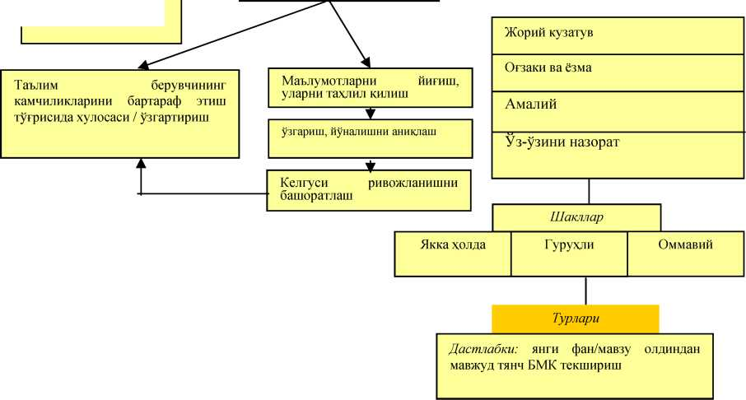

Жорий: ҳар кунги ўзлаштиришни

текшириш

|  |  |  |  |
| --- | --- | --- | --- |
|  | Вазифаси | |  |
|  |
| Педагогик техн( оширишнинг шар аниқламоқ | | шогияни амалга юит ва вазиятини | |
|  |  |  |  |
|  | Усуллар | |  |

Мавзуий: янги мавзу ўтиб бўлингач Оралиқ: билимдаги етишмовчиликни

аниқлаш.

4.2.Тест назорати

Бир қанча назорат турлари бўлган тест назоратини кўриб чиқамиз. Тест топшириқларини тузиш таълим натижаларини ифодалаш билан ўзаро боғлиқликда олиб борилади.Тест топшириқлар сони унга ажратилган назорат тури ва вақтга боғлиқ бўлади.

|  |  |  |
| --- | --- | --- |
| Назорат тури | Ўтказиш вақти (дақиқа) : | Топшириқлар сони: |
| Жорий | 10-15 | 10-15 |
| Оралиқ | 30-40 | 25-30 |
| Якуний | 1- 1,5 соатгача. | 50 ва ундан кўп |

Мазмун бўйича тест топшириқлари режалаштирилаётган ўқув материалини ўзлаштириш даражасига мос келиши зарур. Б. Л. Фарберман томонидан тавсия этилган бир қатор мисолларда тушунтирамиз.

Биринчи топшириқни ечиш учун - доира майдони формуласини кўрсатинг - таклиф этилган 4 - тадан тўғри жавобни кўрсатиш. У билимларни I даражага мос келишини текширишга мўлжалланган. Бу паст даража, лекин ўқув материалини ўзлаштиришда муҳим даража ҳисобланади. Негаки таълим бериш кўпгина маълумотларни: вақт, омиллар, қоида ва бошқаларни эслаб қолиш муҳимлиги билан боғлиқ.

Бироқ бу тест бўйича юқори натижани, маълумотни тушунмасдан ёд олганлар ҳам кўрсатиши мумкин. Шу боис, назорат тестлари таркибида кўникмаларни текширувчи топшириқлар ҳам бўлиши керак. Бу тест топшириқлари II даражадаги ўзлаштиришни текширишга мўлжалланган (2 - мисол). Ушбу тест топшириғини ечиш 4 ишни бажаришдан иборат:

1. Доира майдони формуласи S = nR эслашни.
2. Сон қиймати п = 3,14 эслашни.
3. Радиус узунлиги квадратга 2 = 4оширишни.
4. Доира майдони S = 12,56 ҳисоблашни.

Тест таркибига III даражадаги ўзлаштиришни текшириш учун топшириқ киритиш тавсия этилади: таълим олувчилар қобилияти ўзлаштирилган билимларни одатдагидан бошқача бўлган вазифаларни мустақил тузилган йўл бўйича мустақил қўллаш (3 - мисол). Берилган топшириқни турли йўллар билан ечиш мумкин, яъни қуйидаги 6 ҳаракатни бажариш орқали:

1. Икки доира майдони муносабатлари (радиуслар квадрати) тўғрисидаги теоремани эслаш.
2. Ташқи доира радиуси квадратини ҳисоблаш: R2 + 42 = 16.
3. Ички доира радиуси квадратини ҳисоблаш: г2 + 22 = 4.
4. Катта доира майдони муносабатидан кичик доира майдонини айириш: 16-

4=12.

1. Ташқи майдонни ички майдонга муносабатини тузиш: 12:4=3:1.
2. Олган муносабатни таклиф этилган жавоблар билан таққослаш ва тўғри жавоб (А)ни аниқлаш.

4.3. Тест топшириқларини ишлаб чиқиш намунаси

|  |  |  |  |
| --- | --- | --- | --- |
| Кўзланаётган натижа: БМК ўзлаштириш даражаси | Текширувнинг мазмунли кўрсаткичлари | Мисол | |
| ГЎқувчиликка оид: тайёр йўл орқали фикрлаш | Эслаб қолиш, таниш ва қайта айтиб бериш билан боғлиқ бўлган билимларни текшириш-таълим олувчи ўқув ахборотини муддат, далил, формула, қоида, қонунлар кўринишида эслаши ва қайта тиклаши лозим | Доира А. 2nR майдони б nR2 формулас 2 В. nR2 Г. 2nR | |
| II. Тартиблиликка оид: эсда қолганларни тиклаш | Амалиётда юзаки шароитларда билимлар (қоида, қонунлар)ни амалий қўллаш кўникмаларини текшириш: таълим олувчи аввал ўрганган намуна бўйича вазифа / топшириқни бажариши керак. | 2 см радиусли дориа майдони  A.  Б.  B.  Г. | |
| III. Ижодийликка оид:  сернатижавий  фикрлаш | Мустақил ишлаб чиқилган иш тартиби: мантиқан тузилган, асосланган ўзаро боғлиқ бўлган тўғри хулоса чиқариш орқали бир хил бўлмаган топшириқларни ечиш учун ўзлаштирилган билимларни ўзгартира олиш кўникмаларини текшириш таълим олувчилар берилган топшириқ ва уни ечиш учун маълум бўлган қоидалар асосида мустақил иш тартибини тузиши керак | Ташқи доира майдонини ички дора майдонига нисбати:  R = 4; г = 2.  А. 3:1; В. 4:1;  С.6:1; D. 8:1; E. 10:1. |  |
|  |
| IV. Изланувчиликка оид: сернатижавий фикрлаш | Топшириқни ечиш бир маъноли тўғри жавобни назарда тутгани сабабли, ушбу даражада тест назорати ўтказилмайди | | |

Шуни ажратиб кўрсатиш лозимки? кўриб чиқилган намуналардаги тест топшириқлари фақат ўзлаштирилган бир ўқув бўлагини, яъни- nR2 дан фойдаланиб доира майдонини ҳисоблаб топишни назорат қилади. Бироқ таълим олувчилар топшириқни ечиш жараёнида бир қатор изчилликдаги ҳаракатларни, яъни: эслаш-намуна бўйича ҳаракатларни бажариш - маълум бўлган қоидалардан берилган топшириқ ва уни ечиш учун ҳаракат тартибини ишлаб чиқишни бажаришлари керак. Бу таълим олувчиларнинг машқи учун (баъзи ҳолларда баҳо қўймасдан, фақат ўқув намуналаридек), биргина ўқув материали бўйича ўзлаштириш даражасини изчил оширишни таъминловчи тест топшириқларидан фойдаланиш имконини беради

1. Билим, кўникма ва малакаларни муваффақиятли ўзлаштириш тестларини

ишлаб чиқиш ( В. Беспалько бўйича)

|  |  |  |  |  |  |  |
| --- | --- | --- | --- | --- | --- | --- |
| Тест мақсади | Тестлар тоифаси ва турлари | Хусусиятлари | | Жавоблар | | Тест  топшириқларини  ифодалаш  намуналари |
|  | 1. Таниб | | Бир вақтни ўзида |  | «Ҳа» | . ҳисобланадими? |
|  | олишликка оид | | (айтиб бериш учун) | | «Йўқ» |  |
|  | топшириқ | | топшириқ ва |  |  |  |
| Талабалар |  | | жавобдан иборат |  |  |  |
| аввал ўрганган |  | | бўлади |  |  |  |
| материални | 2. Ажратиб | | Савол ҳамда |  | 1) | . шулардан қайси |
| танишини | олишликка оид | | танлаш учун жавоб | | 2) | бири... тўғрилигини |
| текшириш | топшириқ | | вариантларидан |  | 3) | кўрсатинг |
| (ўзлаштиришни |  | | иборат бўлади |  | 4) |  |
| нг I даражаси) | 3. Таснифлашликка | | Мос қисмларни |  | 1-(а) | Мосликларни кўрсатинг |
|  | оид топшириқ | | таққослаш |  | 2-(в) | (уларнинг тушунчаси ва |
|  |  | | топшириқларидан |  | 3-(б) | белгиланиши) |
|  |  | | иборат бўлади |  | 4-(г) |  |
| Ташқи айтиб | 1. Қўшимчалар | | Ҳоҳлаган шаклда: | | йўқ | . (формулани) |
| беришларисиз | қўйиладиган | | оғзаки, белгили, | |  | тўлдиринг, |
| эсда қолганлар | тестлар | | чизмаларда тақдим | |  | (етишмаётган |
| бўйича |  | | этилган фикрларни | |  | элементни)... кўрсатинг |
| ўзлаштирилган |  | | тўлдириш талаб | |  |  |
| маълумотларни |  | | этилади |  |  |  |
| қайта айтиб | 2. Тузилишлик | | Эсда қолганларни | | йўқ | Бу “(тушунча / |
| бериш ва | (конструкторлик)ка | | айтиб беришларсиз | |  | ифодалаш кўрсатилади) |
| шулар асосида | оид тестлар | | қайта такрор | |  | нима?”... Чизма чизинг |
| намунавий |  | | тиклашни талаб | |  | . Учун формулани |
| топшириқлар |  | | этади |  |  | ёзинг |
| ечиш |  | |  |  |  |  |
| кўникмаларини | 3. Намунавий | | Маълум бўлган | | 1) | Намунавий топшириқ |
| текшириш | топшириқлар | | қоидаларни қайта | | 2) |  |
| (ўзлаштиришни |  | | тиклаш ва уни | | 3) |  |
| нг II даражаси) |  | | изланаётган натижа | | 4) |  |
|  |  | | учун қўллаш талаб | |  |  |
|  |  | | этилади |  |  |  |
| Ижодий | Нооддий | | Намунавий тартиб | | 1) | Нооддий топшириқлар |
| фикрлаш | топшириқлар | | остидаги |  | 2) |  |
| кўникмаларини |  | | топшириқларни |  | 3) |  |
| текшириш |  | | охирига етказишда, | | 4) |  |
| (ўзлаштиришни |  | | қўшича |  |  |  |
| нг III даражаси) |  | | маълумотларни |  |  |  |
|  |  | | қидириш учун, | |  |  |
|  |  | | дастлабки |  |  |  |
|  |  | | шароитларни |  |  |  |
|  |  | | ўзгартириш талаб | |  |  |
|  |  | | этади. |  |  |  |

1. ТАЪЛИМ УСУЛИ - ТАЪЛИМ ТЕХНОЛОГИЯСИНИНГ ТАРКИБИЙ

ТАШКИЛ ЭТУВЧИСИ

I. Режа

1. Усулнинг таълим бериш технологиясидаги ўрни.
2. Таълим усулларининг ва техникаларининг хусусиятлари.
3. Таълим усулларини танлаш.
4. Асосий тоифа ва тушунчалар

Таълим усуллари, фаол усул, интерфаол усул, ақлий ҳужум усули, Инсерт, Пинборд техникаси, амалий вазиятларни ўргатувчи усул (Case - stadi), лойиҳалар усули, муаммоли вазиятлар усули, ишбилармон ва ролли (ҳолатли) ўйинлар, мунозара, суҳбат, амалий иш, машқ, тажриба усули, китоб билан ишлаш, кўриш усули, кўрсатиш, намойиш, йўриқнома бериш, ҳикоя, тушунтириш, маъруза

1. Мавзуни ва алоҳида саволларни ўрганиш учун фойдаланилган ва тавсия этилаётган адабиётлар рўйхати
2. Бекмуродов А.Ш, Голиш Л.В, Пулатов М.Э, Хажиева К.Н. Проектная технология обечения в вузе: Методическое пособие. - Т.: Тошкент давлат иқтисодиёт университети, 2009.
3. Голиш Л.В. Технологии обучения на лекциях и семинарах: Учебное пособие. // Под общей редакцией академика С.С.Гулямова. - Т.:ТГЭУ, 2005.
4. Дженни Стил, Керт Мередис, Чарльз Темпл. Учебная программа. Обучение сообща: чтение и письмо для развития критического мышления.- Бишкек: Фонд Сорос - Кырг-н, 1999.
5. Йўлдошев Ж., Усмонов С. Педагогик технология асослари. Т. “Ўқитувчи” 2004.
6. Методы эффективного обучения взрослых // Учебно-методическое пособие. М.: ИПК госслужащих, 1998.
7. Новые педагогические информационные технологии в системе образования: Учеб. пособие для студ. пед. вузов и системы повыш. квалиф. пед. кадров / Е.С. Полат и др. - М.: Академия, 2000.
8. Подласый М.Л. Педагогика. Новый курс: учебник для студентов пед. вузов: В 2 кн. К.1: Общие основы процесса обучения.- М.: ВЛАДОС, 1999.
9. Саидахмедов Н.С. Педагогик амалиётда янги педагогик технологияларни қўллаш

намуналари. -Т.: РТМ, 2000.-46 б.

1. Фарберман Б.Л., Мусина Р.Г. и др. Инструменты развития критического мышления.- Т.: Минвуз, 2002.
2. Харламов И.Д. Педагогика: Учебное пособие. 2-е изд.- М.: Высшая школа, 1990.
3. Ходиев Б.Ю, Голиш Л.В, Рихсимбоев О.К. Кейс- стади - иқтисодий олий ўқув юртижаги замонавий таълим технологялари: Илмий -услубий қўлланма. - Т.: Тошкент давлат иқтисодиёт университети, 2009.
4. Шадмонов Ш.Ш., Баубекова Г.Д. Педагогическое мастерство и инновации в преподавании экономической теории: Методическое пособие. - Т.: Центр «Янги аср авлоди», 2004.
5. Шадмонов Ш.Ш., Баубекова Г.Д., Халикова Г.М. Инновационные методы обучения в экономическом образовании. - Т.: ФАН, 2002.
6. Ўз- ўзини текшириш учун савол ва топшириқлар
7. “Таълим бериш усули” тушунчаси таърифини беринг.
8. Усулнинг таълим бериш технологиясидаги ўрни ва вазифасини айтиб беринг.
9. Таълим бериш гуруҳлари ўртасидаги фарқлар тўғрисида гапириб беринг.
10. Таълим бериш усулларини аниқловчи, омилларни айтиб беринг.
11. Таълим бериш усуллари талабаларга ўқув ахборотини ўзлаштириш

натижаларига таъсир этади деган тасдиқлашга ўз мулоҳазангизни беринг.

1. Биринчи гуруҳ усуллари: ҳикоя, тушунтириш, маъруза кўриш усули, кўрсатиш, намойиш, йўриқнома усулларини таълим бериш технологиясидаги ўрнини тушунтириб беринг.
2. Иккинчи гуруҳ усуллари: амалий иш, машқ, тажриба усули, китоб билан ишлаш усулларини таълим бериш технологиясидаги ўрнини тушунтириб беринг.
3. Учинчи гуруҳ усуллари: муаммоли вазиятлар усули, ишбилармон ва ролли (ҳолатли) ўйинлар, мунозара, суҳбат усулларини таълим бериш технологиясидаги ўрнини тушунтириб беринг.
4. Тўртинчи гуруҳ усуллари: амалий вазиятларни ўргатувчи усул (Case - stadi), лойиҳалар усулини
5. Фаол таълим усуллари: Ақлий ҳужум усули, Инсерт, Пинборд

техникаларини таълим бериш технологиясидаги ўрнини тушунтириб беринг.

1. Усулнинг таълим бериш технологиясидаги ўрни ва вазифаси

Метод (усул) - юнонча сўздан олинган бўлиб, “Metodos”- бирор нарсага йўл маъносини англатади.



Таълим бериш усули - белгиланган таълим бериш мақсадига эришиш бўйича таълим берувчи ва таълим олувчилар ўзаро фаолиятини тартибли ташкил этиш йўли.

Таълим бериш усули, таълимий мақсадни амалга ошириш бўйича таълим берувчи ва таълим олувчи билан ҳамкорлик фаолиятининг мураккаб жараёнининг асоси ҳисобланади. Усуллар: ушбу таълим бериш давридан чиққанда таълим олувчи билиши, удаллаши ва қадрлаши лозим бўлган кўзланаётган натижаларга эришишни таъминлайди.

/• ч

Усулларнинг танлашни асосий қоидаси ^ турлича эмас таълим бериш мақсадига мос келиши

Усулларга қўйиладган асосий талаб ^ натижа берадиган, фақат биттасини қўллаш.

Усулнинг асосий натижавийлигининг мезони ^ белгиланган вазифани ҳал этиш учун уни қўллашнинг мослиги ва тежамкорлиги.

Таълим технологиясини лойиҳалашда усулни онгли танлаш, уларни ҳар бирининг имкониятларини кўра билиш керак

Усулни танлаб, ўқитувчи ўзига савол беришни бошлайди:

^ Усулни қўллашдан сўнг натижалар қайси соҳаларда: Билимлар соҳасидами? Кўникмалардами? Малакалардами? Ёки кўрсатмада кўп бўлади.

^ Кейинги савол таълим беришнинг бажариладаган ишлар тартибига тааллуқли: “Талабаларнинг фаоллиги (ташаббус) қандай бўлиши керак?”

Таълимусулларининг натижавийлигини қайси мезонлар аниқлайди?

Яхши ёки ёмон усуллар мавжуд эмас. Усулнинг натижавийлигини бажарилган ёки бажарилмаган вазифа бўйича хулоса чиқариш мумкин.

Қандай қилиб, кенг тарқалган усуллар, жумладан ақлий ҳужум ёки гуруҳли мунозарани натижавийлигини ўқув машғулотида ечиладиган топшириқлар билан боғлиқсиз, ёки аниқ амалий вазиятни таҳлил қилиш ва ечиш (кейс-стади) усулини

натижавийлигини, ушбу усул қўлланилаётган ўқув машғулотининг мақсад ва вазифаларидан узилишда олдиндан баҳолаш мумкин.

Тажрибаларнинг кўрсатишича, усулнинг асосий натижавийлик мезонлари қуйидагилар:

* белгиланган вазифаларни ҳал этиш учун уни қўллашнинг мослиги ва иқтисодийлиги;
* уни қўллашда соддаллик ва осонлик;
* нафақат энг яхши натижаларни таъминлаши, балки уларга эришишнинг юқори ишончлилигини таъминлай олиши.

Фаол таълим бериш усули - таълим олувчиларнинг билим фаолиятларини рағбатлантирувчи усулдир. У ёки бошқа муаммони ечиш тўғрисидаги фикрларни эркин алмашинувини назарда тутувчи суҳбат асосида қурилади.

Энг кўп тарқалган ва хусусиятга эга бўлган таълим усуллари қуйидагилар ҳисобланади: суҳбат, баҳс, yiiitn, кейс-стади, лойиҳалар усули, муаммоли усул, ацлий ҳужум ва бошқалар ҳисобланади.

Интерфаол (Interactive) - суҳбатли. Интерфаол таълим бериш - суҳбатли таълим бериш, бунда таълим берувчи ва таълим олувчи, таълим олувчи ва компьютернинг ўзаро ҳаракати амалга оширилади.

Интерфаоллик таълим бериш соҳасида умуман янги ҳодиса-бунга биноан таълим берувчи:

1. ўқитувчи, бошқа талабалар, маъмурият билан фақат шахсий учрашув йўли билан эмас, балки таълим жараёнининг барча субъектлари билан фаол ўзаро ҳаракат қилиши мумкин;
2. мультимедиали объектларни таҳлил этиш жараёнида уларнинг мазмуни, шакли, ўлчови ва рангини ўзгарувчан бошқариш, уларни ҳар томондан кўриб чиқиш, шунга ўхшаш бошқа ҳаракатларни бажаришни, энг кўп кўргазмалиликка эришишда тўхтатиш ва хоҳлаган жойида яна ишга тушириши мумкин.

Интерфаоллик даража қанча юқори бўлса, таълим бериш жараёни шунча натижали бўлади.

Педагогикада таълим усулларини таснифлашга (тартиблаштириш, бир гуруҳга бирлаштириш) турли ёндашишлар юзага келди. Улар тизимлаштиришни турли асосларида тузилган.

Таълим усулларини таълимий мақсадларга эришиш бўйича таълим берувчи (ўргатиш) ва таълим олувчини (ўрганиш) ҳамкорий фаолиятини йўли сифатида кўрсатиш улар хусусияти ва ўқув фаолиятини натижалари бўйича қуйидагича гуруҳлаштириш имконини беради:

1. - гуруҳ: тайёр ўзлаштирувчилик ўқув фаолияти ва таълим олувчиларга билимларни 1 - даражада ўзлаштиришни таъминловчи, усуллар;
2. - гуруҳ: эсда қолганларни тасвирловчи ўқув фаолияти ва таълим олувчиларга билим ва кўникмаларни 2 - даражада ўзлаштиришни таъминловчи, усуллар;
3. - гуруҳ: муҳокама қилувчи, қисман-изланувчилик ўқув фаолияти ва таълим олувчиларга билим ва кўникмаларни 3 - даражада ўзлаштиришни таъминловчи, усуллар;
4. - гуруҳ: мустақил изланувчилик фаолияти ҳамда 4 - даражада билимларни ўзлаштиришни таъминловчи, усуллар.
5. Таълим усулларини таснифлаш

(Таълим берувчи ва таълим олувчилар ҳамкорий фаолиятини ташкиллаштириш йўли

ва ўқув фаолияти натижалари асосида)

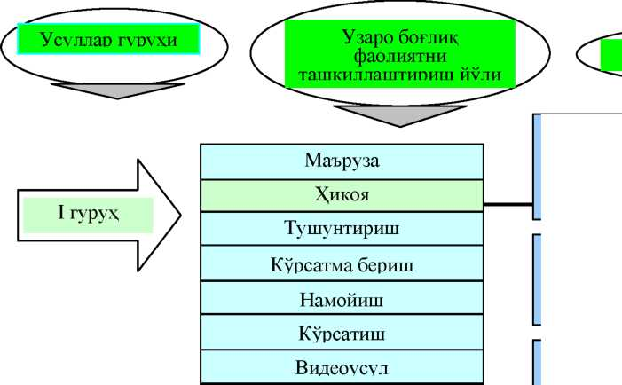

Фаолият мазмуни

Таълим берувчи: энг кам вақт ичида катта ҳажмдаги ўқув ахборотини етказади ва хотирада қабул қилиш, англаш ва йиғишни ташкиллаштиради

Таълим олувчилар: хотирага қабул қиладилар, ангалайдилар, йиғадилар, бироқ хатосиз, онгли равишда қайта тикламайдилар

Таълим берувчи: билимларни ўзлаштириш ва мустаҳкамлаш, янги билимларни қидириш, намуна бўйича ҳаракатларни бажариш малака ва кўникмаларни шакллантириш бўйича таълим олувчилар фаолиятини

ташкиллаштиради

II гуруҳ



Китоб билан ишлаш

Лаборатория усули

Машқ

Амалий иш усули

Таълим олувчилар. бевосита таълим берувчининг бошчилигида таҳлил қиладилар, таққослайдилар, умумлаштирадилар, тайёр намуна бўйича амалий ҳаракатларни бажарадилар

Суҳбат

Таълим берувчи: фақат билимнинг бир

қисмини маълум қилади, таълим олувчиларни билимни излаб топиш қадамларини бажаришга йўналтиради, турли муаммоли вазиятларда ўқиш-ўрганиш жараёнини ташкиллаштиради.

III гуруҳ



Баҳс

Ақлий ҳужум

Таълимий ўйин

Пинборд

Таълим олувчилар: таълим берувчини кузатуви остида мустақил тақослайдилар,

умумлаштирадилар, хулоса қиладилар, баҳолайдилар ва таҳлил қиладилар, муаммоли ҳолатларни ҳал этадилар ва ностандарт топшириқларни ечадилар,

мураккаблаштирилган шароитдаги амалий

|  |  |  |
| --- | --- | --- |
| Ўқув лойиҳалар усули |  |  |
|  | Таълим берувчи: таълим олувчиларга муаммони, фараз, вазифаларни ифодалашда ёрдам беради ва тезкор бошқаради |
| Кейс-стади |
| Таълим олувчилар: улар учун янги бўлган муаммоларни ечиш жараёнида билимларни мустақил излайдилар, кутилаётган натижаларга эришишнинг йўл ва воситаларини ўзлари аниқлайдилар |
|  |  |

VIгуруҳ



1. Таълим усулларининг ва техникаларининг хусусиятлари.
   1. Биринчи гуруҳ таълим усуллари

Биринчи гуруҳ таълим усуллари: тайёр ўзлаштирувчилик ўқув фаолияти ва таълим олувчиларга билимларни 1 - даражада ўзлаштиришни таъминловчи, усуллар.

МАЪРУЗА

Маъруза - давомли вақт ичида ўқитувчи томонидан катта ҳажмдаги ўқув материалини монологик баён қилиши.

Усулнинг асосий вазифаси-таълим бериш. Белгилари: қатъий тузилма, оғзаки-мантиқий баён қилиш, берилаётган ахборотнинг кўплиги.

Маърузалар муҳим лаҳзаларини ажратиб кўрсатиш имконини беради.

Таълим олувчилар билан биргаликдаги фаолиятни ташкиллаштириш усулининг самарадорлик шартлари қуйидагилардан иборат:

•S маърузанинг батафсил режасини тузиш;

S таълим олувчиларга маъруза мавзуси мақсади вазифалари ва режани эшиттириш;

•S ҳар бир режани ёритгандан сўнг қисқа умумлаштирувчи хулосаларни шакллантириш;

•S маърузанинг бир қисмидан бошқа қисмига ўтганда мантиқий боғлиқликни таъминлаш;

•S ёзиб олиш учун зарур жойларни ажратиб кўрсатиш (айтиб туриш);

S унинг алоҳида ҳолатлари батафсил кўриб чиқиладиган семинар, амалий машғулотлар билан маърузанинг тўғри келиши.

ҲИКОЯ, ТУШУНТИРИШ

^ I Л

Ҳикоя - ҳодиса, воқеа, ҳақиқат тўғрисида ўқитувчини монологик хабар бериши одатда у назарий ҳолатларни аниқлаштириш, ўрганаётган материалга қизиқишни уйғотиш учун қўлла нилади.

Ҳикоя қилишга асосий талаб-материални ҳиссий етказиб бериш, санъаткорона, таъсирчан баён қилиш.

Тушунтириш - баён қилинаётган материални турли ҳолатларини синф тахтасига ёзиб тушунтириш, таҳлил қилиш, изоҳ бериш ва исботлаш орқали ўқув материалини баён қилиш. У

ИУРИҚНОМА БЕРИШ

V

Йўриқнома бериш - касбий тайёргарликда кенг фойдаланиладиган мустақил усул бўлиб, у талабаларга аниқ ҳаракатларнинг вазифаларини, уларни амалга ошириш йўлларини, амалий топшириқларни ечиш талабларини, кўникмалардан иборат ҳарактлар тартибини, маълум типга хос бўлган вазиятлар тавсифи ва уларни амалиётда қўллашни тушунтириш.

Ўқув жараёнидаги ўрнига кўра йўриқнома бериш уч турда бўлади:

1. кириш ёки йўл-йўриқ бериш;
2. жорий;
3. якуний.

Кириш йўриқномасини бериш қуйидаги ҳаракатларни ўз ичига олади:

* талабаларга бажарилдаган иш мазмуни, педагогик ўзаро ҳаракатнинг усул, восита ва шаклларини, техник ҳужжатлар ва якуний натижага, меҳнат маҳсулига бўлган талабларни етказиш;
* иш бажариш қоидаси ва изчиллиги ва алоҳида ҳаракатлар, усулларни тушунтириш;
* қийинчиликлар, хатоликлар, меҳнат хавфсизлиги тўғрисида огохлантириш. Жорий йўриқнома бериш қуйидаги ҳаракатларни ўз ичига олади:
* ишни бажаришга қийналаётган талабалар ишини тўғрилаш;

^ ҳар бир талаба ишини кузатиш;

* иш турларини бажариш ва иш натижалари вақтидаги мустақилликни ўрнатиш. Якуний йўриқнома бериш қуйидаги ҳаракатларни ўз ичига олади:
* жамоавий ва гуруҳли меҳнат натижаларини баҳолаш;

^ ўқув - билиш фаолиятнинг мустақиллик даражаси;

* меҳнат ҳаракатларини бажаришдаги алоҳида камчиликларни аниқлаш;

^ касбий муҳим сифатлар, кўникма, ўзини тутишнинг одоб - аҳлоқий меъёрларини шаклланганлиги;

^ баҳолар билан таништириш.

Йўриқнома бериш шаклига кўра оғзаки, ёзма, кўргазмали ва аралаш бўлиши мумкин. Ёзма йўриқнома беришда энг катта самарага эришиш мумкин бўлиб, бунда турли йўриқномали, ишлаб чиқаришли, ўқув -ишлаб чиқаришли ва ўқув -услубий ҳужжатлардан (йўриқномали, технологик, йўриқномавий - технологик ва ҳаракатлар харитаси, ишлар тартиби, қоидаси) фойдаланилади.

Технологик ва йўриқномавий - технологик хариталар ўқув -ишлаб чиқаришли ишларни бажаришда қўлланилади. Улар технологик изчилликдан ташқари, технологик талаб, тартиб, умумий ишларни бажариш воситалари, ишларни бажариш қоидасининг йўриқномали баёнидан иборат бўлади.

Ҳаракатлар харитаси ва ишлар тартибидан ёзма йўриқнома бериш: хизмат кўрсатиш, носозликларни ташхислаш, мураккаб жиҳозларни созлашни ўргатишда фойдаланилади. Улар ишлаб чиқариш фаолиятида бажариладиган турли ишлаб чиқаришли кўрсатма ва қоидаларни ўз ичига олади. Иш ўрнида ҳар бир талабани ёзма йўриқномадан фойдаланиши энг самарали ҳисобланади.

НАМОЙИШ

Намойиш - таълим олувчиларни объект ва ҳодисалар, жараёнларни уларнинг табиий кўринишда кўргазмали-ҳиссий таништириш.

Бу усулнинг етакчи вазифаси - ўқитиш ҳисобланади. Биз намойишдан ўрганилаётган ҳодисалар, ўзгарувчанликни очиб бериш учунгина фойдаланамиз, шу билан бирга бу усул таълим олувчиларни нарсаларни ташқи кўриниши билан унинг ички тузилиши ёки ўхшаш нарсалар қаторида тутган ўрни билан танишиш учун хизмат қилиши мумкин.

Намойишни кўриб чиқилаётган объектни ёзув тахтасида схемали расм чизиш ёки кўрсатиш, чизмаларни чизиб олиб бориш мумкин, бу намойиш этилаётган объект асосидаги тамойилларни тушунишни енгиллаштиради.

Намойиш усулининг таълимий вазифаси самарадорлиги қуйидагиларни бажара олишни таъминлайди:

* объектларни тўғри танлаш;
* таълим олувчилар эътиборини намойиш қилаётган ҳодисанинг муҳим томонларига йўналтириш;
* таълим олувчилар намойиш қилинаётган объектни яхши кўришлари ва имкон бўйича на фақат кўз, балки барча сезиш аъзолари билан қабул қилиш;
* таълим олувчилар эътиборини имкони борича ўрганилаётган объектнинг муҳим томонларига жалб этиш;
* таълим олувчиларга ўрганилаётган объект сифатларини мустақил баҳолаш.

КЎРСАТИШ

Кўрсатиш нарса, жараёнлар ва ҳодисаларни уларни тасвирий кўринишда кўрсатиш ва қабул қилишни кўзлайди.

Бу усулнинг асосий вазифаси - ўргатиш. Кўрсатишнинг воситаларига схемалар, жадваллар, расмлар, суръатлар, альбомлар, хариталар, ясси моделлар хизмат қилади.

КУРИШ УСУЛИ

Кўриш усули ахборотни кўпроқ кўргазмали кодоскоп, проектор, киноаппарат, ўқув телевидениялар, шунингдек ахборотни дисплей билан акс эттирувчи компьютерлар бўйича қабул қилишга асосланади.

* 1. Иккинчи гуруҳ таълим усуллари

Иккинчи гуруҳ амалий таълим усуллари: эсда қолганларни тасвирловчи ўқув фаолияти ва таълим олувчиларга билим ва кўникмаларни 2 - даражада ўзлаштиришни таъминловчи, усуллар

КИТОБ БИЛАН ИШЛАШ

/ '> Китоб билан ишлаш усули: таълим бериш, тарбиялаш, ривожлантириш

ва қизиқтириш вазифаларини бажаради.

Таълим олувчилар китоб билан ишлашлари мумкин:

^ ўқув машғулотда сизнинг раҳбарлигингиз остида;

* уйда мустақил.

Уйда китоб билан ишлаш вазифасини ўқувчилар олдига қўйишдан аввал китоб билан мустақил ишлаш усулларига эга эканликларига ишонч ҳосил қилинг:

* унинг тузилиши билан танишиш;

^ кўз югуртириб чиқиш;

* алоҳида бобларни ўқиш;
* саволларга жавоб қидириш;
* реферат ёзиш;
* таянч конспектлар тузиш;
* мантиқий тузилмавий чизмаларни тузиш;
* мисол ва топшириқларни ечиш, машқларни бажариш;
* назорат тестларини бажариш;
* материални хотирада сақлаш.

Агарда иш ўқув машғулотида олиб борилса, унда китоб бўйича ўрганадиган материални биз алоҳида қисмларга бўламиз ва уларни назорат қиламиз.

ТАЖРИБА УСУЛИ

N

Тажриба усули -бу шундай усулки, бунда таълим олувчилар таълим берувчи раҳбарлиги остида ва олдиндан тайёрланган режа бўйича тажрибалар ўтказадилар ёки амалий топшириқларни бажарадилар, шу жараёнда янги билимларни қабул қиладилар ва англаб етадилар.

Ч У

Усулнинг асосий вазифалари - ўргатиш ва ривожлантириш. Бу усул таълим олувчиларга қуйидаги имкониятларни таъминлайди:

* жиҳоз билан ишлаш малака ва кўникмаларини эгаллаш;
* маълум бўлганларни текшириш ва мустақил тадқиқотнинг йўлларини танлаш;
* амалий малакалаларни эгаллаш: ўлчаш ва ҳисоблаш; натижаларни қайта ишлаш ва аввалгилари билан солиштириш.

Тажриба усули мураккабдир. У махсус, қимматли жиҳозларни бўлиши, нафақат сизни, балки таълим олувчиларнинг ҳам пухта тайёргарлигини талаб этади. Ундан фойдаланиш куч ва вақтни сарфлаш билан боғлиқ. Шунинг учун, тажриба усулини режалаштираётганда, мустақил тадқиқотнинг таълим самарадорлигини оширишига бўлишига ишонч ҳосил қилиш зарур, чунки бунга бошқа соддароқ, тежамлироқ усуллар билан эришиш мумкин.

МАШҚ

( : ; \ Ўрганилаётган материални амалиётда қўллаш мақсади билан мунтазам

ташкиллаштирилган кўп такрорланувчан ҳаракат.

ч /

Усулнинг асосий вазифаси - таълимий ва ривожлантирувчи.

Машқнинг қуйидаги турлари мавжуд:

* махсус;
* шарҳлашга оид;
* ёзма;
* оғзаки;
* ишлаб чиқариш.

1. Учинчи гуруҳ таълим усуллари

*Учинчи гуруҳ таълим усуллари: муҳокама қилувчи, цисман-изланувчилик ўқув фаолияти ва таълим олувчиларга билим ва кўникмаларни 3 - даражада ўзлаштиришни таъминловчи, усуллар.*

СУҲБАТ

Суҳбат - диалогли (юнонча: dialogos-икки ёки бир неча инсонлар орасидаги сўзлашув), таълим бериш ва ўрганишнинг савол-жавобли йўли.

Усулнинг етакчи вазифаси-қизиқтириш: мақсадга йўналтирилган ва моҳирона қўйилган саволлар ёрдамида таълим олувчиларда берилган мавзу бўйича ўзларининг билимларини эслашга ва баён қилишга ҳаракат қилинади ва ўқитувчи раҳбарлигида бошқа таълим олувчилар билан муҳокама қилинади. Таълим олувчилар ўқитувчи билан бирга қадамма-қадам мустақил фикрлаш, якунлаш, хулосалаш ва умумлаштириш йўли билан янги билимларни англайдилар ва ўзлаштирадилар.

Суҳбатнинг афзаллиги яна шундаки, у таълим олувчилар фикрлашини фаоллаштиради ва билим кучини ривожланишига ёрдам беради.

Суҳбатлар вазифасига кўра қуйидагиларга бўлинади:

* кириш ёки ташкиллаштирувчи (дидактик вазифаси: таълим олувчиларни машғулотдаги ишга тайёрлаш);
* янги билимларни етказиш (дидактик вазифаси: таълим олувчиларни янги материал билан таништириш);
* синтезловчи ёки мустаҳкамловчи (дидактик вазифаси: таълим олувчилар

билимларини тизимлаштириш, “мустаҳкамлаш”, эслаб қолиши ва фикрлаши).

*Суҳбатлар ташкилий шакли бўйича ўқув ва “давра суҳбатига” бўлинади.*

“Давра суҳбати” ўқув суҳбатидан эркин ҳолатда иштирокчилар жойлашиш тартиби ва асосийси, улар фикрини навбат билан билдириши билан фарқланади.

Энг муҳими саволларни тўғри шакллантириш ва бериш муҳим. Улар ўзаро мантиқий боғлиқликка эга бўлиши керак, ўрганилаётган савол моҳиятини очиб бериши, тизимда билимларни ўзлаштиришга ёрдам бериши керак. Саволлар мазмуни ва шаклига кўра таълим олувчиларнинг ривожланиш даражасига мос келиши лозим.

Эсда тутинг: осон саволлар фаол билиш фаолиятини рағбатлантирмайди, жиддий муносабат эса билишга рағбатлантиради.

Суҳбатнинг технологик харитаси

|  |  |  |
| --- | --- | --- |
| Иш  босқичлари ва мазмуни | Фаолият | |
| таълим берувчи | таълим олувчи |
| 1 - босқич Тайёргарлик | Суҳбатнинг мавзуси, унинг мақсади, вазифа ва натижаларини аниқлайди, асосий ва ёрдамчи саволларни шакллантиради,уни ташкиллаштириш ва олиб боришни ўйлаб чиқади: саволларни бериш тартиби, қандай боғлиқ ҳолатлар бўйича умумлаштириш ва хулосалар қилиш лозимлиги ва бошқ. |  |
| 2 -босқич  Суҳбатга  кириш | Қисқа шаклда ўқув суҳбатининг мавзуси, унинг вазифаларини эшиттиради, ушбу мавзу бўйича эга бўлган билим ва малакаларни эслатади. Суҳбат давомида таълим олувчиларнинг алоҳида мулоҳазаларини умумлаштиради. Суҳбатда ҳамма таълим олувчилар фаол иштирок этишларига ҳаракат қилади. |  |
| 3 - босқич Суҳбат | Тўғри жавобларни маъқуллайди, нотўғри ёки тўлиқ бўлмаганларни шарҳлайди, аниқлайди. Нотўғри жавоб берган таълим олувчининг ўзига хатосини топишни таклиф қилади. Агар у буни қилаолмаса, бошқа таълим олувчиларни ёрдамга чақиради | Саволларни диққат билан тинглайдилар, жавоб берадилар, ўзгалар жавобларини таҳлил қиладилар, ўзларининг шахсий мулоҳазарини айтадилар |
| 4 -босқич Хулоса | Усуллардан бирини танлаб, суҳбат натижаларини умумлаштиради:   * ўзи якун ясайди; * йўналтирувчи саволлар ёрдамида суҳбат натижаларини ”йиғади” |  |
| 5-босқич.  Якунлаш | Якун ясайди: таълим олувчиларнинг фаолиятини таҳлил қилади ва баҳолайди | Ўз-ўзларини баҳолайдилар. |

БАХС (мунозара)

Бахс (мунозара) - аниқ муаммо бўйича фикр алмашиш, муҳокама шаклидаги таълим беришнинг фаол усули. Мунозара усули ҳамма вазифаларни бажаради.

Бу усулдан қуйидаги мақсадларда фойдаланилади:

S янги билимларни шакллантиришда;

S таълим олувчилар у ёки бу саволларни чуқур ўйлаб кўриш, уларнинг моҳиятига киришни таъминлашда;

S таълим олувчиларни далил ва далилларга асосланган хулосалар орасидаги фарқни тушуниб етишга ўргатишда;

S ўзаро фикр алмашинув кўникмаларни шакллантиришда;

S таълим олувчиларга шахсий фикрида мустаҳкам туриш ва уни ҳимоя қилишига ёрдам бериш.

*Мунозара эркин бўлади, қачонки, у эркин ривожланса, бошқарувчан бўлиши мумкин. У фақат ўзлаштириш лозим бўлган мавзу ва саволларга тааллуқли бўлиши керак.* Маърузада бошқариладиган мунозаранинг технологик харитаси

|  |  |  |
| --- | --- | --- |
| Иш босқичлари ва мазмуни | Ф а о л и я т | |
| таълим берувчи | таълим олувчи |
| 1 - босқич Тайёргарлик | Мунозара мавзуси, унинг мақсади, вазифа ва натижаларини аниқлайди, натижаларни шакллантиради; “Мунозара иштирокчисига эслатма” плакат/ слайдни расмийлаштиради; мунозарани керакли маромда ушлаб турадиган саволлар ва оралиқ хулосаларни тайёрлайди; уни ўтказиш тартиби ва ташкиллаштиришни лойиҳалайди: мунозарани қандай ва нимадан бошлаш; унда барча таълим олувчилар иштирокини қандай таъминлаш; мунозарани қандай якунлаш ва охирги хулосаларни аниқ шакллантириш |  |
| 2 - босқич Кириш | Мавзуни эълон қилади, унинг тузилишини баён қилади, ўзининг мулоҳазаларини билдиради ва таълим олувчиларга ўзларининг фикрларини баён қилишни таклиф этади. Мунозара бошланишини қизиқтириш учун, тайёрлаб қўйилган бир неча саволларни беради |  |
| 3 - босқич Асосий қисм | Мунозарани қизиқтиради, иштирокчиларни қоидани бажаришларини таъминлайди | Таклифлар киритадилар, муҳокама қиладилар |
| 4 - босқич  Якуний-  таҳлилий | Мунозара сўнггида қисқача ва баҳосиз боғлиқли саволларни ажратади ва тузилмага солади.. хулосалайди | Тинглайдилар, баҳолар билан танишадилар |

Семинар - мунозаранинг технологик харитаси

|  |  |  |
| --- | --- | --- |
| Иш босқич лари ва мазмуни | Ф а о л и я т | |
| таълим берувчи | таълим олувчи |
| 1 - босқич Тайёргарлик. | Семинар мавзуси, унинг мақсади, вазифа ва натижаларини аниқлайди; таълим олувчилар мунозарада эришиши мумкин бўлган, натижларни шакллантиради; мунозарада муҳокама қилиш муҳим бўлган муаммони ажратадилар, маърузачи ва иштирокчи учун асосий ва қўшимча адабиётлар рўйхатини шакллантиради.1) семинар олиб борувчиси,. 2) эътирозчи ва тақризчиларни, 3)мантиқчи, 4) руҳшунос, 5) экспертларни белгилайди ва уларга тайёргарликда ёрдам беради. Мунозара ўтказиш тартиби ва ташкиллаштиришни дастурлаштиради | Семинар бошловчиси таълим олувчилардан бирига семинар мавзуси бўйича маъруза қилишни топширади. |
| 2 - босқич Кириш | Семинар мавзусини эълон қилади, семинар олиб борувчини таништиради | Олиб борувчи маърузачи, эътирозчи, тақризчи, мантиқчи, руҳшунос ва экспертларни таништиради |
| 3 -босқич Асосий қисм | Саволлар беради, алоҳида билдиришлар қилади, маърузани асосий ҳолатини аниқлайди, фикрлашдаги қарама-қаршиликларни чеклайди. Гапирилаётган фикрларда эркинлик ва қизиқувчанликни намоён қилади, муаммонинг ишончли равонини ишлатади | Маърузадан сўнг олиб борувчи эътирозчи ва тақризчиларга сўз беради. Иштирокчиларни “Мунозара иштирокчилари эслатмаси” билан таништиради ва мунозара бошланишини эълон қилади |
| 4 - босқич  Якуний-  таҳлилий | Мунозара юзасидан қисқа ва баҳосиз боғлиқли саволларни ажратади ва тузилмага келтиради.. Якуний хулосларни шакллантиради. Иштирокчиларга баҳо беради. | Олиб борувчи эътирозчи, тақризчи, мантиқчи, руҳшуносга сўз беради |

Мунозара иштирокчиси учун эслатма:

1. *Мунозара муносабатларни аниқлаш эмас, муаммонинг ечиш усули бўлади.*
2. *Бошқаларга ҳам гапириш имконини бериш учун жуда узоқ гапирманг.*
3. *Сенинг ақлли фикрларинг мақсадга эришиш учун, сўзларни ўлчаб кўр, уларни ўйлаб гапир, ҳис-ҳаяжонларни назорат қил.*
4. *Эътирозчи йўлини тушунишга ҳаракат қил, унга ҳурмат билан ёндаш.*
5. *Фақат мунозара бўйича гапир, ўзингни ўқимишлилигин ва умумий билимидонлигин билан гурурланма.*
6. *Эътирозчи айтган фикрларни бузмасдан ва ажабланмасдан рад эт.*
7. *Кимнингдир кўнглини олиш ёки ўзининг чиқиши билан ўтказиб қўймоқ.*

*васвасаси билан кураш.*

*Семинар - мунозарани вазифали воситаси:*

Олиб борувчи - таълим берувчининг барча мажбуриятларини олади- муҳокамани боришига раҳбарлик қилади, исботларни шарҳлаши ёки тушунча ва атамларни аниқ ишлатишни, муомалани тўғрилашни қайтаради.

Эътирозчи/ Тақризчи тадқиқотчилар муҳитида қабул қилинган олқишлаш муолажасини келтириб чиқаради.

Мантиқчи - маърузачи ёки эътирозчи фикрлашидаги қарама-қаршилик ва мантиқий хатоларни ажратади, тушунчалардаги маъноларни аниқлайди, исбот ёки қайтариш йўлини, фаразни ҳаракатланиш равонлигини таҳлил қилади.

Руҳшунос - натижавий муомалани ташкиллаштиришга ва ўзаро ҳаракатга жавоб беради, ҳамкорликдаги ҳаракатларнинг келишганлигига ҳаракат қилади, мунозарани зиддиятларга айланишига йўл қўймайди.

Эксперт - барча мунозарани натижавийлигини, илгари сурган фараз ва таклифларни тўғрилигини, қилинган хулосаларни баҳолайди, мунозарага ҳисса қўшган аниқ иштирокчилар тўғрисида фикрларни гапиради

«А Қ Л И Й Ҳ У Ж У М» УСУЛИ

Ақлий ҳужум (брейнстроминг-ақллар тўзони) - амалий ёки илмий муаммолар ечиш ғоясини жамоавий юзага келтиоиш.

Иштирокчилар ақлий ҳужум вақтида мураккаб муаммони ҳал этишга ҳаракат қиладилар: уларни танқид қилишга йўл қўймай уни ҳал этишнинг кўпроқ шахсий ғояларини юзага келтирадилар, сўнгра кўпроқ оқилона/самрали/мақбул ва бошқа ғояларни ажратадилар, уларни муҳокама қиладилар ва ривожлантирадилар, уларни исботлаш ёки қайтариш имкониятларини баҳолайдилар.

Бу усул ҳамма вазифаларни бажаради, лекин унинг асосий вазифаси - таълим олувчиларни ўқув-билиш фаолиятини фаоллаштириш, уларни муаммони мустақил тушуниш ва ечишга қизиқтириш ва уларда муомала маданияти, фикр алмашиниш малакаларини ривожлантириши, ташқи таъсир остида фикрлашдан озод бўлиш ва ижодий топшириқни ечишда бирламчи йўл фикрларини енгиб ўтишни тарбиялайди.

Анъанавий таълимда вазифани ечиш вақтида кўпгина таълим олувчилар ўзларини ғояларини айтишга ботина олмайдилар. Ўз таклифларининг хатолиги ва таълим берувчининг салбий муносабатидан, бошқа иштирокчиларнинг йўқ қилиб юборувчи танқиди ва кулгисидан асосли қўрқадилар.

Ақлий ҳужум қоидаси:

1. Ҳеч қандай бирга баҳолаш ва танқидга йўл қўйилмайди! Таклиф этилаётган ғояни баҳолашга шошма, агарда у

ҳаттоки ажойиб ва ғаройиб бўлса ҳам -ҳамма нарса мумкин.

Танқид қилма-ҳамма айтилган ғоялар қимматли тенг кучлидир.

Ўртага чиқувчини бўлма!

Туртки беришдан ўзингни ушла!

1. Мақсад миқцор ҳисобланади!

Қанча кўп ғоялар айтилса, ундан ҳам яхши: янги ва қимматли ғояларни пайдо бўлиши учун кўп имкониятдир.

Агарда ғоялар қайтарилса, ҳафа бўлма ва ҳижолат



Баҳолаш тизими ва кичик гуруҳларда энг яхши ғояларни танлаш

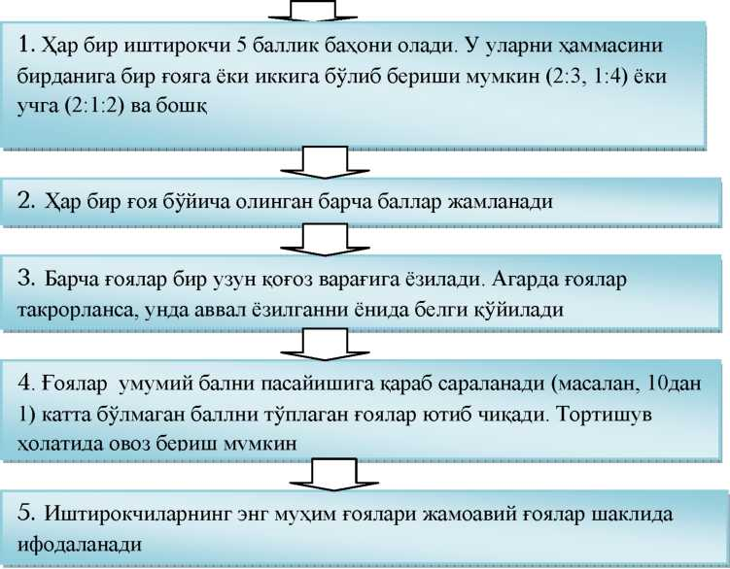

Ақлий ҳужум усули қўлланилган ўқув машғулотининг технологик харитаси

|  |  |  |
| --- | --- | --- |
| Ишлар босқичи ва мазмуни | Ф а о л и я т | |
| таълим берувчи | таълим олувчи |
| 1 - босқич Тайёргарлик | Ўқув машғулотида ақлий ҳужум ўрнини аниқлайди, унинг мақсадини шакллантиради, муаммони ва уни ечиш бўйича таклиф этилаётган ғояларни баҳолаш мезонларини аниқлайди |  |
| 2 -босқич Кириш | Мавзуни эълон қилади, муаммо билан таништиради, уни ечишнинг излаш йўлини ва баҳолаш мезонини асослайди. Жамоавий ишлаш шароити ва аҳлоқ қоидаси билан таништиради (эслатади). Иштирокчиларни 3-4 гуруҳга бўлади (АҲ ни-жамоавий ўқитиш шароитида тўғри олиб бориш мумкин, лекин бу бошқарувни қийинлаштиради ва самарадорликни пасайтиради). Таълим олувчиларга руҳий қийинчилик ва қўрқувлардан қутулиш | Ҳар бир гуруҳ баҳо ва мақбул/самарали/ оқилона ғояларни қайд этиб бориши учун эксперт танлайди. Гуруҳ аъзолари ҳамкорликда ишлашлари мумкин бўлган ҳолда ўтирадилар |



|  |  |  |
| --- | --- | --- |
|  | учун, мавзуга тўғри бориш билан боғлиқ бўлмаган, балки яқинроқ мавзудан олинган кутилмаган, қизиқ саволларга тез жавоблар излаш машқини ўтказади. Берилган муаммони эслатади ва бошлашга рухсат беради |  |
| 3 -босқич Асосий | Кузатади, йўллайди, рағбатлантиради. Ўзини тортишувга аралашишини, ўзини нуқтаи-назарини айтишга йўл қўймайди. Чидаш, чидамлилик, ҳайрон бўлмасликни намоён қилади. Керак бўлганда гуруҳни хайрихоҳлик билан иш ҳолатига қайтаради | Муаммони ечиш бўйича ғоя ва таклифларни айтадилар, экспертлар эса, уларни ёзадилар |
| 1 - вариант. Айтилган ғояларни экспертлар билан муҳокама қилишни, уларни таклиф этилган мезонларга мос ҳолда баҳолаш ва танлашни ташкиллаштиради.  Муаммони ечиш учун танланган ғояларни экспертлар гуруҳи тақдимотини ва уларнинг муҳокамасини ташкиллаштиради. | Экспертлар ишлаётган пайтда, бошқа барча иштирокчилар мавзулар босқичи бўйича кроссворд ечадилар, ўқув ҳолатини муҳокама қиладилар. Экспертлар танланган ғояларни тақдим этадилар. Ушбу ғоя муаллифлари ҳимояни олиб борадилар |
| 2 - вариант. Ғояни алоҳида баҳолаш ва энг яхшиларини жамоавий танлашни ташкиллаштиради |  |
| 4 -босқич Якун ясаш, таҳлил қилиш ва баҳолаш | Якунларни умумлаштиради, гуруҳлар ишини таҳлил қилади ва баҳолайди: ижобий, ижодкорликнинг юқори даражаси ҳолатлари, жамоавий фаолият муваффақиятларини кўрсатади | Ўз-ўзларини баҳолайдилар |

И Н С Е Р Т У С У Л И (техникаси)

Инсерт - самарали ўқиш ва фикрлаш учун матнда белгилашнинг интерфаол тизими. Инсерт - аввалги билимларни фаоллаштириш ва матнда белгилаш учун саволларнинг қўйилиш муолажаси. Шундан сўнг матнда учрайдиган, ҳар турдаги ахборотларнинг белгиланиши.

Инсерт - матн билан ишлаш жараёнида таълим олувчига ўзининг мустақил билим олишини фаол кузатиш имконини таъминловчи кучли асбоб.

Инсерт- бу, ўзлаштиришнинг мажмуали вазифаларини ечиш ва ўқув материалини

мустаҳкамлаш, китоб билан ишлашнинг ўқув малакаларини ривожлантириш учун

фойдаланиладиган ўқитиш усулидир.



Матнда белгилаш тизими

(V) - мен биламан деганни тасдиқловчи белги;

(+) - янги ахборот белгиси (-X-мени билганларимга, зид белгиси;

(?) - мени ўйлантириб қўйди. Бу бўйича менга қўшимча ахборот керак белгиси.

|  |  |  |  |
| --- | --- | --- | --- |
| V | + |  | ? |
|  |  |  |  |
|  |  |  |  |

Инсерт усули қўлланилган ўқув машғулотининг технологик харитаси

|  |  |  |
| --- | --- | --- |
| Ишлар босқичи ва мазмуни | Ф а о л и я т м а з м у н и | |
| таълим берувчи | таълим олувчилар |
| 1 - босқич Тайёргарлик | Ўқув машғулот мақсадини аниқлайди, унинг натижалари, таълим олувчилар фаолиятини баҳолаш мезонларини шакллантиради, керакли ўқув материалларини тайёрлайди |  |
| 2 - босқич Кириш | Ўқув машғулотининг мақсади, вазифалари унинг натижалари, таълим олувчилар фаолиятини баҳолаш мезонлари билан таништиради. | Ёзиб оладилар. |
| 3 -босқич Асосий | Мавзу бўйича мавжуд ахборотларни фаоллаштиради: ақлий ҳужум усули ёрдамида қуйидаги саволга жавоб беришларини таклиф этади: «Сиз... шу тўғрисида нималарини биласиз?»  Ёзув тахтасида алоҳида сўз ёки сўз боғловчилари кўринишида ёзишни ташкиллаштиради. Олинган ахборотларни тоифалар бўйича тизимлаштиришни таклиф этади. Бунинг учун:   1. тоифали жадвал тузилмасини жамоавий муҳокамасини ташкиллаштиради; 2. ёзув тахтасида жадвал чизишни ва унга (жамоавий/ алоҳида) олинган ахборотларни киритишни таклиф этади   Ҳосил қилинган билимларни умумлаштиради: қуйидаги саволга жавоб беришларини таклиф қилади: «Сиз қандай янгиликларни билишни хоҳлар эдингиз?», «Сизга...шу тўғрисидаги билимлар нима учун керак?»  Матнни тарқатади, уни ўқиб чиқишни ва инсерт усулидан фойдаланиб матн четида белгилар қўйишни таклиф этади.  Ишнинг боришини кузатади. Ишнинг ўзаро текширувини ўтказиш ва ўқиш пайтида пайдо бўлган саволларга жавоб беришни таклиф этади Ихтиёрий белги бўйича гуруҳларга бўлади ва гуруҳли Инсерт жадвалларини тузишни ва уларга олинган ахборотларни киритишни таклиф этади.  Натижалар тақдимоти бошланишини эълон қилади | Саволларга жавоб берадилар  Жадвалнинг тузилмавий таркибий қисмларини ечишда иштирок этадилар.  Унга ахборотлар «Киритадилар». Саволларга жавоб берадилар  Жуфтликда ишлайдилар; ўрганилган материал бўйича фикр алмашадилар  Муҳокама вақтида танлаб олинган ахборотларга асосланиб, гуруҳли жадваллар тузадилар Гуруҳ сардорлари натижалар тақдимотини ўтказадилар. Бунда улар эътиборни асосий ахборотга қаратадилар, ўқиш давомида пайдо бўлган саволларни айтадилар. |

4 - босқич. Олинган ахборотни умумлаштиради ва шарҳлайди.

Якуний Пайдо бўлган саволларга жавоб беради, муҳим

қўшимча ахборотни беради. Мақсадга эришиш муваффақиятини таҳлил қилади ва баҳолайди. Кейинги иш истиқболларини аниқлайди

2.5. П И Н Б О Р Д Т Е Х Н И К А С И

Пинборд (инглизчадан: pin- маҳкамлаш, board - ёзув тахтаси) мунозара усуллари ёки ўқув суҳбатини амалий усул билан мослашдан иборат.

*Таълим берувчи:*

^ Таклиф этилган муаммони ечишга ўз нуқтаи назарини баён қилади.

^ Оммавий тўғри ақлий ҳужумни ташкиллаштиради.

*Таълим олувчилар қуйидаги ғояларни:*

^ Таклиф этадилар, муҳокама қиладилар, баҳолайдилар энг кўп мақбул (самарали ва бошқа ғояларни танлайдилар ва уларни қоғоз варағига асосий сўзлар кўринишида (2 сўздан кўп бўлмаган) ёзадилар ва ёзув тахтасига бириктирадилар.

^ Гуруҳ аъзолари ( таълим берувчи тамонидан белгиланган 2-3 талаба ёзув тахтасига чиқадилар ва бошқалар билан маслаҳатлашиб:

* аниқ хато ёки қайтарилувчи ғояларни саралайдилар;
* тортишувларни аниқлайдилар;
* ғояларни тизимлаштириш мумкин бўлган белгилар бўйича аниқлайдилар;
* шу белгилар бўйича ҳамма ғояларни ёзув тахтасида гуруҳлайдилар (карточка/ варақлар).

*Таълим берувчи:*

^Умумлаштиради ва иш натижаларини баҳолайди.

Пинборд усули қўлланилган ўқув машғулотининг технологик харитаси

|  |  |  |
| --- | --- | --- |
| Ишлар босқичи ва мазмуни | Ф а о л и я т | |
| таълим берувчи | таълим олувчи |
| 1 - босқич Тайёргарлик | Ўқув машғулотида пинборд ўрнини аниқлайди, унинг мақсадини шакллантиради, муаммони ва уни ечиш бўйича таклиф этилаётган ғояларни баҳолаш мезонларини аниқлайди |  |
| 2 -босқич Мавзуни яхши ўрганиш | Мавзу тузилмасини аниқлайди. Пинборд усулини тушунтиради. Ўзининг фикрларини айтади ва таълим олувчиларга ўз фикрларини айтишларини таклиф этади, мунозара бошланишини тезлатиш учун бир қатор саволлар беради.  Кузатади.  Берилган муаммони эслатади ва бошлашга рухсат беради | Ҳар бир гуруҳ баҳо ва мақбул/самарали/ оқилона ғояларни қайд этиб бориши учун эксперт танлайди. Гуруҳ аъзолари ҳамкорликда ишлашлари мумкин бўлган ҳолда ўтирадилар |
| 1. - босқич Якуний хулосани   ёзма баён этиш   1. -босқич Умумлаштириш | Маслаҳат, тавсиялар беради | Мунозара жараёнида ишлаб чиқилган, ўз фикрларини, асосий якуний хулосадек, кичик қоғозларга ёзадилар ва ёзув тахтасига бириктирадилар. Ўқув гуруҳидан 2-3 вакиллар бошқа таълим олувчилар билан маслаҳатлашиб, маълумотни тизимлаштирадилар ва мазмунига кўра гуруҳлайдилар. Кўрсатувчи чизиқлар ёки бошқа белгилар ёрдамида уларнинг мосликларини кўрсатадилар. |
| 5 - босқич Якун ясаш, таҳлил қилиш ва баҳолаш | Якунларни умумлаштиради, гуруҳлар ишини таҳлил қилади ва баҳолайди: ижобий, ижодкорликнинг юқори даражаси ҳолатлари, жамоавий фаолият муваффақиятларини кўрсатади. | Ўз-ўзларини баҳолайдилар. |

ТАЪЛИМИЙ ЎЙИН

Ишбилармон ва ролли (ҳолатли) ўйинлар муоммали топшириқнинг бир тури. Фақат бундай ҳолатда матнли материал ўрнига, таълим олувчилар томонидан ўйналадиган сахналаштирилган ҳаётий ҳолатлар ишлатилади.

Ўқитиш усули сифатида, у қуйидаги вазифаларни бажаради:

* ўргатувчи: умумўқув малакаларни шакллантириш; ижодий қобилиятни ривожлантириш, шу жумладан: тушуниш, янги ҳолатларни шакллантириш ва таҳлил қилиш;
* ривожлантирувчи: мантиқий фикрлаш, нутқ, атроф-муҳит шароитига ўрганиш қобилиятини ривожлантириш;
* мотивационли: таълим олувчиларни ўқув фаолиятига ундамоқ, мустақил хулоса қабул қилишини рағбатлантирмоқ;
* тарбияловчи: маъсулиятлиликни, фикр алмашишликни шакллантириш.

Ўйин усуллари ва дарс шаклидаги машғулотлар ҳолатларини амалга ошириш

қуйидаги асосий йўналишларда содир бўлади:

1. дидактик мақсад таълим олувчилар олдига вазифа кўринишида қўйилади;
2. ўқув фаолият ўйин қоидаларига бўйсунади;
3. ўқув материал ўйиннинг воситаси сифатида ишлатилади;
4. ўқув фаолиятга дидактик вазифани ўйинга айлантирадиган мусобақа бўлаги киритилади;
5. дидактик вазифани муваффақиятли бажариш ўйин натижалари билан

боғланади.

*Ишбилармон ўйинни ролли ўйиндан фарқи нимада?*

Ишбилармон ўйин иштирокчиларига ҳаётий ҳолатда қурилган ўйинли сюжет таклиф қилинади, бунда иштирокчилар олдига ягона умумий мақсад: таклиф этилаётган муаммони ечиш қўйилади.

Шу билан бир вақтда ҳар бир иштирокчи алоҳида ролли мақсадни бажариши лозим. Шунинг учун ечимни ишлаб чиқиш жараённи алоҳидали-гуруҳли хусусиятга эга: ҳар бир иштирокчи аввал ўзининг вазифали мақсадига мувофиқ қарор қабул қилади, ундан сўнгра эса уни гуруҳ билан келишади. Алоҳида вазифали мақсадни бажарилиши бутун гуруҳ қарор қабул қилиш натижаларига боғлиқ. Одатда,

ишбилармон ўйин давомидаги муаоммони ечиш бир нечта босқичда (2 дан 10 гача ва бир ўйин кўп).

Иштирокчилар ҳаракатини баҳолаш якуний ва оралиқ натижалар бўйича амалга оширилади:

1. оралиқ баҳолаш белгиланган мақсадни амалга оширишда уларнинг англаб етишини ошириш мақсадида бизга ўйин давомида иштирокчилар ҳаракатига таъсир кўрсатиш имконини беради.
2. якуний натижани баҳолашда иштирокчиларнинг ташкилий фаолиятлари ва улар томонидан вазифали ролли мақсадни бажариш ҳисобга олинади.

Ролли ўйин, ишбилармонлик каби вазиятда кўрсатилган, муаммони ечишда иштирокчиларнинг фаол биргаликдаги ҳаракатларига асосланади. Мавзу қатнашчиларининг битта мажбурий мақсадлари бор-муаммони ечиш. Лекин алоҳидали мақсадлар, ишбилармон ўйиндаги каби келишиб олинмайди. Ролли ўйиннинг ҳар бир иштирокчилар мақсадлари-ғалаба қозониш, ўзини кўрсатиш. Вазиятли ўйин якунларини нафақат умумий мақсадга эришиш натижалари бўйича эмас ва балки ҳар бир иштирокчининг ролли мақсадларини амалга ошириш бўйича баҳоланади.

Сиз томондан ишлаб чиқилган ўйин ҳақиқий ҳаётга мумкин қадар яқин бўлиши, лекин иштирокчилар учун жуда мураккаб ва қийин бўлмаслиги керак.

Ишбилармон ўйин усули қўлланилган ўқув машғулотининг технологик харитаси

|  |  |  |
| --- | --- | --- |
| Ишлар босқичи ва мазмуни | Ф а о л и я т | |
| таълим берувчи | таълим олувчи |
| 1 - босқич Тайёргарлик | Мавзу танлайди, мақсад, вазифалар ва натижаларни шакллантиради; ўрганилаётган муаммони баён қилади, қўйилган вазифани асослайди; ўйиннинг технологик харитасини ишлаб чиқади; ўйин тартибини, вазият мазмуни ва қатнашувчилар хусусиятларини аниқлайди. |  |
| 2 - босқич Кириш | Иштирокчилар учун йўриқномалар ва ўйиннинг аниқловчиларини тайёрлайди; натижаларни баҳолаш мезонларини аниқлайди. Иштирокчи ва экспертларни йўллайди. Иш тартибини аниқлайди, машғулотнинг бош мақсадини шакллантиради, муаммони қўйиш ва вазиятни танлашни асослайди. Иштирокчиларга материаллар солинган пакетларни: йўриқномалар, ўйнаш лозим бўлган қахрамонларнинг хусусиятлари, шунингдек вазиятли кўрсатмаларни тарқатади | Материалларни биргаликда муҳокама қиладилар, ролларни тақсимлайдилар. |
| 3 - босқич. Ролларни бажаришга тайёргарлик | Кузатади, алоҳида маслаҳатлар беради | Олдиндан белгиланган вақтда қўйилган вазифани англаб етадилар ва ролга кирадилар: ҳар бир иштирокчи, сценарийда баён қилинган ўзининг ролли мақсадини амалга оширишни режалаштиради. Керак бўлганда қўшимча |
|  |  | ахборотлар йиғади, маслахат учун олиб борувчи ва экспертлардан маслахат олади |
| 4 - босқич Якуний | Ўйин йўналишини ўзгартириш бевосита аралашиш ҳуқуқисиз кузатади. Ўйининг оралиқ натижаларини баҳолашни амалга оширади (таъминлайди), шу билан бирга уларнинг англаб етишишларини ошириш мақсадида иштирокчилар ҳаракатига ўртача таъсир кўрсатади | Ўйин шартларида ёзилган талаб бўйича, ролларни ўйнайдилар, бир-бирлари билан фаол ҳамкорлик қиладилар. Шу билан бирга бунда ошкора бўлмаган ўйиндан чиқишни, тақиқловчи, ўйинга суст муносабатда бўлиш бошқаларнинг фаоллигини бостириш ўзини тутиш этикаси ва регламентини бузмаслик қоидаларига амал қиладилар |
| 5 - босқич Таҳлил, муҳокама, натижалар бўйича ўз- ўзини баҳолаш | Ўйин якуни муҳокамасига йўналтиради. Таҳлил аввал эълон қилинган кўрсаткич ва баҳолаш мезонлари билан чегараланади. Бунда иштирокчилар томонидан берилган мавзуни қабул қилиш, ролли мақсадларга эришиш даражасидан ташқари, иштирокчиларнинг қўл ҳаракатлари, мимика, уларни ўқитиш воситалари билан ишлай олишларини танқидий кузатиш бўлиши мумкин. | Экспертлар чиқишини эшитадилар, фикрлар билан алмашинадилар, ролли мақсадларга эришиш бўйича ўзларининг хулосаларини ҳимоя қиладилар. Ўзларининг ҳаракатлари ва хулосаларини ўйин қаҳрамонлари ҳаракатлари билан таққослайдилар |
| 6 - босқич Якун ясаш, ва баҳолаш | Эришилган натижаларни шарҳлайди, хатоларни кўрсатади, машғулотнинг сўнгги якунини чиқаради, ўйинни ўқув фани мазмуни билан боғлиқлигини аниқлайди | Тинглайдилар |

2.4. Тўртинчи гуруҳ таълим усуллари

*Тўртинчи гуруҳ таълим усуллари: мустақил изланувчилик фаолияти ҳамда 4 - даражада билимларни ўзлаштиришни таъминловчи, усуллар.*

МУАММОЛИ ВАЗИЯТЛАР УСУЛИ

Муаммоли вазифалар усули - таълим берувчининг муаммоли вазиятларни яратишга ва таълим олувчиларнинг фаол билиш фаолиятларига асосланган. У аниқ вазиятни таҳлил қилиш, баҳолаш ва кейниги қарорни қабул қилишдан тузилган.

Усулнинг етаки вазифалари қуйидагилардан иборат:

1. Ўргатувчи - билимларни фаоллаштиришга асосланган;
2. Ривожлантирувчи - таҳлилий тафаккурни, алоҳида ҳодисаларнинг далиллари қонунийликни кўра билишини шакллантириш;
3. Тарбияловчи - фикр алмашиниш кўникмаларни шакллантириш.

Муаммоли вазифалардан фойдаланиш усули бизга, назарияни амалиёт билан боғлаш, имконини беради, бу материални таълим олувчилар учун янада кўп долзарбли қилади.

Ўқув муаммосининг муҳим белгилари қуйидагилардан иборат бўлади:

* номаълумнинг борлиги, уни топиш янги билимларни шаклланишига олиб келади;
* номаълумни топиш йўналишида қидирувни амалга ошириш учун таълим олувчиларда маълум даражада билим манбалари борлиги.

Муаммо 3 таркибий қисмдан ташкил топади:

о Маълум (ушбу берилган вазифадан).

о Номаълум (топиш янги билимларни шаклланишига олиб келади).

о Номаълумни топиш йўналишида қидирувни амалга ошириш учун керак бўлган, аввалги билимлар (таълим олувчилар тажрибаси).

Шундай қилиб, ўқув муаммосини таълим олувчиларга олдиндан номаълум бўлган натижа ёки бажариш усули вазифаси сифатида аниқлаш мумкин. Лекин таълим олувчилар ушбу натижа қидирувини амалга ошириш ёки ҳал этиш йўли учун дастлабкига эгадирлар. Шундай қилиб, таълим олувчилар ҳал этиш йўлини билади, вазифаси ўқув муаммоси бўлмайди. Бошқа томондан, агарда таълим олувчилар у ёки бу вазифани ечиш йўлини билмай уни ечиш қидируви учун воситага эга бўлмасалар, унда у ҳам ўқув муаммоси бўлиши мумкин эмас.

Муаммоли вазифани мураккаблиги (вазият «ўқув» муаммо) бир қатор далиллар билан аниқланади, бу жумладан таълим олувчилар даражасига мос қилиши керак. Агарда таништирувчи материал жуда ҳам ҳажми катта ёки мураккаб бўлса, улар ҳамма акборотни қабул қила олмайдилар, ечимини топишни билмайдилар ва ўқув фаолиятида бўлган ҳар қандай қизиқишлардан маҳрум бўладилар.

Муаммоли вазифани ишлаб чиқиш катта меҳнат ва педагогик маҳоратни талаб этади. Қоидага биноан, вазифани бир неча маротаба тажрибадан ўтказгандан сўнг ўқув гуруҳида омадли вариантини тузишга эга бўлинади. Шунга қарамай, бундай вазифалар назарияни ҳақиқий вазият билан боғлаш имконини беради. Бу таълим олувчилар онгида ўқитишни фаоллаштиришга имкон беради, келажакдаги касбий фаолиятлари учун ўрганилаётган материалнинг амалий фойдасини англаб етишга ёрдам бўлади.

Муаммоли вазиятлар усули қўлланилган ўқув машғулотининг технологик харитаси

|  |  |  |
| --- | --- | --- |
| Иш босқичлари ва мазмуни | Ф а о л и я т | |
| таълим берувчи | таълим олувчи |
| Тайёргарлик | Мавзу, муаммоли (муаммо) вазиятни танлайди, мақсад, натижалар ва баҳолаш мезонларини ифодалайди, технологик харитани, талабалар билан муаммоли вазиятларни белгилаш ва ечишни ишлаб чиқади. |  |
| 1 - босқич Муаммога Кириш | Муаммоли вазиятни (муаммони баён этади) яратади, талабаларни уларни ечишга йўналтиради; шу билан бирга уларни иш натижаларини баҳолаш мезонлари билан таништиради | Гуруҳларга  бўлинадилар; муаммоли вазиятлар баён қилинган материаллар билан танишадилар |
| 2 -босқич Муаммога | Муаммони тўғри тушунганликларига ишонч ҳосил | Ушбу муаммони ҳал этишнинг турли |
| кириш  3 - босқич. Натижаларни тақдим этиш | қилиш учун, бир гуруҳдан иккинчи гуруҳга ўтиб, мунозарани фаоллаштиради ва зарур бўлганда мақсадга йўналтиради. Талабаларга муаммоларни турлича мажмуали ҳал этиш мумкин эканлигини тушунтиради  Диққат билан тинглайдилар, саволлар берадилар | имкониятларини гуруҳларда муҳокама қиладилар, уларни таҳлил қиладилар, энг мақбулларини топадилар, ягона фикрни ифодалайдилар. Натижаларни маълум қилади, бошқа гуруҳ вариантларини муҳокама қиладилар |
| 4 - босқич Умумлаштири ш, якун ясаш | Баҳосиз ва қисқа равишда муаммони ечишнинг асосий ва ҳал этиш йўлларини санаб ўтади. Муаммоли вазиятни ечиш жараёнида қилинган хулосаларга эътибор қаратади | Энг мақбулларини аниқлайдилар. |

Масалан:

“Таълим бериш усулларини танлаш” мавзусидаги кириш маърузасидан сўнг, тингловчиларга қуйидаги муаммоли вазиятни жамоавий ечиш вазифасини таклиф этиш мумкин:

Кузатувчи маърузадан сўнг, Сизга дарсда фаол усуллардан бўлган кейс-стади, таълимий ўйин, ақлий ҳужумларни қўлламадиз деб танқид қилди. Сиз бу бўйича нима дейсиз? - Ўйлаб кўринг. Жавоб асосланган бўлиши керак.

Л О Й И Ҳ А Л А Р У С У Л И

Лойиҳалар усули билим ва малакаларни амалий қўллаш, таҳлил ва баҳолашни назарда тутувчи мажмуали ўқитиш усулини амалга оширади. Таълим олувчилар юқори даражада, бошқа ўқитиш усулларидан фойдаланишга қараганда, режалаштиришда, ташкиллаштиришда, назоратда, таҳлил қилиш ва вазифани бажариш натижаларини баҳолашда иштирок этадилар.

Лойиҳаларда ўқитиш нафақат натижалар, балки жараёнини ўзи ҳам қимматли. Лойиҳа фанлараро, бир фан ёки фан ташқарисида бўлиши мумкин.

Лойиҳа усули қўлланилган ўқув машғулотининг технологик харитаси

|  |  |  |
| --- | --- | --- |
| Иш босқичлари ва мазмуни | Ф а о л и я т | |
| таълим берувчи | таълим олувчилар |
| Тайёргарлик | Лойиҳа мавзулари ва мақсадини аниқлайди. Таълим олувчиларни лойиҳалаш ёндашуви моҳияти билан таништиради. Бир қанча мавзулар таклиф этади, лойиҳа мазмуни тўғрисида маълумот беради, улар доирасини шакллантиради, иш турлари, уларнинг натижалари ва баҳолаш мезонларини санаб ўтади | Гуруҳга бирлашадилар, лойиҳа мавзусини танлайдилар ва муҳокама қиладилар. Керак бўлганда қўшимча ахборотлар оладилар. Мақсадни аниқлайдилар, лойиҳа бўйича иш натижаларини муҳокама қиладилар |
| 1 - босқич Режалаштириш | Ғояларни таклиф этади, таклифларни айтади.  Ахборот манбаи ва унинг йиғиш усуллари ва таҳлилини тавсия этади.  Иш тартиби ва оралиқ босқичларни баҳолаш мезонлари ва умуман жараённи белгилайди | Ҳаракат режасини танлайдилар: вазифаларни шакллантирадилар, йўналиш ва бажариш босқичларини, улар тартибини аниқлайдилар, вазифаларни гуруҳ аъзолари ўртасида тақсимлайдилар. Таълим берувчи билан натижаларни таҳлил этиш усулини ( ҳисобот шаклини) маъқуллайдилар |
| 2 - босқич Тадқиқ қилиш | Кузатади, маслаҳат беради, ахборот манбасини излашга ёрдам беради, ўзи ахборот манбаи ҳисобланади | Тадқиқотни бажарадилар. Ахборот тўплайдилар, оралиқ вазифаларни ечадилар, |
| 3 - боскич Ахборот таҳлили. Хулосаларни шакллантириш. | Бутун жараённи бошқаради, қайтар алоқани ушлаб туради | Олинган ахборотни таҳлил қиладилар, хулосаларни шакллантирадилар |
| 4 - босқич Ҳисобот | Эшитади, оддий иштирокчи бўлиб, мақсадга йўналтирилган саволлар беради, қувватлайди ва рағбатлантиради | Ҳисоб берадилар. Иш натижаларини: оғзаки ҳисобот материалларини намойиш билан оғзаки ҳисобот, лойиҳа кўринишида ёзма ҳисобот шаклларида тақдим этадилар |
| 5 - босқич Жараён ва натижаларни баҳолаш. | Муаммони ечишнинг тўлиқ даражасини, гуруҳлар ҳаракати стратегияси, таълим олувчилар кучи, манбалардан фойдаланиш сифати, ижодий ёндашув, ишни давом эттириш имконияти, ҳисобот сифати ва бошқаларни баҳолайди | Жамоавий муҳокама орқали иш натижалари ва унинг бориши, шу жумладан муаммони ечишнинг тўлиқлик даражаси ва ҳаракат стратегиясини ҳимоя қиладилар, баҳолайдилар |

КЕЙС-СТАДИ УСУЛИ Амалий ҳолатларни ўқитиш усули (Case-stadi)

Таълим бериш вазияти- кейс-стади (case инглиз.- тўплам, аниқ вазият, stadi- ўрганиш) - бу усул, одатий ҳаётни ташкиллаштирувчи вазиятларни яратувчи ва таълим олувчилардан мақсадга мувофиқроқ ечим излашни талаб қилувчи, ҳаётдан олинган одатий вазиятларни ташкиллаштириш ёки сунъий яратилган вазиятларга асосланади.

Кейс - таълим олувчиларни муаммони ифодалашни ва мақсадга мувофиқроқ ечим излашга йўналтирувчи, бир гуруҳ инсонлар ёки алоҳида шахсларни ҳаётий ташкиллашишидан олинган маълум шароитларини баёнли тақдим этилишидан иборат.

(2) қўшимча ахборотлардан, жумладан аудио, видео-ва электрон етказувчилар ва ўқув-услубий материаллардан иборат.



Узоқ ғарбда кейслар ўқув режасини 25 % ташкил қиладилар.

*Ўқитиш вазиятининг долзарблиги:*

1. Аниқ вазият таълим беришни ҳақиқийликка боғлайди: кейс таълим

олувчиларга вазиятни ташҳис қилиш, фаразларни ифодалаш, муаммоларни аниқлаш, қўшимча ахборотларни йиғиш, фаразларга аниқлик киритиш ва муаммоларни ечиш бўйича аниқ босқичларни лойиҳалашда амалий фаолиятларини моделлаштириш имконини беради.

1. Кейс таълим олувчиларга таҳлил илиш, тенглаштириш йўлларини қидириш ва муаммони ечиш эркинлигини беради.
2. Кейсни кўриб чиқишда таълим олувчилар таълим олиш жараёнини яратадилар ва жараёнда ўзаро ҳаракатда ҳақиқий фикр алмашиш ҳолатларини яратадилар.

|  |  |  |
| --- | --- | --- |
| Ишлар босқичи ва мазмуни | Ф а о л и я т | |
| таълим берувчи | таълим олувчи |
| Тайёргарлик | Танишиш учун талабаларга кейс материалларини тайёрлайди ва аввалги машғулотларда тарқатади. | Кейс мазмуни билан танишадилар |
| 1 - босқич Ўқув машғулотига кириш (5 дақ.) | 1.1. Ўқув машғулотининг мавзуси, мақсади, кутилаётган натижалар ва уни олиб бориш режаси билан таништиради.  Кейс аҳамиятини ва уни касбий билимларни ривожланишига таъсирини тушунтиради. | Диққат қиладилар. |
| 2 -босқич Билимларни фаоллаштириш (10дақ.) | 1. Талабалар билимини фаоллаштириш мақсадида мавзунинг асосий тушунчалари бўйича тезкор-сўров ўтказади (№ Илова). 2. Семинарда ишлаш тартиби, баҳолаш кўрсаткич ва мезонлари билан таништиради (№, № илова). | Саволларга жавоб берадилар.  Муҳокама қиладилар, аниқлаштирувчи саволлар берадилар. |
| 3 - босқич Алоҳида ишлаш (20 дақ.) | 1. Кейс материалларини муҳокама қилишни ташкиллаштиради, ишлаш қоидаси, вазиятларни таҳлил қилиш чизмаси, муаммоларни ифодаланишига эътибор беришларига қаратади. 2. Вазиятни мустақил таҳлил қилишни, муаммони ифодалашни, ечиш йўлларини аниқлашни, сўнгра уни ечиш топшириғини беради | Кейс материалларини муҳокама қиладилар, аниқлайдилар, саволлар берадилар.  Мустақил равишда таҳлил қилиш варағини тўлдирадилар, муаммони ечадилар. |
| IV -босқич Кичик гуруҳларда ишлаш (20 дақ.) | 4.1. Талабаларни кичик гуруҳларга бўлади ва топшириқ беради: вазиятни муҳокама қилиш ва таҳлил қилиб кўриш, гуруҳ учун вазиятни таҳлил қилиш варағини тўлдириш, ечиш тартибини ишлаб чиқиш, топшириқни ечиш, тақдимотга тайёрланиш | Кейсни ечиш ва тақдимот варағини тайёрлаш бўйича ҳаракатлар қиладилар |
| V-босқич Тақдимот (20 дақ.) | 5.1. Тақдимот, муҳокама ва гуруҳлар тақдимотини ўзаро баҳолашни ташкиллаштиради.  Жавобларни шарҳлайди, таҳлил қилиш ва муаммоли вазиятни ечиш жараёнида қилинган хулосаларга эътибор қаратади. Кейс бўйича ўзининг жавобини ҳавола қилади (№ Илова) | Гуруҳлар тақдимот қиладилар  Бошқа талабалар мунозарада иштирок этадилар, саволлар берадилар |



* Кейс бўйича асосий еазифаларнинг куйилиши

Саволларнинг мақсади:

* Таълим олувчида кейс материали бўйича билимини текшириш («амалга ошириш тартибини ёзиб беринг»).
* Ҳал этиш ва ечиш учун асосий

саволларни аниқлаш (таълим

олувчилар тамонидан мустақил саволларни ишлаб чиқилиши

мумкин).

* Ўқув режаси мақсадларини бажариш (кейсни ўрганилаётган назария билан ўзаро боғлиқлик тўғрисидаги вазифалар)
* Кейс ишонувчан ахборотни ўз ичига олиши лозим.
* Ғайриоддий ва янгилари шарҳланиши лозим.
* Берилганлар аниқ бўлиши лозим.
* Жадвал, схема ва графиклар иложи борича тез-тез ишлатилиши лозим.

1. Мумкин қадар аудио, видео воситалар ва компьютер техникаларидан фойдаланиш, шунингдек кейсни муҳокамасига кейс ҳодисаларининг ҳақиқий

иштирокчиларини таклиф қилиш.

*4.*

Гуруҳ

*хулосасининг*

3 *Кичик - гуруҳларда кейс билан ишлашни ташкиллаштириш.*

S Иш вақти 15 дан 40 дақиқагача.

□ Таркиби: 4 дан 6 гача киши.

* Таркиб ҳар доим ўзгариб бориши ёки доимий бўлиши мумкин.
* Гуруҳлар алоҳида бўлмасликлари лозим.

1. Ҳар бир гуруҳда ечим ёзувлари ва имкониятларни танлаш учун (таълим берувчини назорати учун) (А4) катта блокнот бўлиши керак.

* Ҳар бир гуруҳ тақдимот учун

жавобгар сардорни мустақил

танлайди

Одатда сардорларнинг чиқиши 10-15 дақиқагача давом этиши мумкин. Уни бўлиш мумкин эмас, саволлар унинг чиқишидан сўнг берилади.

Мавзу бўйича: тақдимотни қандай

ўтказиш (яъни, кириш, асосий мазмун, резюме), ҳамма олдида тақдимотни ўтказишни ўрганиш бўйича дастлабки машғулот ўтказиш мумкин.

1. *Кейс билан ишлашни баҳолаш*

*5. Умумий мунозара*

Ҳолатни чуқурроқ таҳлил қилиш тартиби, назарий билиши.

Муаммо хулосасини асосланиши. n...

1. Вақт кўпи билан 20-25 дақиқа.
2. Таълим берувчи-мунозара

ташкилотчиси саволлар беради,

эътирозлар қилади, назарий материални эсга солади.

■ Ҳамма таълим олувчиларнинг иштироки мунозарага кенг қизиқтирилган бўлиши керак

1. *Таълим берувчининг вазифаси*

Шарҳловчи ва маслаҳатчи вазифаси. Натижаларни эмас, муҳокама таҳлилини ўтказади.

Кичик гуруҳлар тақдимоти,

ҳаракатларини баҳолайди, назарий

«муваффақиятсизликлар» ни аниқлайди ва б.

1. Синов ишини топшириш

1) Қисқартирилган йўли - таълим берувчи

томонидан топшириқ қўйилгандан сўнг кичик гуруҳларда иш олиб борилмайди - ўша заҳоти муҳокама қилинади ва натижалар бўйича- таълим берувчи фикрини билдиради.

S Назорат қилиш йўли - анъанавий имтихон

ўрнига таълим олувчи кейс бўйича саволларга

ёзма жавоб беради.

> Кейс устида ишлаш бир ой ва ундан ҳам кўпроқ

вақтни олиши мумкин. Таълим берувчи иш жадвали бўйича маслаҳат беради, битирув иши натижаларини (кейс мавзуси бўлиб курс ишининг топшириғи бўлиши мумкин) таҳлил қилади

|  |  |  |  |  |
| --- | --- | --- | --- | --- |
| Босқичлар |  | Фаолият мазмуни |  | Баҳолаш мезони |

xz

|  |  |  |  |  |
| --- | --- | --- | --- | --- |
| IV. Ҳодисалар кетма- кет пайдо бўлишини ўрнатиш (амалий вазиятда) |  |  | |  |
| Ҳодисалар кетма-кетлигига қарама-қарши тартибда далил ва ҳодисаларни кўрсатиш |  | Равшан ва аниқлик |
|  |  |

а) ҳодиса иштирокчилари вазифасини, уларнинг тавсифномаларини кўрсатиш;

б) ҳодиса содир бўлаётган,

ташкиллаштириш тавсифномаси: унинг табиати, (бизнес) хусусияти, ташқи аторф ва ўзига хусусиятлар.

Берилган аниқ вазиятни тадқиқ қилиш ва вазифани ечиш учун ахборот йиғиш. Вазиятдаги ўрнини тасдиқлаш: Нима содир бўлмоқда? Ким иштирокида ва нимага? Ҳодисани ривожланиш натижаси қандай?

Муаммо моҳиятини акс эттирувчи, таклиф

*Қисқалиги*

I. *Таҳлил*

Iz

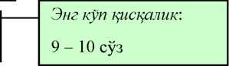

*Энг кўп қисқалик*

II. *Муаммони ифодалаш*

*III. Вазият иштирокчиларини аниқлаш*

|  |  |  |  |  |  |  |
| --- | --- | --- | --- | --- | --- | --- |
| V. Концептуал жиҳатларни аниқлаш | | |  | Вазиятда кўтарилаётган асосий масалаларни (режалаштириш, меҳнатни баҳолаш ва бош.) баён этиш |  | Далилларда (матндаги сўзлар)“ Асосламоқ" |
|  |  |
|  |  |  | |  | |

VI. Ҳал этиш имкониятлари ва энг яхши имкониятларни

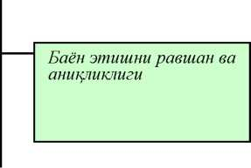

Вазиятли вазифани ечишда имкониятларни аниқлаш:

ҳаракатнинг имконли йўналишини кўрсатиш. Ҳар бир имкониятларни далиллаш ва баҳолаш. Амалга оширишнинг ижобий ва салбий оқибатларини кўрсатиш.

*Равшан ва аниқлик*

VII. *Хулосани ишлаб чиқиш*

Танлаган ҳаракатни амалга ошириш бўйича аниқ ечимни барча

тафсилотда ишлаб чиқиш. Уни танлаш сабабини ва унинг

маъқуллигини тушунтириш.

VIII. *Тақдимот*

*Қисқалик ва аниқлик, исботланганлик*

Муаммони ечиш бўйича ишлаб чиқилган ҳаракат йўналишини такдим этиш.

1. Таълим бериш усулларини танлаш

Таълим бериш усулларини танлаш ва қўллашда кўпгина қуйидаги дидактик омилларни эътиборга олиш муҳим:

* Мақсадни белгилаш: 1) таълим бериш мақсади, 2) педагогик вазифалар, 3) ўқув фаолият натижалари.

^ Ўқув ахборот мазмуни ҳажми ва мураккаблиги: мақсад ва ушбу ўқув фанини хусусияти, шу тариқа бу фанни шунчалик мураккаб деб қабул қилинган.

* Таълим бериш усулларини ўқув ахборотини эгаллашларига таъсири. Г. Майерга мувофиқ, 72 соатдан (уч суткадан) ўтганда, маълумотни эшитиш орқали қабул қилгандан сўнг тингловчи хотирасида 10 %; кўриш орқали (кўрганда) - 20%; кўриб ва эшитиш орқали (кўрганда ва эшитганда) - 50%; кўриб ва эшитиш орқали қабул қилиш ва мунозарада - 70%; кўриб ва эшитиш орқали қабул қилиш ва мунозарада, амалий имкониятларни қўлланилганда -90% ахборот қолади.
* Таълим олувчиларни ўқув имкониятлари: тайёргарлик даражаси, умумўқув малакаларни шаклланганлиги, фаоллиги, қизиқиши ва йўналтирилганлиги, ёши, ишлаш қобилияти, ўзига хос имкониятлари ва қобилиятлари.
* Вақт сарфи: 1) ўқув дастурида йил давомида ўқув фанига, унинг алоҳида мавзуларига ажратилган вақт, шунчалик чекланган бўлиши мумкинки, бу эса кўп вақт оладиган усулларни мақсадга мувофиқроқ жойларда қўллаш имконини беради; 2) вақт у ёки бошқа усулни тайёрлаш ва амалга оширишда меҳнат сарфини кетиш нуқтаи назаридан муҳим омил ҳисобланади. Шу боис, бундай усулларни қўллашни режалаштиришда, ўзидан ушбу ташкиллаштирш йўлини амалга оширишга зарур тайёргарликка вақт ва куч етарли бўладими? деб сўраш керак.
* Таълим бериш шароити: баъзи усулларни амалга ошириш учун алоҳида шароитлар талаб этилади: таълим беришнинг техник воситалари, компьютер, махсус компьютер дастурлари, магнитли ёзув тахтаси, махсус жиҳозланган хона ва бошқ.
* *Таълим берувчи ва таълим олувчи ўртасидаги, жамоадаги ўзаро муносабатларнинг хусусиятлари* (ҳамкорлик ёки сўзсиз бўйсунишли).
* Таълим олувчилар сони: агарда у катта бўлмаса, таълим беришни фаол таълим усулларни қўллаб, жадаллаштириш мумкин.
* *Таълим берувчининг чуқур билимдонлиги ва шахсий сифатлари:* маъқул деб

топилган усулларни қўллашни билиши ва уддалаши, талабларга мос шахсий сифатларга эга бўлиши лозим.

*Қўшимча омиллар:*

У Мавзуни ўрганишни (мустақил/ таълим берувчи раҳбарлиги остида)

ташкиллаштириш йўли: Қай тарзда?

^ Дидактик воситалар: Қайсилари?

У Фаолликни рағбатлантирувчи усуллар: Қайсилари?

* Назорат ва ўз-ўзини назорат: Қайсилари?

3.1. Таълим усулларини маълумотларни эслаб қолиш натижаларига таъсир этиши

*Тинглаганимзда, 5 %*

*Ўқиганимзда, 10%*

*Кўрганимизда, 20%*

*Кўриб ва тинглаганимизда,30%*

*Ўқиганимзда, ёзганимизда, суҳбатлашганимизда, 50%*

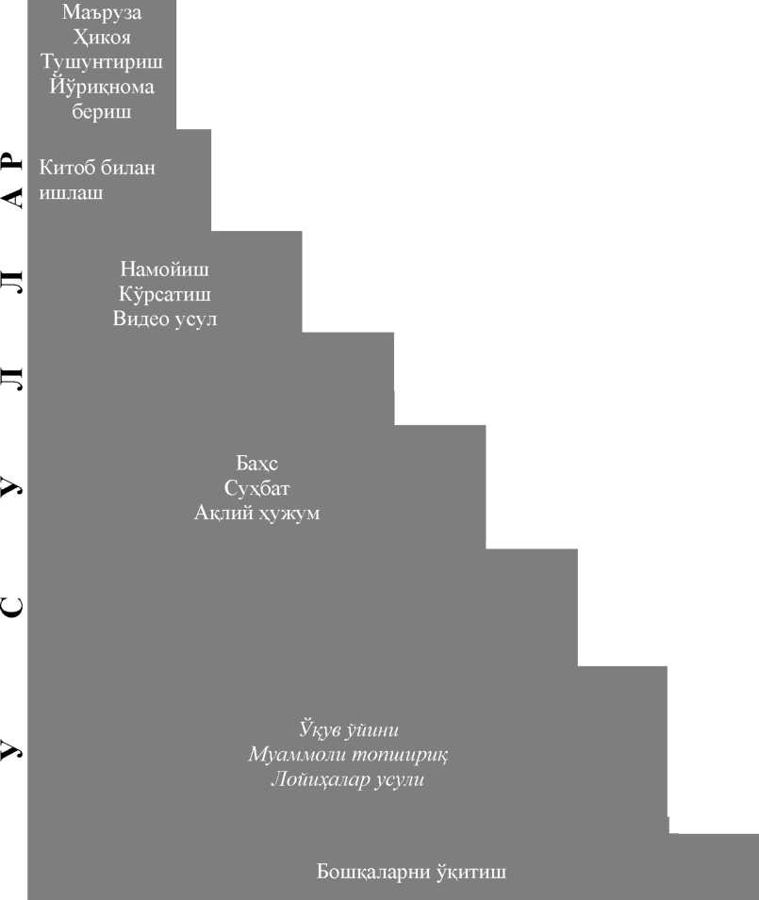

М а ъ л у м о т л а р н и э с л а б қ о л и ш

*Биргаликда муҳокама қилганимизда, 40%*

*Мустақил ўқиганимизда, таҳлил қилганимзда, ёзганимизда, муҳокама қилганимизда, ҳимоя қилганимизда, намойиш қилганимизда, 75%*

*Бошқаларни ўқитганимизда,90%*

ТАЪЛИМНИ ТАШКИЛЛАШТИРИШ ШАКЛЛАРИ - ТАЪЛИМ ТЕХНОЛОГЯСИНИНГ ТАРКИБИ

1. Режа
2. Таълимни ташкиллаштириш шакллари: моҳияти ва мазмуни.
3. Гуруҳларда ҳамкорликда ишлашни ташкил этиш технологияси.
4. Ҳамкорликда ўзаро ўқиш.
5. Асосий тушунча ва атамалар

Таълимни ташкиллаштириш шакллари, таълим шакллари, оммавий, жамоавий, гуруҳли ва якка тартибли.

1. Мавзуни ва алоҳида саволларини ўрганиш учун фойдаланилган ва тавсия этилаётган адабиётлар рўйхати
2. Бутз М., Фальтус Р., Цохен Э. Работа в группах: Сб. Варшава: Фонд образования для демократии, 1994.
3. Гузеев В.В. Образовательная технология: от приема до философии. - М.: Сентябрь, 1996.
4. Дженни Стил, Керт Мередис, Чарльз Пимпл. Обучения сообщ Учебная программа. Обучения сообща: чтение и письмо для развития критического мышления. - Т.: Фонд Сорос - 1999.
5. Подласый М.Л. Педагогика. Новый курс. Учебник: В 2 кн. К.1.: Общие основы процесса обучения. - М.: ВЛАДОС, 1999.
6. Саидахмедов Н. С. Педагогик амалиётда янги педагогик технологияларни қўллаш намуналари. -Т.: РТМ, 2000.-46 б.

IV. Ўзини текшириш учун савол ва топшириқлар

1. “Таълимни ташкиллаштириш шакллари” тушунчасини кенгроқ таърифлаб

беринг.

1. Таълим берувчи ва таълим олувчиларнинг ҳамкорликдаги фаолиятини ташкиллаштириш шаклларининг фарқли белгиларини айтинг.
2. Гуруҳларни шакллантириш асосларини айтиб беринг.
3. Гуруҳлар қайси белгиларга қараб шакллантирилишини тушунтириб беринг.
4. Гуруҳларда ишларни ташкил этиш қоидасини айтинг.
5. Гуруҳларда ишлар қандай баҳоланади ва якун чиқарилади?
6. Гуруҳларни мақбул жойлаштириш чизмасини тасвирланг ва асосланг.
7. ТТ “Илон изи” ва “Бирга ўрганамиз” техникасини ўрнини тушунтиринг.
8. Таълимни ташкиллаштириш шакллари: моҳияти ва мазмуни

Таълим шакллари (forma-лотинча-ташқи кўриниш) - бу усул ўқув жараёнини мавжудлиги, унинг ички моҳияти, мантиқи ва мазмуни учун қобиқ.

таълим олувчилар сони, оммавий, кичик гуруҳларда, якка ҳолда ўқитиш; ўқитиш вақти: 45- синф дарси, 90-бирлашган дарс, «танаффуссиз дарс»; ўқитиш жойи: аудитория, лаборатория машғулотлари, устахоналарда ишлаш. Ўқув ишини ташкиллаштириш шакли: маъруза, семинар, мустақил иш ва бошқалар.

*Таълим берувчи ва таълим олувчиларнинг ҳамкорликдаги фаолиятини ташкиллаштириш йўллари:*

умумий (фронтал), гуруҳли, якка тартибли.

Таълим берувчи ва таълим олувчиларнинг ҳамкорликдаги фаолиятини ташкиллаштириш шакллари:

Оммавий иш (фронтал) - барча таълим олувчилар олдига бир хил топшириқ бажариш мақсади қўйилади.

Жамоавий иш (коллектив) - ҳам умумий ва гуруҳлига тааллуқли бўлиши мумкин: 1) олдинда турган иш режасини ҳамкорликда муҳокама қилиш; 2) мажбуриятларни бўлиш, ҳисобот шаклини танлаш; 3) хулосаларни муҳокама қилиш (тартиб билан алоҳида таълим олувчилар фикрлари тинглади ва муҳокама қилинади); 4) Маъқул хулосаларни шакллантириш (умумий келишув билан).

Гуруҳли - кичик гуруҳларда ҳамкорликда бир топшириқни бажариш.

Якка тартибли (индивидуал) - ўқув топшириғини якка ўзи бажариши.

2. Гуруҳларда ҳамкорликда ишлашни ташкиллаштириш технологияси

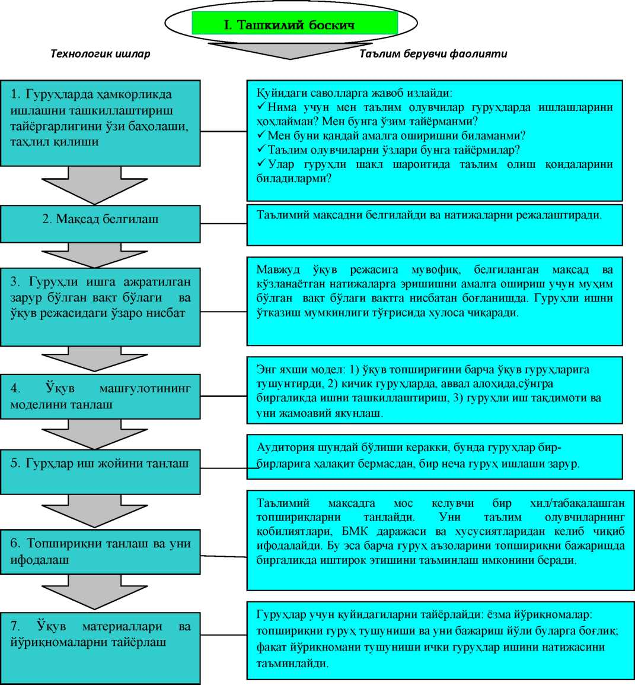

Бир турдаги гуруҳли иш ўқув гуруҳлари учун бир турдаги топшириқ бажаришни назарда тутади. Табақалашган гуруҳли иш гуруҳларда турли топшириқларни бажаришни назарда тутади.

Йўриқномага талаб:

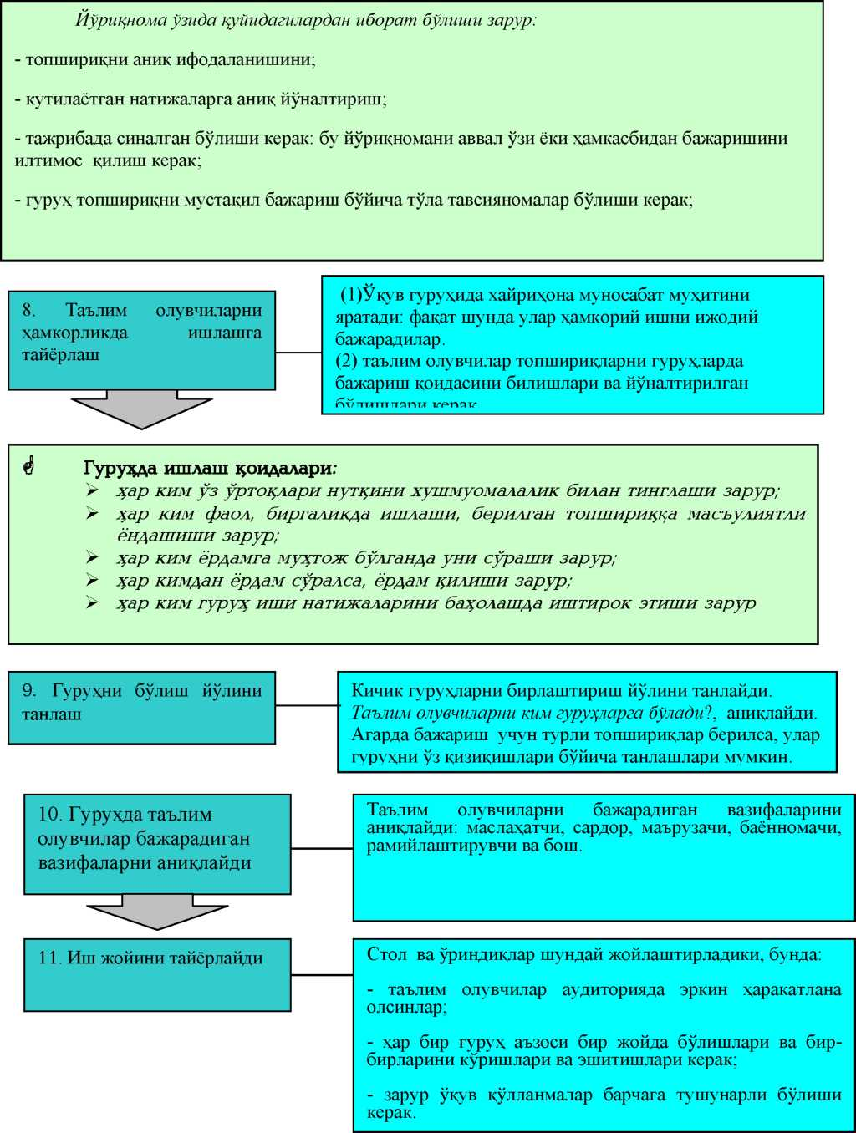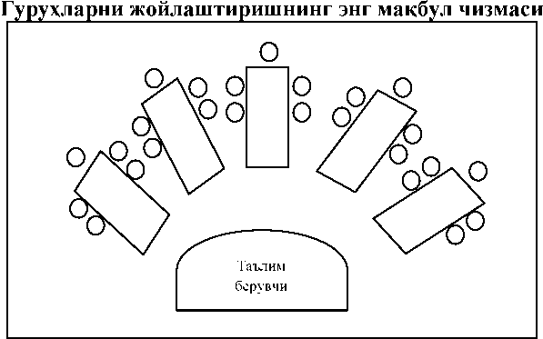

II босқич. Гуруҳли ишни бажаришга киришиш

|  |  |
| --- | --- |
| Ф а ол и я т | |
| таълим берувчи | таълим олувчилар |
| 1. Билим орттиришлик вазифани (муаммоли вазиятни таклиф қилади) белгилайди, таълим олувчилар билан биргаликда уни ечиш йўли ва тартибини муҳокама қилади. 2. Иш якуни бўйича қандай натижалар кутулишини тушунтиради. 3. Гуруҳларда ҳамкорликдаги фаолиятни тақдим этиш шаклини маълум қилади. Ҳар бирининг ва бутун гуруҳнинг натижаларини баҳолаш мезонларини тушунтиради. 4. Таълим олувчиларни гуруҳларга бўлади. 5. Гуруҳлар бўйича ишни бажариш учун зарур материалларни тарақатади. Топшириқни бажаришда (керак бўлганда), қандай қўшимча материаллардан фойдаланиш мумкинлигини тушунтиради. 6. Ёзув тахтасида гуруҳли ишни бажариш бўйича йўриқномани ёзади ёки тарқатади. Таълим олувчилар билан бу йўриқномани муҳокама қилади, ҳаммалари уни тушунганларига ишонч ҳосил қилади. | Вазифани муҳокама қиладилар  Ўқув материаллари ва йўриқнома билан танишадилар |

III босқич. Гуруҳли иш

|  |  |
| --- | --- |
| Ф а ол и я т | |
| таълим берувчи | таълим олувчилар |
| Кузатувчи сифатида иштирок этади.  Бироқ бунда у:  1) ишлаётган гуруҳларни назорат қилади, лекин уларга раҳбарлик қилмайди: таълим олувчилар ўзлари учун жавобгарлар. Хато қилсалар ҳам, ўзлари ишлашларига рухсат беради;   1. аниқ топшириқни бажариш учун зарур бўлган, алоҳида бўлиб ишлашга, кўникмаларни шаклланишига эътиборини қаратади; 2. таълим олувчиларга ишни бажарганликларини маълум қилишларини таклиф қилади ва очиқ саволлар бериб уларга ёрдам беради:  * Ҳодисаларни таҳлил қилиш учун - «Қандай?»; * Фикрларни билдириш учун «Нима учун бу усул | Гуруҳларда ишини режалаштиради  Гуруҳлар ичида топшириқни тарқатади  Алоҳида топшириқни бажарадилар.  Алоҳида бажарилган иш натижаларини муҳокама қиладилар.  Гуруҳли ишнинг умумий натижасини ифодалайди ва уларни тақдимотга тайёрлайди |

*яхши ёки ёмон?»;*

* Эшиттириб ўйлашга, бошқаларни тинглашга,

олинган ахборотдан маълумотларни танлаб олишлари учун *«Агарда,...? Қандай бошқа усуллар мавжуд ?... бошқалар ўйлайдики, ... Қўллашимиз*

*мумкин;*

* 4) иш боришини шарҳлайди, ютуқларни баҳолайди, айрим, аниқ ва самимий танбеҳ қилади

IV босқич. Якун ясаш, таҳлил ва баҳолаш Ф а ол и я т

Гуруҳлар ишида тарқоқсизликни олдини олиш йўли:

Гуруҳлар ишини ҳар доим бошқариб туриш керак: мавзудан четга чиқиш- бу таълим олувчилар учун йўлдан чиқишдир.

Гуруҳ сардорларига эътибор бериш керак.

Ишни бажариш учун зарур бўлган, барча материаллар тушунарли бўлганлигига ишонч ҳосил қилиш.

|  |  |
| --- | --- |
| таълим берувчи | таълим олувчилар |
| 1. Бажарилган иш натижалари тўғрисида маълумот бериш учун гуруҳ вакилларини тайинлайди. Баҳолаш мезон ва кўрсаткичларини эслатади. 2. Натижалар текширувини ўтказади:   • гуруҳнинг ҳар бир иштирокчиси билан гаплашади;   * ёки буни аввалдан тайинланган назоратчи қилиши мумкин; * ёки материалга тааллуқли бўлган, топшириқни бажариш вақтида ўзлаштирилганлар бўйича, тест ўтказади; * ёки берилган материал бўйича бошқалар маълумот олганликларини аниқлаш учун, ҳар бир гуруҳ ўзаро текшириш учун савол бериши ёки тайёрлаши мумкин. Бунда гуруҳ аъзолари тестга тайёрланишларида бир-бирларига ҳамкорликда ёрдам беришларига рухсат беради. * 3. Гуруҳ ишини таҳлил қилади, топшириқ бажарилишининг якунини қилади, эришилган мақсад тўғрисида хулосалар чиқаради. | Гуруҳ вакиллари иш натижалари тўғрисида маълумот берадилар |

1. Ҳамкорликда ўзаро ўқиш.

*Ушбу бўлимда ҳамкорликдаги ўқишни ташкил этиш усул ва воситалари: тамойиллари ва қоидалари; «Биргаликда ўқиймиз», «Арра», «Ўйланг-Жуфтликда ишланг-Фикр алмашинг» техникалари ҳақида маълумотлар берилади.*

* 1. Ҳамкорликдаги ўқиш: тамойил ва қоидалари

1. гуруҳга битта топшириқ;
2. битта рағбат: гуруҳ барча иштирокчилари ҳамкорликдаги иш баҳоси (умумий натижага эришиш учун барча гуруҳ аъзолари сарфлайдиган кучи баҳоланади) ва академик натижалари йиғиндисидан ташкил топган битта баҳо олади, яъни гуруҳ (команда) муваффақияти ҳар бир иштирокчининг ҳиссасига боғлиқ;
3. ҳар бирининг ўз муваффақияти ва гуруҳнинг бошқа аъзолари муваффақияти учун шахсий масъулиятлиги;
4. ҳамкорликдаги фаолият: гуруҳий музокара, ҳамкорлик, ўзаро ёрдам бериш каби ўзаро ҳаракат усуллари асосида ташкил топади;
5. муваффақиятга эришишда тенг имкониятлар: ҳар бир ўқиётган ўз шаҳсий ютуғини такомиллаштиришга, шахсий имкониятлари, қобилиятларидан келиб чиққан ҳолда ўқишга берилган бўлиши зарур, чунки у бошқалар билан тенг баҳоланади.

*Ҳамкорликда ўқиётганлар учун асосий қоидалар:*

/■ ' \ *f У топшириқни биргаликда оддий бажариш эмас, балки биргаликда* \

*ўқиш;*

* *мусобақалашиш эмас, балки ҳамкорлашиш;*
* *биргаликда ишлашга ўрганиш, ўқиш ва ижод;*

3.2. “Илон изи” “Арра” техникаси

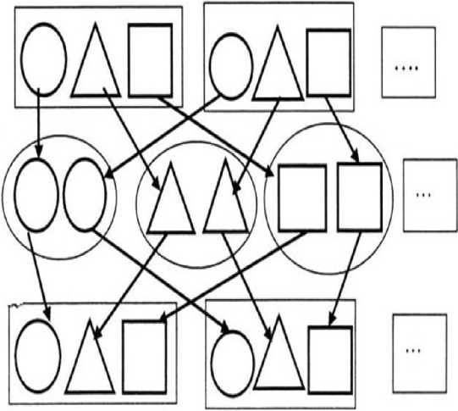

* *ҳар доим бир-бирига ёрдам қилишга, муваффақият қувончи ёки*

муваффақиятсизлик аччиғини бирга тортишга тайёр бўлиш



1. -босқич

Мустақил иш

1. - босқич

Экспертлар

учрашуви

1. - босқич

Ўзаро ўқиш, ўзаро текшириш ва ўзаро баҳолаш

“Илон изи” (“Арра”) техникасининг технологик харитаси

|  |  |  |
| --- | --- | --- |
| Иш  бос-  қич-  лар | Ф а о л и я т | |
| таълим берувчи | таълим олувчи |
| 1 | Лавҳаларнинг мураккаблиги ва ҳажми бўйича тенг бўлинган ўқув материали стида ишлаш учун 4-6 кишидан иборат бўлган гуруҳларни шакллантиради. |  |
| 2 | Олдинда турган иш хусусиятини тушунтуради, эксперт варақларини тарқатади - ҳар бир гуруҳ аъзоси умумий ишнинг алоҳида қисмини олади ва ўзининг ўқув материали соҳасининг эксперти бўлади. | 1. Ҳар бир гуруҳ аъзоси эксперт варағига мос равишда ўқув материалидан керакли маълумотни топади 2. Мутахиссислар учрашуви-ҳар хил гуруҳларда фақат бир материални ўрганаётганлар билан учрашадилар ва экспертлар сифатида ахборотлар билан алмашиладилар, ўзларининг |

|  |  |  |
| --- | --- | --- |
|  |  | саволларини ишлайдилар, дастлабки ўзларининг гуруҳ аъзоларига ушбу ахборотни самаралироқ баён этишни биргаликда режалаштирадилар   1. Мутахиссислар ўзларининг дастлабки гуруҳларига қайтадилар ва бошқаларга ўзлари билиб олган барча янгиликларни ўргатадилар: ҳар бири ўзининг топшириғининг қисми тўғрисида маъруза қилади(худди арранинг бир тишидай) 2. Умумий мавзу бўйича бир- га саволлар берадилар ва билимларни цилар ёки таълим берувчи томонидан   мавзулар бўйича тестларни илар |
| 3 | Иш якунидан сўнг гуруҳлардаги ҳоҳлаган таълим олувчига мавзу бўйича ҳоҳлаган саволга жавоб беришиши таклиф этади. | Саволларга жавоб берадилар |

3.3. “Биргаликда ўрганамиз” (“Кооп-кооп”) усулининг “Биргаликда ўрганамиз” (“Кооп-кооп”) усулининг технологик харитаси

|  |  |  |
| --- | --- | --- |
| Иш  босқич  лари | Ф а о л и я т | |
| таълим берувчи | таълим олувчи |
| 1 | Ўқиганлик даражаси бўйича 3-5 кишидан иборат бўлган ҳар хил гуруҳларни шакллантиради |  |
| 2 | Ҳар бир гуруҳга умумий мавзунинг қисмини - бир топшириқ беради, бу бўйича барча ўқув гуруҳлари ишлайди.  Таянч (эксперт варақлар)ни тақдим этади | Гуруҳ ичида умумий топшириқ бўлинади |
| 3 | Топшириқни бажариш муваффақиятини, муомала маданиятини назорат қилади | 1. Ҳамма алоҳида топшириқни бажарадилар ва барча мавзулар бўйича мустақил ишлайдилар. 2. Гуруҳ аъзоларини кичик- маърузаларини тинглайдилар. Умумий маърузани ифодалайдилар |
| 4 | Гуруҳлардаги иш якунини ва натижалар тақдимотини эълон қилади | Гуруҳ сардорлари ёки ҳамма гуруҳ маъруза тақдимотини ўтказадилар. |
| 5 | Гуруҳ натижаларининг таҳлили ва баҳолашини ўтказади, ғолиб-гуруҳни аниқлайди. |  |
|  | і.4. “Ўйланг - жуфтликда ишланг - фикр алмашинг” техникаси | |

Ушбу техника биргаликдаги фаолият бўлиб, талабаларни матн устида фикрлаш, ўз ғояларини шакллантириш ва уларни ҳамкорлар ёрдамида муайян шаклда ифодалашга йўналтиради.

«Ўйланг - жуфтликда ишланг - фикр алмашинг» техникасидан фойдаланган ҳолда гуруҳларда ишни ташкил этиш жараёнининг тузилиши

1. Ўқитувчи савол ва топшириқ беради: олдин ўйлаб чиқиш, сўнг қисқа жавоблар ёзиш тартибида.

Ф

1. Талабалар жуфтликларга бўлиниб, бир - бири билан фикр алмашадилар ва иккала жавобни мужассам этган умумий жавобни ишлаб чиқишга ҳаракат қилади.

Ф

1. Ўқитувчи бир неча жуфтликларга ўттиз секунд давомида аудиторияга ўз ишининг қисқа якунини ифодалаб беришни таклиф қилади.

Қуйидаги ўқув топшириқларини бажариш учун 3 гуруҳга бўлининг:

1. Мустақил хоҳлаган шаклда «ҳамкорликдаги ўқиш», «ўзаро ўқиш», «биргаликда ўқиш» тушунчаларига, сизнинг фикрингиз бўйича, муносиб тавсиф ва белгиларни ёзинг.
2. Гуруҳда биргаликда ёзилганларни муҳокама қилинг ва ушбу тушунчаларни бирга таққослаб таҳлил қилишга ҳаракат қилинг (график ташкил этувчиларидан фойдаланишингиз мумкин).
3. Сиз учун учта ўқиш техникасидан қайси бири маъқул? Ўз жавобингизни асослаб беринг.

Ушбу мавзу бўйича гуруҳ билимини акс этадиган кўргазмали тақдимотни тайёрланг.

Бошқа гуруҳ аъзоларининг билимини текшириш учун саволларни тайёрланг.

ТАЪЛИМ ВОСИТАЛАРИ ТАЪЛИМ -ТЕХНОЛОГИЯСИНИНГ ТАРКИБИ

6

1. Режа
2. Таълим воситалари: тушунча ва мазмуни.
3. Графикли органайзерлар техникаси.
4. Асосий тушунча ва атамалар

Таълим воситалари, таълимнинг техник воситалари (ТТВ), ёрдамчи таълимий воситалар (ЁТВ), ўқув-услубий материаллар (ЎУМ), Инсерт жадвали, кластер, тоифалаш ва концептуал жадваллар, Б/БХ/Б жадвали, Венна диаграммаси, SWOT - таҳлил жадвали, “Нима учун?”схемаси, “Балиқ склети”, “Каскад”, “Пирамида”, “Нилуфар гули”, “Қандай?” диаграмма.

1. Мавзуни ва алоҳида саволларини ўрганиш учун фойдаланилган ва тавсия этилаётган адабиётлар рўйхати
2. Дженни Стил, Керт Мередис, Чарльз Темпл. Учебная программа. Обучение сообща: чтение и письмо для развития критического мышления.- // Бишкек: Фонд Сорос 1999.
3. Голиш Л.В. Что нужно знать обучающему о современных технологиях обучения?: Эксперим уч.метод. пособие. - Т.: ИРССПО, 2002.
4. Гулямов С.С. и др. Дистанционное экономическое образование. - Т.: Шарк,

2004.

1. Методы эффективного обучения взрослых. Учебно-методическое пособие. - М.: ИПК госслужащих, 1998.
2. Подласый И.П. Педагогика. Новый курс: Учебник. В 2 кн. Кн.1: Общие основы. Процесс обучения. - М.: ВЛАДОС, 1999.
3. Саидахмедов Н.С. Педагогик амалиётда янги педагогик технологияларни қўллаш намуналари. -Т.: РТМ, 2000.-46 б.
4. Фарберман Б.Л., Мусина Р.Г. и др. Инструменты развития критического мышления. - Т.: Минвуз, 2002.
5. Ўзини текшириш учун савол ва топшириқлар
6. “Таълим воситалари” тушунчасини асосланг. Уни таълим бериш технологиясидаги ўрнини тушунтиринг.
7. Таълим беришнинг техник воситалари, ёрдамчи таълим воситалар, ўқув-услубий материаллар нима учун зарурлигини тушунтиринг.
8. Таълим воситаларини танлаш нимага боғлиқ эканлигини тушунтиринг.
9. Графикли ташкиллаштирувчиларга: Инсерт жадвали, кластер, тоифалаш жадвали, Б/БХ/Б жадвали, SWOT - таҳлил жадвали, “Нима учун”, “Балиқ скелети”, “Поғона”, «Пирамида», , “Нилуфар гули” чизмалари, “Қандай” диаграммаси хусусиятларини аниқ мисолларда тушунтиринг.

Таълим воситалари - ўқув материалини кўргазмали тақдим этиш ва шу билан бирга ўқитиш самарадорлигини оширувчи ёрдамчи материаллар ҳисобланади.

*Таълим воситалари:*

1. Таълим беришнинг техник воситалари (ТТВ);
2. Ёрдамчи таълим воситалари (ЁТВ);
3. Ўқув - услубий материаллар (ЎУМ).

Таълимнинг техник воситалари (ТТВ) - ўқув материалини кўргазмали намойиш этишга, уни тизимли етказиб беришга ёрдам беради; талабаларга ўқув материалини тушунишларига ва яхши эслаб қолишларига имкон беради.

Ёрдамчи таълим воситалари (ЁТВ) - графиклар, чизмалар, намуналар ва ҳ.к. бошқ.

Ўқув - услубий материаллар (ЎУМ) - ўқув материаллар, ўзлаштирилган ўқув материалларини мустаҳкамлаш учун машқлар. Булар талабаларнинг мустақил ишларини фаоллаштиришга ёрдам берадилар.

Талабаларни ўқув - билиш фаолиятларини жадаллаштиришга ёрдам берувчи ҳар турдаги таълим воситаларини танлаш ва улардан фойдаланиш қуйидагиларга боглщ: 1) мақсадни белгилаш; 2) асосий билим манбаига; 3) таълим усулига; 4) ўқув

материалининг янгилиги ва мураккаблигига; 5) талабаларни ўқув имкониятларига.

1. Таълим воситаларининг таснифи



Таълим воситалари

Ўқув-услубий

материаллар

Ёрдамчи таълим воситалари

Таълимнинг техник воситалари

I

Диапроектор Граф опроектор Доска-блокнот Доска-стенд Флипчарт Видеофильмлар Ёзув тахтаси

Модел,муляжлар

График, диаграммлар

Намуналар

Чизма, схема ва бошқ.

Иш варақаси Эслатма Назорат варағи

Матнлар

n...

n...

n...

1. Таълим воситаларини танлашни аниқловчи омиллар:

* Мақсадни белгилаш;
* Ўқув ахборот мазмуни;
* Таълим воситалари;
* Етакчи билим манбаи;
* Ўқув материалининг янгилиги ва мураккаблиги.

1.3. ЎУМ турлари ва улардан фойдаланишнинг хусусиятлари

|  |  |  |  |
| --- | --- | --- | --- |
| ЎУМ  турлари | Хусусиятлари | | |
| қўлланилиши | мазмуни | расмийлаштириш |
| 1 | 2 | 3 | 4 |
| Иўриқ  нома  бериш | Алоҳида, жуфтликда ва гуруҳли иш доирасида гуруҳли топшириқни бажаришда | Бажариш учун тақдим этилаётган  топшириқнинг аниқ ифодаланиши. Вақтга ва иш шаклига, кутилаётган натижа, натижани тақдим этиш шаклига, унинг баҳолаш мезонига қаратилиши. | Тузилмавийлик, аниқлик |
| Эслатма | Материални мустаҳкамлашда, дарс якунида ва мустақил қўллаш учун | Машғулотда ўтилган асосийларининг энг қисқа умумлаштирилиши | Қисқа тузилмавийликда асосий мазмунни баён этилишидан иборат; қисқа таклифлар, аниқ фикрлар, мисоллар; матн ўрнида чизма, расм, жадвал ва бошқалардан фойдаланиш. |
| Назорат  варағи | Эгаллаган билимларни текширишда | Фикрлаш учун саволлар ва янги билимларни қўллаш. | Ўқитувчи текширув натижаларини киритиш учун бўш жой бўлиши керак. |
| Тезислар | Машғулот олдидан - ёрдамчи қўлланма сифатида;  Ўқув машғулот вақтида- якун чиқаришда, машғулотга тайёрланган материални мустаҳкамлаш учун;   * қисқа қайд этиш учун фаол воситадек; * ўқув машғулотидан сўнг - билимларни мустаҳкамлаш учун маълумотномадек. | Мавжуд машғулот мазмунига мос келиши ва уни тўлдириш зарур | Қисқалиги: имкони борича бир варақ А4.  Талабалар шахсий фикрларини ёзишлари учун бўш жой бўлиши зарур. |

1. Графикли органайзерлар техникаси

|  |  |  |  |
| --- | --- | --- | --- |
| * |  |  | 7 |
|  | Графикли органайзерлар (ташкил этувчи)  кўргазмали тақдим этиш воситаси. | - фикрий жараёнларни |  |
| і |  | |  |

* 1. Маълумотларни таркиблаштириш ва таркибий бўлиб чиқиш, ўрганилаётган тушунчалар (ҳодисалар, воқеалар, мавзулар ва шу кабилар) ўртасида алоқа ва алоқадорликни ўрнатишнинг йўли ва воситалари

График ташкил этувчининг тури, аҳамияти ва хусусиятлари

Ўқув фаолиятини ташкиллаштиришнинг жараёнли тузилмаси



Инсерт жадвалини тўлдириш қоидаси билан танишадилар. Алоҳида ўзлари

“ИНСЕРТ” жадвали

Мустақил ўқиш вақтида олган маълумотларни, эшитган маърузаларни тизимлаштиришни таъминлайди; олинган маълумотни тасдиқлаш, аниқлаш, четга чиқиш, кузатиш. Аввал ўзлаштирган маълумотларни боғлаш қобилиятини шакллантиришга ёрдам беради.

Ўқиш жараёнида олинган

маълумотларни алоҳида ўзлари

тизимлаштирадилар - жадвал устунларига “киритадилар” матнда белгиланган қуйидаги белгиларга мувофиқ:

“V”- мен билган маълумотларга мос;

“-“ - мен билган маълумотларга зид;

“+” - мен учун янги маълумот;

“?” - мен учун тушунарсиз ёки маълумотни аниқлаш, тўлдириш талаб этилади.

*Инсерт жадвали*

|  |  |  |  |
| --- | --- | --- | --- |
| V | + | - | ? |
|  |  |  |  |



КЛАСТЕР

(Кластер-тутам, боғлам)

ахборот харитасини тузиш йўли барча тузилманинг моҳиятини марказлаштириш ва аниқлаш учун қандайдир бирор асосий омил атрофида ғояларни йиғиш.

Билимларни фаоллаштиришни тезлаштиради, фикрлаш

жараёнига мавзу бўйича янги ўзаро боғланишли тасаввурларни эркин ва очиқ жалб қилишга ёрдам беради.



Муҳокама учун кластерлар билан алмашинадилар.

Бирикма бўйича асосий сўз билан унинг ёнида мавзу билан боғлиқ сўз ва таклифлар кичик доирачалар “йўлдошлар” ёзиб қўшилади. Уларни “асосий” сўз билан чизиқлар ёрдамида бирлаштирилади. Бу “йўлдошларда” “кичик

йўлдошлар” бўлиши мумкин. Ёзув ажратилган вақт давомида ёки ғоялар тугагунича давом этиши мумкин.

Кластерни тузиш қоидаси билан танишадилар. Ёзув тахтаси ёки катта қоғоз варағининг ўртасига асосий сўз ёки 1-2 сўздан иборат бўлган мавзу номи ёзилади

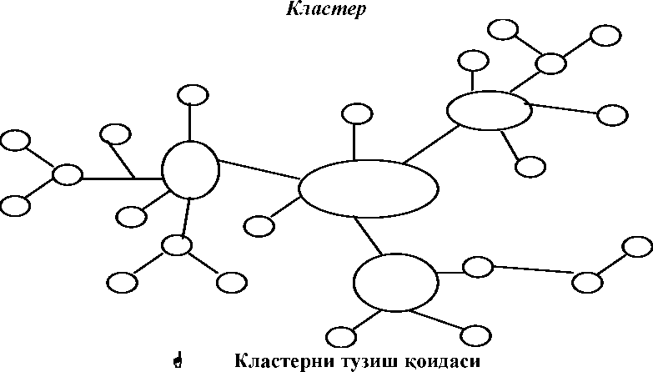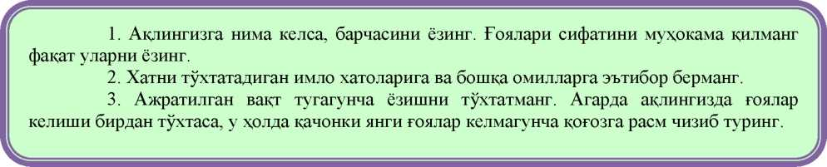

|  |  |
| --- | --- |
| Т ОИФАЛАШ ЖАДВАЛИ |  |
| Тоифа-хусусият ва |  |
| муносабатларни муҳимлигини |  |
| намоён қилувчи (умумий) аломат. |  |
| Ажратилган аломатлар асосида |  |
| олинган маълумотларни |  |
| бирлаштиришни таъминлайди. | |
| Тизимли фикрлаш, | |
| маълумотларни тузилмага |  |
| келтириш, тизимлаштириш |  |
| кўникмаларини ривожлантиради. |  |



Тоифали шарҳлашни тузиш қоидаси билан танишадилар. Ақлий ҳужум / кластер тузиш/ янги ўқув материали билан танишишдан сўнг, кичик гуруҳларда, олинган маълумот лавҳаларини бирлаштириш имконини берадиган тоифаларни излайдилар.

Тоифаларни жадвал кўринишида



Иш натижаларининг тақдимоти

расмийлаштирадилар. Ғояларни / маълумотларни тоифага мос равишда бўладилар. Иш жараёнида тоифаларнинг айрим номлари ўзгариши мумкин. Янгилари пайдо бўлиши мумкин.

Тоифалаш шарҳини тузиш қоидаси

**%**

*lГ*

ё 1. Тоифалар бўйича маълумотларни тақсимлашнинг ягона усули мавжуд эмас.

1. Битта мини - гуруҳда тоифаларга ажратиш бошқа гуруҳда ажратилган тоифалардан фарқ қилиши мумкин.
2. Таълим олувчиларга олдиндан тайёрлаб қўйилган тоифаларни бериш

мумкин эмас бу уларнинг мустақил танлови бўла қолсин

*Тоифалаш жадвали*

|  |  |  |  |  |
| --- | --- | --- | --- | --- |
| Т о и ф а л а р | | | | |
|  |  |  |  |  |

Концептуал жадвални тузиш қоидаси билан танишадилар. Таққосланадиганларни аниқлайдилар, олиб бориладиган таққосланишлар бўйича,

хусусиятларни ажратадилар



КОНЦЕПТУАЛ ЖАДВАЛ

Ўрганилаётган ҳодиса, тушунча, фикрларни икки ва ундан ортиқ жиҳатлари бўйича таққослашни таъминлайди.

Тизимли фикрлаш, маълумотларни тузилмага келтириш, тизимлаштириш кўникмаларини ривожлантиради.

Алоҳида ёки кичик гуруҳларда концептуал жадвални тўлдирадилар.

* Узунлик бўйича таққосланадиган (фикр,

назариялар) жойлаштирилади;

* Ётиги бўйича таққосланиш бўйича олиб бориладиган турли тавсифлар ёзилади.



Иш натижаларининг тақдимоти

*Концептуал жадвал*

|  |  |  |  |  |
| --- | --- | --- | --- | --- |
| ... тушунчаларга ёндашувлар | Тавсифлар, тоифалар, хусусиятлар ва бошқалар | | | |
|  |  |  |  |  |



Жадвални тузиш қоидаси билан танишадилар. Алоҳида /кичик гуруҳларда жадвални расмийлаштирадилар.

Б/БХ/Б ЖАДВАЛИ- Биламан/ Билишни ҳоҳлайман/ Билиб олдим.

Мавзу, матн, бўлим бўйича изланувчиликни олиб бориш имконини беради.

Тизимли фикрлаш, тузилмага келтириш, таҳлил қилиш кўникмаларини ривожлантиради.



“Мавзу бўйича нималарни биласиз” ва “Нимани билишни хоҳлайсиз” деган саволларга жавоб берадилар (олдиндаги иш учун йўналтирувчи асос яратилади). Жадвалнинг 1 ва 2 бўлимларини тўлдирадилар.

Маърузани тинглайдилар, мустақил ўқийдилар.



Мустақил/кичик гуруҳларда жадвалнинг 3 бўлимни тўлдирадилар

Б/БХ/Б жадвали

|  |  |  |
| --- | --- | --- |
| Биламан | Билишни хоҳлайман | Билиб олдим |
|  |  |  |

* 1. Маълумотларни таҳлил қилиш, солиштириш ва таққослашнинг йўл ва

воситалари



ВЕННА ДИАГРАММАСИ - 2

ва 3 жиҳатларни ҳамда умумий томонларини солиштириш ёки таққослаш ёки қарама-қарши қўйиш учун қўлланилади.

Тизимли фикрлаш, солиштириш, таққослаш, таҳлил қилиш кўникмаларини ривожлантиради.



Диаграмма Венна тузиш қоидаси билан танишадилар. Алоҳида/кичик гурҳларда диаграмма Веннани тузадилар ва кесишмайдиган жойларни (х) тўлдирадилар

Доираларни кесишувчи жойида, икки/уч

доиралар учун умумий бўлган, маълумотлар рўйхатини тузади.

Жуфтликларга бирлашадилар, ўзларининг

диаграммаларини таққослайдилар ва тўлдирадилар

"

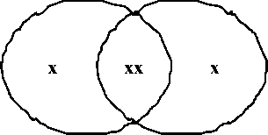

*Венна диаграммаси*

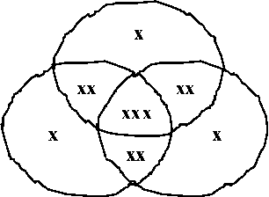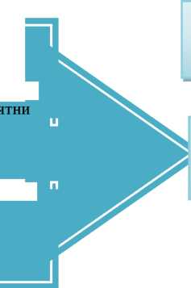

“SWOT -таҳлил” жадвалини тузиш қоидаси билан танишадилар. Алоҳида/кичик гурҳларда жадвални тузадилар ва тўлдирадилар

“SWOT - ТАҲЛИЛ” ЖАДВАЛИ

Алоҳида муаммо ёки лойиҳани ташкиллаштиришдек, вази таҳлил қилиш ва манбани баҳолаш воситаси.

Тизимли фикрлаш, солиштириш, таққослаш, таҳлил қилиш кўникмаларини ривожлантиради

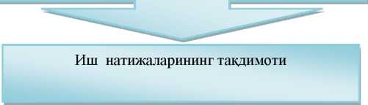

Кичик гуруҳларга бирлашадилар, таққослайдилар, тўлдирадилар, жадвални ўзгартирадилар. Умумий жадвалга келтирадилар

“SWOT - таҳлил” жадвалининг номи инглизча сўзларнинг бош ҳарфларидан тузилган:

Strengths - кучли томони, ташкиллаштиришнинг ички манбалари мавжудлиги назарда тутилади;

Weakness - кучсиз томони ёки ички муаммоларнинг мавжудлиги;

Opportunities - ташкиллаштиришдан ташқарида ривожланиш учун мавжуд, имкониятлар;

Threats - ташқи муҳитда ташкиллаштиришни муваффақиятига таъсир этувчи хавф-хатарлар.

*“SWOT- таҳлил” жадвали*

|  |  |
| --- | --- |
| S | W |
| O | T |

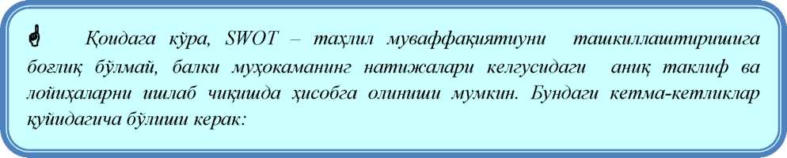

|  |  |  |
| --- | --- | --- |
|  | Таҳлил таркиблари | 4 Натижаларни амалга оширишнинг хусусиятлари |
| S | Кучли томонлари (ташкиллаштиришнинг ички манбалари) | * барқарор ривожланишнинг асосий механизми бўлиб хизмат қилади; * янги лойиҳалар асоси ҳисобланади; * тўсиқларни енгиб ўтишининг йўли бўлиши мумкин. |
| W | Кучсиз томонлари (ташкиллаштиришнинг ички муаммолари) | * ташкиллаштириш фаолияти айнан шуларни енгиб ўтишга йўналтирилган бўлиши лозим; * янги лойиҳалар учун энг муҳим мақсад ҳисобланади; * ривожланиш стратегиясини ишлаб чиқишда албатта ҳисобга олиниши зарур |
| O | Имкониятлар  (ташқаридан) | * молиялаштириш ва қўллаб-қувватлашнинг қўшимча кўрсаткичи ёки ташқи манба бўлиб хизмат қилади, * улар ташкиллаштиришнинг мақсади билан ёки қанчалик муросага келишиши билан қанчалик мос келишини ҳисобга олиш зарур бўлади; * янги лойиҳаларнинг асоси ёхуд ҳамкорликни излаш манбаси бўлиши мумкин. |
| T | Хавфлар (ташқаридан) | * Ҳар бир янги лойиҳада ҳисобга олиниши зарур; * уларни енгиб ўтиш ёки бетараф этиш йўллари ишлаб чиқилиши керак; * баъзида мантиққа мос келмайдиган “рақиблар” “иттифоқчиларга” айланиши бўлиши мумкин. |

* 1. Муаммони аниқлаш, таҳлил қилиш ва уни ҳал этишни режалаштиришнинг

йўллари ва воситалари

Кичик гуруҳларга бирлашадилар, таққослайдилар, ўзларининг чизмларини тўлдирадилар. Умумий чизмага келтирадилар.

“Нима учун” схемаси-

муаммонинг дастлабки сабабларини аниқлаш бўйича фикрлар занжири.

Тизимли, ижодий, таҳлилий фикрлашни ривожлантиради ва фаоллаштиради.



Иш натижаларининг тақдимоти

“Нима учун” схемасини тузиш қоидаси билан танишадилар. Алоҳида/кичик гурҳларда муаммони ифодалайдилар. “Нима учун” сўроғини берадилар ва чизадилар, шу саволга жавоб ёзадилар. Бу жараён муаммонинг дастлабки сабаби аниқланмагунича давом этади.

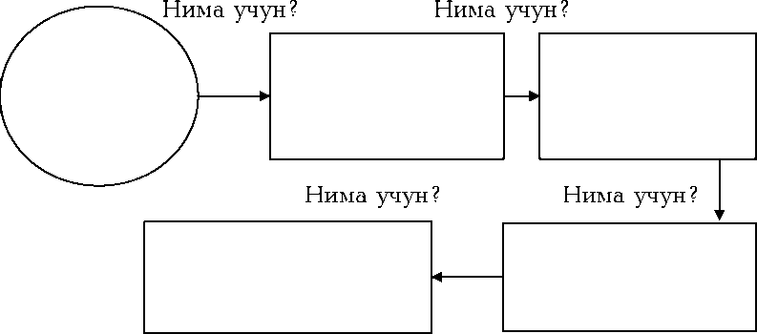

4 «Нима учун?» чизмасини тузиш қоидалари

1. *Айлана ёки тўғри тўртбурчак шакллардан фойдаланишни ўзингиз танлайсиз.*
2. *Чизманинг кўринишини - мулоҳазалар занжиринитўгри чизиқлими, тўгри чизиқли эмаслигини ўзингиз танлайсиз.*
3. *Йўналиш кўрсаткичлари сизнинг қидирувларингизни: дастлабки ҳолатдан*

*изланишгача бўлган йўналишингизни белгилайди.*

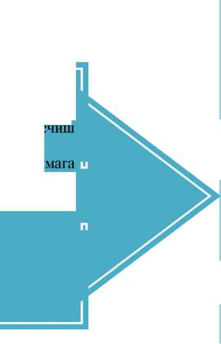

***J***

“Балиқ скелети” чизмаси

Бир қатор муаммоларни тасвирлаш ва уни имконини беради.

Тизимли фикрлаш, тузи келтириш, таҳлил қилиш

кўникмаларини ривожлантиради

Чизмани тузиш қоидаси билан танишадилар. Алоҳида/кичик гуруҳларда юқори “суягида” кичик муаммони ифодалайди, пастда эса, ушбу кичик муаммолар мавжудлигини тасдиқловчи далиллар ёзилади



Иш натижаларининг тақдимоти

Кичик гуруҳларга бирлашадилар, таққослайдилар, ўзларининг чизмларини тўлдирадилар. Умумий чизмага келтирадилар.

*«Балиқ скелети» чизмаси*

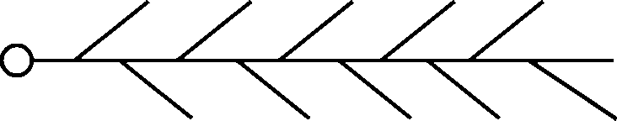

кўникмаларини ривожлантиради.



Қуйидан юқорига босқичма-

босқич бўйсунувчи “Қандай?” диаграммаси

Муаммо тўғрисида умумий тасаввурларни олиш имконини берувчи, мантиқий саволлар занжири.

Тизимли фикрлаш, тузилмага келтириш, таҳлил қилиш



Кичик гуруҳларга бирлашадилар, таққослайдилар, ўзларининг чизмларини тўлдирадилар. Умумий чизмага келтирадилар

Диаграммани тузиш қоидаси билан танишадилар. Алоҳида/кичик гуруҳларда диаграммани тузадилар

Иш натижаларининг тақдимоти

Қуйидан юқорига босқичма-босқич бўйсунувчи “Қандай?” диаграммаси

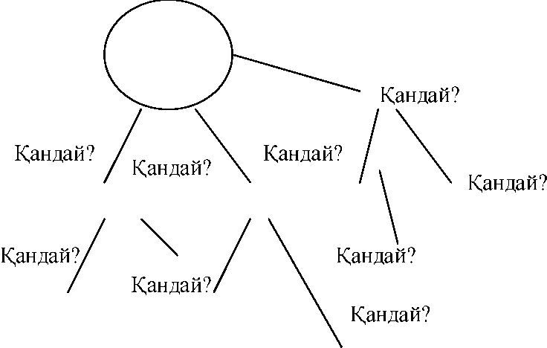

*1. Кўпгина ҳолларда муаммони ечишда “нима қилиш керак”лиги тўғрисида ўйланиб қолмаслигингиз керак. Асосан муаммо, уни ечишда “буни қандай қилиш керак?”, “қандай ”асосий саволлар юзага келишидан иборат бўлади.*

*колм*



*“Қандай ” саволларининг изчил берилиши қуйидагилар имконини беради:*

*муаммони ечиш нафақат бор имкониятларни, балки уларни амалга ошириш йўлларини ҳам тадқиқ қилиш;*

қуйидан юқорига босқичма-босқич бўйсунадиган ғоялар тузилмасини аниқлайдилар.

Диаграмма стратегик даражадаги саволлар билан ишлашни бошлайди. Муаммони ечишнинг пастки даражаси биринчи галдаги ҳаракатларнинг рўйхатига мос келади.

1. *Барча ғояларни ўйлаб ўтирмасдан, баҳоламасдан ва таққосламасдан тезликда ёзиш керак;*

*Диаграмма ҳеч қачон тугалланган бўлмайди: унга янги ғояларни киритиш мумкин;*

*Агарда чизмада савол унинг “шохларида ” бир неча бор қайтарилса, унда у бирор муҳимликни англатади. У муаммони ечишнинг асосийси бўлиши мумкин;*

*Янги ғояларни график кўринишда: дарахт ёки каскад кўринишидами, юқоридан пастгами ёки чапдан ўнгда қайд қилинишини ўзингиз ҳал этасиз;*



*Агарда сиз ўзингизга тўғри саволлар берсангиз ва унинг ривожланиш йўналишини намоён бўлишида ишончни сақласангиз, диаграмма, сиз ҳар қандай муаммони амалий жиҳатдан ечимини топишингизни кафолатлайди*

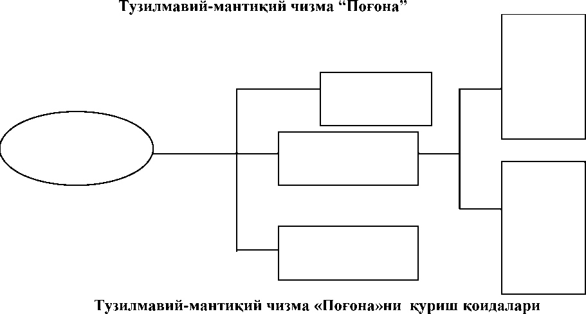

*1. «*Поғона*»*ни тузиш жараёнида тизимли схеманинг таркибий қисми ва элементларини силжитиш мумкин *-* бу у ёки бу ҳолатни қайта фикрлаш имконини беради*.*

1. Агарда сиз ғояларни ишлаб чиқишда тор йўлакка кириб қолсангиз*,* у ҳолда бир*-*икки даража юқорига қайтинг ва муҳим нарсани унутмаганингизга ҳамда бошқача нимадир қилиш мумкин эканлигини кўриб чиқиниг*.*
2. Сиз чапдан ўнгга ёзишга ўргангансиз*. «*Каскад*»* қуришни ўнгдан чапга қараб тузишга ҳаракат қилинг*.* Бунинг учун асосий ғояни чап тарафда эмас*,* балки ўнг тарафда *жойлаштиринг.*

“ПИРАМИДА” чизмаси -



Ғояларни қуйидан юқорига босқичма-босқич тақдим этиш воситаси.



Иш натижаларининг тақдимоти

Тизимли фикрлаш, таҳлил қилиш кўникмаларини

ривожлантиради ва фаоллаштиради

Чизмани тузиш қоидаси билан танишадилар. Алоҳида/кичик гурҳларда чизма тузадилар: аввал асосий муаммони (ғоя, вазифа) ёзадилар, сўнгра кичик муаммоларни, уларнинг ҳар биридан эса, кичик муаммони батафсил кўриб чиқиш учун “кичик шохчаларни” чиқарадилар. Шунга асосан ҳар бир ғоялар ривожланишини батафсил кузатиш мумкин.

«Пирамида» чизмаси

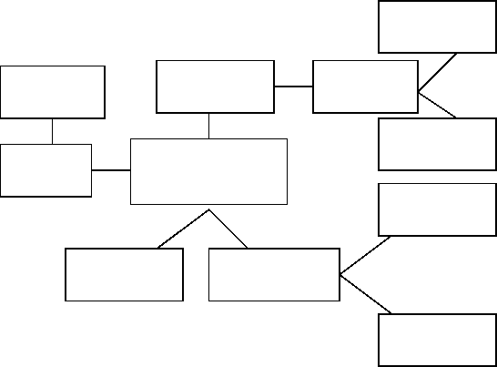

**“НИЛУФАР ГУЛИ” чизмаси -**

Муаммони ечиш воситаси. Ўзида нилуфар гули кўр: намоён қилади. Унинг асос: тўққизта катта тўрт бурчаклар ташкил этади.

Тизимли фикрлаш, та: қилиш кўникмалар

ривожлантиради в

фаоллаштиради



Чизмани тузиш қоидаси билан танишадилар. Алоҳида/кичик гуруҳларда чизма тузадилар: тўрт бурчак марказида аввал асосий муаммони (ғоя, вазифа) ёзадилар. Унинг ечиш ғояларини эса марказий тўрт бурчакнинг атрофида жойлашган саккизта тўрт бурчакларга ёзадилар.

Марказий тўрт бурчакнинг атрофида жойлашган саккизта тўрт бурчакларга ёзилган ғояларни, атрофда жойлашган саккизта тўрт бурчакларнинг марказига ёзадилар, яъни гулнинг баргларига олиб чиқадилар. Шундай қилиб, унинг хар бири ўз навбатида яна бир муаммодек кўрилади

Чизмани тузиш қоидаси билан танишадилар. Алоҳида/кичик гуруҳларда чизма тузадилар: аввал асосий муаммони (ғоя, вазифа) ёзадилар, сўнгра кичик муаммоларни, уларнинг ҳар биридан эса, кичик муаммони батафсил кўриб чиқиш учун “кичик

шохчаларни” чиқарадилар. Шунга асосан ҳар бир ғоялар ривожланишини батафсил кузатиш мумкин.



Иш натижаларининг тақдимоти

|  |  |  |
| --- | --- | --- |
|  |  |  |
|  | B |  |
|  |  |  |
|  |  |  |
|  | D |  |
|  |  |  |
|  |  |  |
|  | G |  |
|  |  |  |

«Нилуфар гули » чизмаси

|  |  |  |
| --- | --- | --- |
|  |  |  |
|  | Z |  |
|  |  |  |
| B | Z | C |
| D | A | F |
| G | H | Y |
|  |  |  |
|  | H |  |
|  |  |  |

|  |  |  |
| --- | --- | --- |
|  |  |  |
|  | C |  |
|  |  |  |
|  |  |  |
|  | F |  |
|  |  |  |
|  |  |  |
|  | Y |  |
|  |  |  |

««Нилуфар» гули чизмасини тузиш қоидалари

*Амалий нуқтаи назардан барча ғояларни ихчам деб тасаввур қилинг (битта- иккитаси билан чегараланинг), бу ҳам ақл учун фойдали машқ ҳисобланади.*

*Сизга катта қогоз вараги зарур бўлади. Доимо ўзингиз мушоҳадаларингиз натижасини бир варақ қогозда кўриш фойдали ҳисобланади. Қарама-қарши ҳолда эса сизга бир варақдан бошқасига сакраб юришингизга ва бунда зарурий бирор муҳим нарсани унутишингизга олиб келади.*

***J***

МАЪРУЗА - ТАЪЛИМ ТЕХНОЛОГОГИЯСИНИНГ ТАРКИБИ

I. Режа

1. Маъруза - ОУЮ таълим ташкиллаштиришнинг асосий шакли.
2. Маърузада ўқитиш технологиясининг жараёнли тузилмаси.
3. Маърузаларда таълим бериш технологияси.
4. Асосий тоифа ва тушунчалар

Маъруза, кириш маъруза, якуний маъруза, умумлаштирувчи маъруза, муаммоли маъруза, қўшилган маъруза, олдиндан кўзланган хатоликлар билан маъруза, маслаҳат маъруза, ахборотли маъруза, маърузаларда таълим технологияси

1. Мавзуни ва алоҳида саволларини ўрганиш учун фойдаланилган ва тавсия

этилаётган адабиётлар рўйхати

1. Азизходжаева Н.Н. Педагогик технологиялар и педагогик маҳорат - Т.: ТДПУ, “Низомий”, 2003.
2. Ахунова Г.Н. Образовательная технология по курсу «Маркетинг в сфере образования» // Из серии «Технологии обучения в экономическом образовании».- Т.: ТГЭУ, 2005
3. Голиш Л.В. Технологии обучения на лекциях и семинарах / Учебное пособие / Под общ ред. Акад. С.С. Гулямова. - Т.: ТГЭУ, 2005.
4. Дженни Стил, Керт Мередис, Чарльз Темпл. Учебная программа Обучение сообща: чтение и письмо для развития критического мышления - Бишкек: Фонд Сорос - 1999.
5. Методы эффективного обучения взрослых: Учебно-методическое пособие. - М.: ИПК госслужащих, 1998.
6. Реан А, Бордовская Н, Розум С. Психология и педагогика. - СПб.: Питер,

2003.

1. Ў. Қ. Толипов, М.Усмонбоева. Педагогик технология: назария ва амалиёт. Т.: ФАН, 2005
2. Толипов Ў.Қ, Болтабоев С. Педагогик технология ва уни лойиҳалаш босқичлари. // ДТС ишлаб чиқиш ва тадбиқ этиш ҳамда касбий таълимда узвийликни таъминлаш муаммолари Республика илмий-амалий анжуман: Тез.
3. Фарберман Б.Л., Мусина Р.Г. и др. Инструменты развития критического мышления. Т.: Минвуз, 2002.
4. Шадмонов Ш.Ш., Баубекова Г.Д. Педагогическое мастерство и инновации в преподавании экономической теории: Методическое пособие. - Т.: Центр «Янги аср авлоди», 2004.
5. Шадмонов Ш.Ш., Баубекова Г. Д., Халикова Г.М. Инновационные методы обучения в экономическом образовании. - Т.: ФАН, 2002.
6. Ўз-ўзини текшириш учун савол ва топшириқлар
7. Нима учун маъруза ТТ элементи ҳисобланади? тушунтириб беришга ҳаракат қилинг.
8. Маърузага, таълим бериш усулларидек тавсиф беринг.
9. Маъруза усулининг самарадорлик шартларини айтинг ва уларнинг кенгайтирилган тавсифларини беринг.
10. Маърузага, таълим беришни ташкиллаштириш шаклларидек тавсиф беринг.
11. Маъруза шаклидаги таълим беришнинг ўзига хос хусусиятлари тўғрисида гапириб беринг.

1. Маъруза - ОУЮ таълим ташкиллаштиришнинг асосий шакли

Маъруза - ўқитишни ташкил этишнинг етакчи шакли ҳисобланиб, қуйидаги вазифаларни амалга оширишга имкон беради:

йўналтирувчилик-талабаларни ўқув материалининг асосий

ҳолатларига, уни келгуси иш фаолиятидаги ўрни ва аҳамиятига диққат қилишларига имкон беради;

ахборотлилик- ўқитувчи маъруза вақтида ҳолат, асосий илмий далиллар ва хулосалар моҳиятини очиб беради;

методологиклик- маъруза вақтида ўқитиш усуллари таққосланади, илмий изланишнинг асослари намоён этилади;

тарбияловчилик-маъруза ўқув материалига ҳиссий-баҳолаш муносабатида бўлишни уйғотиш;

ривожлантирувчилик - билим олиш қизиқишларини, яъни мантиқий фикрлаш ва исботлаш қобилиятларини ривожлантиришга ёрдам беради.

Видео

( Самарадорлик шартлари



Таълим бериш воситаларидан фойдаланиш

Фаол таълим усулларини ?ўллаш

Графопроектор

Муаммоли маъруза

Анжуман-маъруза

Флип -чат

**n**

Конспектсиз маъруза-фикрни сўз билан ифодалаш

Муаллифлик маъруза

Дидактик талабларни бажариш

маърузанинг батафсил режасини тузиш; таълим олувчилар учун ани? тузилмага келтирилган маш ?улот (кириш, асосий саволлар, асосий жойлар, якун ва хулосаларни ажратиб кўрсатиш); муста?ил ў? иш учун мавзу, ма?сад, вазифа ва маъруза режаси, адабиётларни маълум ?илиш; режанинг ?ар бир ?исмидан сўнг умумлаштирувчи хулосалар ?илиш; маърузанинг бир ?исмидан бош?а ?исмига ўтишда манти?ий бо?ли? ликни таъминлаш; ёзиш зарур былган жойларни: асосий тушунча, ифода, ва?т, далиллар ва бош?. айтиб туриш.

Мунозар али-маъруза

? айтар ало?адан фойдаланилган маъруза

Ани? вазиятларни кўриб чи?иш маърузаси

Маъруза-су? бат

n ...

Педагогик техникани ?ўллаш

Маърузага талабалар иштироки ?исмини киритиш

1.2. Педагогик техникани қўллаш

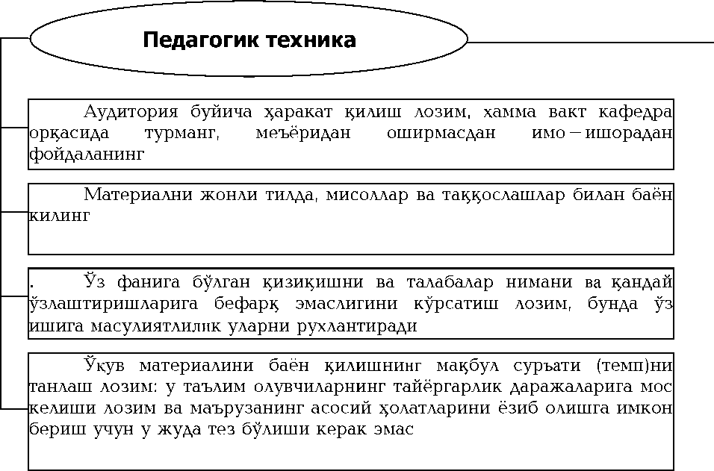

Маърузага талабалар иштирок этиш элементини киритиш зарур:

Саволлар бериш ва талабалар жавобларидан фойдаланиш, бунда уларнинг ахамиятини кўрсатиш

Вақтинча эркин фикр алмашишга рухсат бериш, бу зўриқишни пасайтиради ва ҳиссий куч беради

Аниқ ҳолатларни, жумладан муаммоли вазиятларни аниқлаш, ҳар кунги ҳаётдан мисоллар келтириш

Талабаларда саволлар беришга қизиқишни уйғотиш Аввал ўрганилганлар билан, яъни янги ҳолат ва далилларни таққослаш

Материални тушунишнинг дабдабали ва аниқловчи саволларини қўллаш

П ...

|  |  |
| --- | --- |
| Маъруза  шакллари | Ўзига хос хусусиятлари |
| Маълумотли | Маърузанинг энг анъанавий тури.  Педагогик вазифалар: ўқув маълумотини баён қилиш ва тушунтириш |
| Умумлаштирувчи  қисқа  маълумотли | Курсни ёки унинг катта бўлимларини баён этилган назорат ҳолатлари негизини, аввалом бор илмий-тушунчавий ва концептуал асос ташкил этади.  Педагогик вазифалар: Илмий билимларни тизимлаштиришни амалга ошириш. Ички ва фанлараро алоқаларни ёритиб бериш. |
| Муаммоли | Янги билимлар савол / вазифа / вазиятларни муаммолиги орқали амалга оширилади. Бунда талабалар билими ўқитувчи билан ҳамкорликда ва суҳбатда тадқиқотчилик фаолиятига олиб келинади.  Педагогик вазифалар: янги ўқув маълумотини ёритиб бериш; муаммони аниқлаш уни ечиш / жамлаш ва анъанавий ва замонавий нуқтаи назарни таҳлил қилишни ташкиллаштириш |
| Кўргазмали | Бундай маърузани олиб борилиши кўрилаётган материалларни очиқ ҳолда ва қисқа шарҳлашга олиб келинади.  Педагогик вазифалар: маълумот мазмунини таълимнинг техникавий воситалари ёки аудио техникалар ёрдамида ёритиб бериш |
| Бинарли | Бундай маърузани олиб борилиши икки ўқитувчи / 2-мактаб вакиллари / олим ва амалиётчилар, ўқитувчи ва талабалар ўртасидаги суҳбатни намоён қилади Педагогик вазифалар: янги ўқув маълумотларни икки томон нуқтаи назарларини таққослаш орқали ёритиб бериш |
| Олдиндан кўзланган хатоликлар билан | Ўқитувчи онгли равишда йўл қўйган мазмунли, методологик хатоларни: талабалар томонидан топишга қаратилган. Маъруза якунида талабаларнинг ташҳиси ва қўйилган хатоликлари таҳлили олиб борилади.  Педагогик вазифалар: янги материал мазмунини ёритиб бериш; талабаларни таклиф этилаётган маълумотни доимо назорат қилишларига қизиқтириш |
| Анжуман | Ўқитувчи томонидан тайёрланган дастур миқёсида, олдиндан белгиланган муаммо ва маъруза тизими билан илмий-амалий машғулот олиб борилади.  Педагогик вазифалар: янги ўқув маълумотини ёритиб бериш, талабаларни янги ўқув маълумотини излаш ва тизимлаштиришга ҳаракат қилдириш |
| Маслаҳатли | Турли йўл билан ўтказилиши мумкин. 1. “Савол-жавоб”. Ўқитувчи маъруза давомида бутун курс ёки бўлим бўйича талабаларнинг саволларига жавоб беради. 2. “Савол-жавоб-мунозара”. Янги маълумотни нафақат баён этади, балки ва қўйилган саволларга жавоб излаб топишни ташкиллаштиради.  Педагогик вазифалар: талабалар билимини мустаҳкамлаш, ривожлантириш, уларни янги маълумотлар билан тўлдириш |
| n... |  |

1. босқич. Ўқув машғулотига кириш - ўқув машғулотининг мавзусини ифодалаш, мустақил ўқиш учун мавзу, мақсад, вазифа ва маъруза режаси, адабиётларни, ушбу мавзу бўйича калитли тоифалар ва тушунчаларни, ўз-ўзини текшириш учун савол ва топшириқларни маълум қилиш.
2. босқич. Асосий, ахборотли - Маъруза машғулоти режасига қатъий риоя қилиш, ўқув машғулотининг технологик харитасига биноан таълим мақсадларини амалга ошириш бўйича таълим берувчи ва таълим олувчиларнинг тартибий ҳаракатлари.
3. боскич. Якуний - натижавий - якуний хулосалар қилиш, ушбу мавзу бўйича асосий ўқув ахборотига таълим олувчилар эътиборини қаратиш. Ўзаро баҳолаш ва ўзининг фаолияти ҳақида фикр юритишни ташкиллаштириш; бажарилган ишни келгуси касбий фаолияти учун аҳамиятлилиги тўғрисида маълум қилиш.
4. Маърузаларда таълим технологияси
   1. Кириш маърузасида таълим бериш технологияси

Анъанавий таълим бериш тизимида ўқув материалини тузиб чиқишнинг бирлиги “мавзу” ҳисобланади. Талаба учун ўқув материалининг ҳақиқий бирлиги бўлиб, ўқув машғулоти хизмат қилади, мавзу эса уни ўрганишнинг ўқитувчи томонидан эълон қилинадиган фақат номланишидир.

Шу боис, талабалар алоҳида ўқув бирликлари ўртасидаги алоқа ва ўзаро алоқани аниқ англамасдан мавзуни ўрганадилар: бу ерда ўқув материалини “бўлаклаб-мазувий” ўрганиш хусусияти кўриниб турибди.

Ҳозирги вақтда ўқув материалини тузилмага солиш модул асосида амалга оширилмоқда. Бу ҳам талабада бирданига ҳаракатнинг тўлиқ йўналишини, яъни барча қисмлар (ўқув ёки модул бирликлар) ўртасидаги алоқаларни аниқлаш улар томонидан берилган ўқув материали чегарасида БМК изчилликда эгаллаш дегани эмас.

Ақлий ҳаракатларни босқичма-босқич шакллантиришнинг психологик назариясига мувофиқ, бу муаммо ўқитиш тузилмасига қизиқтирувчи босқични киритиш орқали ҳал этиш мумкин. Унинг вазифаси - таълим олувчиларда кутилаётган ўқув материалини эгаллаш учун қизиқиш (бизнинг ҳолатда-ўқув фани/курс) таъминлаш, модомики ҳаракатнинг тўлиқ йўналиши ўқув материалини барча ташкил этувчилари ўртасидаги алоқани аниқлаши мумкин.

Олий мактабда таълим фан/курснинг қизиқтирувчи босқичи кириш маърузаси ҳисобланади. Унинг мақсади-ўқув фаниғкурси тўғрисида биринчи умумий тасаввурни бериш ва талабалрни иш жараёнида, олдиндаги ўқув фаолияти натижаларига ва уларни назорат тизими ва баҳолашига йўналтириш ҳисобланади.

*Педагогик вазифалар қуйидагилардан иборат:*

* талабаларни фан/курснинг аҳамияти, вазифаси ва унинг ўрни, ўқув фанлар тизимида ҳамда касбий тайёргарлигидаги ўрни билан таништириш;
* тузилмага қисқача шарҳ бериш, фанни ва амалиёт ривожланишини, бунда машҳур олимларнинг номини айтиб, бу соҳадаги эришилган ютуқларни ёритиб бериш;
* ушбу билимлар соҳасидаги тадқиқот истиқболлари йўналишларини баён этиш;
* фан/курс доирасида услубий ва ташкилий ишлар хусусиятларини ёритиш; тавсия этилаётган ўқув - услубий адабиётлар таҳлилини амалга ошириш;
* ҳисобот/баҳолаш шакллари ва вақтни аниқлаш.
  1. Мавзувий маърузаларда таълим бериш технологияси
     1. Мавзувий маърузаларда таълим бериш технологиясининг вариантлари

(Талабаларга олдиндан маъруза матнлари берилган)

I босқич. Маъруза мавзусини эълон қилади, (талабаларга тарқатилган матнда мавжуд) асосий савол, аҳамиятли тушунча ва сўзларни эслатади. Маъруза машғулотининг кутилаётган ўқув натижалари ва уни олиб бориш режаси билан таништиради.

1. босқич.
2. Вазифани эслатади: Инсерт техникасидан фойдаланиб, маъруза матнини ўқиб чиқиш. Танишиб чиқиш учун ўртоғи билан матн алмашишни таклиф этади.
3. *Талабаларни эркин бўлиш белгиси бўйича гуруҳларга бўлади.*
4. - вариант
5. Мавзу бўйича “эксперт” бўлишларини маълум қилади.
6. Эксперт варақларини тарқатади - уларнинг матнини кодоскоп орқали намойиш этади ва шарҳлайди.
7. Гуруҳларда иш бошланганини маълум қилади: жамоавий ёки жуфтликларга бўлиниб саволларга жавоб тайёрлайдилар.

(4) Тақдимот бошланганлигини эълон қилади.

Гуруҳ сардори/гуруҳ аъзолари улар томонидан ўзлаштирган материални намойиш этувчи материаллардан фойдаланиб баён қиладилар; бошқа гуруҳ таклифига қўшилишлари ёки қўшилмасликларини асослайдилар; саволларга жавоб берадилар. Ўқитувчи маслаҳатчи вазифасини бажаради.

1. - вариант
2. хар бир гуруҳ аъзоси мавзу бўйича “эксперт” бўлишларини ва бошқаларни ўқитишларини (“Илон изи” техникаси) маълум қилади.
3. саволлар миқдорига боғлиқ ҳолда, ўзлаштириладиган материал бўйича, барча талабаларга ишлашлари кутилаётган, эксперт гуруҳи рақамини (1, 2, 3, 4, 5) тарқатади.
4. Ўзларини рақамларига мос равишда кичик гуруҳларга бирлашишларини айтади. Гуруҳларга эксперт рақамини тарқатади- уларнинг матнини кодоскоп орқали экранга чиқаради ва шарҳлайди. Худди шундай иш натижаларининг баҳолаш кўрсаткичлари ва мезонлари билан таништиради.
5. Гуруҳларда иш бошланганини маълум қилади: жамоавий ёки жуфтликларга бўлиниб, ўрганаётган материални камроқ график/жадвал шаклида тақдим этишга ҳаракат қилиб, саволларга (бундай ҳолатда натижалар албатта жамоавий муҳокама қилинади), жавоб тайёрлайдилар.
6. Экспертлар ўзларининг дастлабки гуруҳларига қайтадилар ва бошқаларни ўқитадилар.
7. Ўқитувчи томонидан таклиф этилган “ўзини текшириш учун саволлар рўйхати”га асосланиб, ўқув материалини ўзлаштириш даражаси текширувини олиб боради.
8. Ўқитувчи, агар иш 1 - вариант бўйича бажарилган бўлса, ҳар бир гуруҳ тақдимотининг якуни бўйича хулосалар қилади, талабалар диққатини асосийга қаратади. Ўқув материалини ўзлаштириш даражасини текшириш мақсадида тезкор- савол беради.

Агар иш 2 - вариант билан бажарилган бўлса, умумлаштирувчи хулосалар қилади, талабалар диққатини асосийга қаратади. Ўқув материалини ўзлаштириш даражасини текшириш мақсадида тезкор-савол беради.

1. босқич.
2. Хулоса қилади, талабалар диққатини асосийга қаратади.
3. Гуруҳларга ўзаро баҳолашнинг якунини маълум қилишларини айтади натижаларни шарҳлайди. Келгусидаги касбий иш фаолиятлари учун бажарилган ишларнинг муҳимлигини кўрсатиб ўтади.
4. Мустақил иш учун топшириқ беради ва тушунтиради.
5. Мавзувий маърузада таълим бериш технологиясининг вариантлари

(Талабаларга олдиндан маъруза матнлари берилган)

1. босқич. Маъруза мавзусини эълон қилади, (талабаларга тарқатилган матнда мавжуд) асосий савол, аҳамиятли тушунча ва сўзларни эслатади. Маъруза машғулотининг кутилаётган ўқув натижалари ва уни олиб бориш режаси билан таништиради.
2. босқич.
3. Танлаган вариантга (олтитадан биттаси) мувофиқ ҳаракат қилади. (Вариантни танлаш мақсадни белгилаш, вақт, ўқув ахборот мазмуни ҳажмига боғлиқ):

Жалб савол ва топшириқлар беради: билимларни долзарблаштириш ва қайта такрорлашга (масалан, “Мавзу бўйича қандай билимларга эгасиз?” ... айтиб беринг, ... баён этинг); диққатни фаоллаштиришга (“Сиз нима деб ўйлайсиз, ... сизнинг келгуси касбий иш фаолиятингизда зарур бўладими?”); талабаларни билганлари билан ва ушбу босқичда улар ўзлаштиришлари керак бўлганлар ўртасидаги алоқани аниқлаш.

Муаммоли саволлар беради: уларни ечишни мустақил излашлари мақсади билан талабаларни қарама- қаршиликка олиб келувчи бир қатор саволлар; муаммони турли томондан кўриб чиқиладиган, саволлар;

“Очиқ” саволлар беради (ёзув тахтасида тестни ёзиш/экранга чиқариш) ва “Ўйлаб кўришни/жуфтликларга бўлинишни/фикрлар билан алмашишни” таклиф этади.

Қисқа, бир маънога эга жавоблар (“Ҳа” ва “Йўц”, “Тўгри” ва “Нотўғри”) беришни талаб этувчи, мавзунинг муҳим жиҳатларини ёритувчи бир қатор саволларни беради.

“Кутиш йўлдоши ” техникасини қўллайди.

“Ақлий ҳужум ” усулини қўллайди.

Графикли ташкилотчилар: “Б/БХ/Б” жадвали, Инсерт жадвали, кластерлар, тоифали жадвални қўллайди.

1. Ўзининг хоҳишига кўра, уни олиб боришнинг хоҳлаган шаклини танлаб маъруза ўқийди.
2. Қуйидаги графикли ташкилотчиларни: муаммолар сабабини аниқловчи диаграмма; хронологик жадвал; кластер; тоифали жадвал; тузилмавий-мантиқий чизма; Т-чизма ва бошқ. қўллаши мумкин.
3. таълимни ташкиллаштиришнинг шундай шаклларини, яъни оммавий, жамоавий ёки гуруҳлардағ жуфтликлардаги ишлашни қўллаши мумкин.
4. босқич.
5. Хулоса қилади, талабалар диққатини асосийга қаратади.
6. Агар II босқичда “Кутиш йўлдоши” техникаси қўлланилган бўлса, унда талабаларга асосий тушунча ва атамаларни таклиф этилган маълумот ва уни баён этиш тузилмасининг қўлланиш тартиби билан уларнинг башоратларини таққослашни таклиф этади. Натижаларни шарҳлайди.
7. Келгусидаги касбий иш фаолиятлари учун бажарилган ишларнинг муҳимлигини кўрсатиб ўтади.
   1. Маърузаларда намунавий моделлар ва технологик хариталар
      1. Маълумотли кириш - маърузасида таълим технологияси модели технологик

хариталар

Маълумотли кириш - маърузасида таълим технологияси модели

|  |  |  |
| --- | --- | --- |
| Вақт: 2 соат | Талабалар сони: 25 та | |
| Уқув машгулотининг шакли | Маълумотли кириш - маъруза | |
| Ўқув машгулотининг тузилиши | 1. Ўқув курси ва машғулот мавзусига кириш 2. Билимларни фаоллаштириш - ақлий ҳужум 3. Маъруза матнини тарқатиш 4. Маърузани power Point тартибида олиб бориш. 5. Асосий атамаларни аниқлаш-пинборд 6. Якунлаш. Баҳолаш | |
| Уқув машғулот мақсади: Ўқув фани тўғрисида умумий тасаввурларни бериш | | |
| Педагогик вазифалар:   * ... фаннинг аҳамияти ва вазифалари, уни ўқув фанлар тизимида тутган ўрни билан таништириш; * ... ўқув фани тузилишини ва тавсия этилаётган ўқув-услубий адабиётларни шарҳлаш; * ...назария ва амалиёт соҳасидаги ютуқларни ёритиш; * ... фан миқёсидаги услубий ва ташкилий ишлар хусусиятларини, муддат ва баҳолаш шаклларини очиб бериш; * ... ташкиллаштириш, ...жараённинг умумий чизмасини тавсифлаш; * ... жараённи ташкиллаштиришнинг асосий босқичларини ифодалаш; * ... жараённи тушунтириш. | | Уқув фаолият натижалари:   * ...фаннинг аҳамияти ва вазифаларини ифодалайдилар; * ... ўқув фани тузилишини ва тавсия этилаётган ўқув- услубий адабиётларни шарҳлайдилар; * ... назария ва амалиёт соҳасидаги ютуқларни ёритадилар; * ... фан миқёсидаги услубий ва ташкилий ишлар хусусиятларини, муддат ва баҳолаш шаклларини очиб берадилар; * ... жараённинг умумий чизмасини тавсифлайдилар; * ... жараённи ташкиллаштиришнинг асосий босқичларини ифодалайдилар; * ...жараённи тушунтирадилар. |
| Таълим усуллари | | Маъруза, пинборд, ақлий ҳужум |
| Таълимни ташкиллаштириш шакли | | Оммавий, жамоавий |
| Таълим воситалари | | Маъруза матни, компьютер, графикли ташкил этувчилар |
| Таълим бериш шароити | | Махсус техник воситалар билан жиҳозланган хона |
| Мониторинг ва баҳолаш | | Оғзаки сўров: тезкор - сўров. |

Маълумотли кириш - маърузасининг технологик харитаси

|  |  |  |
| --- | --- | --- |
| Иш босқичлари ва вақти | Фаолият мазмуни | |
| таълим берувчи | таълим  олувчилар |
| 1 - босқич. Ўқув машғулотига кириш (20 дақ.) | 1. Мавзунинг номи, мақсад ва кутилаётган натижаларни етказади. Экранга фаннинг тузилмавий-мантиқий чизмасини (№ илова) чиқаради, мавзуларнинг ўзаро алоқасини ёритади, уларга қисқа тавсиф беради, фан миқёсида бажариладиган услубий ва ташкилий ишлар хусусиятларини тушунтиради.   Рейтинг-назорат тизими, жорий, оралиқ, ва якуний назоратни баҳолаш мезонлари (№ илова) билан таништиради.  Мавзу бўйича асосий тушунчаларни; мустақил ишлаш учун адабиётлар рўйхатини айтади.   1. Биринчи ўқув машғулоти мавзуси, мақсад ва ўқув фаолият натижаларини айтади. 2. Ақлий ҳужум усули ёрдамида ушбу мавзу бўйича маълум бўлган тушунчаларни айтишни таклиф этади. Ақлий ҳужум усули қоидасини (№ илова) эслатади. Барча айтилаётган таклифларни ёзув тахтасига ёзиб боради. Ушбу иш машғулот якунида тугатилишини маълум қилади. | Тинглайдилар, ёзиб оладилар.  Тушунчаларни  айтадилар |
| 2 - босқич. Асосий (50 дақ.) | 1. Мавзу бўйича маъруза матнини тарқатади ва унинг режаси, асосий тушунчалар билан танишишни таклиф қилади. 2. Слайдларни Power point тартибида (№ илова) намойиш ва шарҳлаш билан мавзу бўйича асосий назарий ҳолатларни баён қилади. Жалб қилувчи саволлар беради; мавзунинг ҳар бир қисми бўйича хулосалар қилади; энг асосийларига эътибор қаратади; берилаётган маълумотларни дафтарга қайд этишларини эслатади. 3. Ёзув тахтасида ёзилган тушунчаларга қайтишни таклиф этади. Талабалар билан бирга фанга тааллуқли бўлмаган ва қайтарилувчи маълумотларни олиб ташлайди, муҳим асосий тушунчаларни (Пинборд) киритади (№ илова). | Ўқийдилар.  Тинглайдилар,  жадвал ва  чизмаларни  дафтарга кўчириб  оладилар.  Саволлар  берадилар.  Асосий  тушунчаларни  муҳокама  қиладилар.  Маълумотларни  дафтарга қайд  қиладилар. |
| 3 - босқич. Якуний (10 дақ.) | 1. Мавзу бўйича якун қилади, қилинган ишларни келгусида касбий фаолиятларида аҳамиятга эга эканлиги муҳимлигига талабалар эътиборини қаратади. 2. Гуруҳлар ишини баҳолайдилар, 3. Мустақил иш учун топшириқ беради ва унинг баҳолаш мезонлари билан таништиради | Ўз-ўзини, ўзаро  баҳолашни  ўтказадилар.  Савол  берадилар.  Топшириқни  ёзадилар |

* + 1. Муаммоли - маърузада таълим технологияси модели ва технологик

хариталар

Муаммоли - маърузада таълим технологияси модели

|  |  |
| --- | --- |
| Вақт: 2 соат | Талабалар сони: 25-50 та |
| Уқув машгулотининг шакли ва тури | Муаммоли маъруза |
| Маъруза режаси | 1.  2.  3. |
| Уқув машғулот мақсади: ... тўғрисида умумий тасаввурларни шакллантириш | |
| Педагогик вазифалар:   * ... моҳиятини тушунтириш;   -... ҳаракатланиш шартлари турларини, асосларини, иқтисодий ўрни ва вазифаларини тавсифлаб бериш;   * ... баҳолашни асосий усул ва кўрсаткичларини очиб бериш; * ... иборат бўлган, муаммони ифодалаш;   -... муаммоларни кўрсатиш;  -... муаммони ечиш жараёнининг изчиллигини тушунтириш;   * . муаммони ечиш йўлларини излаш имконини такдим этиш. | Уқув фаолият натижалари:   * ...моҳиятини тушунтирадилар;   -... ҳаракатланиш шартлари турларини, асосларини, иқтисодий ўрни ва вазифаларини тавсифлаб берадилар;   * ... баҳолашни асосий усул ва кўрсаткичларини очиб берадилар; * ... иборат бўлган, муаммони ифодалайдилар; * ... муаммоларни кўрсатадилар; * ... муаммони ечиш жараёнининг изчиллигини тушунтирадилар; * ... муаммони ечиш тўғрисида якуний хулосалар қиладилар. |
| Таълим усуллари | Маъруза, муаммоли усул, ақлий ҳужум, мунозара,биргаликда ўқиш, тезкор-сўров, тақдимот |
| Таълимни ташкиллаштириш шакли | Оммавий, жамоавий, гуруҳли |
| Таълим воситалари | Маъруза матни, компьютер, кўргазмали материаллар, чизмалар, А32 ўлчамли қоғоз, маркер, скоч |
| Таълим бериш шароити | Гуруҳларда ишлашга мўлжалланган, махсус техник воситалар билан жиҳозланган хона |
| Мониторинг ва баҳолаш | Оғзаки назорат: савол-жавоб, муаммони ечиш бўйича ўқув топшириғини бажариш |

|  |  |  |
| --- | --- | --- |
| Иш босқичлари ва вақти | Фаолият мазмуни | |
| таълим берувчи | таълим олувчилар |
| 1 -босқич. Ўқув машғулотига кириш (10 дақ.) | 1.1. Мавзунинг номи, мақсад ва кутилаётган натижаларни етказади. Машғулот муаммоли маъруза шаклида боришини маълум қилади. | Тинглайдилар, ёзиб оладилар |
| 2 -босқич. Асосий (70 дақ.) | 1. Талабалар билимини суҳбат шаклида фаоллаштиради (№ илова).   Билимларни фаоллаштириш жараёнида ўқув муаммосини ечиш бўйича изланувчилик фаолиятида фаол иштирок этишлари учун талабаларнинг эгаллаган билимлари етарлилигини аниқлайди.   1. Фаоллаштирилган билимлар асосида талабаларни машғулотда ечиладиган муаммога “олиб киради”, ва уни ифодалайди.   Уни ечишни ташкиллаштиради. Талабалар билан бирга таҳлил қилади, уларда пайдо бўлган қийинчиликларни аниқлайди.   1. Муаммони ечиш йўлларини излашни ташкиллаштиришга ўтади: биринчи кичик муаммони ифодалайди, сўнгра муаммоли саволларни бериб ва улар жавобларини муҳокама қилиб, талабаларни уни ечиш йўлини излашга, яъни биринчи оралиқ хулосага олиб келади. Шу тарзда кейинги муаммоларни ечиш йўлларини излашни ташкиллаштиради.   Машғулотни ташкиллаштириш учун ёрдамчи савол ва хулосалар (№ илова), кўргазмали материаллардан (№ лова) фойдаланади.   1. Талабаларни кичик гурҳларга бўлади, тақдимот учун қоғозларни, маркерларни тарқатади,: муаммони ечиш “Ечимлар дарахти” тасвирлашни, беради. Гуруҳларда иш бошланганлигини маълум қилади. 2. Тақдимот бошланганлигини маълум қилади, гуруҳлар чиқишларини бошқаради. Тақдимот якунини қилади, энг яхши муаммони ечишнинг тузилмавий-мантиқий чизмасини дафтарга кўчириб олишни айтади ва якуний хулосани қилади | Саволларга жавоб берадилар.  Муаммони ечиш бўйича ўз фикрларини берадилар.  Кичик муаммони ечиш бўйича фикрлар билдирадилар, мунозара қиладилар, таҳлил қиладилар, хулоса чиқарадилар.  Гуруҳларда тузилмавий- мантиқий чизма “Ечимлар дарахти” тасвирлайдилар.  Гуруҳ вакиллари тақдимот қиладилар, якуний хулосани берадилар, дафтарга ёзадилар |
| 3 -босқич. Якуний (10 дақ.) | 1. Мавзу бўйича якун қилади, қилинган ишларни келгусида касбий фаолиятларида аҳамиятга эга эканлиги муҳимлигига талабалар эътиборини қаратади. 2. Мустақил иш учун топшириқ (№ илова) беради. | Тинглайдилар. Топшириқни ёзадилар. |

* + 1. Анжуман- маърузада таълим бериш технологияси модели ва технологик

хариталар

Анжуман- маърузада таълим бериш технологияси модели

|  |  |
| --- | --- |
| Вақт: 2 соат | Талабалар сони: 25-60 та |
| Уқув машғулот шакли | Анжуман - маъруза |
| Уқув машғулот режаси | 1.  2.  3. |
| Уқув машғулот мақсади: ... тўғрисида билимларни шакллантириш. | |
| Педагогик вазифалар:   * ...тушунчалар билан таништириш; * ... тавсифини бериш; * ... тушунтириб бериш; * ... мазмунини очиб бериш. | Уқув фаолият натижалари:   * ... тушунчаларни таърифлайдилар; * ... таснифлаб берадилар; * ... тушунтириб берадилар; * ... мазмунини очиб берадилар. |
| Таълим усуллари | Анжуман-маъруза, мунозара, тезкор-сўров. |
| Таълимни ташкиллаштириш шакли | Оммавий, жамоавий, индивидуал. |
| Таълим воситалари | Маърузалар тизими, кўргазмали материаллар (слайдлар), лазерли проектор, ахборотли таъминот. |
| Таълим бериш шароити | Техник воситалардан фойдаланишга мўлжалланган хона. |
| Мониторинг ва баҳолаш | Оғзаки назорат: тезкор-сўров, назорат сўровлари |

Анжуман- маърузанинг технологик харитаси

|  |  |  |
| --- | --- | --- |
| Иш босқичлари ва вақти | Фаолият мазмуни | |
| таълим берувчи | таълим  олувчилар |
| Тайёргарлик | 1. Маъруза мавзулари (J№ илова), маърузага тайёрланиш учун тавсия этилаётган адабиётлар рўйхатини беради. 2. Маърузачиларга мавзуларни беришни, тақризчи ва оппонентларни аниқлашни ташкиллаштиради. 3. Маърузачиларга танлаган мавзу бўйича реферат режасини батафсил тузиш топшириғини беради, маслаҳат беради, олиб борувчи, тақризчи, экспертлар вазифасини ва маъруза қилишга ажратилган вақт, баҳолаш кўрсаткичлари ва мезонлари билан таништиради. 4. Барча талабаларга маъруза ва қўшимча материаллар мазмунини ўрганиб чиқиш ва саволлар тузиш топшириғини беради. 5. Маърузачилар билан маъруза қилиш услуби ва тузилишини муҳокама қилади, маъруза мазмунига ўзгартиришлар киритади | Маърузачилар  мавзуни  танлайдилар ва  унинг режасини  тузадилар.  Қолганлар маъруза  ва қўшимча  материаллар  мазмунини  ўрганадилар,  маърузачиларга  саволлар тузадилар.  Маърузачилар  ўзгартиришлар,  тўлдиришлар  киритадилар,  реферат ёзадилар,  кўргазмали  материал  тайёрлайдилар |

|  |  |  |
| --- | --- | --- |
| 1 - босқич. Ўқув машғулотига кириш (5 дақ.) | 1.1. Ўқув машғулотининг мавзуси, мақсади, кўзланаётган натижалар ва уни ўтказиш режасини маълум қилади. Олиб борувчини таништиради.  1.2. Билимларни фаоллаштириш учун диққатни жалб қилувчи саволлар “...?” беради, тезкор- сўров ўтказади.  1.3. Ишга ажратилган вақт, мунозара ўтказиш қоидалари (№ илова), баҳолаш кўрсаткичлари ва мезонлари билан таништиради (№ илова/ | Диққат билан тинглайдилар, ёзиб оладилар ва жавоб берадилар.  Ишга ажратилган вақт, мунозара ўтказиш қоидалари, баҳолаш  кўрсаткичлари ва мезонлари билан танишадилар |
| 2 -босқич. Асосий (60 дақ.) | 1. Талабаларни тайёрлаган маъруза ва маълумотлар билан таништиришларини ташкил этади. Материал мазмунини мантиқан ёритиб берилишини диққат билан кузатади. 2. Тақризчиларга сўзга чиқишни ва саволлар беришни таклиф этади. 3. Маъруза мазмунини жамоа бўлиб муҳокама қилиш жараёнини ташкил этади:  * оппонентларга ўз фикрларини билдиришларини, қўшимча саволлар беришни таклиф қилади; * саволлар беради (№ илова); * маърузанинг асосий моҳиятини аниқлаштиради; * билан ишонувчанлик руҳида суҳбатлашади.  1. Ҳар бир маърузани қисқача умумлаштириш билан якунлайди. | Маърузачи  маълумот билан  таништиради  Тақризчи  маърузанинг  ижобий  жиҳатларини,  кучсиз  томонларини айтиб ўтади.  Оппоненлар ўз  фикрларини  айтадилар.  Саволлар  берадилар.  Мунозаларда  иштирок этадилар.  Мунозара  иштирокчилари  жамоавий равишда  маъруза мазмунини  муҳокама  қиладилар,  мунозара  қиладилар. |
| 3 босқич. Якуний (10 дақ.) | 3.1. Ўқув фаолияти натижаларига якун ясайди. Фаол иштирокчиларни рағбатлантиради. Маъруза-анжуман маърузачилари ва иштирокчилари тайёргарлигини, мунозаралардаги фаоллигини баҳолайди. Олинган билимларни келажакдаги касбий ва ўқув фаолиятидаги аҳамиятини кўрсатади.  3.2. Мустақил иш учун вазифа беради (№ илова) | 3.1.  Тинглайдилар, аниқлаштирадилар, вазифани ёзиб оладилар |

1. Режа
2. Семинар-ОЎЮда таълимни ташкил этиш шакли.
3. Семинар машғулотларида таълим бериш технологиясини лойиҳалаш ва режалаштириш.
4. Асосий тоифа ва тушунчалар

Семинар (С), семинар турлари, бошқариш, самарадорликни баҳолаш, савол - жавоб техникаси.

1. Мавзуни ва алоҳида саволларини ўрганиш учун фойдаланилган ва тавсия

этилаётган адабиётлар рўйхати

1. ' Азизходжаева Н.Н. Педагогик технологиялар и педагогик маҳорат - Т.: ТДПУ, “Низомий”, 2003.
2. Ахунова Г.Н. Образовательная технология по курсу «Маркетинг в сфере образования». Из серии «Технологии обучения в экономическом образовании».- Т.: ТГЭУ,

2005.

1. Голиш Л.В. Технологии обучения на лекциях и семинарах:Учебное пособие // Под общей ред. Акад. С.С. Гулямова. - Т.: ТГЭУ, 2005.
2. Дженни Стил, Керт Мередис, Чарльз Темпл. Учебная программа Обучение сообща: чтение и письмо для развития критического мышления // Бишкек: Фонд Сорос: 1999.
3. Йўлдошев Ж., Усмонов С. Педагогик технология асослари. Т.: Ўқитувчи, 2004.
4. Методы эффективного обучения взрослых: Учебно-методическое пособие. - М.: ИПК госслужащих, 1998.
5. Фарберман Б.Л., Мусина Р.Г. и др. Инструменты развития критического мышления. Т.: Минвуз, 2002.
6. Шадмонов Ш.Ш., Баубекова Г.Д. Педагогическое мастерство и инновации в преподавании экономической теории: Методическое пособие. - Т.: Центр «Янги аср авлоди», 2004.

IV. Ўзини текшириш учун савол ва топшириқлар

1. Нима учун? семинар ТТ қисми ҳисобланишини тушунтиринг.
2. Семинар, ўқув машғулотини ташкиллаштириш шаклига асосланган тавсиф беринг.
3. Асосий семинар турларини айтинг.
4. Ҳар бир семинар қандай хусусиятларга эга?
5. Ўқитувчи томонидан семинарни бошқаришни танлаши қандай омилларни аниқлайди? У йўл нимада намоён бўлади?
6. Семинар самарадорлигини баҳолашда қандай мезонларга амал қилиш керак?
7. Ўқитувчи семинарда бажарадиган вазифа ва уни амалга ошириш воситасини айтинг.
8. Таълим беришнинг савол-жавоб техникаси нимада намоён бўлишини айтиб беринг.
9. Семинар машғулотининг технологик харитасини ишлаб чиқинг ва асослаб беринг.

Семинар - бу таълим берувчини таълим олувчилар билан фаол суҳбатга киришишига йўналтирилган, назарий билимларни амалий фаолиятда амалга ошриш учун шароитни таъминловчи, машғулотни ўқитиш шаклидир.



Семинар қуйидаги мақсадларга эришиш учун қўлланилади:

Назарий материални тартибга солиш.

Кўникмаларни ҳосил қилиш.

Билимларни назорат қилиш.

Таълим берувчи семинарни самарали ўтказиш учун қуйидагиларни ҳисобга олиш

зарур:

ўзининг тайёргарлиги, бунда савол ва жавоб техникасига эга бўлиши;

ўқув гуруҳининг ҳолати: унинг мотивацияси, унинг ташкил этиш хусусияти;

ўқув жараёнининг техник жиҳозланиши.

Семинар шаклидаги машғулотга ўтиш ўзаро ҳаракатни эшиттириш (трансляция) схемасидан мулоқотга ўтишни, монологдан диалогга ўтишни англатади.

Тайёргарлик ва семинарни олиб бориш бир қатор саволларга жавоб беришни талаб этади:

1. Нима учун? - Вазифа ва семинарни олиб бориш умумий қилиб олганда таълим бериш мақсадларига мос бўлиши керак.
2. Семинар шаклида олиб бориш технологиясини Қандай қилиб? - ишлаб чиқиш керак
3. Семинар вақтида муҳокама қилиш керак бўлган, материал мазмунида - Нимани? ишлаб чиқиш зарур.
4. Семинарни олиб бориш вақтида, яъни ҳисобга олиш муҳим бўлган омиллар-

*Нимани ҳисобга олган ҳолда?* елгиланиши зарур.

1. Семинарни бошқариш учун унинг самарадорлигини таъминлаш мақсадида ундан фойдаланиш мумкин бўлган, таъсир этиш воситасини- Қандай йўл билан? аниқлаш мумкин.

Ўқув дастурининг мақсад ва қўлланиш соҳаларига мувофиқ асосий уч турдаги семинарларни ажратиб кўрсатиш мумкин:

1. таълимий - асосан қуйидагиларга йўналтирилган бўлади:

назарий билимларни тартибга солиш, фаоллаштириш ёки уларни мустақил ривожлантиришга;

ўзлаштирилган билимларни амалий қўллаш кўникмаларини шакллантиришга.

1. ривожлантирувчи - таълим олувчиларда муаммоли кўриш, таҳлилий қобилиятлар ҳамда башорат қила олиш кўникмаларини шакллантиришга йўналтирилган.



О

**Натижалар**

**Мақсадли соҳалар**

Талабаларнинг назарий билимларини тизимлаштириш ва тар киблаштир иш, мустаҳкамлаш ҳамда кенгайтириш.

Аввал ўзлаштирилган билимларни мустаҳкамлаш, кенгайтириш ва тар киблаштир иш, мавзунинг

назарий тушунчаларини ички ўзаро боғлиқлигини ва мавзуни курснинг бошқа мавзулари ёки бошқа

фанлар билан боғлиқлигини

аниқлаш

|  |  |
| --- | --- |
| Фаолият мазмуни | |
| талабаларнинг | ўқитувчининг |
| Рефератлар тақдимоти, маърузаларни муҳокама қилиш | Реферат/маърузалар учун мавзуларни ифодалаш |
| Мавзу бўйича саволларни мҳокама қилиш | Муҳокама учун саволларни ишлаб чиқиш |
| Мавзуни бошқ фан мавзулари билан боғлиқлигини саволларни муҳокама қилиш | Саволларни тузиш.  Қўшимча ўқув маълумотини тайёрлаш. |

Махсус (касбий) ва умум ўқув кўникмаларни яхши ўрганиш ҳамда амалий кўникмаларни шакллантириш

Амалий вазиятларда ҳаракат изчиллигини аниқлаш имкони билан ўзлаштирган назарий билимларни амалий қўллаш билан боғлиқ бўлган ўзига хос кўникмаларни яхши ўрганиш

|  |  |  |  |
| --- | --- | --- | --- |
| Фаолият мазмуни | | | |
| талабаларнинг | ўқитувчининг | | |
| Муаммоли топшириқларни, кейс — стадини ечиш, ўргатувчи ўйинларда иштирок этиш. | Реферат/маърузалар учун мавзуларни ифодалаш | | |
| Топшириқни ечиш бўйича машқ қилиш. | Муҳокама учун саволларни ишлаб чиқиш | | |
| Талабалар билим ва | |  | Талабаларнинг назарий ва амалий тайёргарлик даражасини баҳолаш | |  |
| кўникмаларини назорат | |  | 4— |
| қилиш | |  |  | |  |

|  |  |
| --- | --- |
| Фаолият мазмуни | |
| талабаларнинг | ўқитувчининг |
| Нзорат саволларига жавоб бериш ва назорат  топширқларини  бажариш | Маълумотни ҳақиқий билишини, муаммони ифодалй олишини алоҳида назарий ҳолатлар ўртасидаги қарама — қаршиликларни топишни уддалашига мўлжалланган саволлар тўпламини тузиш |
| Махсус топшириқларни бажариш бўйича машқлар | Аввалги машғулотлардан талабага маълум ечиш изчиллигини қўллаш талаб этиладиган, махсус топшириқларни ишлаб чиқиш ёки берилган топшириқларни мустқил ечишнинг йўлларини ишлаб чиқиш; фаолиятнинг мақсад, шароитлари давомийлигини, натижаларни тақдим этиш шакли ва вақтини баён этиш. |

1.2. Семинарни педагогик бошқариш, унинг самарадорлигини баҳолаш

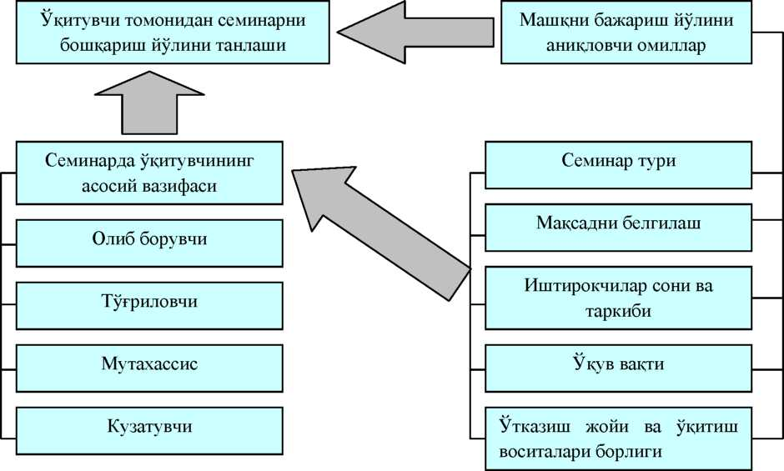

|  |  |  |
| --- | --- | --- |
|  |  | |
|  | Жараёнли | |
|  | |  |
| Мазмунли | |  |

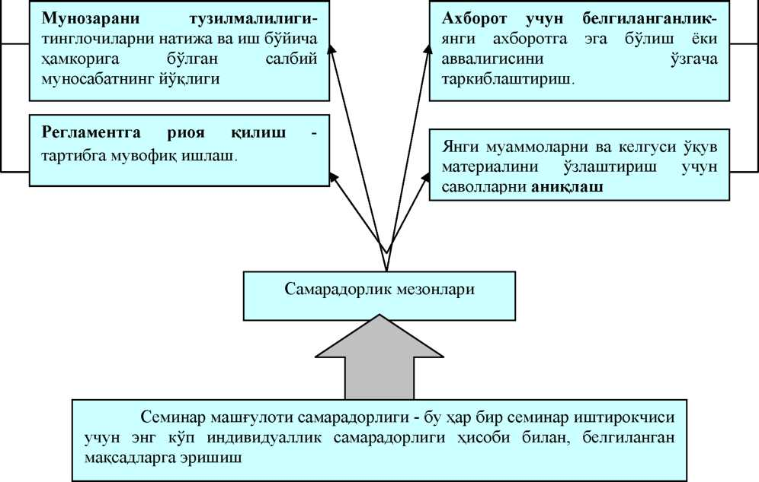

Бундай семинарлар самарадорлиги таълим олувчиларни семинарга тайёрланиш сифати билан аниқланади. Маъруза ва янгиликлар билан чиқувчи, таълим олувчиларнинг тайёргарлиги аҳамиятга эга бўлади.



Бундай семинарларни ўтказишнинг асосий йўли таълим олувчилар томонидан тайёрланган маъруза ва маълумотларни жамоавий муҳокама қилишни ташкиллаштиришдан иборат бўлади.

2. Семинар машғулотларида таълим бериш технологиясини лойиҳалаштириш ва

режалаштириш

1. Тайёргарлик босқичи

|  |  |
| --- | --- |
| Ф а о л и я т | |
| таълим берувчи | таълим олувчилар |
| Олдиндаги семинар учун маъруза/янгиликлар мавзулар рўйхатини таклиф этади.  Ўқув фанини бундан кейин ўзлаштиришда, замонавий ижтимоий/иқтисодий ва бошқа келгусидаги касбий фаолиятларидаги муаммоларда тўлиқ йўналиш олишда уларнинг муҳимлигини тушунтиради.  Семинарга тайёрланиш учун адабиётлар рўйхатини тавия этади.  Мавзулар танлашни ташкиллаштиради.  Танланган мавзу бўйича рефератнинг батафсил режасини тузиб чиқиш вазифасини беради.  Фақат маъруза қилаётган талабалар тайёргарлигини таъминлаб қолмасдан, балки барча семинар иштирокчиларига: семинар машғулоти мавзусига боғлиқ бўлган маъруза мазмунини ва қўшимча материалларни ўрганиш вазифасини беради, ўзлаштирилган билимлар ва белгиланган мавзулар муҳокамасини назорат қилишга тайёр бўлишларини айтади. | Семинарга тайёрланадилар. Маъруза/янгиликлар мавзусини танлаганлар реферат режасини тузадилар |
| Реферат режасини муҳокама қиладилар | |
|  | Тезликда бошланғич ғояга ўзгартириш, аниқликлар, тўлдиришларни киритади. Реферат ёзадилар. |
| Тайёрланган реферат мазмуни билан танишади. Лозим бўлган ҳолда талабалар рефератни тўлдиришлари учун саволлар, шунингдек маъруза қилаётганда жавоб беришлари учун саволлар ҳам беради |  |
| Семинарда маъруза қилишнинг тузилиши ва усулини муҳокама қилади | |



|  |  |
| --- | --- |
| Ф а о л и я т | |
| таълим берувчи | таълим олувчилар |
| 1. Семинарга кириш.   1. Мавзу муҳокамасини эслатади, уларнинг аҳамиятини ва долзарблигини, маъруза материали билан боғлиқлигини асослайди. 2. Таълим олувчиларни материалга мос равишда: (1) аввалдан тайёрланган саволлар бўйича, мазмунли аниқ жавобларни назарда тутувчи, суҳбатли шаклда, (2) матнни тўғриловчи назорат ёрдамида билимларни фаоллаштиради. Билимларни фаоллаштириш жараёнида семинарда кейинги маърузаларни тушунишлари учун талабалар томонидан ўзлаштирилган билимларнинг етарлилигини ва уларни муҳокамадаги иштирокларини аниқлайди. Билимлар етарлича тўлиқ бўлмаганида зарур бўлган билимларни уларни шахсий баён этиш/талабалар билан суҳбат шаклида ўзлаштириш/аниқлаштириш/ўзгартиришларни (иккинчи вариант самаралироқ ҳисобланади) ташкиллаштиради. | Саволларга жавоб берадилар, саволлар берадилар |
| 2. Асосий қисм.   1. Талабаларни тайёрлаган маъруза ва янгиликлари тақдимотини ташкиллаштиради.   Маъруза жарёнида ўқув материалини мантиқий ёритиб беришини, уни баён этиш йўли, тингловчиларнинг таъсирланишини диққат билан кузатади. Маъруза ёки янгиликлар мазмуни тингловчиларни қизиқтирмай қўйган ҳолда, ёки аксинча, маъруза вақтида кўтарилган савол юқори қизиқишни уйғотса, маърузачини маълум вақтгача хушмуомалалик билан тўхтади ва семинарни жамоавий муҳокама йўлига ўтказади.   1. Маъруза мазмунининг жамоавий муҳокамасини ташкиллаштиради. (Бу семинарнинг энг аҳамиятли қисми бўлгани сабабли, талабалар фаол билиш фаолиятига жалб қилинадилар).   Бунда бу мазмун: семинар иштирокчиларини маърузачига берган саволлар мазмуни бўйича ва ўқитувчини талабаларга берган саволларига (одатда, агарда уларнинг ўзлари саволлар бермаганларида ёки уларнинг саволлари мавзу мазмунини алоҳида томонларига тааллуқли бўлса, талабаларга саволларни тавсия этади) жавоблари бўйича талабаларга қай даражада тушунарли бўлганини баҳолаш.  Семинарни секин-аста ташкиллаштирилган мунозара шаклига ўтказади.  Ҳар бир маърузани муҳокамасини қисқа умумлаштириш, маърузанинг асосий ҳолатлари ва | Талабаларни тайёрлаган маъруза ва янгиликлари тақдимоти.  Маъруза мазмунини жамоавий муҳокама қиладилар, баҳслашадилар |

|  |  |
| --- | --- |
| муҳокама (мунозара) натижаларини қайд этиш билан тугатади |  |
|  | |

Маъруза мазмуни бўйича саволларни икки гуруҳга бўлиш мумкин:

мазмунни аниқлаштиришга йўналтирилган, саволлар: маърузани айрим баёнини такрорлаш талаб этилади;

*мазмунни келгуси ривожланиши билан боғлиқ бўлган, саволлар:* маърузани тўлдиришни талаб этади.

Ўқитувчи аввало 1-чи гуруҳдаги саволлар муҳокамасини, сўнгра жамоавий 2-чи гуруҳ саволларига жавобларни топишни ташкиллаштиради.

Сем инарда мунозарани ташкиллаштириш қуйидагиларни назарда тутади:

семинар жараёнида берилган саволларга эркин фикр айтишлари ва талабалар томонидан ўзларининг жавобларни асослаб беришларини таъминлаш; бошқа талабалар томонидан мос жавобларнинг тушунишни таъминлаш; аниқлик киритиш, тўлдириш, ўзгартиришларни тушунишни таъминлаш; берилган саволларга тасдиқловчи жавоблар беришни ташкиллаштириш.

3. Якуний босқич

J

I

таълим берувчи

Ф а о л и я т

Саволлар берадилар, баҳолар билан танишадилар, муаммо билан танишадилар

таълим олувчилар

*Семинарни якунлаш:*

Семинар машғулоти мавзуси мазмуни бўйича якун ясайди:

берилган саволларни муҳокама қилишда жавоблардан иборат бўлган хулосаларни ифодалайди;

жавобни излаш келгуси семинарларда ёки талабаларни мустақил иш жараёнида ташкиллаштириладиган муаммони айтади;

семинар маърузачи ва иштирокчилари тайёргарлигини, уларни мунозара вақтидаги фаоллигини баҳолайди;

семинар натижавийлигининг умумий баҳосини беради; кейинги семинар машғулот мақсадларини аниқлайди.

* 1. Муаммоли турдаги семинарда таълим технологияси

Семинар машғулоти мавзуси тез ечимга эга бўлмаган, муаммо шаклида талаб аларга тақдим этилади.

|  |  |  |
| --- | --- | --- |
|  | 1. Тайёргарлик босқич |  |
|  | | |

|  |  |
| --- | --- |
| Ф а о л и я т | |
| таълим берувчи | таълим олувчилар |
| 1. Муаммони ифодалайди. 2. Якуний хулоса - муаммони энг мувофиқ ечими якунини ифодалайди. 3. Муаммонинг тўлиқ ечимини таъминлайдиган, кичик муаммоларни ифодалайди. 4. Бунда тўғри жавоблар муаммонинг ечимини таъминлайдиган муаммоли саволларни ифодалайди. 5. Муаммони ечишда иштирок этиши учун муҳим бўлган талабалар билимини фаоллаштириш учун савол ва топшириқлар рўйхатини тузади. 6. Талабаларнинг билимларини фаоллаштириш асосида уларни муаммога “олиб кириш” йўллари ва воситаларини аниқлайди |  |

Муаммоли саволлар тизимини ишлаб чиқиш талабаларни пухта ўйлаган ва имконли жавобларини ҳисобга олишни назарда тутади. Яхши лойиҳаланган технологияда ҳам, семинар вақтида дастлабки режадан, талабаларнинг алоҳида хусусиятлари улардаги ўзаро боғланган билимларнинг даража ва ҳажми турличалиги сабабли, четга чиқишлар бўлиши мумкин.

1. *Амалга оширувчи босқич: семинар*



|  |  |
| --- | --- |
| Ф а о л и я т | |
| таълим берувчи | таълим олувчилар |
| 1. Семинарга кириш.   1. Мавзу муҳокамасини эслатади, уларнинг аҳамиятини ва долзарблигини, маъруза материали билан боғлиқлигини асослайди. 2. Таълим олувчиларни материалга мос равишда: 3. аввалдан тайёрланган саволлар бўйича, мазмунли аниқ жавобларни назарда тутувчи, суҳбатли шаклда, 4. матнни тўғриловчи назорат ёрдамида билимларни фаоллаштиради. Билимларни фаоллаштириш жараёнида семинарда кейинги маърузаларни тушунишлари учун талабалар томонидан ўзлаштирилган билимларнинг етарлилигини ва уларни муҳокамадаги иштирокларини аниқлайди. Билимлар етарлича тўлиқ бўлмаганида зарур бўлган билимларни уларни шахсий баён этиш/талабалар билан суҳбат шаклида ўзлаштириш/аниқлаштириш/ўзгартиришларни (иккинчи вариант самаралироқ ҳисобланади) ташкиллаштиради. | Саволларга жавоб берадилар |

1. Асосий қисм.
   1. Фаоллаштирилган билимлар асосида талабаларни машғулотда ҳал этиладиган муаммога, “олиб киради” ва уни ифодалайди.
   2. Муаммони ечишни бошлашдан аввал, талабалар белгиланган муаммони қабул қила олишларини таъминлаш мақсадида, уни дастлабки ечиб кўришни ташкиллаштиради. Талабалр билан биргаликда тавсия этилаётган ечимларни муҳокама қилади, уларда пайдо бўлган қийинчиликларни аниқлайди ва таҳлил қилади.
   3. Муаммони ечиш йўлларини излашни

ташкиллаштиришга ўтади: биринчи муаммони

ифодалайди, сўнгра муаммоли саволлар орқали ва уларга берилган жавобларни муҳокама қилиб талабаларни уни ечиш йўлларига, яъни биринчи оралиқ хулосага олиб келади. Шу тартибда кейинги кичик муаммоларни ечиш йўлларини излашни ташкиллаштиради.

* 1. Якуний хулосани ифодалайди.

Тинглайдилар. Муаммони ечиш бўйича ўз фикрларини айтадилар. Муаммоларни

“юзаки” ечиш

мумкинмаслигини англаб

етадилар.

Кичик муаммоларни ечиш бўйича ўз фикрларини билдирадилар, мунозара

қиладилар, таҳлил қиладилар, муаммони энг мақбул ечиш йўли бўйича хулосалар қилади

3. Якуний босқич

Т

Т

|  |  |
| --- | --- |
| Ф а о л и я т | |
| таълим берувчи | таълим олувчилар |
| Семинарни якунлаш:  Семинар машғулоти мавзуси мазмуни бўйича якун ясайди:   1. Талабалар томонидан бажарилган, иш натижаларини баҳолайди. 2. Семинар иштирокчилари тайёргарлиги, уларни мунозара вақтидаги фаоллигини баҳолайди. 3. Семинар натижавийлигининг умумий баҳосини беради;    1. Кейинги семинар машғулот мақсадларини аниқлайди | Саволлар берадилар |

Муаммоли саволга жавоб излашни ташкиллаштириш изчиллиги:

муаммоли саволни берилиши; берилган саволга жавобларни излаш ва асослаш бўйича талабалрнинг фикрлаш ҳаракатларини ташкиллаштириш; жавобларнинг танқидий таҳлил қилиш, уларнинг кучли ва кучсиз томонларини аниқлашни ташкиллаштириш; мос келувчи томонларни ишлаб чиқиш-энг тўғри жавобларни тузиб чиқиш мақсадида ўзлари ўртасида жавобларни таққослашни ташкиллаштириш; кейинги муаммоли саволни беришга ўтиш.

2.3. Муаммоли семинарда таълим бериш технологияси модели ва технологик харита

Муаммоли семинарда таълим бериш технологияси модели

|  |  |
| --- | --- |
| Вақт: 2 соат | Талабалар сони: 15-30 та |
| Уқув машғулот шакли | Муаммоли семинар |
| Уқув машғулот режаси | 1.  2.  3. |
| Уқув машғулот мақсади: ...бўйича билимларни мустаҳкамлаш, ... тўғрисида муаммоли вазифаларни ечиш малакаларини ривожлантириш | |
| Педагогик вазифалар:  -... тўғрисида маълумотларни тизимлаштиришни ўргатиш;   * ... бўйича муаммоли вазифаларни ечишни, таҳлил қилишни ўргатиш; * ... имкониятларни илгари суриш, уларни баҳолаш, якуний хулосалар қилишни ўргатиш. | Уқув фаолият натижалари:   * ... маълумотларни тизимга соладилар; * ... бўйича муаммоли вазифаларни ечадилар, таҳлил қиладилар; * ... имкониятларни илгари сурадилар, уларни баҳолайдилар, якуний хулосалар қиладилар. |
| Таълим усуллари | Муаммоли усул, суҳбат, мунозара, ақлий ҳужум |
| Таълимни ташкиллаштириш шакли | Оммавий, жамоавий, гуруҳли. |
| Таълим воситалари | Маъруза матни, А32 ўлчамдаги қоғозлар, маркерлар, скоч, ўқув материаллар. |
| Таълим бериш шароити | Гуруҳларда ишлашга мўлжалланган хона. |
| Мониторинг ва баҳолаш | Оғзаки назорат: тезкор-сўров |

Муаммоли семинарнинг технологик харитаси

|  |  |  |
| --- | --- | --- |
| Иш босқичлари ва вақти | Фаолият мазмуни | |
| таълим берувчи | таълим  олувчилар |
| 1 -босқич. Ўқув машғулотига кириш (15 дақ.) | Мавзунинг номи, мақсад ва кутилаётган натижаларни етказади. Машғулот муаммоли семинар шаклида боришини маълум қилади.  1.2. Талабалар билимини суҳбат шаклида фаоллаштиради (J№ илова). Билимларни фаоллаштириш жараёнида ўқув муаммосини ечиш бўйича изланувчилик фаолиятида фаол иштирок этишлари учун талабаларнинг эгаллаган билимларини етарлилигини аниқлайди | Тинглайдилар , ёзиб оладилар |
| 2 -босқич. Асосий (55 дақ.) | 1. талабаларга муаммоли топшириқни ўқиб беради (№ илова). 2. Муаммони ечиш йўлларини излашни ташкиллаштиришга ўтади: биринчи кичик муаммони ифодалайди, сўнгра муаммоли саволларни бериб ва улар жавобларини муҳокама қилиб, талабаларни уни ечиш йўлини излашга, яъни биринчи оралиқ хулосага олиб келади. Шу тарзда кейинги муаммоларни ечиш йўлларини излашни ташкиллаштиради. 3. Талабаларни кичик 3 гурҳларга бўлади, муаммоли топшириқни ечиш вазифасини беради. Ўқув | Саволларга  жавоб  берадилар.  Муаммони  ечиш бўйича ўз  фикрларини  берадилар.  Кичик  муаммони ечиш |

|  |  |  |
| --- | --- | --- |
|  | материаллари, баҳолаш кўрсаткичлари ва мезонларини тарқатади (№№ илова). Тақдимот учун қоғозларни, маркерларни тарқатади, ақлий ҳужум қоидасини эслатади. Гуруҳларда иш бошланганлигини маълум қилади.   1. Тақдимот бошланганлигини маълум қилади, гуруҳлар чиқишларини бошқаради. Тақдимот вақтида жавобларга изоҳ беради, тўғри ечимларга эътибор беради, хатоларни кўрсатади. Талабалар билан биргаликда жавоблар тўлиқлигини баҳолайди, саволларга жавоб беради. 2. Тақдимот якунлайди, муаммони ечишда юзага келган қийинчиликларни кўрсатади | бўйича фикрлар  билдирадилар,  мунозара  қиладилар,  таҳлил  қиладилар,  хулоса  чиқарадилар.  Гуруҳ  вакиллари  тақдимот  қиладилар,  якуний  хулосани  берадилар.  Тинглайдилар |
| 3 босқич. Якуний (10 дақ.) | 1. Мавзу бўйича якун қилади, қилинган ишларни келгусида касбий фаолиятларида аҳамиятга эга эканлиги муҳимлигига талабалар эътиборини қаратади. 2. Мустақил иш учун топшириқ (№ илова) беради | Тинглайдилар  Топшириқни  ёзадилар |

9 ТАЛАБАЛАРНИНГ МУСТАҚИЛ ФАОЛИЯТЛАРИНИ

ПЕДАГОГИК БОШҚАРИШ

1. Режа
2. Талабаларнинг мустақил фаолиятларини педагогик бошқаришнинг моҳияти.
3. Умумўқув кўникма ва малакаларга эга бўлиш - талабаларнинг мустақил фаолиятларининг асоси.
4. Ўқув фани бўйича ўқув-услубий мажмуа (ЎУМ).
5. Асосий тоифа ва тушунчалар:

Мустақил фаолият, умумўқув кўникма ва малакалар, ўқув-услубий мажмуа, режа- топшириқ, эришлиган ютуқларни баҳолашни жамловчи варақ.

1. Мавзуни ва алоҳида саволларини ўрганиш учун фойдаланилган ва тавсия

этилаётган адабиётлар рўйхати

1. Азизходжаева Н.Н. Педагогические технологии и педагогическое мастерство. - Т.: ТГПУ им. Низами, 2003.
2. Йўлдошев Ж., Усмонов С. Педагогик технология асослари. Т.: Ўқитувчи, 2004.
3. Пидкасистый П.И. Организация учебно-познавательной деятельности студентов/ - М.: Педагогическое общество России, 2005.
4. Подласый И. П. Педагогика. Новый курс. Учебник для студентов педагогических вузов. В 2 -х. Кн.1: Общие основы. Процесс обучения. - М.: ВЛАДОС, 1999.
5. Фарберман Б. Л., Мусина Р.Г. и др. Инструменты развития критического мышления. Т.: Минвуз, 2002.
6. Ходиев Б.Ю, Голиш Л.В. Способы и средства организации самостоятельной учебной деятельности студентов: Учебно-методическое пособие для студентов. - Т.: ТГЭУ,

2006.

1. Ўзини текшириш учун савол ва топшириқлар
2. Талабаларнинг мустақил фаолиятлари мазмуни нимадан иборат?
3. Талабалар эгаллаши лозим бўлган асосий умумўқув кўникма ва малакаларини айтинг, улар мазмунини ёритинг.
4. Талабанинг ўқув-услубий мажмуасини таркибий қисмлари ва мазмунли кўр

саткичларини айтинг.

1. Сизнинг фикрингизча ўқув-услубий мажмуасини аҳамияти нимадан иборат? Жавобингизни асосланг.
2. Режа - топшириқ моделини чизма кўринишида тасвирлаб беринг ва унинг мазмунли кўрсаткичларини ёритиб беринг.
3. Ўқув машғулотига режа - топшириқ ва ўқув - услубий материалларни ишлаб чиқинг.
4. Талабаларнинг мустақил фаолиятларини педагогик бошқаришнинг

моҳияти

Талабаларнинг ўқув фаолиятларининг сифати ва жадаллашуви таълим бериш сифатини, балки шунга мос равишда, мутахассислар тайёрлаш натижаларини ҳам аниқлаб беради.

Модомики талаба таълимий тизимга субъект сифатида кирса, унда бошидан унинг қобилияти мустақил, онгли ва мақсадли ҳаракат қилишини назарда тутади:

1. ўзининг ҳаракатини режалаштириш - ўз мақсадини танлаш, уларга эришишнинг йўл ва воситаларини аниқлаш;
2. берилган топшириқларни ечиш учун ўз имкониятларини бирлаштириш- ташкиллаштириш;
3. ўз фаолиятини назорат қилиши ва мос равишда баҳолаш- ўзининг кейинги ҳаракатларини ўзи назорат қилиши ва ўзини ўзи баҳолашни амалга ошириш.

Талаба томонидан мустақил ишни бажаришда уларнинг фаолияти тизимида кўрсатилган ҳар бир элементларнинг муваффақиятли ҳаркатланиши ўқитувчини қуйидаги бошқарув ҳаракатларини аниқлайди:

Режалаштириш.

Ташкиллаштириш.

Мониторинг ва баҳолаш.

Талаба нафақат ўқув машғулотини мақсадини, балки унинг якунида тахминан қандай ўқув натижаларга эришиш мумкинлигини ҳам билиши зарур;

Ўқув натижаларига эришиш йўллари кўрсатилганда - берилган ишга маълум бўлган усул ёки техникани ўрганиш ва қўллашни ёки ишлар тартиби бўйича батафсил йўриқнома ёки кўрсатмани айтиб бериш мумкин;

Талаба назоратнинг шакли ва тури: ёзма-эссе, ҳисобот, реферат ва бошқалар, оғзаки-тақдимот, саволларга жавоб бериш ва бошқалар, шунингдек ҳар бир ўқув топшириғини баҳолашни сифат ва миқдорий мезонлари билан таништирилган бўлиши зарур;

Ўзини ўз текшириш учун ҳар бир ўқув машғулотига тавсия этилаётган топшириқ (тест, савол, вазифа ва машқлар) жорий педагогик назоратни ва талаба томонидан кўзланаётган таълимий мақсадларга эришиш даражасини доимий ўзи баҳолашни таъминлайди;

“Ўқув фани бўйича талабани ўқув натижаларининг ютуқлар варағи” талаба томонидан рейтинг балларни тўпланиши тўғрисида тезкор маълумотларни олишнинг воситаси ҳисобланади.

1. Умумўқув кўникма ва малакаларга эга бўлиш - талабаларнинг мустақил

фаолиятларининг асоси

Замонавий таълим технологияларини амалга ошириш шароитида талаба қуйидаги умумўқув (ҳар қандай ўқув фанини муваффақиятли ўзлаштириш учун зарур бўлган) кўникма ва малакаларга эга бўлиш керак:

1. маълумот билан мустақил ишлаш: асосий ҳолатларни аниқ, чизмавий ва изчилликда конспект кўринишида қайд этиш; ўқув топшириқ ва вазифаларни ечиш учун зарур бўлган ахборотларни топиш, таниши, тушуниши, танқидий баҳолаши, уни йиғиш ва реферат, ҳисобот, белгиларда, шунингдек графикли ташкил этувчилар кўринишида тақдим этиш; берилган талабларга мувофиқликда ўзининг шахсий илмий матнини (мақола, маъруза, тезис) яратиш;
2. тақдим этиш малакалари: ўқув топшириғини бажариш натижалари бўйича сўзлаётганда ўзини дадил тутиши, турли кўргазмали воситалардан фойдаланиши;
3. ўқитувчи билан талабани ўқув ўзаро ҳаракатини ташаббуслаш, ўз нуқтаи назарини ҳимоя қилиш ва муроса қилишни топиш, суҳбатга киришиш, ҳақиқат бўйича саволлар бериш, далилий жавоблар бериш, мунозара қоидаларига риоя этиб уни олиб бориш, тортишувларда иштирок этишнинг: мулоқотлашув малакалари;
4. гуруҳли ўзаро ҳаракатга тайёрлиги ва қобилиятида - ўқув топшириғини бажариш бўйича ҳамкорий фаолиятни жамоавий режалашда, умумий вазифани ечишда ҳамкорий мулоқот ва ўзаро ҳаракат, ўзаро ёрдам ва ўзаро баҳолашда намоён бўладиган: ҳамкорликда ишлаш малакалари;
5. муаммоли маърузада фаол иштирок этишни ва таълимий вазиятларни (Кейс- стади) ва бошқаларни ечишни таъминловчи муаммоли вазифаларни таҳлил қилиш, ўқув топшириғини ечишнинг оддий бўлмаган йўлларини топиш, ғояларни ишлаб чиқиш ва хулосаларни қабул қилиш малакалари;
6. ахборотни излаш, йиғиш, қайта ишлаш ва сақлаш учун замонавий компьютер ва ахборотли технологияларни қўллашнинг амалий малакалари.

*Бироқ буларга талабани ўргатиш керак!*

1. Ўқув фани бўйича ўқув-услубий мажмуа (ЎУМ)

Талабаларга ўқув фанини мустақил фаолиятда ўрганиш ва билимлар сифатини доимий ўзи текширишини ташкиллаштиришда ёрдам бериш учун мўлжалланган.

Сўз боши. (ЎУМ) бу қисмида, берилган ўқув фанини ўрганишга киришишида ўқитувчини талабага мурожаати, (ЎУМ) тузилиши ва унинг мазмунига қисқача тавсифи берилади.

1. Бўлим. Ўқув фанига кириш. Қуйидаги ўқув маълумотли материаллардан иборат:
2. ўқув фанини ўрганишнинг долзарблиги, мақсад ва вазифалари;
3. Мутахассислик бўйича талабалар томонидан фан мазмунини муҳим ўзлаштириш даражасига давлат таълим стандартларининг талаблари.

(3) Фаннинг ўқув дастури: ўқув вақтининг умумий ҳажми ва уни мавзулар ва иш турлари бўйича тақсимланиши кўрсатилади, ўқув фанининг мавзувий мазмуни изчилликда баён этилади.

1. Фан бўйича назорат шакли ва рейтинг баҳолаш.
2. Асосий ва қўшимча адабиётлар рўйхати.
3. Фан бўйича билмиларни якуний текшириш саволлари.
4. Бўлим. Ўқув фани бўйича режа-топшириқ ва ўқув-услубий материаллар тўплами. Берилган ўқув машғулоти тўғрисида маълумотни, жумладан кўзланаётган ўқув натижалар, мустақил иш учун топшириқлар; уларни бажаришни таъминловчи ўқув материал ва услубий тавсиялар; ўқув ютуқларини ўзи текшириши учун тест, топшириқ ва саволлардан иборат. Талабани ўқув машғулотига мустақил тайёрланишида ва ўқув жараёни вақтида унинг мустақил фаолиятини ташкилий- дидактик таъминлаш вазифасини бажаради. Ўқув ютуқларини доимий ўзи назорат қилишини таъминлайди.

Фан бўйича глоссарий - асосий тоифа ва атамалар луғати.

Ўқув фани бўйича талабани ўқув натижаларининг ютуқлар варағи - талаба томонидан рейтинг балларни тўпланиши тўғрисида тезкор маълумотларни олишни таъминлайди.

1. Ўқув фани бўйича талабага мўлжалланган ўқув-услубий мажмуани

(ЎУМ) ишлаб чиқишнинг йўл ва воситалари

Талабанинг ЎУМ қуйидагилардан келиб чиқиб ишлаб чиқилиши керак:

1) ўқув маълумотининг мақсади, тузилиши, мазмуни ва ҳажми, 2) талабага ДТС томонидан белгиланган, берилган шароитда ва ўқув режасида белгиланган вақтда таълим мақсадларига эришишни кафолатловчи фан бўйича таълим технологияси.

Ўқув фани бўйича талабалар мустақил фаолиятини ташкиллаштириш учун ЎУМ тузилиши ва мазмунли кўрсаткичлари:

* 1. Режа - топшириқ - ҳар бир ўқув машғулоти учун тузилади.

Жадвал кўринишида бажарилиб, қуйидаги маълумотларни ўз ичига олади:

1. Мавзунинг номи, ўқув машғулоти шакли ва тури.
2. Ўқув машғулотининг тузилиши/ олиб бориш режаси.
3. Ўқув машғулоти мақсади.
4. Талабанинг ўқув фаолияти натижалари - таълим бериш натижасида талаба бажариши лозим бўлган ҳаракатлар. Улар аниқ ва феълларда (...айтади, ....санаб беради, .... таснифлайди ва ҳ.к) ифодаланиб, олинган натижаларни бир хил маънода ва ҳаққоний баҳолаш, уларни белгиланган мақсадга мос келишини аниқлаш имконини беради.
5. Мустақил тайёргарлик учун топшириқ. Улар қисқа маслаҳат ва уларни бажариш бўйича тавсияномалардан иборат бўлган- айтиб беришлар билан берилиши мумкин.
6. Назорат шакли: Кузатувғўқув топшириқларини бажаришғсавол-жавоб шаклиғтест ва бошқ.
7. Ўқув фан бўйича талаба олиши мумкин бўлган, энг юқори балл. Ўқув фан бўйича талаба олиши мумкин бўлган, ҳақиқий балл.
8. Ўқув-услубий материаллар ўқув машғулоти мақсади ва мазмунидан ташқари, таълим бериш технологиясига мувофиқ қуйидагиларни ўз ичига олади:
   1. Ўқув материаллар: маърузанинг қисқа (таянч) чизма ва жадвал кўринишидаги ёзмалари.
   2. Ўқув гуруҳи учун топшириқ, уларни бажаришнинг кўрсаткич ва баҳолаш мезонлари.
   3. Талабалар ўқув иш жараёнида амал қилишлари лозим бўлган ахборот берувчи материаллар: (ақлий ҳужум, гуруҳларда ишлаш) қоидаси; (эссе, реферат ёзишга) талаблар; (кейс ва бошқ.) материаллар.
   4. Ўзини текшириш учун топшириқлар (тест, савол, топшириқ ва машқлар). Жорий педагогик назоратни ва талаба томонидан кўзланаётган таълимий мақсадларга эришиш даражасини доимий ўзи баҳолашни таъминлайди. Оралиқ ва якуний назоратнинг савол ва топшириқларни ўз ичига олади.

Ўқув-услубий материаллар ҳажми чегараланмайди. Лекин улар катта ҳажмли, яхши тузилмага келтирилган ва графикли рамсийлаштирилган бўлиши керак.

Мавзу (№) ... (номи)

Маърузага (семинар/амалий машғулотга)

РЕЖА - ТОПШИРИҚ

|  |  |  |
| --- | --- | --- |
| Маъруза режаси/семинарда муҳокама учун саволлар/семинар (амалий машғулот) режаси 1.  2.  3. | | |
| Машғулот мақсади: ...шакллантириш /мустаҳкамлаш /ривожлантириш | | |
| Талабаларнинг ўқув фаолият натижалари: ... ифодалайдилар;  ...ёритиб берадилар;  ... очиб берадилар;  ... таснифлайдилар;  ... тушунчага таъриф берадилар;  ... очиқ тавсиф берадилар. | |  |
| Мустақил тайёргарлик учун топшириқ: 1. Топшириқ.  Эслатма.  1)  2) | |  |
| Топшириқ. ... ( Билимларни ўзини - ўзи текшириши: саволларга жавоб бериш) Эслатма: ( IV. 2 қаранг) | | |
| Назорат шакли: | Энг юқори балл: | Ўқитувчи имзоси: |
| Кузатув / ўқув топшириқларини | ... (тезкор - сўровга тўғри |  |
| бажариш / саволларга жавоб | жавоб) |  |
| бериши / тест ва бошқ. | Ҳақиқий балл: |  |

И Л О В А Л А Р

М. ПЎЛАТОВ

“ТИФ субъектлари аудити ” фанидан оралиқ назорат учун мўлжалланган кейс-технология

***КЕЙС***

***Аудиторлик хулосаси: бухгалтерия ҳисобининг ҳолати ҳақида барча ҳақиқатлар***

1. КЕЙС

АУДИТОРЛИК ХУЛОСАСИ: БУХГАЛТЕРИЯ ҲИСОБИНИНГ ҲОЛАТИ ҲАҚИДА БАРЧА ҲАҚИҚАТЛАР”

*Берилган кейснинг мақсади: Талабаларда корхона фаолиятининг комплекс аудитини ташкил этиш, унинг натижалари асосида ҳисобот тузиш, аудиторлик хулосасини тайёрлаш бўйича билим ва кўникмаларни ривожлантириш, ўтилган мавзулар бўйича эгалланган билимларини текшириб кўришдан иборат.*

*Кутилаётган натижалар:*

* *ўрганилаётган мавзу бўйича амалий кўникмаларга эга бўлади;*
* *корхона фаолиятини аудит қилишнинг типик жиҳатларини ўрганади;*
* *аудит текшируви натижасида ҳисобот ёзиш ва чизмаийлаштириш*

*кўникмалари шаклланади;*

* *амалий вазиятда аудиторлик хулосасини тузишни ўрганади;*
* *ҳар бир фаолият тури бўйича тавсиялар ишлаб чиқиш кўникмалари*

*шаклланади;*

* *конкрет қарорлар қабул қилишни ўрганади.*

*Кейсни муваффақиятли бажариш учун талаба қуйидаги билимларга эга бўлиши лозим:*

* *касса ҳисоби ва ҳисоботи;*
* *ҳисоб -китоб счёти муомалаларининг юритилиши;*
* *меҳнатга ҳақ тўлаш ҳисоби;*
* *товар-моддий бойликлар ва асосий воситаларнинг ҳаракати ҳисоби;*
* *бюджет ва бюджетдан ташқари тўловлар ҳисоби;*
* *дебитор ва кредитор қарзлар ҳисоби;*
* *корхонанинг молиявий натижаси ҳисоби;*
* *қимматли қоғозлар ҳисоби;*
* *молиявий ҳисоботнинг юритилиши тартиби;*
* *аудиторлик ҳисоботи;*
* *аудитор хулосасининг турлари.*

*Мазкур кейс институционал тизимнингреал фаолияти асосида ишлаб чиқилган.*

*Кейсда ишлатилган маълумотлар манбаи:*

*“Текстайл ” қўшма корхонаси 2007 йил 1 январдан 31 декабргача бўлган фаолият*

*учун тайёрланган аудиторлик ҳисоботи.*

*Кейснинг типологик хусусиятларига кўра характеристикаси: мазкур кейс кабинетли кейс тоифасига кириб, сюжетли ҳисобланади. Ҳолат корхонанинг таҳлилий кўрсаткичлари асосида тузилган. Кейснинг объекти “Текстайл ” қўшма корхонаси ҳисобланади. Ушбу кейс маълумотлар ва далиллар асосида ишлаб чиқилган. У тузилмавий, ўрта ҳажмдаги кейс - технология ҳисобланади.*

*Дидактик мақсадларга кўра тренинг кейс ҳисобланади, шунингдек бу кейс талабалар билимини оралиқ назоратда текшириш учун белгиланган.*

*Ушбу кейс магистратура босқичи талабалари учун “Тиф субъектлари аудити ”, бакалавриатда “Бухгалтерия ҳисоби, иқтисодий таҳлил ва аудит ”, “Амалий аудит ” фанларида фойдаланилиши мумкин.*

Мамлакатимизда амалга оширилаётган иқтисодий ислоҳотлар иқтисодиётни эркинлаштириш, мамлакатни модернизациялаш, иқтисодий

субъектларни ҳар томонлама қўллаб-қувватлаш эвазига узлуксиз иқтисодий ўсишга эришиш долзарб масалалардан ҳисобланади. Бунда хўжалик юритувчи субъектларда бухгалтерия ҳисоби замон талаблари асосида ташкил этилиши, ундан фойдаланувчилар учун холис маълумотларнинг ўз вақтида аудиторлик хулосалари билан таъминлаб борилиши хорижий ҳамкорлар томонидан маҳаллий иқтисодиётга инвестиция сафарбар этишида муҳим аҳамиятга эга.

Хўжалик юритувчи субъектлар фаолиятида олиб борилаётган барча хўжалик операциялари ўз вақтида, тўғри ҳисобга олиб борилиши, улардаги ишлаб чиқариш жараёнининг меъёрий-ҳуқуқий ҳужжатларга мос равишда ташкил этилиши, молиявий ҳисоботларнинг хорижий ҳамкорлар учун объектив маълумотлар билан шакллантирилиши аудитдан кўзланган асосий мақсаддир. Аудит жараёнидан кўзланган мақсадга эришиш учун аудиторлар томонидан олиб борилган текширув натижалари белгиланган тартиблар асосида ҳисобот шаклида чизмаийлаштирилади. Бу ҳисоботда келтирилган маълумотлар таҳлил қилиниб, корхона фаолиятини келгусида бенуқсон ташкил этиш имконини берувчи тавсиялар тақдим этилади. Шунингдек, аудит натижаси сифатида аудиторлик хулосаси шакллантирилади. Бу хулосанинг объектив тузилиши ҳамда бериладиган тавсиялар корхона келгуси фаолияти учун муҳим аҳамиятга эга.

*Кейс ечими орқали қуйидаги натижаларга эришиш мумкин:*

* Корхона асосий фаолиятининг барча йўналишларини аудит нуқтаи-назаридан таҳлил қилиш имконини беради.

^ Фаолият йўналишларидаги камчиликлар бирма-бир кўрсатиб берилади.

^ Фаолият йўналишлари бўйича йўл қўйилган камчиликларни бартараф этиш юзасидан таклифлар берилади.

* Аниқланган камчиликларни бартараф этиш, келгусида бенуқсон фаолият юритиш, ишлаб чиқариш тизимини оптималлаштириш, бошқарув қарорларини тўғри қабул қилиш имкониятлари очиб берилади.

^ Аудиторлик хулосаси шакллантирилади.

Кейсда “Текстайл” қўшма корхонаси аудиторлик текширувидан ўтказилиши натижасида тузилган аудиторлик ҳисоботи келтирилмоқда.

Топшириқ:

1. Аудиторлик ҳисоботига асосан ҳар бир ҳисоб йўналишлари бўйича вазият таҳлилини жадвал кўринишида амалга оширинг.
2. Йўл қўйилган камчиликларни бартараф этиш юзасидан тавсиялар ишлаб чиқинг.
3. Аудитор ҳисоботи ва тавсиялар асосида аудитор хулосасини тузинг.

“Текстайл” қўшма корхонасида ўтказилган аудиторлик текшируви натижасида

аудиторлик ҳисоботи лойиҳаси тайёрланиб, ҳозирча йўл қўйилган камчиликлар таҳлили ва аудиторлик хулосаси ишлаб чиқилмаган.

1. Тошкент шаҳар “Текстайл” қўшма корхонасининг 2007 йил молиявий

ҳисоботлари бўйича

АУДИТОРЛИК ҲИСОБОТИ 2008 йил 26 январь Тошкент шаҳри

Кириш

Ушбу аудиторлик ҳисоботи Ўзбекистон Республикаси Адлия Вазирлигининг 2003 йил 5 декабрдаги №00897 - сонли лицензиясига асосан фаолият кўрсатувчи Ўзбекистон Республикаси Масъулияти чекланган жамият шаклидаги “GOODWILL” аудиторлик фирмаси томонидан 2008 йил 5 январдаги №5/2 - сонли шартномага асосан ўтказилган аудит натижаларига мувофиқ тайёрланди.

1. Аудитнинг мақсади ва услуби:

1. Шартномага мувофиқ ушбу аудитнинг мақсади жамиятнинг 2007 йил якуни бўйича молиявий ҳисоботлари ва бухгалтерия балансининг тўғри ёки нотўғрилигини аниқлаш.
2. Аудит Ўзбекистон Республикаси “Аудит миллий андозалари”га мувофиқ аудиторлик хулосаси бериш учун етарли маълумотга эга бўлиш даражасида режалаштирилди.
3. Аудит учун тақдим этилган ҳисобот ва маълумотларнинг тўғрилиги учун мазкур жамият маъмурияти масъулдир. Биз томондан ушбу ҳисоботлар бўйича билдирилган фикрлар учун масъулиятни зиммамизга оламиз.
4. Аудит ўтказишда қуйидаги материаллар ва маълумотлардан фойдаланилди:

а) Ўзбекистон Республикасининг акциядорлик жамиятлари тўғрисидаги қонунлари, Республикамиз Президентининг Фармонлари ва Вазирлар Маҳкамасининг қарорлари;

б) Ўзбекистон Республикаси аудит миллий андозалари;

в) корхонанинг 2007 йил якуний молиявий ҳисоботлари ва бухгалтерия ҳужжатлари;

г) бошқа бўлимдан олинган маълумотлар.

Текширув ўз қамровига олган даврда жамият молиявий хўжалик фаолиятига масъул мансабдор шахслар сифатида қуйидагилар ишлаганлар:

1. Раджабов Б.Р. - бошқарув раиси. Барча бухгалтерия ҳужжатларида биринчи имзо ҳуқуқига эга.
2. Мўминжонова С. - жамият бош ҳисобчиси. Барча бухгалтерия ҳужжатларида иккинчи имзо ҳуқуқига эга.

Корхона Тошкент шаҳар Шайхонтоҳур туман Солиқ инспекциясидан солиқ тўловчи сифатида рўйхатдан ўтган ва 200343485-сонли ИННга эга. АТФ Банк “Асака” Тошкент шаҳар бўлимида 20210000902200680001 ҳисоб рақамига эга.

Аудит текшируви 2008 йил 15 январда бошланиб, 2008 йилни 26 январида тугатилди.

1. ТАҲЛИЛ ҚИСМИ
   1. Муқаддам ўтказилган текширишлар
2. Тошкент шаҳар “Текстайл” акциядорлик жамиятининг 2006 йил хўжалик молиявий фаолияти 2007 йил 11 январда тузилган 01/3-сонли шартномага асосан “Маслаҳатаудит-М” аудиторлик фирмаси томонидан аудиторлик текшируви ўтказилган.

Аудиторлик текшируви жараёнида аниқланган хато ва камчиликлар жамият маъмурияти томонидан тўлалигича бартараф қилинган. Бундан ташқари жамиятнинг 2004-2005-2006 йил молиявий-хўжалик фаолияти бўйича 2007 йилнинг август ойида Тошкент шаҳар Давлат солиқ бошқармаси инспекторлари М. Тургунов, А. Пардаевлар ва Тошкент шаҳар прокуратураси томонидан тайинланган мутахассис Б. Ўринбоев томонидан Солиқ қонунчилиги бўйича текшириш ўтказилиб, натижаси бўйича далолатнома тузилган. Текшириш натижаси бўйича аниқланган хато ва камчиликлар жамият бошқаруви томонидан бартараф қилиниб, келгусида хато ва камчиликларга йўл қўймаслик борасида чора-тадбирлар кўрилган.

* 1. Касса ҳисоби ва ҳисоботи бўйича таҳлил

Тошкент шаҳар “Текстайл” акциядорлик жамиятида Ўзбекистон Республикаси Президентининг 1996 йил 2 июндаги “Нақд пул маблағларининг эмиссиясини қисқартириш чора-тадбирлари” тўғрисидаги №230 - сонли қарорининг ижроси ва Касса интизомига риоя қилиш, кассага кирим қилинган нақд пул маблағларининг мақсадли ишлатилиши кўриб чиқилганида қуйидаги далиллар аниқланди:

Мазкур жамият кассасига 2007 йил давомида банкдан иш ҳақи учун 31514669 сўм олиниб, 31113302 сўм харажат қилинган. Болалар нафақаси учун 2285280 сўм олиниб, 2285280 сўм харажат қилинган, пенсия ва касаллик варақаси учун 1902905 сўм олиниб, 1896872 сўм, сафар харажати учун 2807720 сўм олиниб, 2807720 сўм харажат қилинган, мукофот пули учун 1125000 сўм олиниб, 1125000 сўм харажат қилинган. Овқат пули учун 1023600 сўм олиниб, 143100 сўм харажат қилинган. Дивиденд тўлови учун 2694567 сўм олиниб, 2116926 сўм харажат қилинган. Мазкур жамиятнинг кассасида 2008 йил 1 январь ҳолатига дивиденд тўлови учун олинган нақд пулдан 577601 сўм қолдиқ мавжуд бўлган.

Жамият кассасидан чиқим қилинган нақд пул маблағлари касса чиқим қайдномалари ва патталарига асосан жамият бошқарув раиси ва бош ҳисобчиси томонидан тасдиқланган ҳолда чиқим қилиниб ойма-ой ҳисоботлар тузилиб борилган.

* 1. Банк муомалаларининг юритилиши таҳлили

Жамият Тошкент шаҳар Шайхонтоҳур туман ДСИдан солиқ тўловчи сифатида рўйхатдан ўтган ва 200343485-сонли ИННга эга. АТФ Банк “Асака” Тошкент шаҳар бўлимида 20210000902200680001 ҳисоб рақами билан юритилиб ҳисоб-китоб ишлари мемориал ордерларда ойма-ой кирим ва чиқим бўйича жамланиб ҳисоботлар олиб борилган, банк кўчирмаларига расшифровкалар қилинган.

Мазкур жамиятнинг 2007 йил 1 январь ҳолатига банкдаги ҳисоб рақамида 94 481 298, 06 сўм пул маблағи қолдиғи мавжуд бўлган, йил давомида банкдаги ҳисоб рақамига жами 334 868 065 сўм пул маблағи кирим қилиниб, 422 679 975,80 сўм чиқим қилинган. 2008 йил 1 январь ҳолатига банкдаги ҳисоб рақамида 6 669 567,26 сўм пул маблағи қолдиғи мавжуд.

Банк ҳисоботи бўйича қайд этилган маълумотларни тасдиқловчи банк кўчирмаси бош китоб қолдиғи билан мос келади.

* 1. Меҳнатга ҳақ тўлаш таҳлили

“Текстайл” акциядорлик жамиятига 2007 йилда маҳнатга ҳақ тўлаш бўйича тасдиқланган штатлар жадвалига, шартномага асосан иш ҳақи ҳисобланиб, ишчи ва хизматчилар билан меҳнат ҳақи бўйича ҳисобчи томонидан ойма-ой ҳисоботлар юритилиб борилган.

Жорий йилда мазкур жамиятда ишлайдиган ишчи ва хизматчиларга жами 46 255,9 минг сўм ҳисобланмалар ҳисобланиб, жумладан иш ҳақига 41 938,3 минг сўм, мукофотга 1125,0 минг сўм, касаллик варақаси ва дикрет пули учун 2277,0 минг сўм ва овқат пулига 1847,4 минг сўм ҳисобланган.

Жамиятнинг 2007 йилни январь ҳолатига ишчи ва хизматчиларнинг иш ҳақидан жами 2171,1 минг сўм кредиторлик қарзи мавжуд бўлган бўлиб, йил давомида жами ҳисобланмалари 46 255,0 минг сўм, жами ушланмалар эса, 44530,7 минг сўм, 2008 йил 1 январь ҳолатига 3896,3 минг сўмлик кредиторлик қарзи мавжуд, яъни бу кредиторлик қарзи 2007 йилни декабрь ойи учун ҳисобланган бўлиб ҳали тўлов муддати ўтмаган.

* 1. Товар моддий бойликлар ва асосий воситаларнинг

ҳаракати таҳлили

“Текстайл” акциядорлик жамиятининг 2007 йилни 2 январидаги 01-сонли буйруғига асосан жамият маъмурияти томонидан белгиланган махсус комиссия тузилиб, мазкур жамиятга қарашли барча мавжуд асосий воситалар ва инвентарларни 2008 йил 1 январь ҳолатига бўлган қолдиғи саноқдан ўтказилиб, далолатномалар чизмаийлаштирилган. Моддий жавобгар шахслардан камомад ёки ортиқча товар моддий бойликлари борлиги аниқланмаган.

Жамият маъмуриятининг 2008 йил 11 январдаги 05-сонли хати ва розилигига кўра, барча мавжуд товар моддий бойликлар бўйича саноқ йўқламаси ўтказилганлиги ҳисобга олиниб, товар-моддий бойликлар бўйича саноқ йўқламаси ўтказилмади.

Жамият балансида 2006 йилни 1 январь ҳолатига асосий воситалар баланс қиймати 823323 минг сўм, қолдиқ қиймати 871924 минг сўм, эскириш қиймати эса 741615 минг сўм, 2007 йилни 1 январь ҳолатига қолдиқ қиймати 81708 минг сўм, йил охирига қолдиқ қиймати эса 130339 минг сўмни ташкил этади.

2007 йил давомида жами 48645 минг сўмлик асосий воситалар кирим қилиниб, 45 минг сўмлик асосий воситалар чиқим қилинган.

* 1. Бюджет ва бюджетдан ташқари тўловлар таҳлили

“Текстайл” акциядорлик жамияти 2007 йил давомида асосий фаолиятдан 83445 минг сўм даромад кўрган бўлиб, шунга Халқ истеъмол моллари ишлаб чиқарувчилари тўлайдиган 7,5 %лик 6258,4 минг сўм ягона солиғи ҳисобланган. Ягона солиқ тўловини қайта ҳисоб-китоб қилиб кўрилганда асосий фаолиятнинг бошқа жараёнларидан 10510 минг сўм даромад олинган бўлиб, унга 10 %ли 1051 минг сўм ягона солиғи ҳисобланганлиги аниқланди, ягона солиқ тури бўйича 2007 йилни 1 январь ҳолатига 4326,4 минг сўм солиқ инспекциясига қарзи бўлган бўлиб, йил давомида 6258,4 минг сўм ҳисобланган ва 9318,4 минг сўм тўлаб берилган. 2008 йил 1 январь ҳолатига 1266,4 минг сўм тўлаб берилмаган қарз мавжуд.

Бюджетдан ташқари тўловлар бўйича 2007 йил давомида жами 46225,9 минг сўм иш ҳақи ва бошқа тўловларга ҳисобланган бўлиб, шундан касаначилар иш ҳақи 6517,3 минг сўм, касаллик варақаси 1345,2 минг сўм, овқат пули 1847,4 минг сўм, чегирилиб қолиниб 43063,3 минг сўм солиқ тўлов базаси қилиб олинди, 2,5 % ушланмага 1076,6 минг сўм ҳисобланди. 24 %ли тўловга эса 36546,0 минг сўм база қилиб олиниб, унга 8771,0 минг сўм ҳисобланди.

* 1. Дебитор ва кредитор қарзлар таҳлили

Мазкур жамиятда амалдаги ҳисоб-тўлов тартибларига, шунингдек Ўзбекистон Республикаси Президентининг 1995 йил 12 майдаги “Халқ хўжалигида ҳисоб- тўловларни ўз вақтида ўтказилиши учун корхона ва ташкилотлар раҳбарларининг масъулиятини ошириш борасидаги чора-тадбирлар тўғрисида” ги 1154-сонли Фармонига риоя қилиниши кўриб чиқилганида қуйидаги далиллар аниқланди.

1. йилни 1 январь ҳолатига дебиторлик қарзи миқдори жами 5219,3 минг сўм, кредиторлик қарзи эса 14023,3 минг сўм бўлган.
2. йилни 1 январь ҳолатига келиб дебиторлик қарзи 14878,2 минг сўм, кредиторлик қарзи эса 47236,0 минг сўмни ташкил этиб, шундан тўлов муддати ўтиб бўлган кредиторлик қарзи 877,2 минг сўмни ташкил этади.
   1. Корхонанинг молиявий натижаси даромадлар ва харажатлар таҳлили

“Текстайл” акциядорлик жамиятининг тақдим этган ҳисоботига кўра йил якуни бўйича жами даромади 93955 минг сўм бўлиб, шундан маҳсулот сотишдан кўрган даромади 83445,0 минг сўм, асосий фаолиятининг бошқа жараёнларидан кўрган даромади эса 10510,0 минг сўм. Жами харажатлар эса 82247,0 минг сўмни ташкил этади. Жумладан, ишлаб чиқариш таннархи 52184,0 минг сўм, маъмурий харажатлари

1. минг сўм ҳамда асосий фаолиятнинг бошқа харажатлари 12493,0 минг сўмни ташкил этади.

Мазкур жамиятнинг солиқ тўлангунга қадар молиявий натижаси 11708,0 минг сўмни ташкил қилиб, солиқ ва йиғимлар тўловидан кейин соф фойдаси 5450,0 минг сўмни ташкил этади.

* 1. Бухгалтерия ҳисоботининг юритилиши таҳлили

Бухгалтерия ҳисоботини юритишда, бухгалтерия ҳисоботларини ва молиявий ҳисоботларни тузишда Ўзбекистон Республикасининг “Бухгалтерия ҳисоби тўғрисида”ги қонунига ва амалдаги “Бухгалтерия ҳисоби миллий стандарт”ларига ҳамда Ўзбекистон Республикаси “Солиқ кодекси”га, Ўзбекистон Республикаси Вазирлар Маҳкамасининг 1999 йил 5 февралдаги №54-сонли қарори билан тасдиқланган “Маҳсулот (ишлар, хизматлар)ни ишлаб чиқариш ва сотиш харажатларининг таркиби ҳамда молиявий натижаларни шакллантириш тартиби тўғрисида Низом” га тўлиқ амал қилинишини тавсия этамиз.

Бундан ташқари ушбу ҳисоботда кўрсатилган барча камчиликларни ҳисобга олган ҳолда, бухгалтерия ҳисоби ва ҳисоботлар қайта кўриб чиқилиб, лозим бўлса қўшимча ёзувлари киритилиши тавсия этилади.

II. ТАЛАБАЛАР УЧУН УСЛУБИЙ ҚЎЛЛАНМАЛАР Кейсни мустақил ечиш учун кўрсатмалар. Баҳолаш мезонлари

|  |  |  |
| --- | --- | --- |
| Ишни ташкил қилиш босқичлари | Тавсиялар | Баҳолаш  мезонлари  (максимал) |
| 1. Кейс билан танишиш | Аввалига кейс билан танишиш керак. Ўқиб чиқиш пайтида кейсни таҳлил қилишга уринманг | - |
| 2. Берилган вазият билан танишиш | Берилган ахборотни яна бир бор ўқиб чиқинг. Сиз учун муҳим кўринган бўлим қисмларини ажратинг.  Аудиторлик ҳисоботида тасвирланган далилларнинг асосий жойларини ўзингизга белгилаб олинг | - |
| 3. Муаммо ва ундан келиб чиқувчи кичик муаммоларни шакллантириш | Муаммони шакллантиришда ўтилган мавзулар бўйича назарий билимларингиздан фойдаланинг | 3 балл |
| 4. Ҳисоботни таҳлил қилиш ва ташхис қўйиш | Муаммони акс эттирувчи асосий хусусиятлар:  1. Аудиторлик ҳисоботининг ўрнатилган меъёрлар асосида тузилганлиги  2. Корхона ҳисоб йўналишларидаги ҳолат таҳлили  3. Аниқланган камчиликларни бартараф этиш имкониятларининг мавжудлиги | 1. - 2 балл 2. - 2 балл 3. - 1 балл |
| 5. Ечимни ишлаб чиқиш ва асослаб бериш | Берилган топшириқларни бажариш (пастда келтирилган жадвални тўлдиринг) ва аудиторлик хулосасини ишлаб чиқиш | 2 балл |

|  |  |  |  |
| --- | --- | --- | --- |
|  | Ҳисоб йўналиши | Камчиликлар | Тавсиялар |
|  |  |  |  |
|  |  |  |  |

Кейс билан ишлашни баҳолаш мезонлари

86-100% / 8,6 - 10 баллгача - «аъло»

71-85% / 7,1 - 8,5 баллгача - «яхши» 55-70% / 5,6- 7 баллгача - «қониқарли»

Гуруҳларнинг ишлашини баҳолаш жадвали

|  |  |  |
| --- | --- | --- |
| Гуру  ҳ | Баҳолаш мезонлари | |
|  | Тақдимот (мазмуни, маъноси ва хулосаларнинг исботи учун)  Аъло - 2 балл  Яхши - 1,5 балл  Қониқарли - 1 балл  Қониқарсиз - 0,5 | Муаммоли масаланинг ечими (тўғрилиги ва ечимнинг кетма- кетлиги учун)  Аъло - 2 балл  Яхши - 1,5 балл  Қониқарли - 1 балл  Қониқарсиз - 0,5 балл |
| 1. |  |  |
| 2. |  |  |

III. КЕЙСОЛОГНИНГ ЖАВОБ ВАРИАНТИ

Муаммо:

Ўтказилган аудиторлик текшируви асосида ҳаққоний, конструктив жиҳатдан талабга жавоб берувчи аудитор хулосасини ва йўл қўйилган камчиликларни бартараф этиш бўйича тавсиялар ишлаб чиқиш.

Вазифалар:

* корхона ҳисоб йўналишлари бўйича берилган аудитор ҳисоботини батафсил ўрганиб чиқиш;
* ҳар бир ҳисоб йўналиши бўйича юз берган асосий маълумотларни аниқлаш;
* ҳисобот давомида кўрсатилган камчиликларга танқидий ёндашиш;
* ҳисоб йўналишлари таҳлили жадвалини тўлдириш ва тавсиялар ишлаб чиқиш;
* аудиторлик хулосасини шакллантириш.

Ҳисоб йўналишлари таҳлили натижалари ва тавсиялар

|  |  |  |  |
| --- | --- | --- | --- |
|  | Ҳисоб йўналиши | Камчиликлар | Тавсиялар |
| 1. | Касса ҳисоби ва ҳисоботи таҳлили | Юқорида келтирилган далиллардан кўриниб турибдики, банкдан барча тўловлар учун олинган нақд пул маблағлари ўз йўналиши бўйича тўлалигича мақсадли фойдаланилмаган ҳамда ой охирида белгиланган миқдордан зиёд кассада нақд пул қолдиғи қолишига йўл қўйилган | Жамият бошқарув раиси ва бош ҳисобчига келгусида мақсадли олинган нақд пулларни ўз йўналиши бўйича харажат қилишини йўлга қўйиш ҳамда ой охирида белгиланган миқдордан ортиқча кассада нақд пул қолдиғини қолдирмаслик, шунингдек нақд пул маблағлари қолдиқларини банкка қайта топшириш чора-тадбирларини кўриш тавсия этилади |
| 2. | Банк муомалаларининг юритилиши таҳлили | Иш жараёни тартибли ташкил этилган |  |
| 3. | Меҳнатга ҳақ тўлаш таҳлили | Юқорида қайд этилган далилларга асосланиб шуни қайд этиш лозим бўладики, мазкур жамиятда 2003 йил Ўзбекистон Республикаси Вазирлар Маҳкамасининг 17 ноябрь 1999 йилдаги 504- сонли ҳамда 19 март 2002 йилдаги 88-сонли “Иш ҳақини ўз вақтида тўланиши учун Вазирликлар, идоралар ва хўжалик юритувчи субъектлар раҳбарларининг масъулиятини ошириш юзасидан чора- тадбирлар тўғрисида”ги Қарорининг ижросига етарли даражада эътибор берилмаган. Иш ҳақи ўз вақтида тўланмаслик ҳолатлари мавжуд | Жамият бошқарув раиси ва бош ҳисобчига иш ҳақи ва бошқа тўловлар бўйича кредиторлик қарзларини тўлов муддатларини ўтказмай ўз вақтида тўлаб бериш чора- тадбирларини кўриш тавсия этилади. |
| 4. | Товар моддий бойликлари ва асосий воситалар ҳаракати таҳлили | Иш жараёни тартибли ташкил этилган | Ишларни компьютерлаштириш бундан яхшироқ ва қулайроқ натижага олиб келиши мумкин |
| 5. | Бюджет ва бюджетдан ташқари тўловлар таҳлили | Мазкур жамиятнинг 2007 йил 1 январь ҳолатига иш ҳақидан даромад солиғи тўловидан 585,2 минг сўм қарзи бўлган бўлиб, йил давомида 5290,1 минг сўм | Келгусида бухгалтерия ҳисоби ходимларидан бирини айнан солиқ бухгалтерияси бўйича етук мутахассис қилиб |
|  |  | ҳисобланиб, 5469,4 минг сўм тўлаб берилган. Йил охирига 405,9 минг сўмлик қарзи мавжуд. Бюджет ва бюджетдан ташқари тўловлар бўйича 2007 йил давомида тўловлар ўз вақтида амалга оширилмаганлиги сабабли уларга жами 444,8 минг сўм молиявий жарима ҳисобланган, қайсики жамиятнинг молиявий аҳволига таъсир кўрсатувчи далиллардир | тайёрлаш мақсадида, малака ошириш курсларида ўқишини ташкил этиш мақсадга мувофиқ. Жамият раиси ва бош бухгалтери бюджет ва бюджетдан ташқари фондларга тўловлар ўз вақтида тўланишига алоҳида эътибор қаратса фойдадан ҳоли бўлмасди |
| 6. | Дебитор ва кредитор қарзлар таҳлили | Далилларга асосланиб шуни таъкидлаш лозим бўладики, мазкур жамият юқорида қайд этилган 1154-сонли фармоннинг бажарилиши тўлалигича таъминланишига амал қилинмаган | Юқорида келтирилган дебиторлик ҳамда кредиторлик қарзларини тўлов муддатларини ўтказиб юбормай унидириб олиш ва тўлаб бериш чора- тадбирларини кўриш жамият бошқаруви раиси ва бош ҳисобчисига тавсия этилади |
| 7. | Молиявий натижалар таҳлили | Камчиликлар қайд этилмаган бўлса-да, янада эътиборни кучайтириш мақсадга мувофиқ | Жамият бошқаруви раиси ва бош ҳисобчисига йил якуни бўйича ҳисоботларни қайта кўриб чиқиш ва лозим бўлса, ўзгартувчи ёзувлар киритилиб, тегишли жойларга қайта ҳисоботларни топшириш тавсия этилади |
| 8. | Бухгалтерия ҳисоботи юритилиши таҳлили | Иш жараёни тартибли ташкил этилган |  |

Аудиторлик хулосаси

20 йил “ ” Тошкент шаҳри

Ушбу аудиторлик хулосаси “Текстайл” акциядорлик жамиятининг 2007 йил 1 январдан 2007 йил 31 декабргача бўлган фаолияти учун тайёрланди.

“Текстайл” акциядорлик жамияти Тошкент шаҳри Шайхонтоҳур Давлат солиқ инспекциясидан солиқ тўловчи сифатида рўйхатдан ўтган ва 200343485-сонли ИННга

эга. Тошкент шаҳрида жойлашган АТФ Банк “Асака” Тошкент шаҳар бўлимида 20210000902200680001-сонли ҳисоб рақамига эга.

Ушбу аудиторлик хулосаси Ўзбекистон Республикаси “GOODWILL” МЧЖ томонидан “Текстайл” акциядорлик жамияти бошқарув раиси билан 2008 йил 5 январь куни тузилган №5/2-сонли шартномага асосан ўтказилган аудиторлик текшириш натижаларига мувофиқ тайёрланди.

Аудит текшируви Ўзбекистон Республикасидаги қонунчилик ва аудит стандартларига мувофиқ “Текстайл” акциядорлик жамиятининг 2007 йил молиявий ҳисоботлари бўйича фикр билдиришга етарли маълумот тўплаш даражасида тузилган режага мувофиқ ўтказилди.

Аудиторлик текширувидан ўтказиладиган молиявий ҳисоботнинг тайёрланиши ва ҳаққонийлиги учун Тошкент шаҳри “Текстайл” акциядорлик жамиятининг маъмурияти жавобгар ҳисобланади.

Аудиторлик текшируви аудиторлик фаолияти миллий андозаларига (АФМА)га мувофиқ ўтказилди. Ушбу андозалар биз фойдаланувчиларни молиявий ҳисобот жиддий бузилишларга эга эмаслигига етарлича ишонч билан таъминлашимиз кераклигини тақозо этади. Аудиторлик текшируви ҳаққонийлиги ва молиявий ҳисобот ҳамда бошқа молиявий ахборотнинг қонун ҳужжатларига, шунингдек молиявий- ҳўжалик фаолиятининг ҳақиқий ҳолатига мувофиқлигини баҳолашга асосланади. Ўтказилган аудиторлик текшируви фикрни ифодалаш учун етарлича асослар беради деб ҳисоблаймиз.

Аудиторлик ҳисоботида қайд этилганларга кўра, “Текстайл” акциядорлик жамияти йил якуни билан товар сотишдан тушган тушум 83445,0 минг сўм бўлиб, ушбу сотилган маҳсулотларнинг таннархи 52184,0 минг сўм, сотишдан тушган ялпи даромад 31261,0 минг сўм. Жамиятнинг йиллик жами харажатлари 30063,0 минг сўм бўлиб, шундан маъмурий харажатлари 17570,0 минг сўм ҳамда бошқа операцион харажатлар 12493,0 минг ташкил этади. Солиқ тўлагунга қадар молиявий натижа

1. минг сўм бўлиб, солиқлар ва йиғимлар 6258,0 минг сўм. Молиявий натижаси эса 5450,0 минг сўмни ташкил этади.

Фикримизча, хўжалик фаолияти юритувчи субъект “Текстайл” акциядорлик жамиятининг 2007 йилда амалга оширган хўжалик муомалалари унинг йил якуни бўйича ўтказилган молиявий ҳисоботларида тўлиқ акс эттирилган ва Ўзбекистон Республикасининг амалдаги қонунчилиги талабларига мувофиқ келади.

Аудитор

1. ЎҚИТИШНИНГ КЕЙС-ТЕХНОЛОГИЯСИ
2. Ўқитиш технологияси модели

|  |  |
| --- | --- |
| Мавзу | Аудиторлик хулосаси |
| Вақт: 2 соат | Талабалар сони: 15-20 та |
| Машғулот шакли | Вазиятли ҳолатнинг ечимини аниқлаш бўйича оралиқ назорат (кейс-стади) |
| Машғулот режаси | 1. Қуйидаги саволлар муҳокамаси:  * аудиторлик хулосаси ҳақида тушунча; * аудиторлик хулосасини тайёрлашда фойдаланиладиган ахборот манбалари; * аудиторлик хулосасининг турлари; * аудиторлик хулосасига қўйиладиган талаблар; * аудиторлик хулосасини тайёрлаш ва такдим этиш тартиби.  1. Кейсни кичик гуруҳларда ечиш, натижалар асосида тақдимот қилиш. 2. Гуруҳларнинг ишлаш фаолияти ва мақсадга эришилганлик натижаларини баҳолаш ва хулоса чиқариш |
| Ўқув машғулотининг мақсади: Аудит текшируви натижасида аудит ҳисоботи ва аудиторлик хулосасини шакллантиришни ўргатиш | |
| Педагогик вазифалар: | Ўқув фаолияти натижалари: |
| * аудиторлик ҳисоботи ва хулосасининг мақсади, вазифалари ва манбалари билан таништиради; * аудиторлик хулосасини тузиш тартиби, шакли ва мазмунига доир масалалар ёритилади; * аудиторлик ҳисоботида қайд этилган камчиликлар таҳлили берилади; * аудиторлик хулосасининг таркибий тузулмалари тушунтирилади; * аудиторлик хулосаси тузилади | * аудиторлик ҳисоботи ва хулосасининг мақсади, вазифалари ва манбаларини санаб берадилар; * аудиторлик хулосасини тузиш тартиби, шакли ва мазмунини ёритадилар; * аудиторлик ҳисоботида берилган камчиликларни таҳлил қиладилар; * аудиторлик хулосасининг таркибий тузилмаларини санаб ўтадилар; * аудиторлик хулосасини тузадилар |
| Ўқитиш усуллари | Кейс-стади услуби, савол-жавоб, муаммоларни ечиш |
| Ўқитиш шакллари | Машғулотда фронтал ва индивидуал ишлаш, гуруҳларда ишлаш |
| Ўқитиш воситалари | Кейс, услубий кўрсатмалар, проектор |
| Ўқитиш шароити | Техник воситалар билан таъминланган гуруҳлар билан ишлаш учун мўлжалланган аудитория |
| Мониторинг ва баҳолаш | Мустақил ўрганиш учун саволлар берилади, уй вазифаси учун слайдлар тайёрлайди |

|  |  |  |
| --- | --- | --- |
| Иш  босқичл  ари | Фаолият мазмуни |  |
|  | Ўқитувчи | талаба |
| Тайёрло  в  босқичи | 1. Кейс билан яқиндан танишиш мақсадида кейсга боғлиқ маълумотларни талабаларга тарқатади. 2. Кейсни ечиш талабалар касбий маҳоратига қанчалик ижобий таъсир кўрсатишини таъкидлайди. 3. Услубий кўрсатмаларга изоҳ беради | Кейс билан танишадилар  Тавсия қилинган адабиётларни ўрганадилар  Мустақил  тайёргарликни  бошлайдилар |
|  | 1.1. Ўқув машғулоти мавзуси, мақсади ва ўқув фаолияти натижалари ҳамда олиб борилиш режасини маълум | Тинглайдилар |
| 1- | қилади. |  |
| босқич. | 1.2. Кейс мақсадини ва унинг касбий |  |
| Мавзуга | билимларни оширишга таъсирини аниқлайди. |  |
| кириш | 1.3. Талабаларнинг машғулотдаги |  |
| (10 дақ) | фаолиятини баҳолаш кўрсаткичлари ва мезонлари билан таништиради.  1.4. Блиц-сўров усулида талабалар билимлари жонлантирилади: |  |
|  | • Аудиторлик хулосаси нима учун | Мавзу номи ва унинг |
|  | керак?  • Аудиторлик хулосаси ким учун керак?  •Аудиторлик ҳисоботи ва аудиторлик хулосаси бир-биридан нима билан фарқ | режасини ёзиб оладилар |
|  | қилади?  • Аудиторлик хулосасининг қайси турларини биласиз? | Танишадилар |
|  | • Аудиторлик хулосасининг таркибий | Саволларга жавоб |
|  | тузилиши қандай? | берадилар |

|  |  |  |
| --- | --- | --- |
| 2-  босқич.  Асосий  қисм.  (60 дақ) | 1. Кейсда келтирилган топшириқлар муҳокамасини ташкил қилади. Кейс билан ишлаш қоидаларини яна бир бор эслатади. Муаммо, вазифалар ва уларни ҳал қилиш алгоритмига эътиборларини қаратади. 2. Талабаларни 2 кичик гуруҳга бўлади 3. Кейс билан мустақил ишлаш натижалари муҳокамасини кичик гуруҳларда ташкил қилади. 4. Таҳлил варағини ёзма равишда тайёрлашни тавсия қилади   2.5. Натижаларни тақдимот учун тайёрлашни айтади | Топшириқларни муҳокама қиладилар, ҳолатни мустақил таҳлил қиладилар  2 кичик гуруҳга бўлинадилар  Гуруҳларда ишлайдилар |
|  | 1. Тақдимот бошланишини эълон қилади. Кейсни ҳал қилиш ишлари натижалари бўйича гуруҳлар вакилларини тақдимотга чақиради.   Тақдимот давомида гуруҳ вакилларига аниқлаштирувчи саволлар бериб боради.   1. Топшириқлар ечимини гуруҳлараро баҳоланишини ташкил қилади.   2.8. Ҳар бир гуруҳнинг иш натижалари умумлаштирилади, хулосалар берилади ва ўзаро баҳоланади | Гуруҳларда биргаликдаги таҳлилий ишларни бажарадилар  Натижаларни тақдимот учун тайёрлайдилар |
| 3-  босқич.  Якунлов  чи  босқич  (5 дақ) | 3.1. Якунловчи хулосалар қилади  3.2. Ҳар бир иштирокчи ҳисоб-китоб ишларини тўғри ва аниқ бажаргани, маърузанинг мазмуни, берилган жавоблар ҳисобга олинади   1. Ечимларни изоҳлайди 2. Яна бир бор кейснинг мақсади ва унинг касбий билимларни оширишга таъсирини билдиради | Тинглайдилар  Ўз фикрларини билдирадилар |

М.Э. ПЎЛАТОВ

“Молиявий ҳисоб” фанидан

ЛОЙИҲА АСОСИДА ЎҚИТИШ ТЕХНОЛОГИЯСИ

*Ўқув лойиҳаси: “Ҳисоб сиёсатини тузиш”*

ПЕДАГОГИК АННОТАЦИЯ

Фаннинг номи: “Молиявий ҳисоб”.

Мавзунинг номи: “Ҳисоб сиёсати”.

Иштирокчилар: бакалавриат босқичи “Бухгалтерия ҳисоби ва аудит”

йўналиши, 3-курс талабалари.

Ўқитишнинг мақсади: ўқув курси бўйича эгалланган билимларни

чуқурлаштириш мақсадида корхонанинг ҳисоб сиёсатини тузиш бўйича малака кўникмаларни шакллантириш.

Режалаштирилаётган ўқув натижалари: ҳисоб сиёсатининг мақсади ва вазифаларини англаб етади; корхоналарнинг ҳисоб юритиш тизимидаги ўзига хос жиҳатларни ажрата олади; ҳисоб сиёсати таркибини ўзлаштиради; ҳисоб сиёсатига ўзгартириш киритиш йўлларини билиб олади; аниқ корхона учун ҳисоб сиёсатини тузиш кўникмаларига эга бўлади.

Лойиҳалаштириш фаолияти бўйича қуйидаги амалий кўникмаларга эга бўлади: муаммони шакллантириш ва вазифаларни аниқлаш; вазифаларни амалга оширишдаги усулларни танлаш ва улардан фойдаланиш; ўз фаолиятини режалаштириш; маълумот манбаларини аниқлаш, тизимга келтириш ва таҳлил этиш; натижаларни талаб даражасида расмийлаштириш ва керакли кўринишда тақдим этиш.

Талабалар лойиҳани муваффақиятли бажаришлари учун билишлари лозим бўлган таянч билим ва кўникмалар қуйидагилардан иборат:

Қуйидаги таянч билимларни билиши керак: ҳисоб сиёсати борасидаги меъёрий ҳужжатлар; ҳисоб сиёсати таркибини ташкил этувчи ҳар бир бўлимнинг назарий асослари; корхона фаолиятига доир ўзига хос жиҳатларни таҳлил этиш ва баҳолаш.

*Қуйидаги кўникмаларга эга бўлишлари керак:* бухгалтерия ҳисоби

маълумотларини йиғиш, қайта ишлаш ва тақдим этиш; ҳисоб сиёсатида акс эттирилувчи маълумотларни таҳлил этиш; гуруҳда фаолият юритиш, ҳамкорликда ўқиш тартиб ва қоидалари.

Турланиш белгилари бўйича лойиҳага тавсиф: тури амалий; предмет ва мазмун жиҳатдан кўлами бир фан бўйича фойдаланилувчи монолойиҳа; талабалар ўқув лойиҳа фаолиятларини мувофиқлаштириш характери бевосита; иштирокчилар сони гуруҳ талабалари 3 та ишчи гуруҳга бўлиниб, ҳар бир ишчи гуруҳда 5 тадан 8 тагача иштирокчи бўлиши мумкин (талабалар кўпроқ бўлса, лойиҳа йўналишларини кўпайтириш мумкин); бажариш муддати узоқ муддатли - ўқув семестри якунигача; семестр давомида ҳисоб сиёсатини ташкил этувчи ҳар бўлим тайёрлиги даражасида тақдимот этиб борилади.

Лойиҳани бажариш тартиби: талабаларнинг аудиториядан ташқари мустақил фаолиятларида бажарилади, амалий машғулотда тақдим этиб борилади. Лойиҳа маҳсули семестр охирида, талабалар ва педагог ўртасида белгиланган кунда амалга оширилади.

Лойиҳанинг баҳоланиши - ишчи гуруҳлар томонидан бажарилган лойиҳа қуйидагича баҳоланади (гуруҳнинг ҳар бир аъзоси учун): талабалар томонидан бажарилган лойиҳанинг алоҳида қисмлари (макс. балл - 5); ҳисобот (макс. балл - 5); лойиҳа тақдимоти ва ҳимоя этиш жараёни (макс. балл - 10).

Лойиҳа асосида ўқитиш босқичлари.

Тайёрлов босқичи: лойиҳа билан танишиш; аудиториядаги машғулот вақтида талабалар фаолиятини ташкил этиш.

Лойиҳани бажариш босқичлари: аудиториядан ташқари фаолият даврида.

Якуний босқич: лойиҳа тақдимоти, лойиҳа ва аудитория машғулотида

талабаларнинг лойиҳалаштириш фаолиятини баҳолаш.

Лойиҳа асосидаўқитишни бошқариш: аудиториядан ташқари фаолиятда.

Ўқитиш моделига қисқача тавсифнома.

Лойиҳа асосида ўқитиш жараёнида қуйидагилар қўлланилади:

ўқитиш усуллари: лойиҳалаштириш усули, матн ва ахборот манбалари билан ишлаш, тақдимот;

ўқитиш шакллари: оммавий, алоҳида, гуруҳий;

ўқитиш воситалари: лойиҳа топшириғи, услубий кўрсатмалар, компьютер технологиялари.

ЎҚУВ ЛОЙИҲАСИ: “ҲИСОБ СИЁСАТИНИ ТУЗИШ“

1. ЛОЙИҲА ТОПШИРИҒИ

Иқтисодий ислоҳотлар даврида хўжалик юритувчи субъектлар олдида турган асосий вазифа танланган фаолият юритиш соҳасининг талаблари ва ўз манфаатлари доирасида сифатли, рақобатбардош ҳамда нисбатан арзон маҳсулот (иш ва хизмат) ларни истеъмолчиларга етказиб беришдан иборат. Бу эса корхонанинг танлаган стратегиясига бевосита боғлиқдир. Ушбу стратегия корхонанинг иш юритиш ҳамда ҳисобни ташкил этиш усулларидан иборат бўлиб, унинг мақсадга мувофиқ шакллантирилиши кўп жиҳатдан уни тузиш тартиби ва тузувчиларнинг малакаларига боғлиқ.

Ҳисоб сиёсати деганда, хўжалик юритувчи субъектнинг ўзига хос хусусиятларини инобатга олинган ҳолда тузилувчи ўз таркибига ҳисобни ташкил этиш, юритиш ва молиявий ҳисоботларни тузиш учун қабул қилинадиган усулларни жамловчи расмий ҳужжат сифатида қаралади.

Ҳисоб сиёсатида бухгалтерия ҳисобини гуруҳларга ажратиш ва хўжалик фаолияти далилларига баҳо бериш, активлар қийматини аниқлаш, ҳужжатлар айланмаси, ишчи ҳисоб-рақамлар режаси, мол-мулкни рўйхатга олишни ташкил этиш усуллари, ҳисоб регистрлари тизими, ахборотларни қайта ишлаш босқичлари ва корхона фаолиятига дахлдор бўлган ўзига хос ҳолатлар ҳисобини ташкил этиш услубиятлари ўз аксини топиши лозим. Аммо, ҳозирги кунда корхоналар томонидан ҳисоб сиёсатини талаб даражасида шакллантириш масаласига етарли эътибор қаратилмаяпти. Бунинг асосий сабабларидан бири мутахассисларда бу борадаги билим ва кўникмаларнинг етишмаслиги ва ҳисоб сиёсатининг аҳамиятига тўлақонли тушуниб етишмаётганидадир.

Лойиҳа доирасида ечилиши керак бўлган муаммо корхонанинг ҳисоб юритиш тизимидаги ўзига хос хусусиятларидан келиб чиққан ҳолда ҳисоб сиёсатини тузиш иборат.

Вазифалар:

1. Ишлаб чиқариш соҳасидаги кичик корхона учун ҳисоб сиёсатини тузиш.
2. Хизмат кўрсатиш соҳасидаги кичик корхона учун ҳисоб сиёсатини тузиш.
3. Қишлоқ хўжалиги соҳасидаги кичик корхона учун ҳисоб сиёсатини тузиш.

Лойиҳанинг мақсади (нима учун яратилаяпти) танланган соҳадаги кичик

корхона учун ҳисоб сиёсатини тузиш.

Лойиҳани амалга оширишдан эришиладиган натижа (лойиҳа маҳсули)

корхона ҳисоб сиёсати.

Лойиҳадан фойдаланувчилар: маълум бир танланган соҳа корхонасининг раҳбари ва бош бухгалтери, молиявий ҳисоб фанини ўргатаётган профессор- ўқитувчилар, ўрганаётган талабалар.

Лойиҳанинг таркиби: Сизга таклиф этилаётган ушбу таркибий тузилиш ҳисоб сиёсатининг намунавий шаклдаги кўриниши бўлиб, унинг шаклланишида ҳар бир танланган йўналиш корхонанинг ўзига хос хусусиятларида ўз аксини топмоғи лозим.

Лойиҳа таркиби ва уларнинг тайёрланиш муддатлари жадвали *

|  |  |  |
| --- | --- | --- |
| № | Лойиҳа таркибий бўлимларининг номи | Тайёрланиш муддати |
| 1. | Бухгалтерия ҳисобини юритишнинг ташкилий шакллари | 1 ҳафта |
| 2. | Бирламчи ҳужжатлар шакллари, ҳужжатлар айланиши ва маълумотларни қайта ишлаш тартиби | 1 ҳафта |
| 3. | Бухгалтерия ҳисобининг ишчи счётлар режаси | 1 ой |
| 4. | Инвентаризация ўтказиш тартиби | 2 ҳафта |
| 5. | Бухгалтерия ҳисоби аппаратидаги ходимлар хизмат вазифалари йўриқномаси | 2 ой |
| 6. | Хўжалик операциялари бўйича ички назоратни ташкил этиш тартиби | 1 ой |
| 7. | Асосий воситалар ҳисоби: | 3 ой |
| 7.1. | Асосий воситалар ва уларнинг таркиби | 2 ҳафта |
| 7.2. | Асосий воситалар бирламчи баҳосини аниқлаш | 2 ҳафта |
| 7.3. | Асосий воситалар бирламчи баҳосини ўзгартириш | 1 ҳафта |
| 7.4. | Асосий воситаларни қайта баҳолаш | 2 ҳафта |
| 7.5. | Асосий воситаларга амортизация ҳисоблаш | 2 ҳафта |
| 7.6. | Асосий воситаларни таъмирлаш | 2 ҳафта |
| 7.7. | Асосий воситалар инвентаризациями | 1 ҳафта |
| 8. | Номоддий активлар ҳисоби | 2 ой |
| 9. | Молиявий инвестициялар ҳисоби | 3 ой |
| 10. | Товар-моддий захира (ТМЗ) лар ҳисоби | 3 ой |
| 10.1. | ТМЗларни сотиб олиш ва тайёрлаш жараёни ҳисоби | 3 ҳафта |
| 10.2. | Захиралар ва ишлатилган моддий бойликлар қийматини аниқлаш | 1 ой |
| 10.3. | Чакана савдодаги товарлар қийматини аниқлаш | 3 ҳафта |
| 10.4. | ТМЗ қийматини сотувнинг соф қиймати асосида аниқлаш | 2 ҳафта |
| 11. | Даргумон қарзлар бўйича захира ташкил этиш ҳисоби | 2 ой |
| 12. | Маҳсулот, товар, иш ва хизматларни сотиш натижасидаги даромадларни тан олиш | 1 ой |
| 13. | Валюта операциялари ҳисоби | 2 ой |
| 14. | Ишлаб чиқариш харажатлари ва маҳсулот (иш, хизматлар) таннархини ҳисоблаш | 2 ой |
| 15. | Келгуси давр харажатлари ҳисоби | 2 ой |
| 16. | Мақсадли молиялаш ва мақсадли тушумлар ҳисоби | 2 ой |

*Изоҳ:*

* -графикда кўрсатилган муддатлар ва таркибий қисмлар намунавий бўлиб, педагог ва гуруҳ талабалари ташаббуси ҳамда танланган лойиҳа йўналишидан келиб чиққан ҳолда қайта кўриб чиқилиши мумкин.

Лойиҳа доираси:

* бажарилиш муддати: семестр давомида (якуний назоратдан олдин тақдимот қилинади), лойиҳа қисмлари белгиланган график асосида;
* иштирокчилар сони: гуруҳ талабалари 3 та ишчи гуруҳга бўлиниб, ҳар бир ишчи гуруҳда 5 тадан 8 тагача иштирокчи бўлиши мумкин.

1. ТАЛАБАЛАР УЧУН УСЛУБИЙ КЎРСАТМАЛАР
2. Лойиҳалаштириш фаолиятини босқичма-босқич бажариш учун кўрсатма
3. Тайёрлов босқичи.
   1. Лойиҳа мавзусини танланг, долзарблигини асосланг ва ечишингиз керак бўлган муаммони шакллантиринг.
   2. Лойиҳа мақсади, предмети, объекти ва вазифаларини белгиланг.
   3. Лойиҳалаштириш фаолияти турлари ва ечилиши лозим бўлган топшириқларни тайёрланг. Уларни ечиш усул ва воситаларини танланг.
   4. Лойиҳа мавзусига доир ахборот манбалари билан танишинг (меъёрий ҳужжатлар, ўқув адабиётлари, молиявий ҳисоботлар ва бошқалар).
4. Ўқув фаолиятини режалаштириш босқичи.
   1. Мақсадга эришиш кетма-кетлигини ишлаб чиқинг.
   2. Иш режасини тузинг (лойиҳани ишлаб чиқиш, расмийлаштириш, уни тақдимотга тайёрлаш, ҳисоботни тузиш бўйича топшириқларни иштирокчилар ўртасида тақсимланг, уларни бажариш ва тайёр ҳолатга келтириш муддатини белгиланг).

Лойиҳа бажарилишининг иш режаси

|  |  |  |  |  |
| --- | --- | --- | --- | --- |
| Иштирок-  чиларнинг  Ф.И.Ш. | Топшириқ | Фаолият тури | Тайёр маҳсул кўриниши | Бажарили  ш  муддати |
| 1 | 2 | 3 | 4 | 5 |
| * | Лойиҳа доирасида қатнашчиларни аниқлаш, ҳар бир қатнашчининг вазифасини белгилаш | Қатнашчилар рўйхати тузилади, қатнашчилар имкониятларига қараб лойиҳа учун танланган фаолият йўналишидаги корхонанинг ҳисоб сиёсатидаги бандлар ўзаро тақсимланади | Лойиҳани  амалга  ошириш  режаси  шаклланади | ** |
|  | Қайси йўналиш- даги корхона учун ҳисоб сиёсати тайёрланишини танлаш | Корхона хусусиятла- рини чуқур таҳлил этиш орқали ишчи гуруҳ имкониятларини тўғри баҳолаш | Йўналиш  аниқланади |  |
| 1 | 2 | 3 | 4 | 5 |
|  | Корхона  маълумотлари | Танланган корхонанинг ўзига хос | Корхона  паспорти |  |
|  | банкини  шакллантириш | хусусиятларини акс эттирувчи  маълумотлар базаси шакллантирилади |  |  |
|  | Ҳисоб сиёсатининг намунавий таркиби бўйича маълумот- ларни таркиблаш- тириш | Корхона маълумот- ларидан нусха олиш, маълумотларни ҳисоб сиёсати таркиби бўйича жамлаш, таҳлил этиш ва қайта ишлаш | Ҳисоб сиёсатининг дастлабки кўриниши юзага келади |  |
|  | Ҳисоб сиёсатига қўйилган талаблар асосида  маълумотларни  таркиблаштириш | Ҳисоб сиёсатининг ҳар бир бўлими бўйича  маълумотларни ўз ўрнига қўйиш, белгиланган тартиб асосида шаклга келтириш | Корхона йўналишига қараб тайёр ҳисоб сиёсати |  |
|  | Лойиҳани  расмийлаштириш | Лойиҳа иши натижаларини тўплаш | Корхона ҳисоб сиёсати тайёр ҳолга келтирилади |  |
|  | Лойиҳалаштириш  фаолияти  натижалари ва лойиҳа тақдимоти бўйича ҳисоботни тайёрлаш | Мавзу долзарблиги ва муаммони асослаб бериш, лойиҳанинг мақсад ва вазифаларини кўрсатиб бериш ва бошқалар | Ҳисобот |  |
|  | MS Power РоіПда лойиҳа тақдимотини тайёрлаш | Тақдимотни  умумий  расмийлаштириш ва унинг мазмунини яна бир бор текшириш, янги слайдларни қўшиш ва ҳоказо | Тақдимот |  |

*Изоҳ:*

* - ҳар бир гуруҳдаги иштирокчилар ҳамда мавжуд вазиятдан келиб чиққан

ҳолда иштирокчиларнинг Ф.И.Ш.лари белгиланади;

** - бажариш муддатлари танланган лойиҳа йўналиши ва гуруҳдаги вазиятга боғлиқ равишда муайян ҳолатдан келиб чиқиб белгиланади.

1. Лойиҳани бажариш босқичи.
   1. Керакли маълумотларни тўпланг, тизимга келтиринг ва таҳлил қилинг.
   2. Тадқиқот натижаларини расмийлаштиринг (тайёр ҳолатга келтиринг).
   3. Йўриқномага мувофиқ лойиҳа фаолияти тўғрисида ҳисобот тайёрланг.
2. Лойиҳани тақдимотга тайёрлаш.
   1. MS Power Point да тақдимотларни тайёрлаш бўйича қўлланмадан фойдаланган ҳолда лойиҳа тақдимотини тайёрланг.
   2. Лойиҳанинг огзаки тақдимотида гуруҳ аъзолари ўртасида вазифаларни аниқланг.
3. Оммавий тақдимот, лойиҳа ҳимояси ва баҳолаш. Маҳсулнинг ташқи (эксперт) баҳолашини таъминланг.
4. Лойиҳа иши тўғрисида ҳисоботга тайёргарлик бўйича йўриқнома
5. Сиз таклиф ва тавсия этаётган лойиҳани татбиқ этишни исботловчи хулосаларни (1 бетдан кўп бўлмаган матн асосида) ифодаланг.
6. Сиз ҳал этмоқчи бўлган муаммони (5-6 сўз билан) асосланг.
7. Лойиҳангизнинг мақсади: унинг нима учун яратилиши, охирги маҳсулни қандай бўлиши ва у кимга қаратилганлигини (1-3 таклиф орқали) кўрсатинг.
8. Лойиҳа вазифаларини (қисқа ва бир маъноли) ифодаланг.
9. Лойиҳанинг иш режаси (жадвал) ни баён этинг.
10. Вазифани ечими натижаларини ва лойиҳада бажарилган ишларни кўрсатинг.
11. Сиз таклиф этган лойиҳа маҳсулини татбиқ этиш имконини тасдиқловчи хулосаларни шакллантиринг.
12. Бажарилган иш бўйича фойдаланилган манбалар рўйхатини таркиблаштиринг.
13. Баҳоланг:

* лойиҳа сифатини;

-лойиҳа устида ишлаш жараёни: ишнинг натижавийлиги, қийинчиликлар ва уни енгиб ўтиш йўллари.

1. Иловаларни таркиблаштиринг: лойиҳа иштирокчиларининг Анкеталари ва лойиҳа ишининг иш материалларини киритинг (хоҳишингизга кўра).
2. Лойиҳани MS Power Point да тақдимотга тайёрлаш бўйича йўриқнома

1. MS Power Point да тақдимотга тайёрлаш жараёни қуйидагилардан иборат:

* тақдимот турини танлаш;
* тақдимотни умумий расмийлаштиришни танлаш;
* слайдларнинг мазмунли томонларини танлаш;
* янги слайдларни қўшиш;
* слайдларни белгилашни танлаш;
* зарур бўлганда слайдларни расмийлаштиришни ўзгартириш;
* слайдларни намойиш этиш вақтида турли овозли анимацияларни яратиш.

1. Слайдларни техник намойиш этиш қуйидаги тавсифларга жавоб бериши керак:

* Слайдлар миқдори (8-12).
* *Слайдларнинг мазмунли кўрсаткичлари:*
* биринчи слайд: лойиҳа номи, муаллиф фамилияси, -ўқув гуруҳи, яратилган кунидан иборат;
* охирги слайд ахборот манбасига бағишланган;
* бошқа слайдлар лойиҳа мазмунини ихтиёрий шаклда акс эттиради.

Р Слайдлар ўз-ўзидан ишлаш тартибида намойиш эттирилади.

1. Тақдимотни расмийлаштириш қоидаси

Р Агар матн оғзаки бўлса, қуйидагича бўлиши зарур:

* юқори ахборотли;
* боғловчили;
* аниқ ва қисқа;
* оддий синтактикли (... қуйидагиларга эътибор беринг, қуйида тақдим этилаётган... рўйхатлар каби айлантирувчи кириш сўзлари камроқ бўлиши)- буларнинг барчасини маърузачини ўзи гапириши мумкин. Оддий тузилган гаплар ўрни билан таништиради ва ёзувни каттароқ қилишга имкон беради;
* (асосан термин ва таърифларда) тушунарли, мантиқий, аниқ бўлиши зарур. Оммага тақдим этиш олдин матнни текширишга эринманг.

Р Овоз тиниқ бўлиши керак. Тақдимотни овозли қилиш керак эмас, бунда шарҳловчининг овозини эшитиб бўлмайди, энг яхшиси маърузачининг жонли овози ҳисобланади.

Р Расмлар аниқ ва етарлича каттароқ бўлиши зарур. Расмларнинг ўлчамини катта қилишга уринманг, фақатгина Сиз сифатни йўқотасиз.

Р Видеотасмалар тақдимот ойнасининг уч қисмини эгаллаши зарур. Расмлар намойишли бўлиши керак. Безаклар чалғитиши мумкин.

Р Жадвалларда ажратувчи маълумотлар аниқ кўрсатилиши, жадвалларнинг номланиши тагига катта ёзувларда берилиши зарур. Жадвалларни ҳаддан зиёд маълумотлар билан тўлдириш керак эмас! Жадвалга қанча кўп маълумот киритилса, уларни экрандан қабул қилиш қийин бўлади. Тақдимот бошлашдан аввал аудиторияда ўтирганларга жадвал ва расм нусхаларидан тарқатиш зарур.

* Чизмалар бир бўлимдан бошқа бўлимга аниқ ва мантиқий равишда ўтишга мослаштирилиши керак. Ўтиш чизиқлари экранда яхши кўринишини текширинг.

1. Баҳолаш мезони ва кўрсаткичлари *Гуруҳли лойиҳада қуйидагилар баҳоланади:*

* ҳар бир талабалар томонидан бажарилган лойиҳанинг алоҳида (мавзулар бўйича) қисмлари (энг юқори 15 балл);
* ҳисобот (энг юқори 8 балл);
* MS Power Point лойиҳа тақдимоти (энг юқори 7 балл);

^ оғзаки тақдимот ва лойиҳа ҳимояси (энг юқори 5 балл).

Бажарилган лойиҳа ^ бўйича маҳсулотни баҳолаш

|  |  |  |
| --- | --- | --- |
|  | Баҳолаш мезони | Баҳолаш кўрсаткичлари |
| 1. | Лойиҳа мазмунини белгиланган мақсадга мувофиқлиги | Белгиланган мақсадга лойиҳа мазмуни мос келса, макс. 3 балл |
| 2. | Лойиҳа: мавзуга оид бўлган етарли миқдорда, сифатли ахборотдан иборат | Эришилган натижалар мақсадга мувофиқ келса, макс. 5,0 балл:   * янги; * лойиҳа вазифасини тўлиқ акс эттиради; * кенг манбаларга асосланган |
| 3. | Ахборотнинг  расмийлаштирилиши | Агар ахборот талаб даражасига мувофиқ келса: сарлавҳа, матн таркиблаштирилган бўлса, 0,5 балл |
| Намойиш этувчи материал (жадвал ва чизмаларда) бўлса, макс.0,5 балл:  - маълумот мазмунини тўлиқ акс эттиради; -стандарт талабларига мувофиқ расмийлаштирилган |

Лойиҳани MS Power Point да бажарилган тақдимотини баҳолаш

|  |  |  |
| --- | --- | --- |
|  | Баҳолаш мезони | Баҳолаш кўрсаткичлари |
| 1. | Лойиҳа тақдимоти бўйича йўриқномага расмий риоя этиш | Йўриқнома изчиллиги бўлса, макс. 2,5 балл |
| 2. | Слайдларни техник намойиш этиш йўриқномасига риоя этиш | Тақдимот тайёрлашда йўриқномага риоя этилган бўлса, 1,0 балл |
| 3. | Тақдимотни расмийлаштириш қоидасига риоя этиш | Тақдимотни расмийлаштириш қоидасига риоя этилган бўлса, 1,5 балл |

Бажарилган лойиҳа бўйича ҳисоботни баҳолаш

|  |  |  |
| --- | --- | --- |
|  | Баҳолаш мезони | Баҳолаш кўрсаткичлари |
| 1 | 2 | 3 |
| 1. | Ҳисоботни тайёрлаш бўйича йўриқномага расмий равишда риоя этилиши | Ҳисобот тузилмаси йўриқномага мувофиқ бўлса, макс. 0,5 балл |
| 2. | Танланган мавзу асосланганлиги | Танланган мавзу долзарблиги далилий |
|  | ва долзарблиги | исботланган бўлса, макс. 0,5 балл |
| 3. | Ечими ҳал этилаётган муаммони асосланганлиги | Муаммо далилий асосланган бўлса, макс.0,5 балл |
| 4. | Вазифа ва лойиҳа иштирокчилари фаолият турларининг баён этилиши | Вазифа ва лойиҳа иштирокчилари фаолият турлари аниқ белгиланган бўлса, макс. 0.3 балл |
| 5. | Лойиҳа вазифаларининг белгиланиши | Лойиҳа вазифалари аниқ белгиланган бўлса, 0,5 балл |
| 6. | Лойиҳанинг иш режасини ишлаб чиқиш | Иш режа ишлаб чиқилган ёндашувларга мувофиқ тузилган бўлса, 1,0 балл |
| 7. | Вазифалар бўйича лойиҳанинг иш натижаларини келтириш | Вазифалар бўйича лойиҳа иш натижалари иштирокчиларни кўрсатиш билан, аниқ ва равшан келтирилган бўлса, макс. 1,0 балл |
| 1 | 2 | 3 |
| 8. | Хулосаларни ифодалаш | Хулосада таклиф ва тавсия этилаётган лойиҳани татбиқ этиш муҳимлигини исботлаш баён этилган бўлса, макс. 1,5 балл |
| 9. | Фойдаланилган манбалар рўйхатини таркиблаштириш | Фойдаланилган манбалар рўйхати бажарилган вазифалар бўйича таркиблаштирилган ва стандарт талабларига мувофиқ расмийлаштирилган бўлса, 0,2 балл |
| 10. | Лойиҳа фаолиятини ўзи баҳолаши | Танқидий баҳо:  - маҳсул сифати,  -лойиҳа устида ишлаш: ҳар бир иштирокчи ишининг натижавийлиги, қийинчилик ва уни енгиш берилган бўлса, 1,0 балл |
| 11. | Иловаларнинг борлиги | Иловаларда лойиҳа иштирокчиларининг анкеталари ва лойиҳа ишининг иш материаллари бўлса, 1,0 балл |

Бажарилган лойиҳанинг оғзаки тақдимоти ва бажарилган лойиҳа ҳимоясини

баҳолаш

|  |  |  |
| --- | --- | --- |
|  | Баҳолаш мезони | Баҳолаш кўрсаткичлари |
| 1. | Оғзаки тақдимот қоидасига расмий риоя этиш | Лойиҳа иштирокчиларини таништириш билан бошланиши;  сўзга чиқувчиларни белгиланган вақтга риоя этишлари (7 - 15 мин.); тақдимот вақтида боадабсизлик ҳолатларига йўл қўйилмасликлари, макс. 0,2 балл |
| 2. | Лойиҳа ҳимояси | Тақдимотда барча гуруҳ аъзолари иштирок этган бўлса, макс. 1 балл |
| Жавоблар асосланган, мукаммал, аниқ бўлса, макс. 0,8 балл |

IV. Таълимнинг технологик ҳаритаси

|  |  |  |
| --- | --- | --- |
| Таълим шакллари. Иш босқичлари | Фаолият | |
| ўқитувчи | талабалар |
| 1. Машғулотга кириш | Талабаларни лойиҳа фаолияти моҳияти ва уни бўлғуси мутахассислик маҳоратига таъсири билан таништиради. Мавзуларни таклиф этади, лойиҳа мазмуни тўғрисида маълумотлар беради, уларнинг соҳаларини ифодалайди, иш турларини кўрсатади, уларнинг натижаларини айтади | |
| 2. Асосий босқич | Лойиҳа мавзуси бўйича талабалар билимини фаоллаштиради: тезкор сўров ёки савол-жавоб ўтказади Эвристик суҳбат орқали муаммони тақдим этади: муаммоли вазиятни ифодалайди ва талабаларни зиддиятларни аниқлашлари ва уни ечиш муҳимлиги, лойиҳа муаммоси ва | Саволларга жавоб берадилар; зиддиятларни аниқлайдилар ва уни ечиш муҳимлиги, лойиҳа муаммоси ва мавзусини шакллантирадилар |
|  | мавзусини шакллантиришга киритиш учун саволлар беради |  |
|  | Талабалар билан лойиҳа мақсади ва вазифаларини шакллантириш бўйича ақлий ҳужумни ташкиллаштиради.  (Талабаларга кутилаётган натижани - маҳсул ва тахминий истеъмолчиларни белгилашни) таклиф этади | Лойиҳа мақсади ва вазифаларини шакллантирадилар.  Лойиҳа натижасини - маҳсул ва унинг истеъмолчиларини аниқлайдилар |
|  | Лойиҳа топшириғини тақдим этади.  У билан танишишни ва тушунишни ташкиллаштиради.  Ахборот манбаларини, уни йиғиш ва таҳлил қилиш йўлларини тавсия этади.  Лойиҳа фаолияти натижаларининг баҳолаш мезонлари ва тадбирлари билан таништиради | Лойиҳа топшириғи билан танишадилар.  Саволлар берадилар |
|  | Лойиҳа гуруҳларини шакллантиришни ва лойиҳа мавзусини танлаш ташаббусини оширади | Гуруҳларга бирлашадилар. Мавзуни танлаш тўғрисида умумий хулоса қабул қиладилар |

|  |  |  |
| --- | --- | --- |
|  | Гуруҳларда ишлаш қоидасини тушунтириб, топшириқ беради:  - лойиҳа фаолияти вазифаларини аниқлаш ва уни иштирокчилар ўртасида тақсимлаш;  -лойиҳа фаолияти тартибини ишлаб чиқиш;  -лойиҳа вазифаларини бажаришнинг йўл ва воситаларини танлаш, унинг натижаларини расмийлаштириш ва тақдимот;  - иш режасини тузиш. | Гуруҳларда лойиҳа фаолиятини лойиҳалаштириш ва режалаштириш бўйича ишларни ташкиллаштиради: лойиҳани бажариш йўли ва босқичларини аниқлайдилар, иштирокчилар ўртасида вазифаларни тақсимлайдилар, ҳамкорлик шаклларини аниқлайдилар, лойиҳа вазифаларини бажаришнинг йўл ва воситаларини, унинг натижаларини расмийлаштириш йўлларини танлайдилар.  Иш режасини тузадилар |
| 3. Якуний- баҳолаш босқич | Лойиҳа топшириғи натижаларини аниқлаш бўйича ва лойиҳа фаолиятини режалаштириш юзасидан резюме қилади.  Талабалар диққатини лойиҳа иш мазмуни ва уларни бажариш тартибига қаратади.  Анкетанинг биринчи қисмини тўлдиришни таклиф этади | Анкеталарни тўлдирадилар |

Людмила Владимировна Голиш, Дилфуза Миракбаровна Файзуллаева. Педагогик технологияларни лойиҳалаштириш ва режалаштириш: Ўқув - услубий қўлланма.- Т.: Иқтисодиёт, 2010

Босишга рухсат этилди 04.05.2010 й. Шартли босма табоғи 9,0 Ўлчами 60х80 1/16 Ҳажми Адади: 200 нусха

Отпечатанно в ООО «QWERT PRINT» г. Ташкент, ул. А. Навои, 21